Pierre DIMITROV BTS SIO SISR

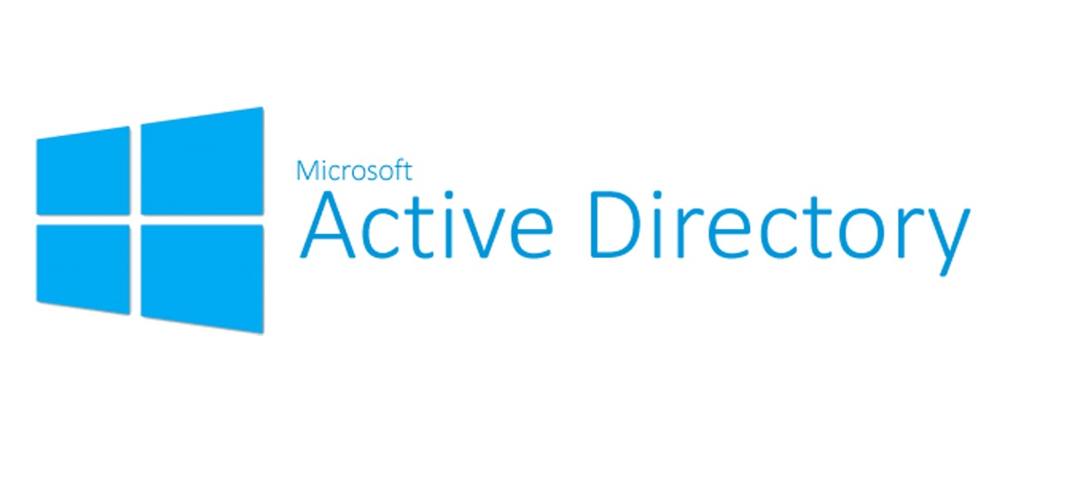
Rapport AP1 : Création d’utilisateurs en masse dans l’Active Directory avec Serveurs de fichiers Windows et Gestionnaires de droits NTFS

Contexte du Projet

Description du laboratoire GSB
Le secteur d'activité :
L’industrie pharmaceutique est un secteur très lucratif dans lequel le mouvement de fusion acquisition est très fort. Les regroupements de laboratoires ces dernières années ont donné naissance à des entités gigantesques au sein desquelles le travail est longtemps resté organisé selon les anciennes structures.
Des déboires divers récents autour de médicaments ou molécules ayant entraîné des complications médicales ont fait s'élever des voix contre une partie de l'activité des laboratoires : la visite médicale, réputée être le lieu d' arrangements entre l'industrie et les praticiens, et tout du moins un terrain d'influence opaque.

L'entreprise :
Le laboratoire Galaxy Swiss Bourdin (GSB) est issu de la fusion entre le géant américain Galaxy (spécialisé dans le secteur des maladies virales dont le SIDA et les hépatites) et le conglomérat européen Swiss Bourdin (travaillant sur des médicaments plus conventionnels), lui même déjà union de trois petits laboratoires .
En 2009, les deux géants pharmaceutiques ont uni leurs forces pour créer un leader de ce secteur industriel. L'entité Galaxy Swiss Bourdin Europe a établi son siège administratif à Paris.
Le siège social de la multinationale est situé à Philadelphie, Pennsylvanie, aux Etats-Unis.
La France a été choisie comme témoin pour l'amélioration du suivi de l'activité de visite.

Description du système informatique

Le système informatique :
Sur le site parisien, toutes les fonctions administratives (gestion des ressources humaines, comptabilité, direction, commerciale, etc.) sont présentes. On trouve en outre un service labo-recherche, le service juridique et le service communication.

La salle serveur occupe le 6ème étage du bâtiment et les accès y sont restreints (étage accessible par ascenseur à l'aide d'une clé sécurisée, portes d'accès par escalier munies d'un lecteur de badge, sas d'entrée avec gardien présent 24h/24).

Les serveurs assurent les fonctions de base du réseau (DHCP, DNS, Annuaire et gestion centralisée des environnements) et les fonctions de communication (Intranet, Messagerie, Agenda partagé, etc.).
On trouve aussi de nombreuses applications métier (base d'information pharmaceutique, serveurs dédiés à la recherche, base de données des produits du laboratoire, base de données des licences d'exploitation pharmaceutique, etc.) et les fonctions plus génériques de toute entreprise (Progiciel de Gestion Intégré avec ses modules RH, GRC, etc.).
Un nombre croissant de serveurs est virtualisé.

Constitué autour de VLAN, le réseau segmente les services de manière à fluidifier le trafic.

Les données de l'entreprises sont considérées comme stratégiques et ne peuvent tolérer ni fuite, ni destruction. L'ensemble des informations est répliqué quotidiennement aux Etats-Unis par un lien dédié. Toutes les fonctions de redondances (RAID, alimentation, lien réseau redondant, Spanning-tree, clustering, etc.) sont mises en œuvre pour assurer une tolérance aux pannes maximale.

L'équipement :
L'informatique est fortement répandue sur le site. Chaque employé est équipé d'un poste fixe relié au système central. On dénombre ainsi plus de 350 équipements terminaux et un nombre de serveurs physiques conséquent (45 en 2012) sur lesquels tournent plus de 100 serveurs virtuels.

On trouve aussi des stations de travail plus puissantes dans la partie labo-recherche, et une multitude d'ordinateurs portables (personnels de direction, service informatique, services commerciaux, etc).

Les visiteurs médicaux reçoivent une indemnité bisannuelle pour s'équiper en informatique (politique Swiss-Bourdin) ou une dotation en équipement (politique Galaxy). Il n'y a pas à l'heure actuelle d'uniformisation des machines ni du mode de fonctionnement

Chaque employé de l'entreprise a une adresse de messagerie de la forme nomUtilisateur@pierreap.local. Les anciennes adresses de chaque laboratoire ont été définitivement fermées au 1er janvier 2011.

Organisation du réseau

Répartition des services :
Chaque étage dispose d'une baie de brassage qui le relie par une fibre à la baie centrale de la salle serveurs.

Toutes les salles de réunion sont équipées d'un point d'accès Wifi positionné par défaut dans le VLAN "Visiteurs" qui autorise uniquement un accès Internet.
Les portables connectés en wifi à ce point d'accès reçoivent ainsi une adresse IP et n'ont, par conséquent accès qu'aux services DHCP et DNS.

Le point d’accès peut être configuré à la demande pour être raccordé à un VLAN présent au niveau de l'étage.

Chaque salle de réunion dispose d'un vidéoprojecteur, d'enceintes et d'un tableau numérique interactif.

La salle "Démonstration" est destinée à l'accueil des organismes de santé (AFSSAPS notamment) et des partenaires scientifiques. Elle dispose de paillasses et d'équipements de laboratoire, en plus d'une salle de réunion.

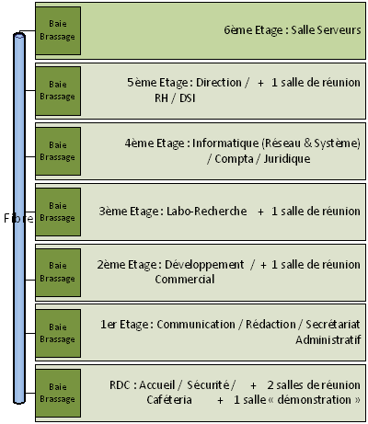

Segmentation du réseau :
L'organisation des VLAN et de l'adressage IP est la suivante :
WAN

Numéro VLAN | Services | Adressage IP
270 | SRV-ADDS | 192.168.1.10
270 | PC-01 | 192.168.1.103
270 | Firewall | Passerelle : 192.168.1.1  WAN : 10.20.1.70

Salle serveur et connexion internet

L'organisation des serveurs et des équipements réseaux est la suivante :

- Le serveur principal est virtualisé sous le système Vmware Vcenter 7.0

- Un Commutateur Multicouche Cisco permet l’interconnection du serveur principal et la liaison vers le firewall de proximité (Internet).

- Les Vlans sont propagés en mode Trunk sur l’interface de liaison « LAG LACP » port 3 et 4 du commutateur Multicouche et Interface Physical NIC2 et NIC3 du serveur Principal.

- L’environnement Virtuel et réseau des Projets d’Atelier de Professionnalisation sont référencées en Page X

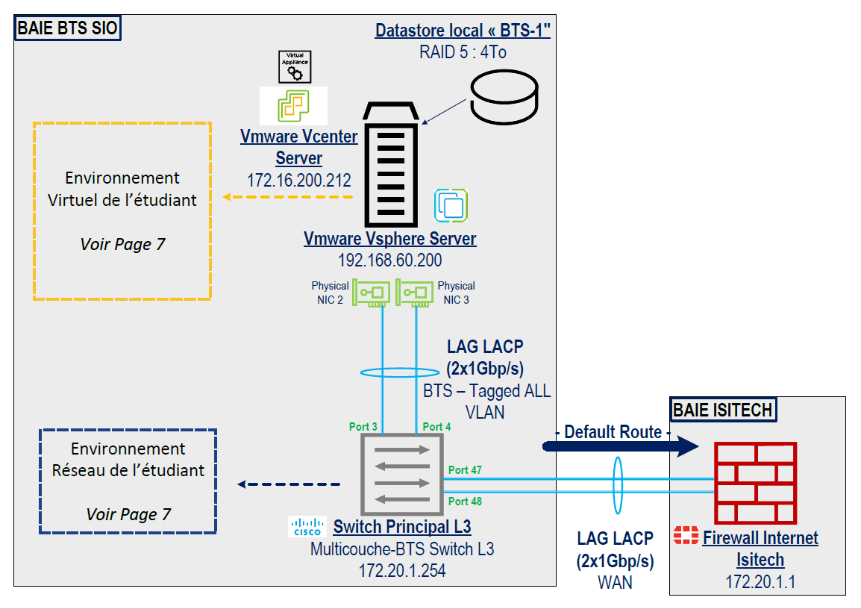

Environnement virtuel :
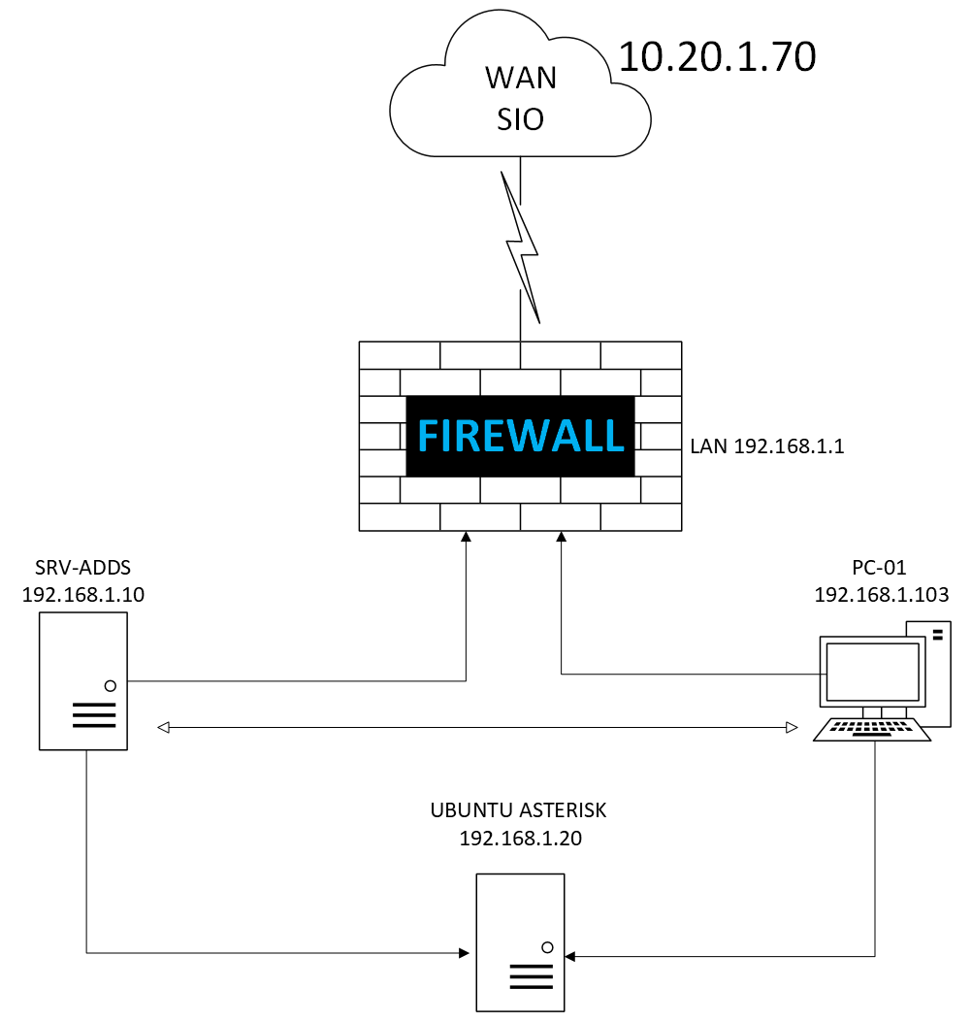
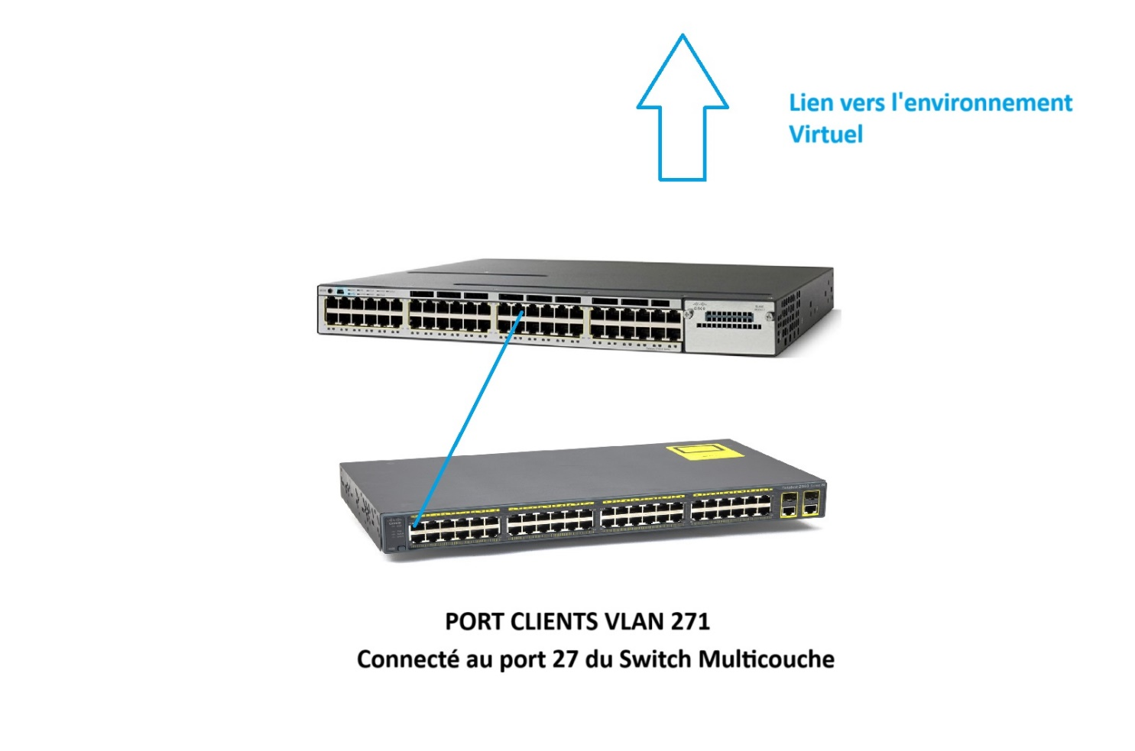
Environnement Réseau :

SOMMAIRE

1. CAHIER DES CHARGES : CONTEXTE ET OBJECTIFS TECHNIQUES…………………………………. p10

2. CREATION DU SERVEUR DE FICHIERS………………………………………………………………………..p11 -24

3. CREATION DE GROUPES ET D’UTILISATEURS DANS L’AD……………………………………………p24-45

4. CREATION DU PARTAGE DE FICHIERS ET GESTIONS DES DROITS………………………………… p45-102

5. CONNEXION SUR UNE MACHINE CLIENTE ET VERIFICATION DES DROITS…………………….p102-108

6. CREATION D’UNE GPO SUR LE DISQUE DUR ………………………………………………………….p108-119

7. VERIFICATION DE L’APPLICATION DE LA STRATEGIE DE GROUPE………………………………p 119-131

8. AJOUT D’UTILISATEURS EN MASSE DANS L’ACTIVE DIRECTORY AVEC POWERSHELL….. p131-150

CAHIER DES CHARGES

Contexte
Le laboratoire Galaxy Swiss Bourdin (GSB) est issu de la fusion entre le géant américain Galaxy (spécialisé dans le secteur des maladies virales dont le SIDA et les hépatites) et le conglomérat européen Swiss Bourdin
(travaillant sur des médicaments plus conventionnels), lui-même déjà union de trois petits laboratoires. En 2009, les deux géants pharmaceutiques unissent leurs forces pour créer un leader de ce secteur industriel.
L'entité Galaxy Swiss Bourdin Europe a établi son siège administratif à Paris. Le siège social de la multinationale est situé à Philadelphie, Pennsylvanie, aux États-Unis.
Le projet se concentre sur la mise en place d’un Active Directory avec création d’un serveur de partage de fichiers et gestions de droits NTFS avec une création d’utilisateurs en masse via un script Powershell

Objectifs Techniques :
- Création d’un serveur de partage de fichiers et ajout d’utilisateurs en masse dans l’Active Directory afin que les utilisateurs liées au domaine aient accès au même LecteurReseau

- Création d’une GPO nommée LecteurReseau pour que tout les utilisateurs puissent avoir accès au Partage (Z :) une fois qu’ils se connectent pour la première fois

- Gestion de droits NTFS pour que certains utilisateurs membres de groupes puissent avoir accès à certains dossiers

Création du serveur de fichiers :

Se rendre sur son Gestionnaire de serveur active directory et cliquer sur Gérer -> Ajouter des rôles et fonctionnalités
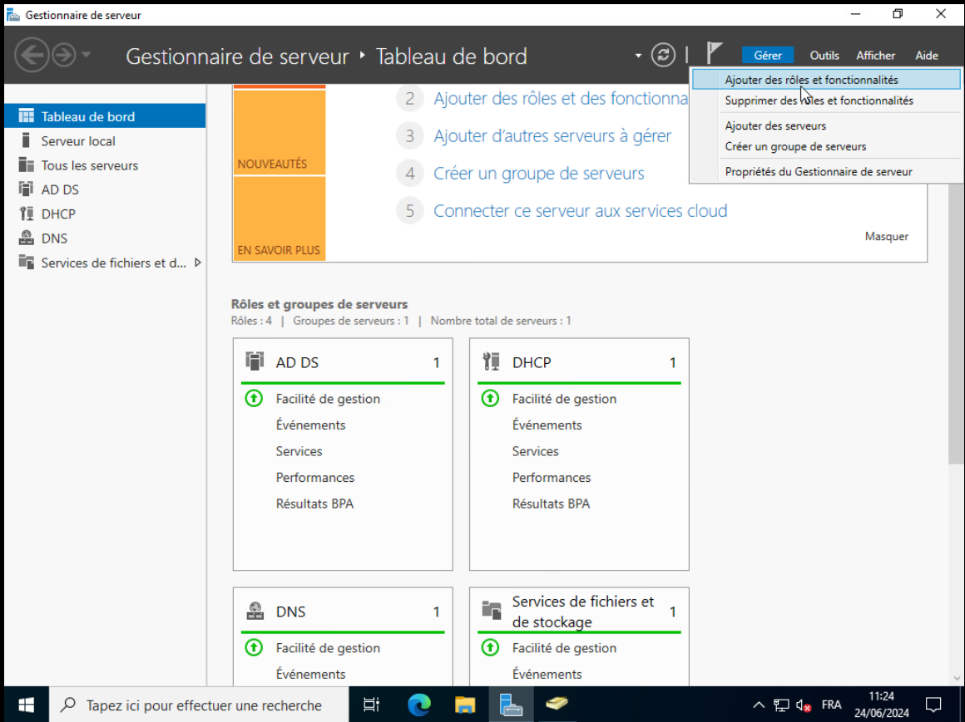

Suivant
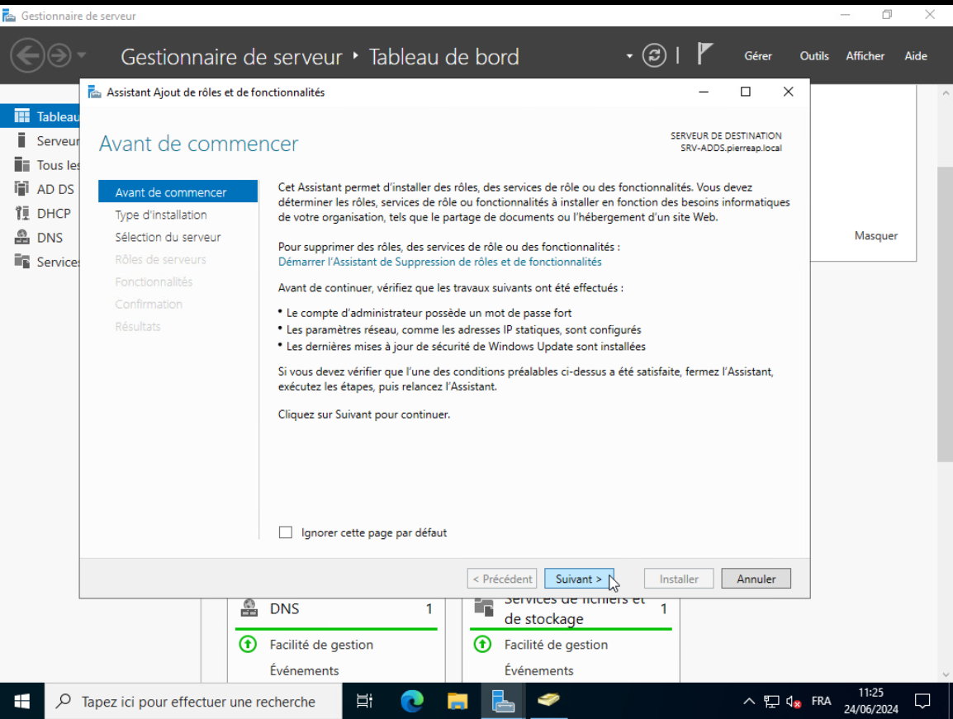
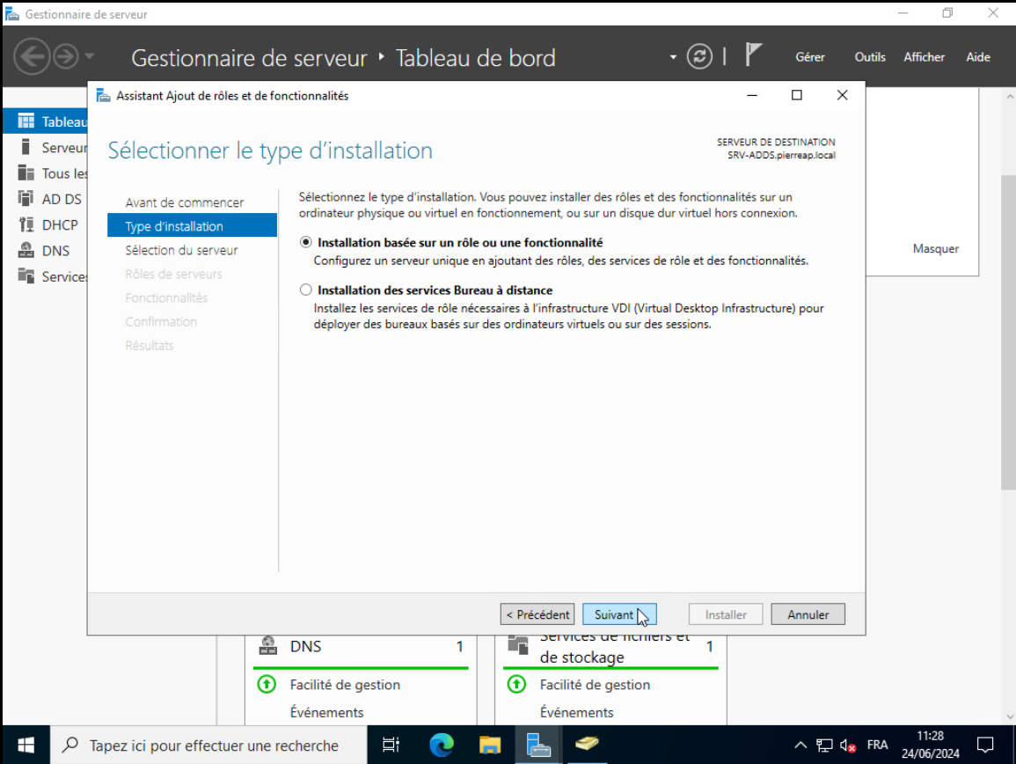
Installation basée sur un rôle ou une fonctionnalité -> Suivant
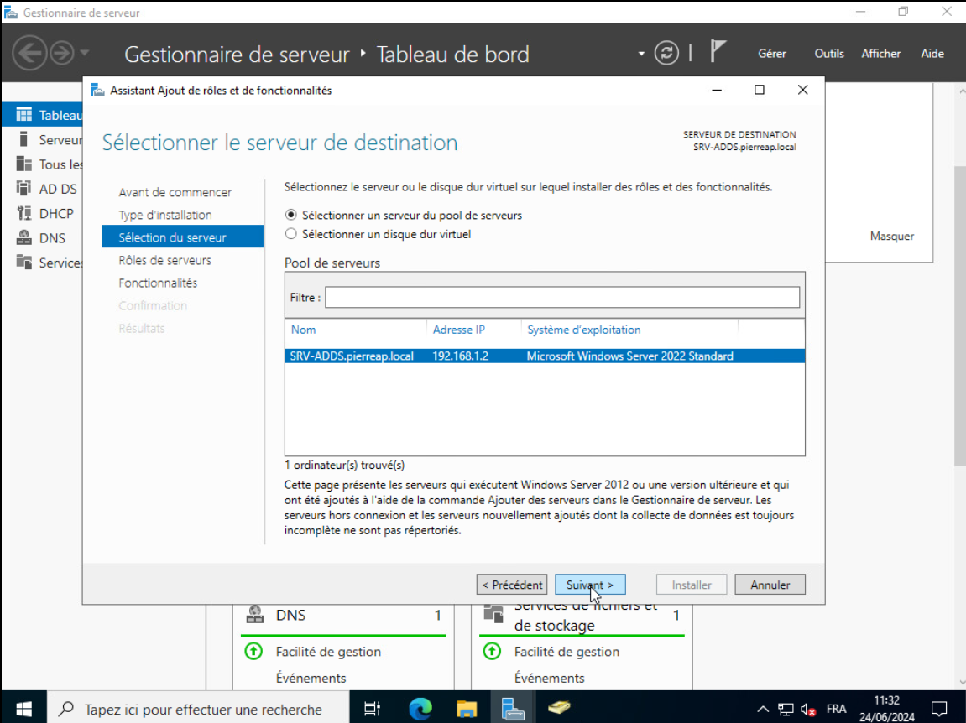
Ici, on retrouve bien notre serveur avec l’adresse IP correspondante, dans le cas ci-contre 192.168.1.2, on clique sur Suivant à nouveau

On va devoir à présent installer le service de fichiers avec les options suivantes : Puis on clique sur Suivant
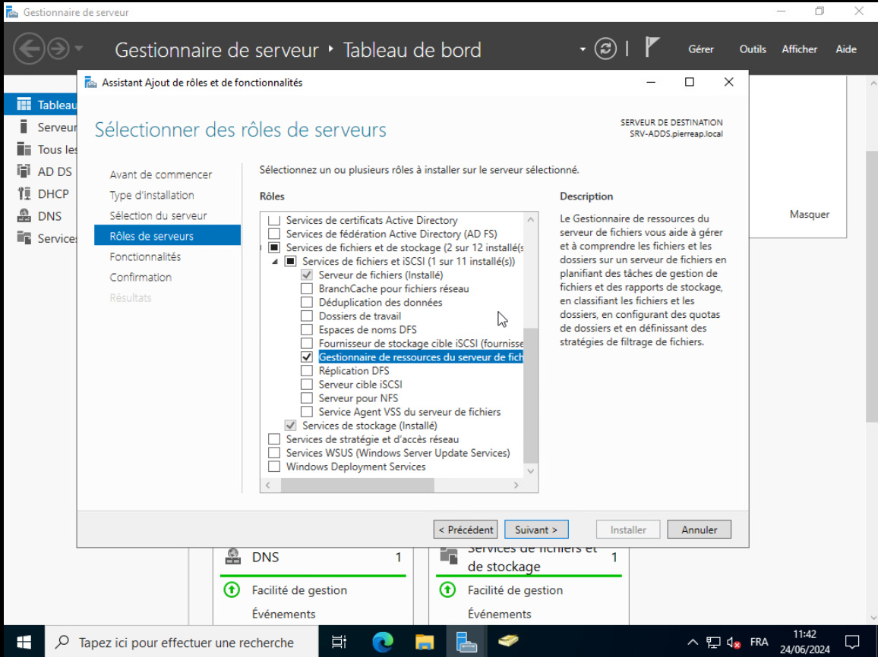

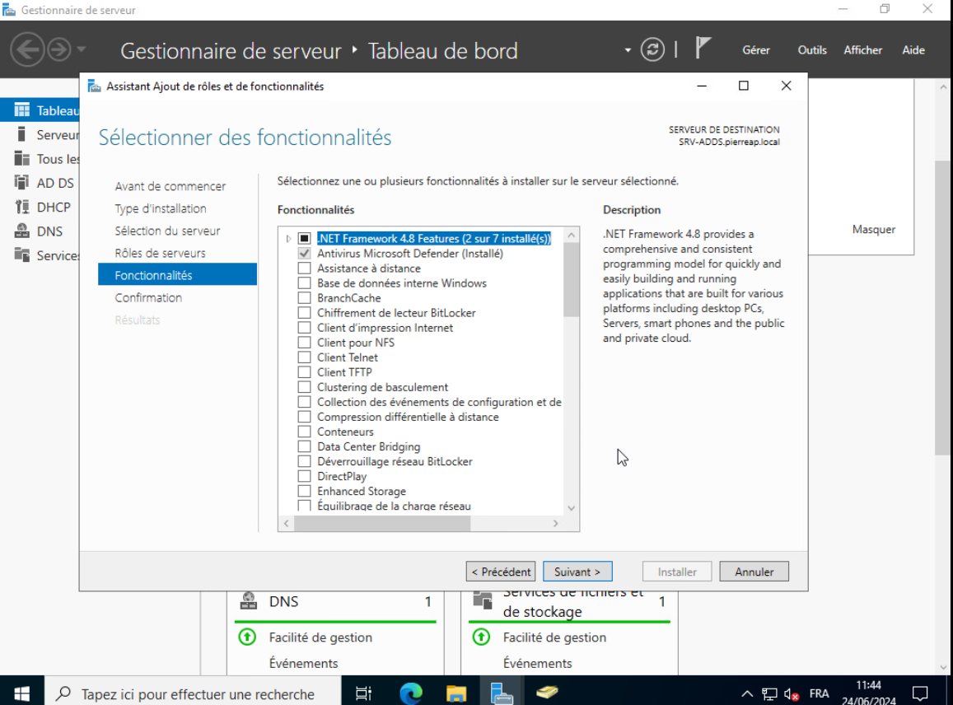
Suivant à nouveau

Et on peut cliquer sur Installer en cochant « Redémarrer automatiquement le serveur de destination si nécessaire »
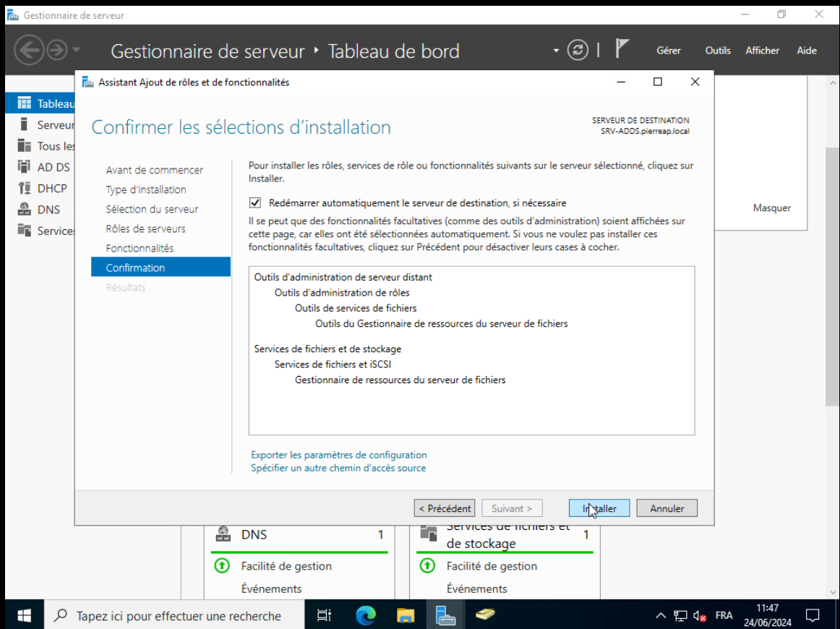

Une fois que c’est fait on clique sur Fermer
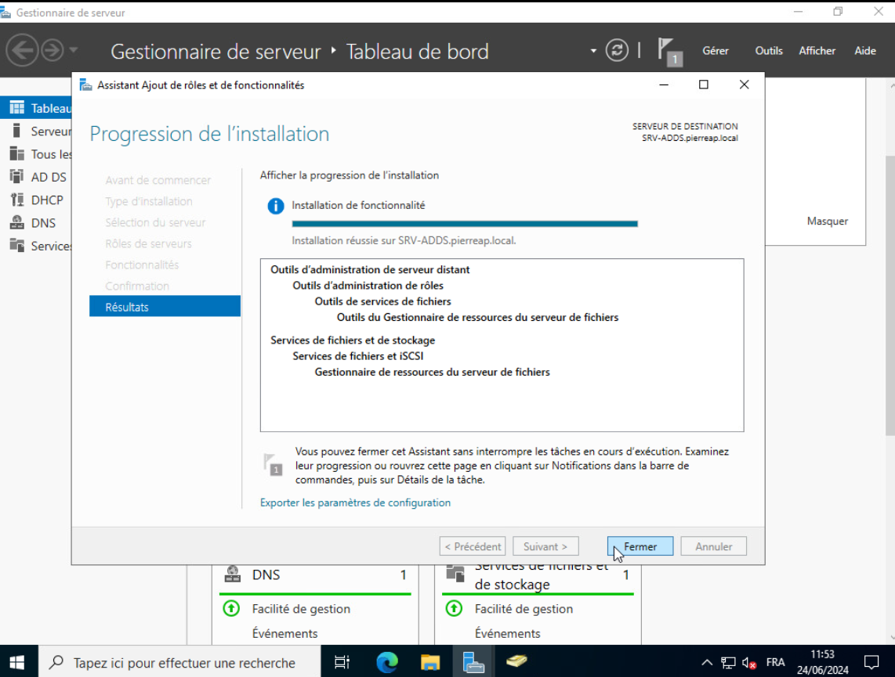

Une petite étape de plus qu’on va également pouvoir ajouter consiste à configurer les clichés instantanés, pour se faire on va se rendre sur Ce PC et faire un clic droit sur le disque dur qui va stocker les données de partage -> Configurer les clichés instantanés
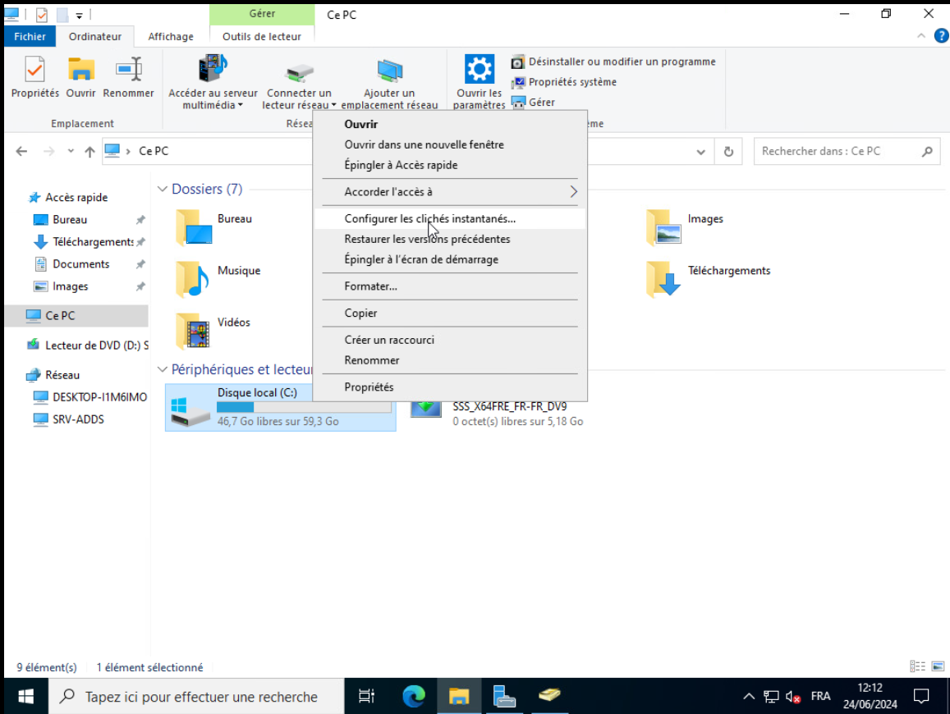

Les clichés instantanés est une fonctionnalité de Windows Server qui nous permet d’avoir un retour en arrière possible sur l’ensemble des données, de sorte à pouvoir voir les anciennes versions des fichiers modifiés. On clique sur Activer
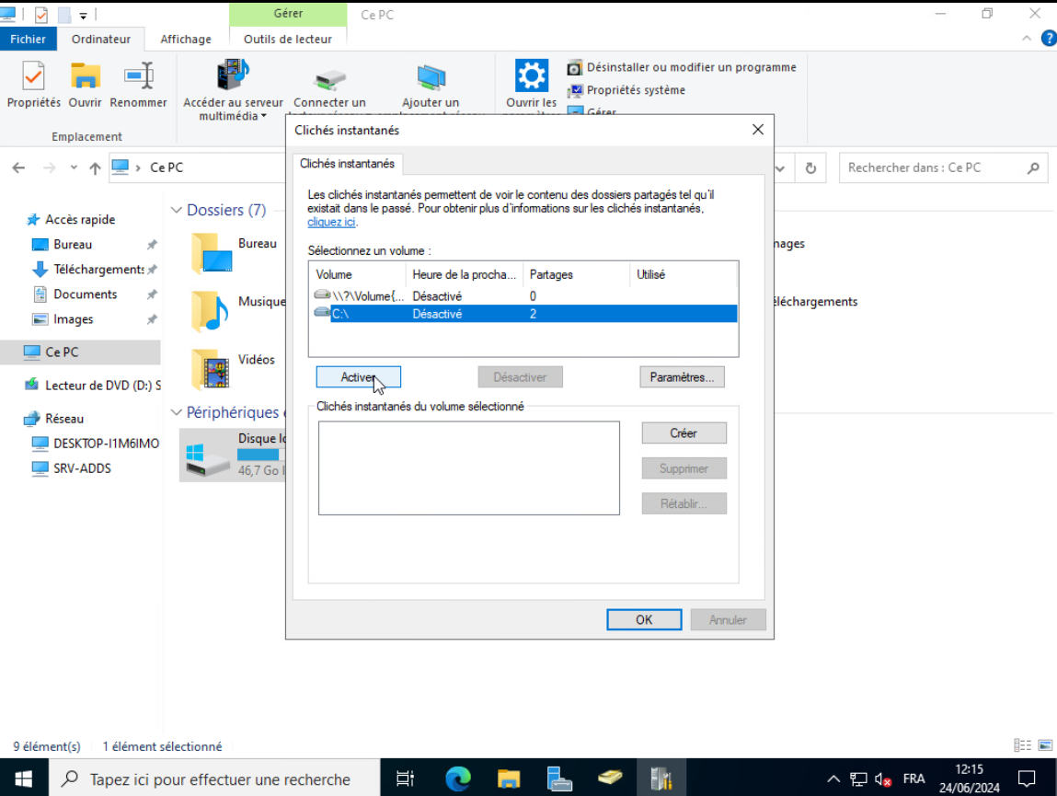

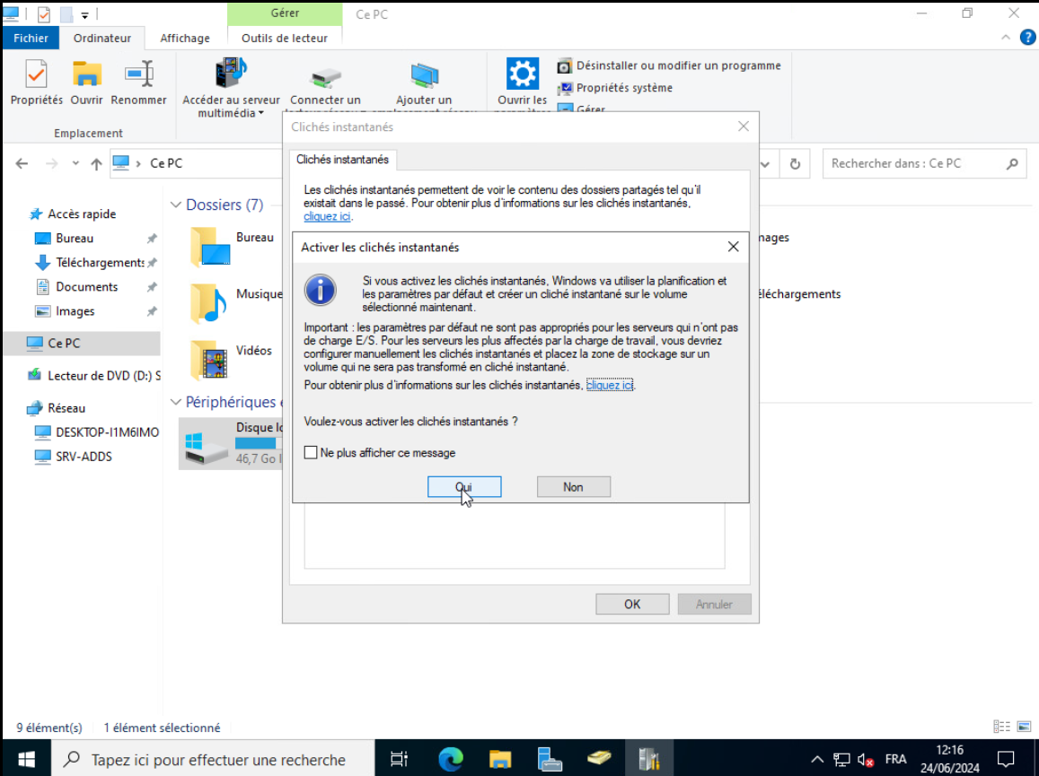
Puis sur « Oui »

On peut voir qu’un cliché instantané à été pris à cette date et heure, on reclique sur OK
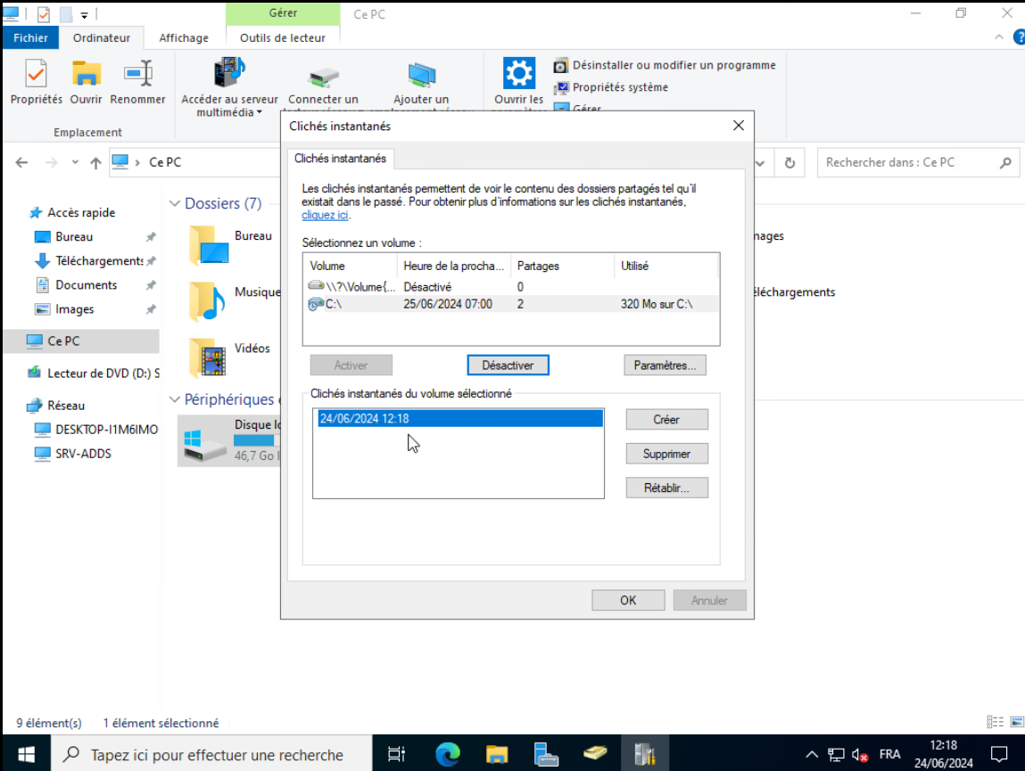

A partir de maintenant sur n’importe quel dossier du disque dur, on aura un nouvel onglet qui va apparaitre lorsqu’on fait clic droit -> Propriétés qui s’appelle Versions précédentes
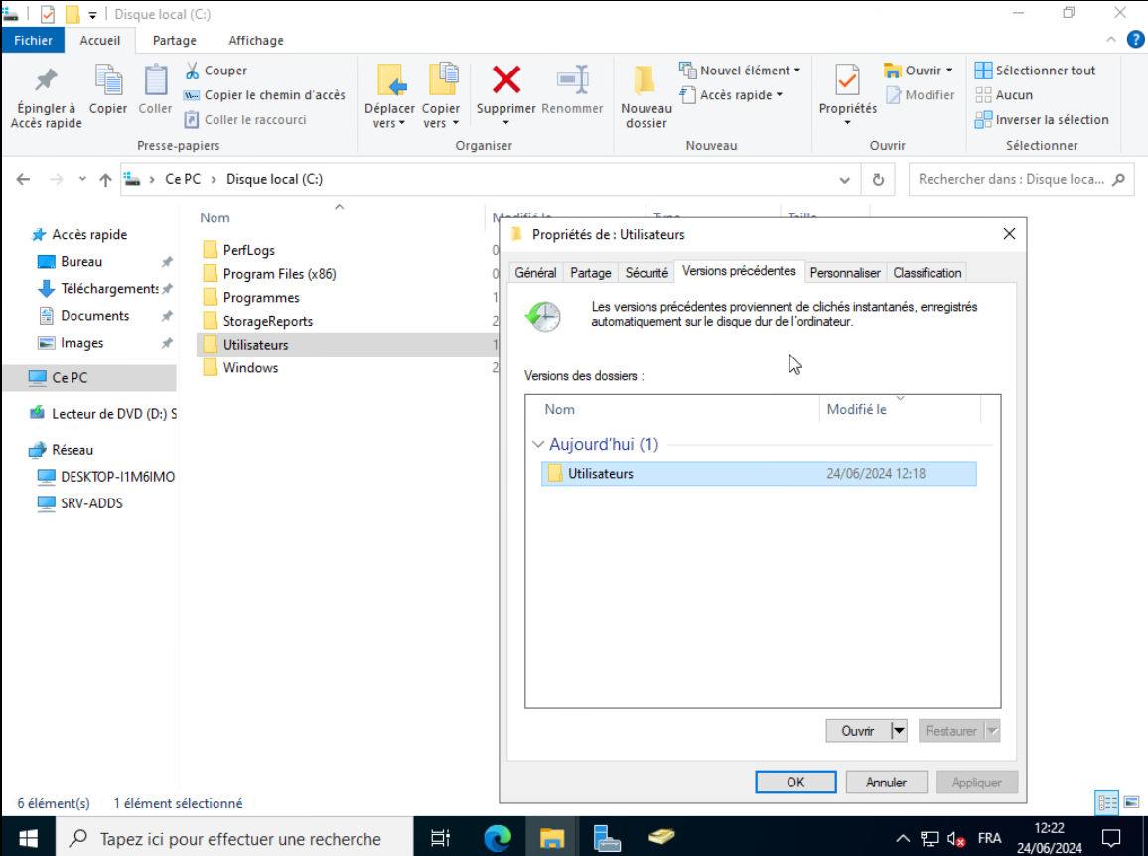

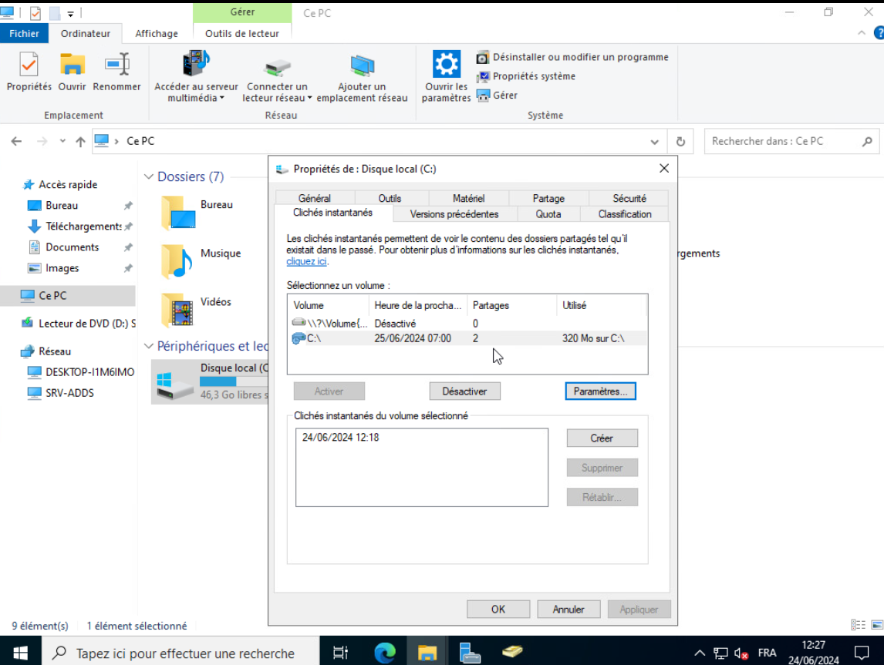
Cela peut être pratique pour revenir en arrière sur un dossier ou fichier. Si on fait un clic droit sur les propriétés du disque dur on peut à présent voir qu’on a un nouvel onglet « Clichés instantanés »

Si on clique sur Paramètres puis Planifier, on peut voir qu’il y’a deux clichés instantanés par défaut, un qui est fait le matin à 7h et un à midi
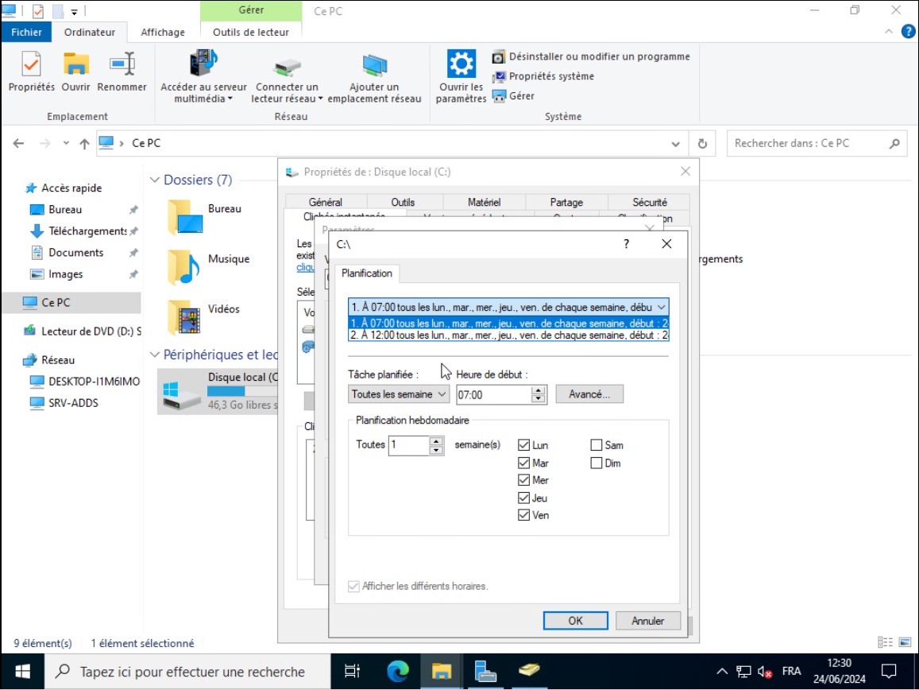

A savoir que plus on en rajoute plus les clichés instantanés vont prendre de la place sur le disque dur

On va maintenant se rendre dans Utilisateurs et ordinateurs Active Directory et créer des groupes qui auront accès à certaines ressources

On retrouve notre nom de domaine et par défaut un certain nombre de dossiers
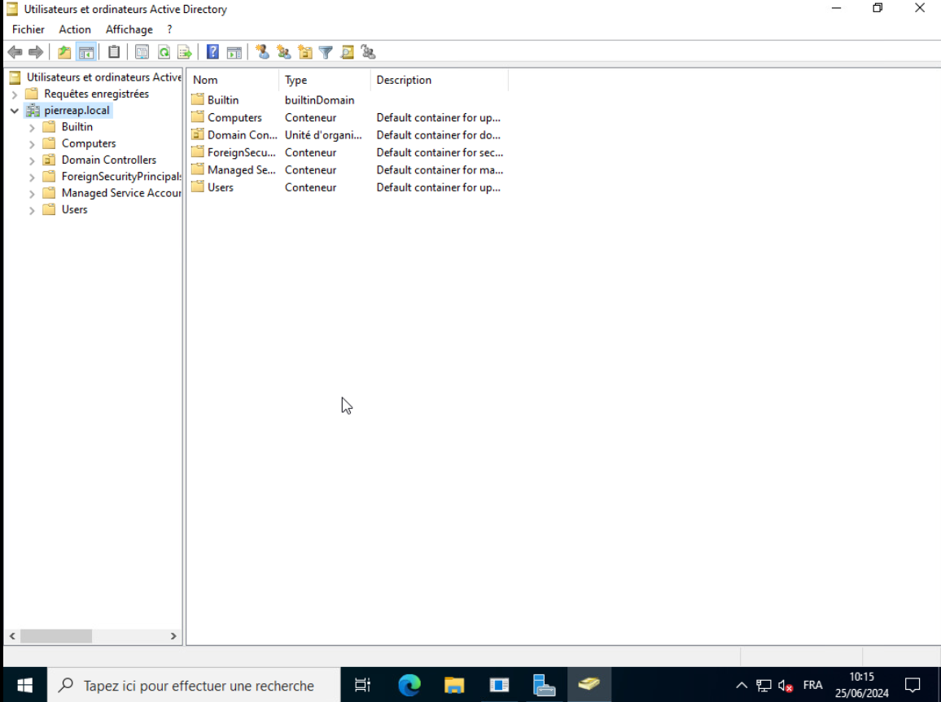

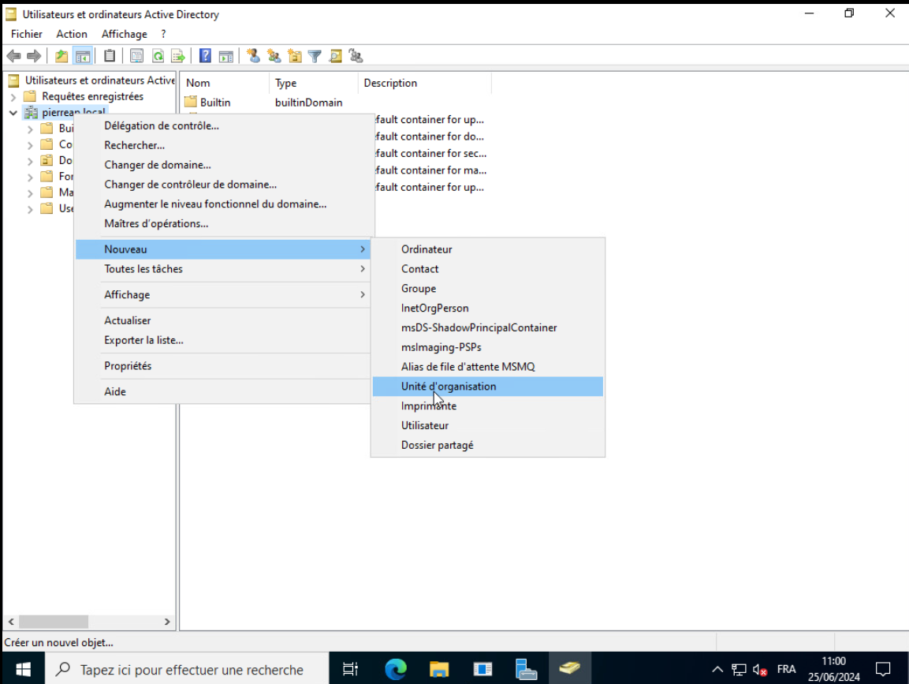
On va maintenant créer une nouvelle unité d’organisation en faisant clic droit sur notre nom de domaine :

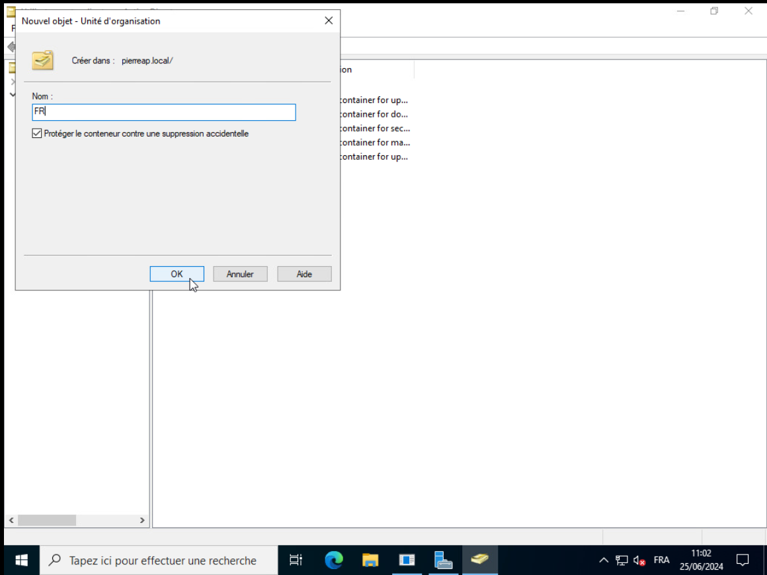
C’est un dossier sur lequel on va pouvoir appliquer des stratégies de groupe ou créer d’autres unités d’organisation afin d’avoir une arborescence plus propre et précise au sein de l’active directory, dans le cas ci contre elle sera nommée « FR »
Laisser l’option cochée
On va maintenant créer différentes unités d’organisation, en faisant clic droit sur « FR », par exemple une pour les utilisateurs :
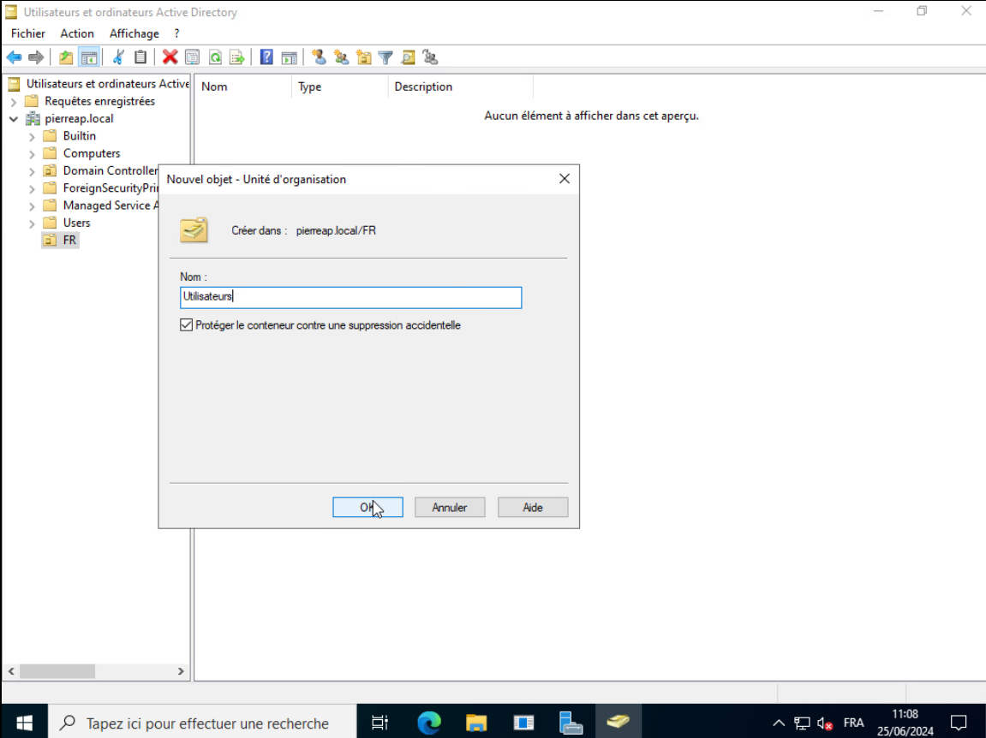
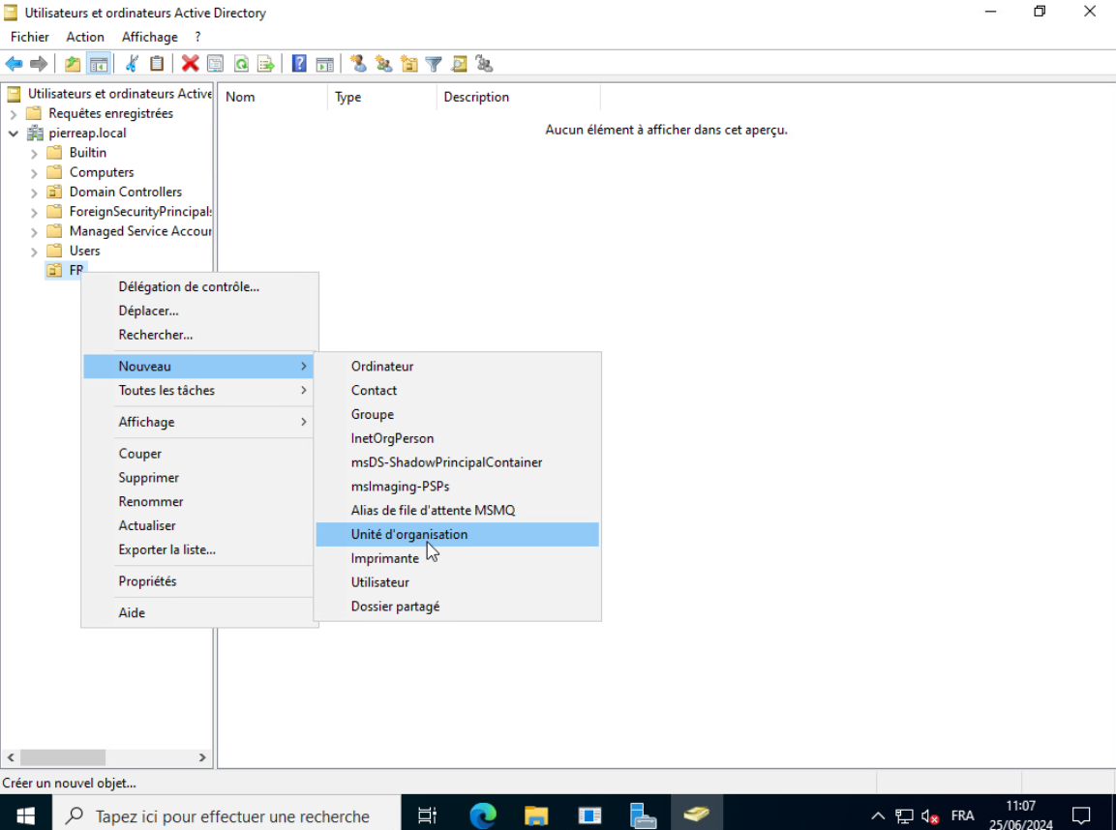
Une pour les groupes de sécurité :
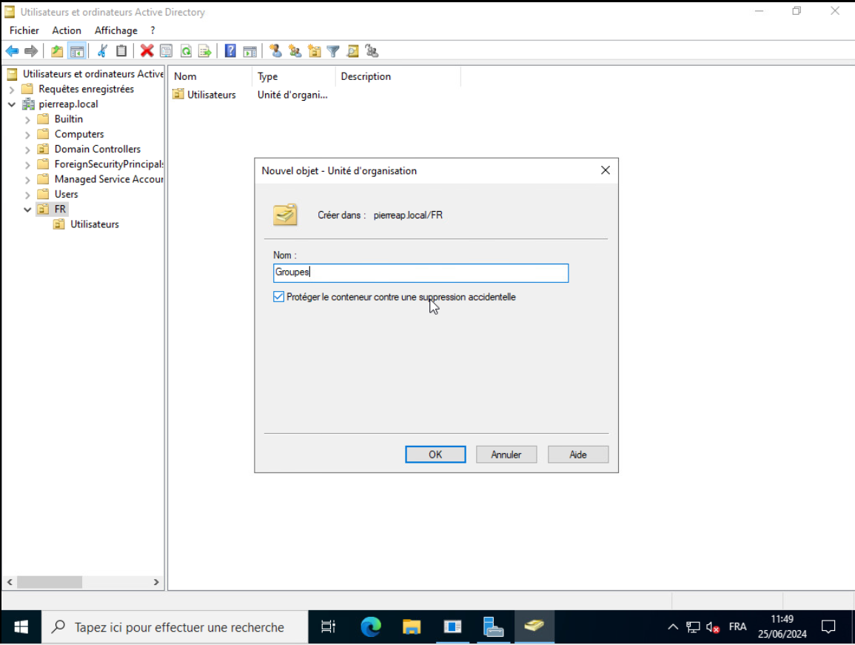

Et enfin une pour les Ordinateurs : 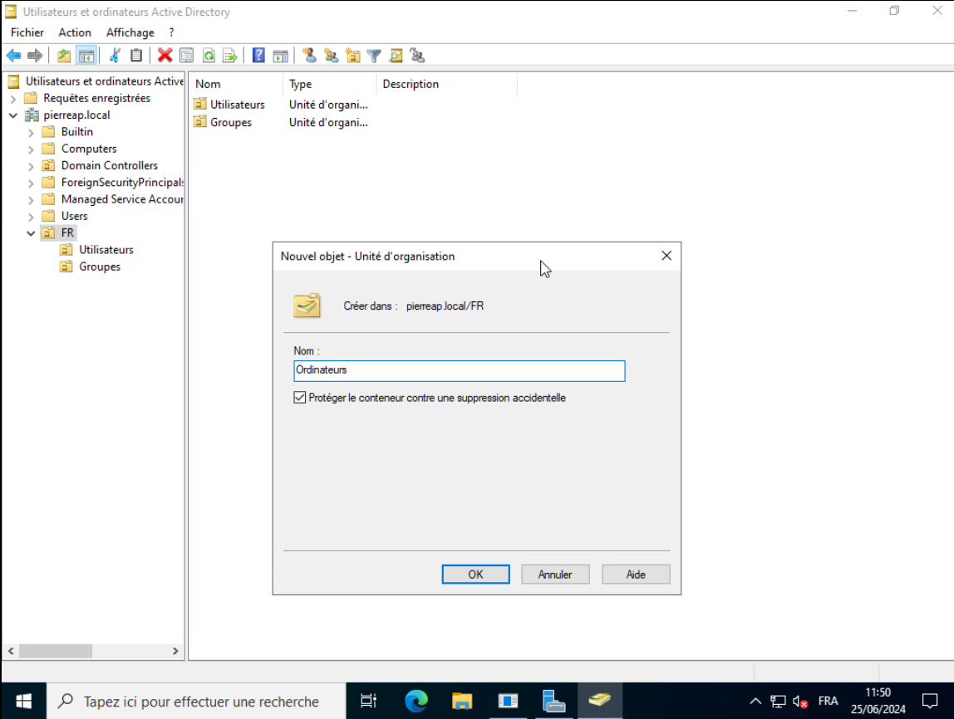

Au sein des groupes, on peut en créer un dédié à la direction :
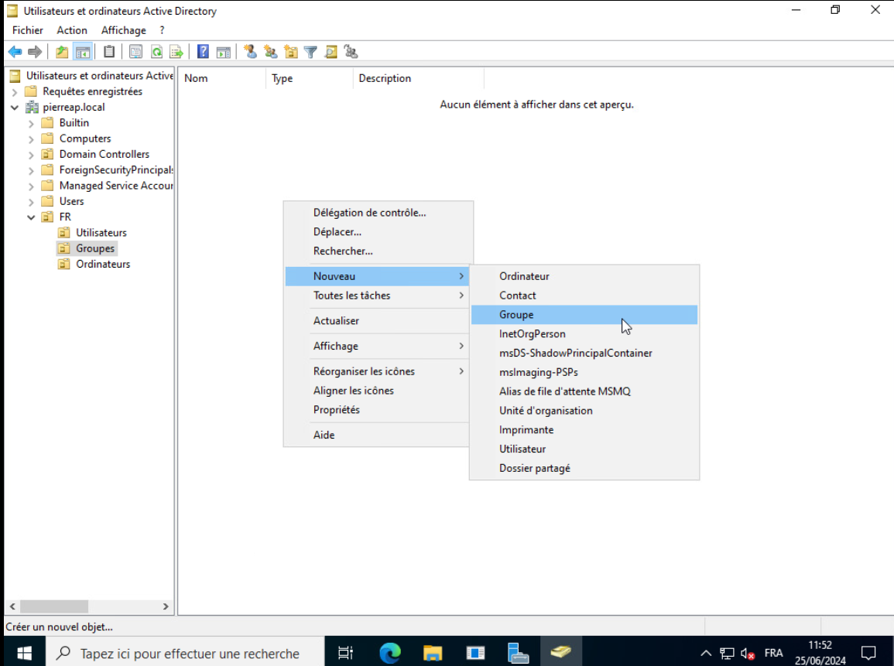
Sélectionner « Groupes » , faire un clic droit sur la zone blanche puis -> Nouveau -> Groupes :

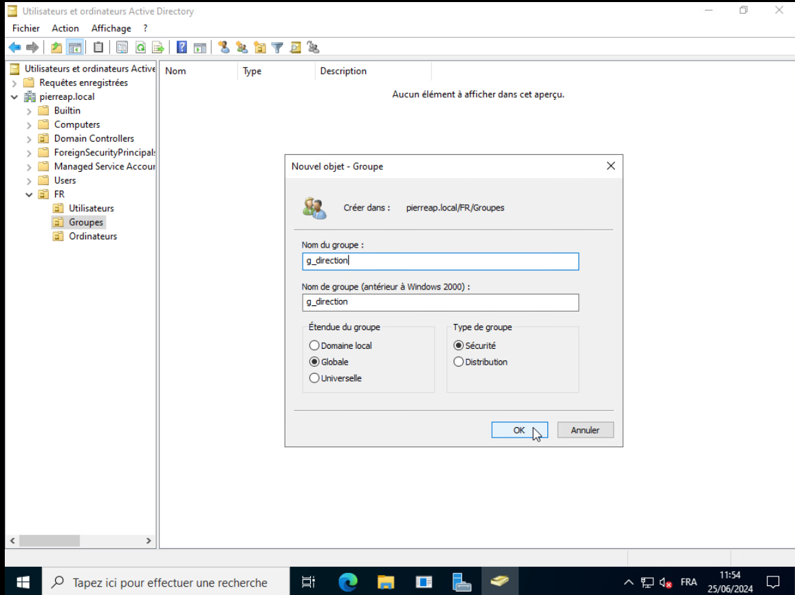
Le nommer par exemple g_direction et cliquer sur OK :
Un nouveau groupe nommé g_direction est maintenant apparu
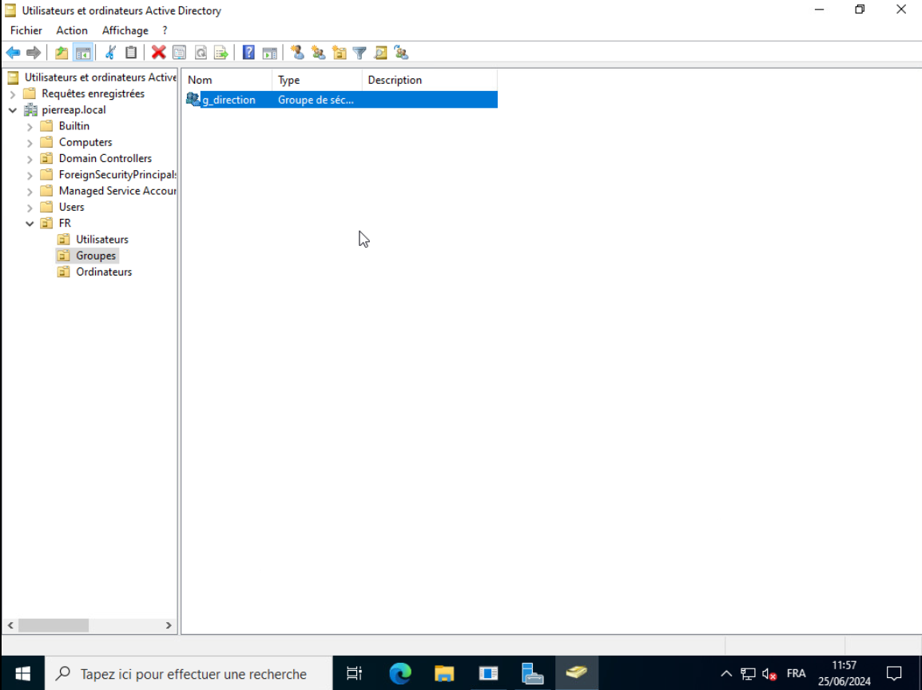

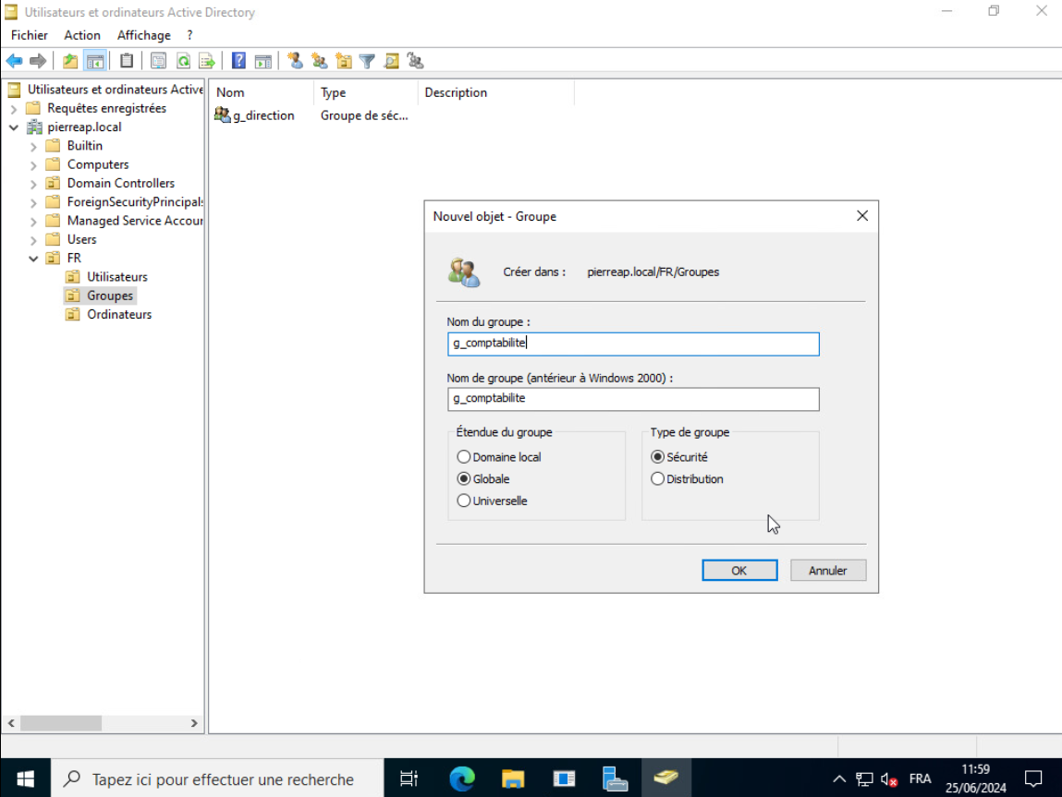
On peut en créer un autre nommé g_comptabilite :
Et un groupe dédié à l’informatique :
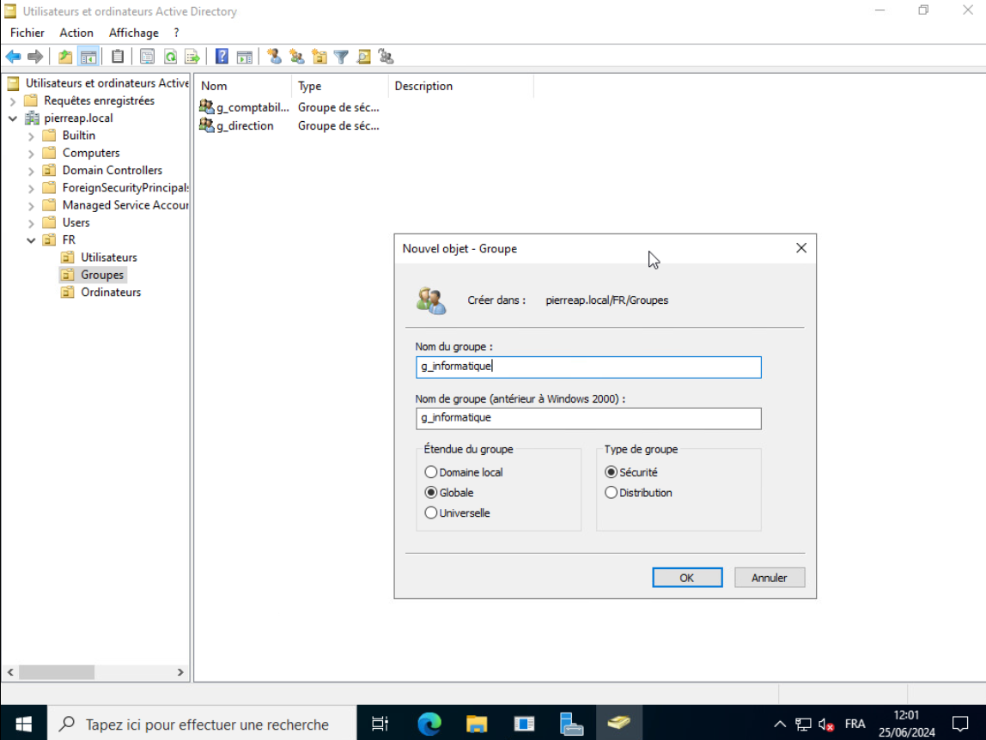

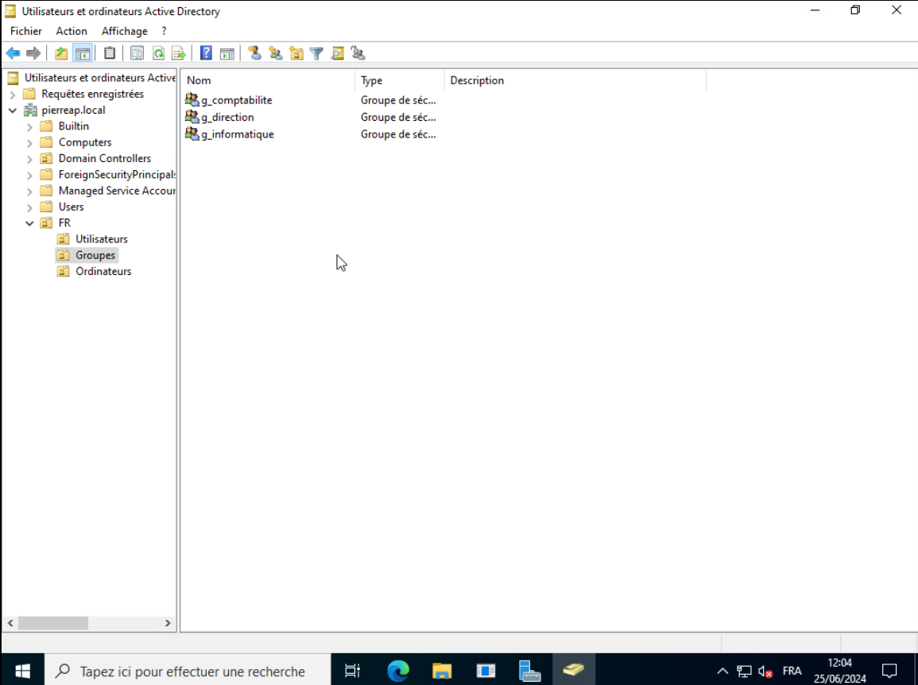
On a maintenant 3 groupes : Comptabilite, Direction et Informatique

On pourra ensuite faire un dossier comptabilité accessible uniquement par la comptabilité, un dossier direction uniquement accessible par la direction et un dossier informatique accessible uniquement par l’informatique.
Maintenant, on va par exemple créer un Utilisateur nommé FR Direction, qui sera un utilisateur membre du groupe direction
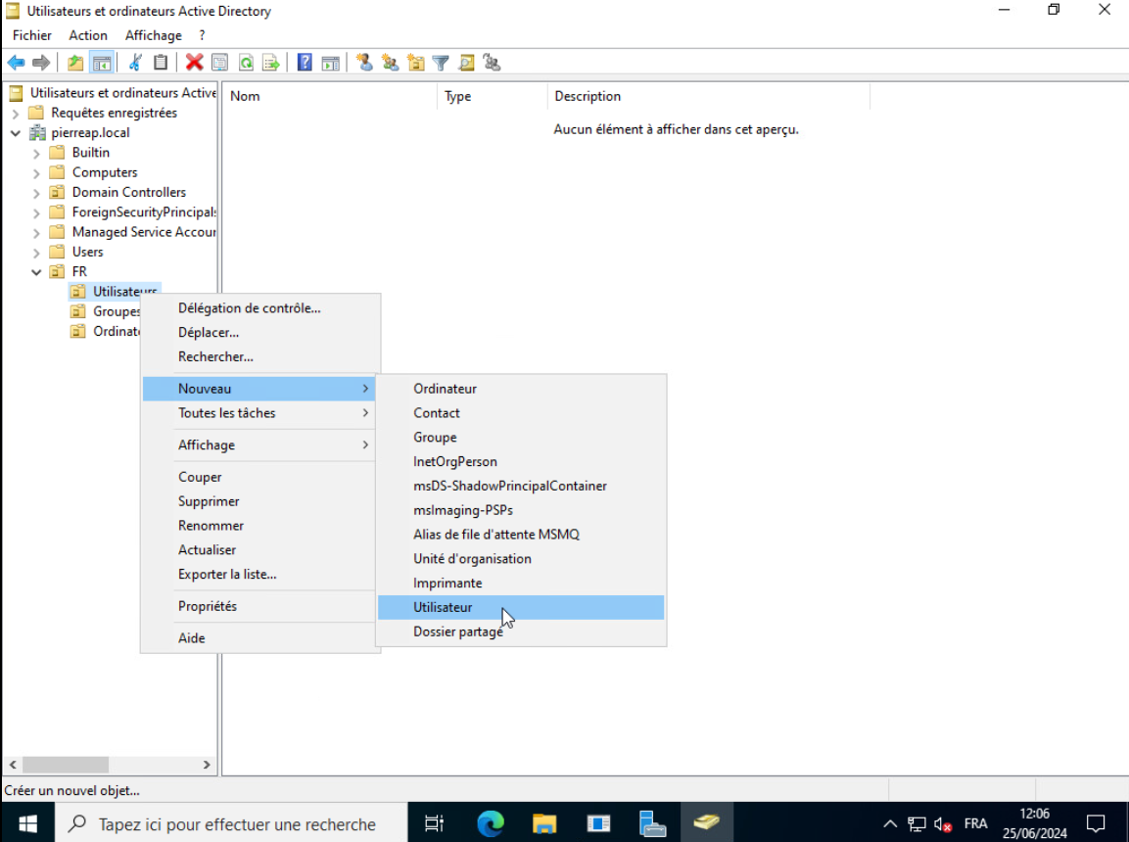
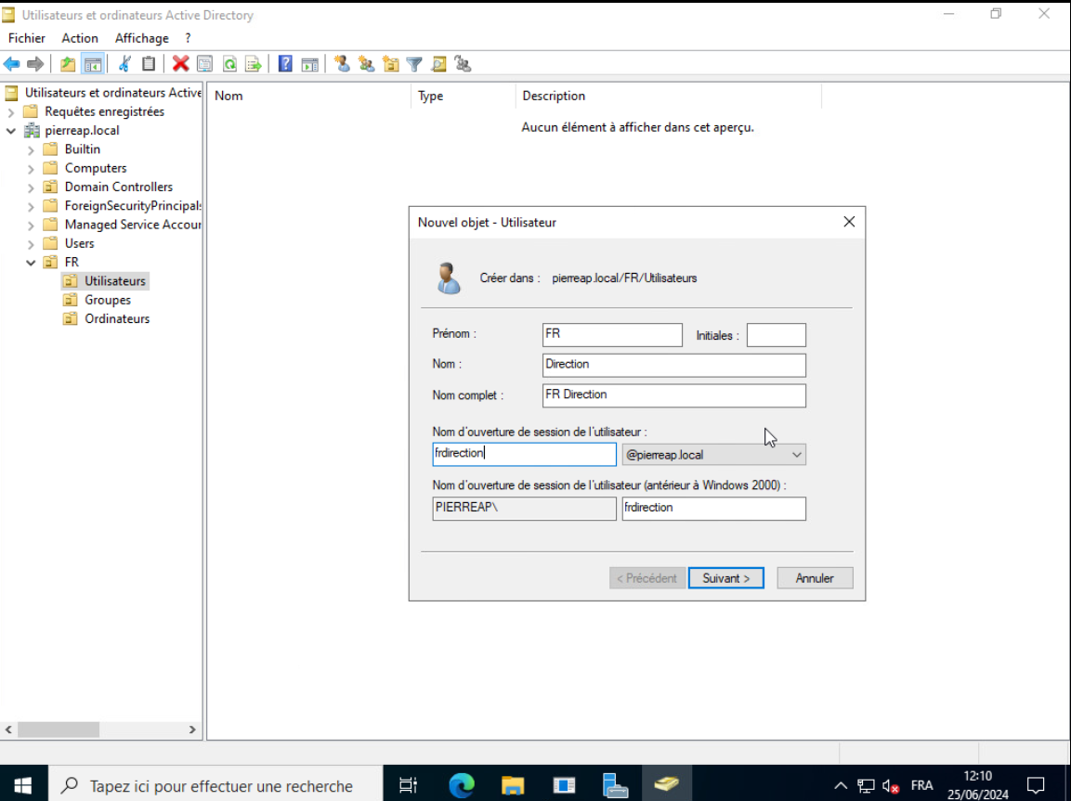
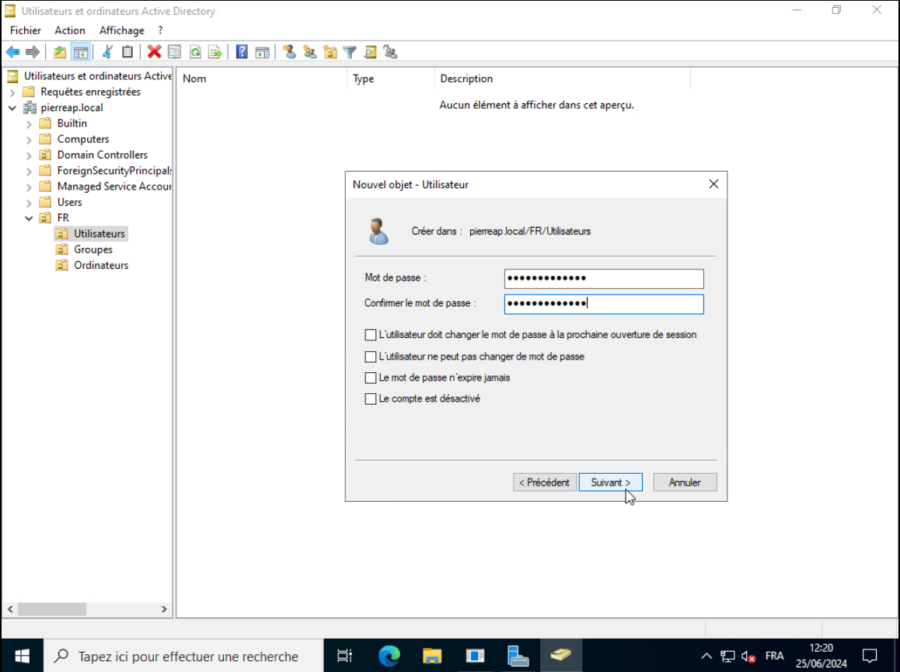
On va définir un nouveau mot de passe, par exemple « IsitechFR1111 » et on clique sur Suivant
Puis « Terminer »

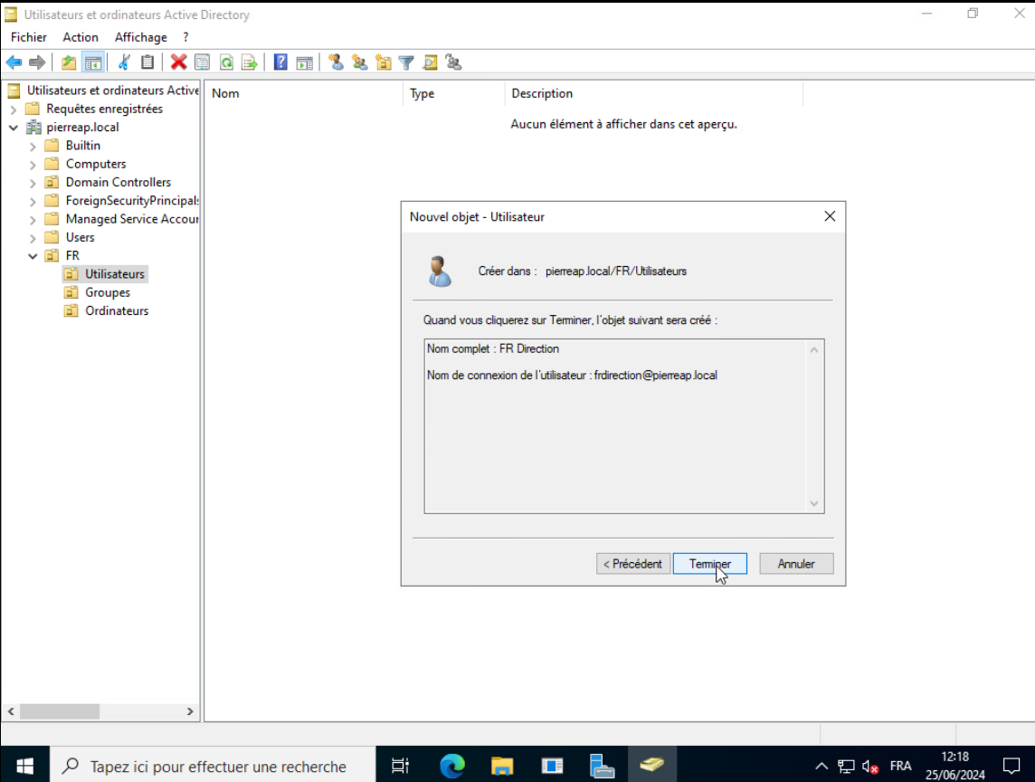

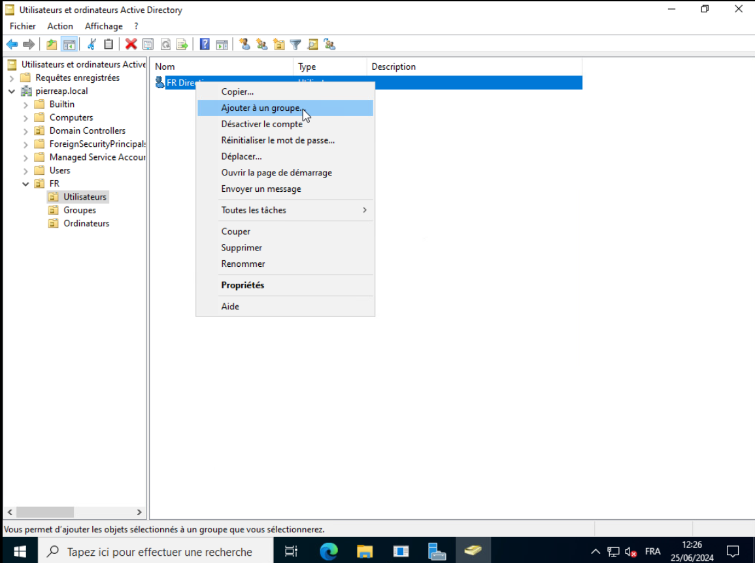
Pour pouvoir le mettre membre du groupe direction on va venir faire un clic droit dessus -> Ajouter à un groupe

On recherche le groupe g_direction en tapant g_direction
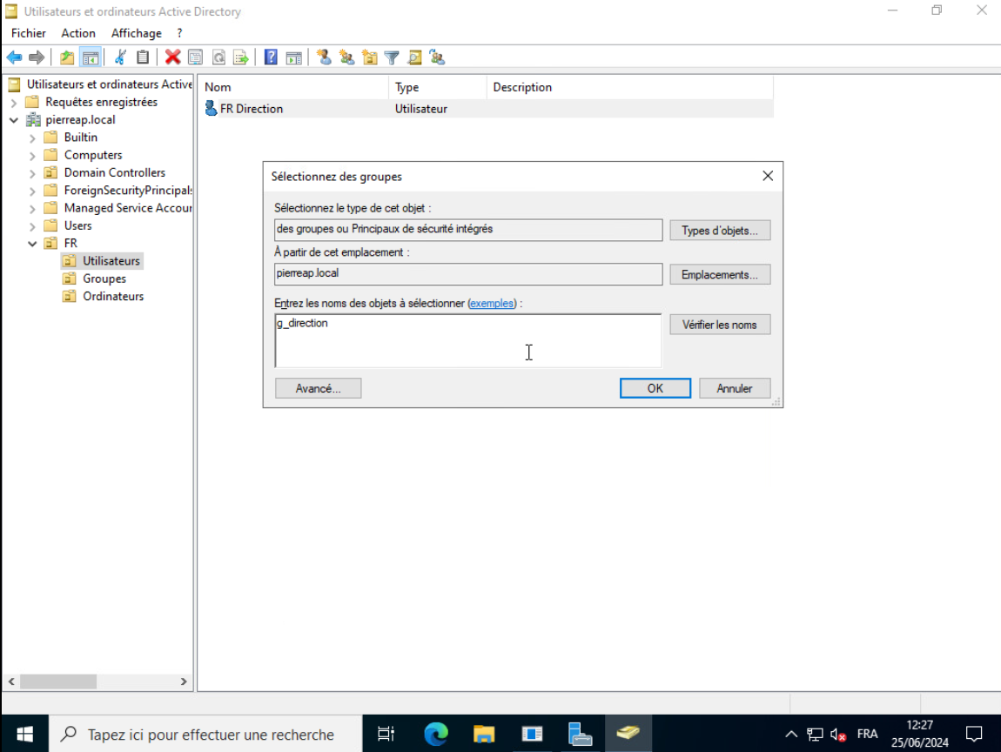

Et on fait « Entrée », on a maintenant un pop-up nous indiquant que l’utilisateur a été ajouté au groupe
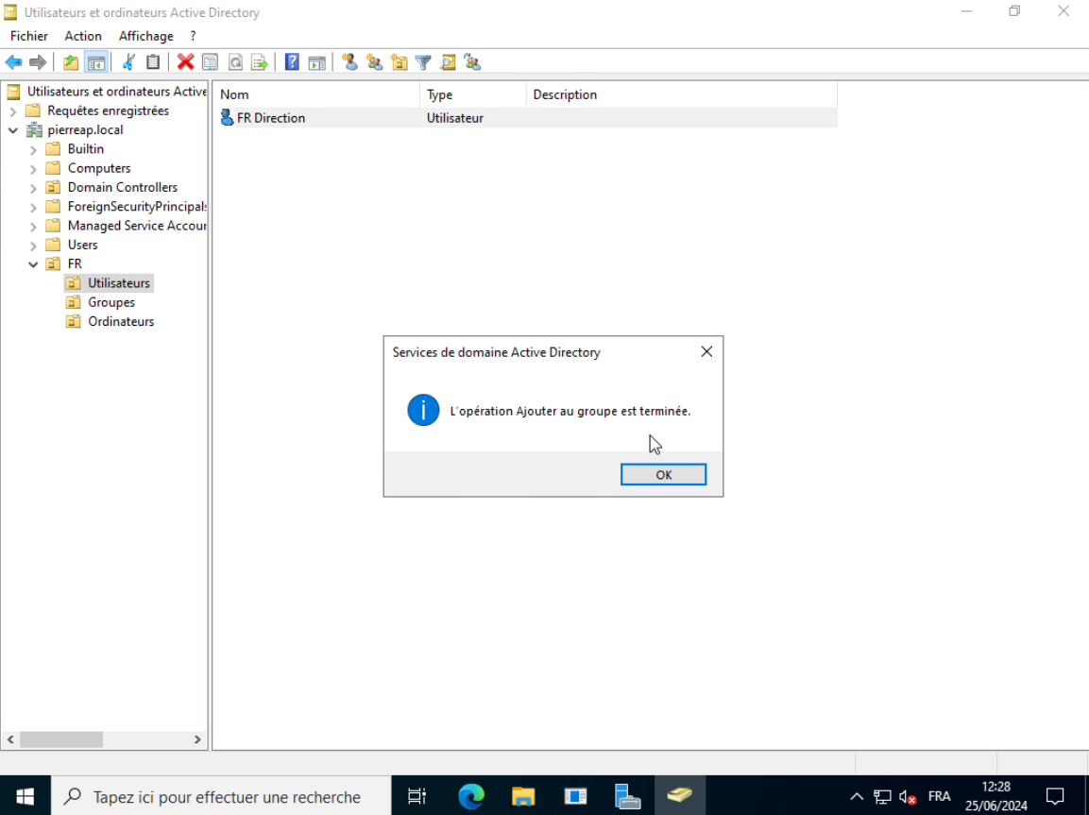

Si on double clic sur FR Direction, on peut retrouver dans « Membre de » la liste des groupes, par défaut on retrouve g_direction et l’utilisateur du domaine pierreap.local
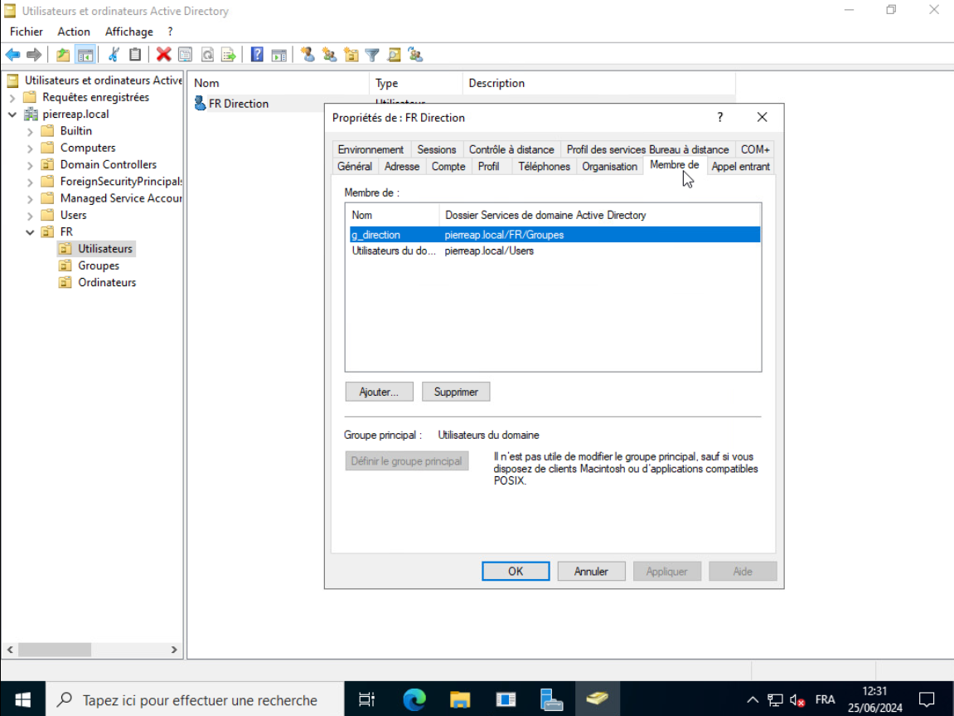

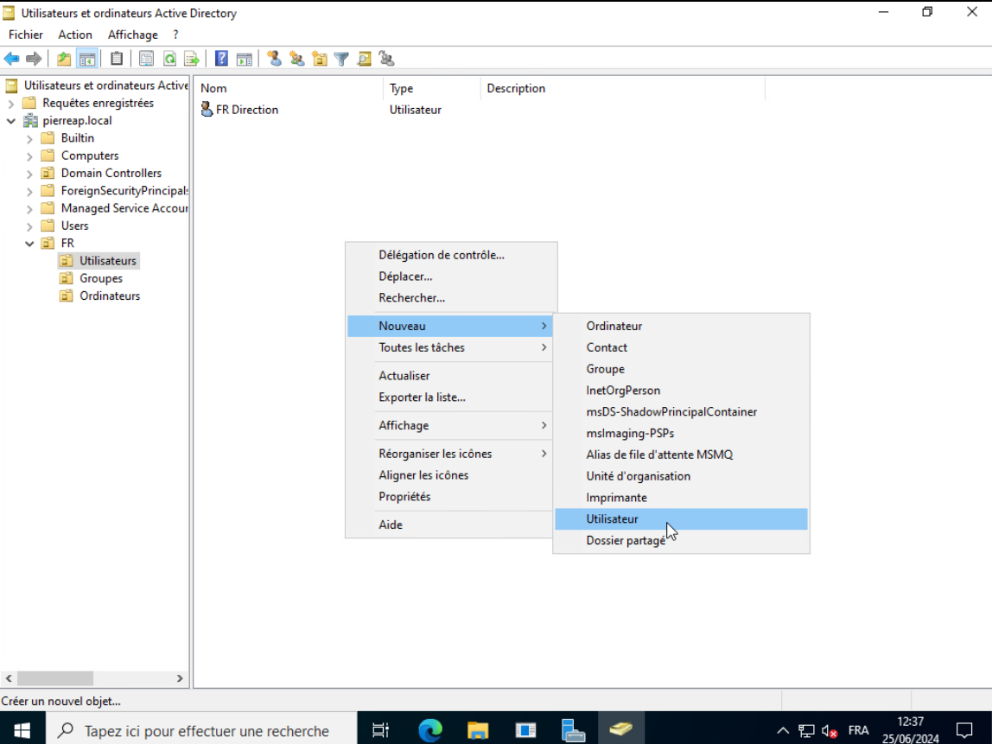
On va créer un autre utilisateur FR Informatique

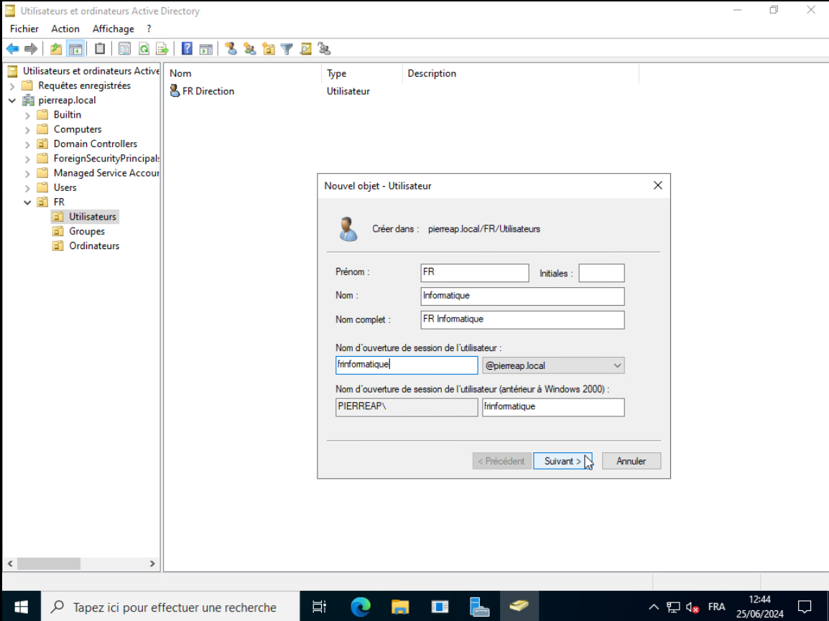
Et on fait « Suivant »

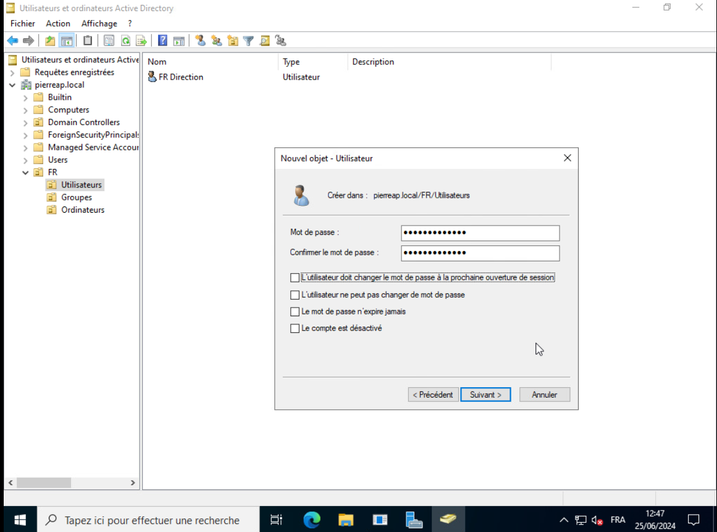
En mot de passe on mettra par exemple : « IsitechFR2222 » et on clique sur Suivant
Puis « Terminer »
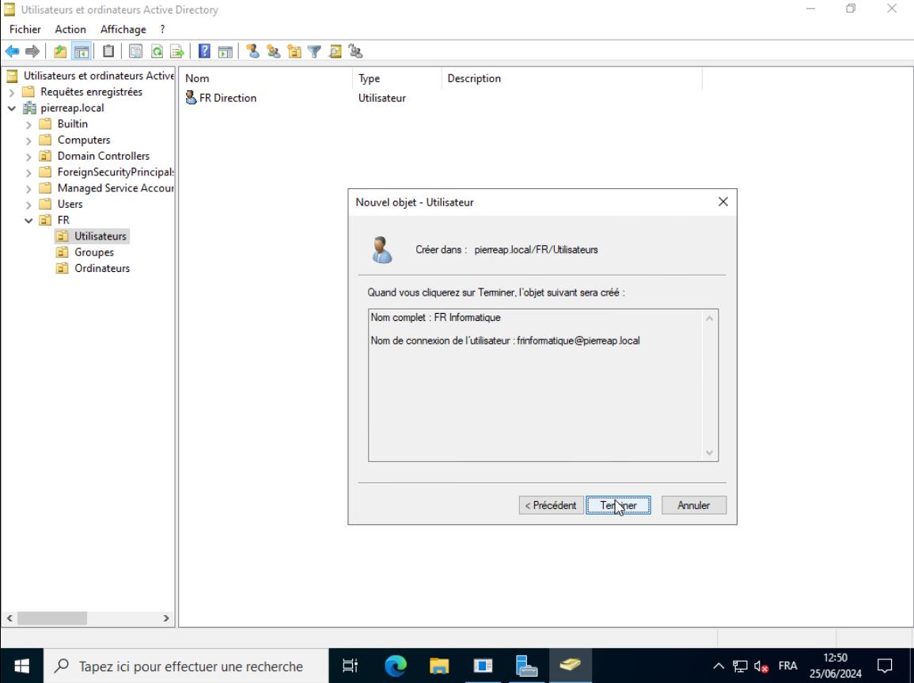
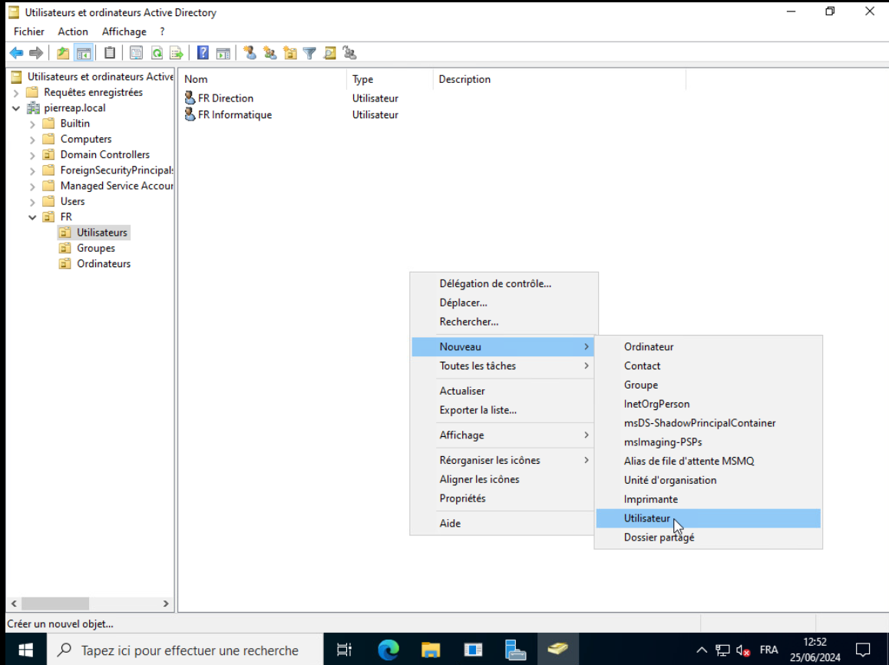
Et enfin un dernier FR Comptabilite
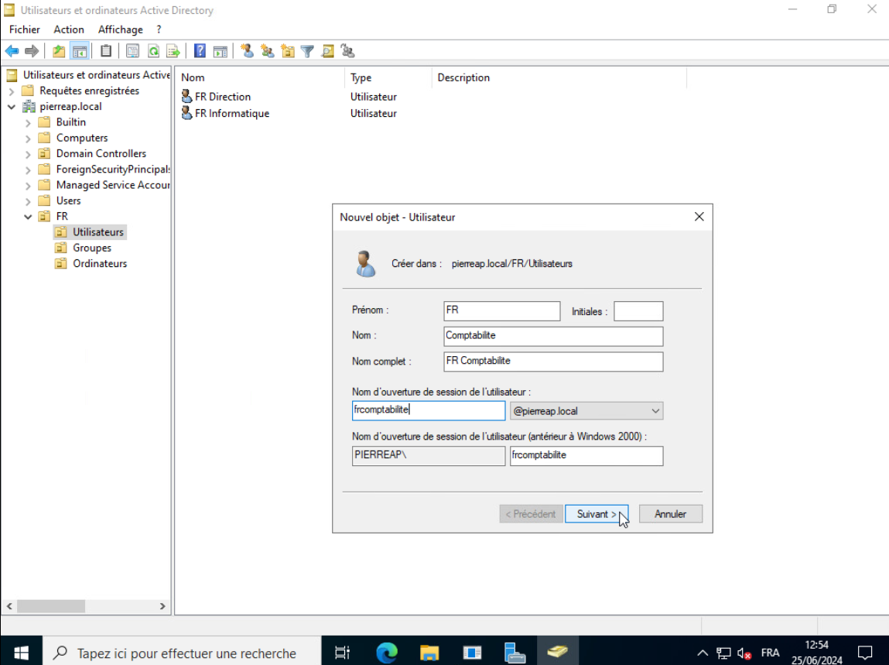
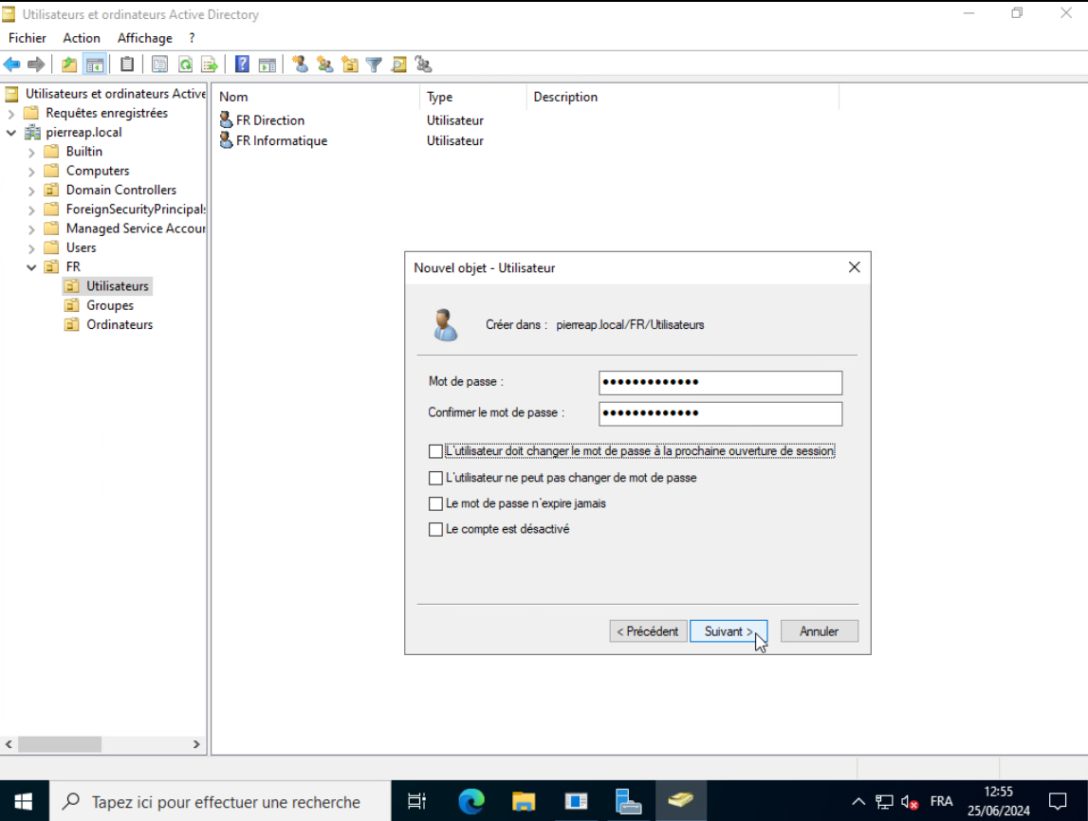
En mot de passe on va mettre « IsitechFR3333 » puis on clique sur Suivant

Puis « Terminer »
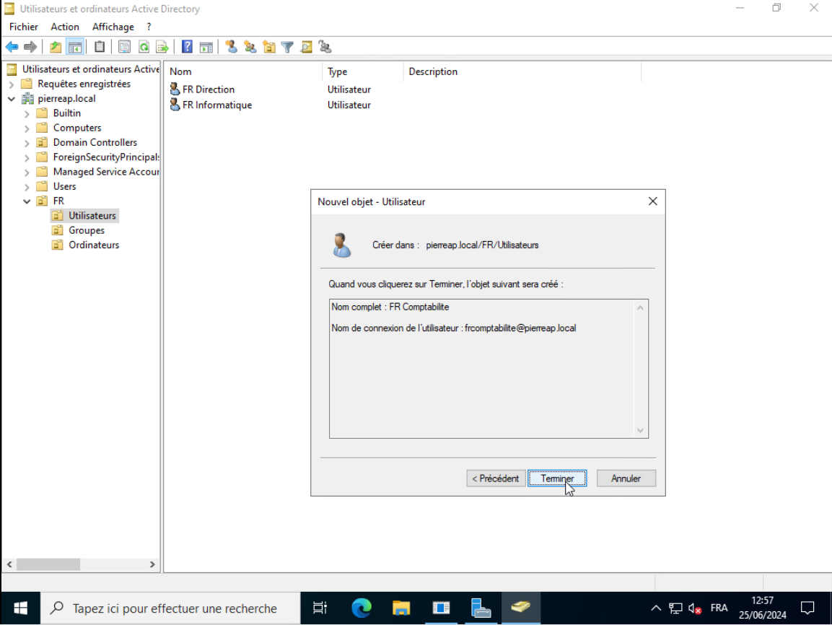

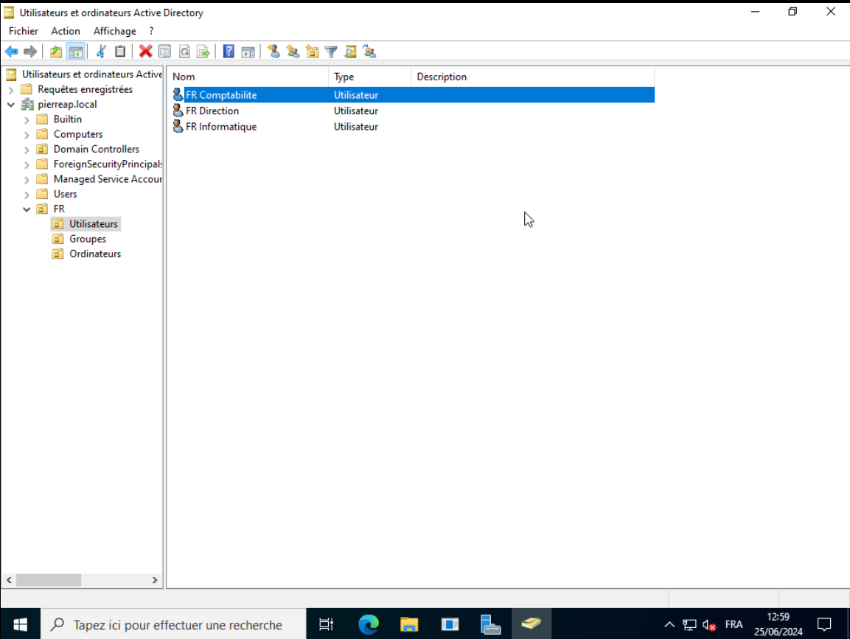
On a à présent nos 3 utilisateurs créés
On oublie pas d’ajouter FR Informatique au groupe informatique (g_informatique) -> Double clic sur FR Informatique, cliquer sur « membre de » puis « Ajouter »
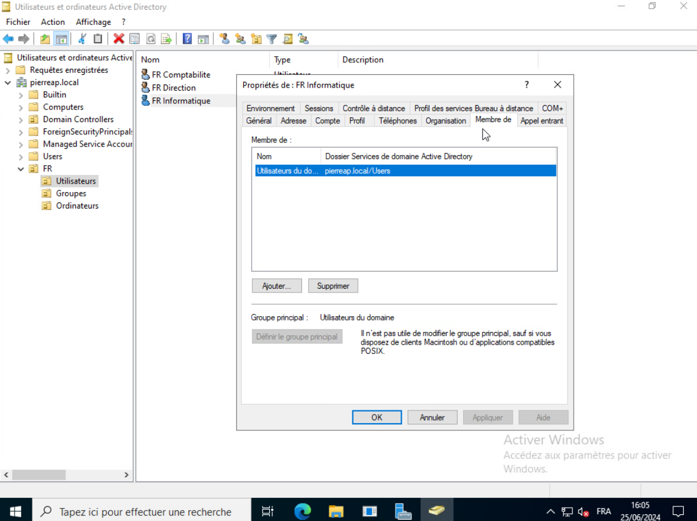

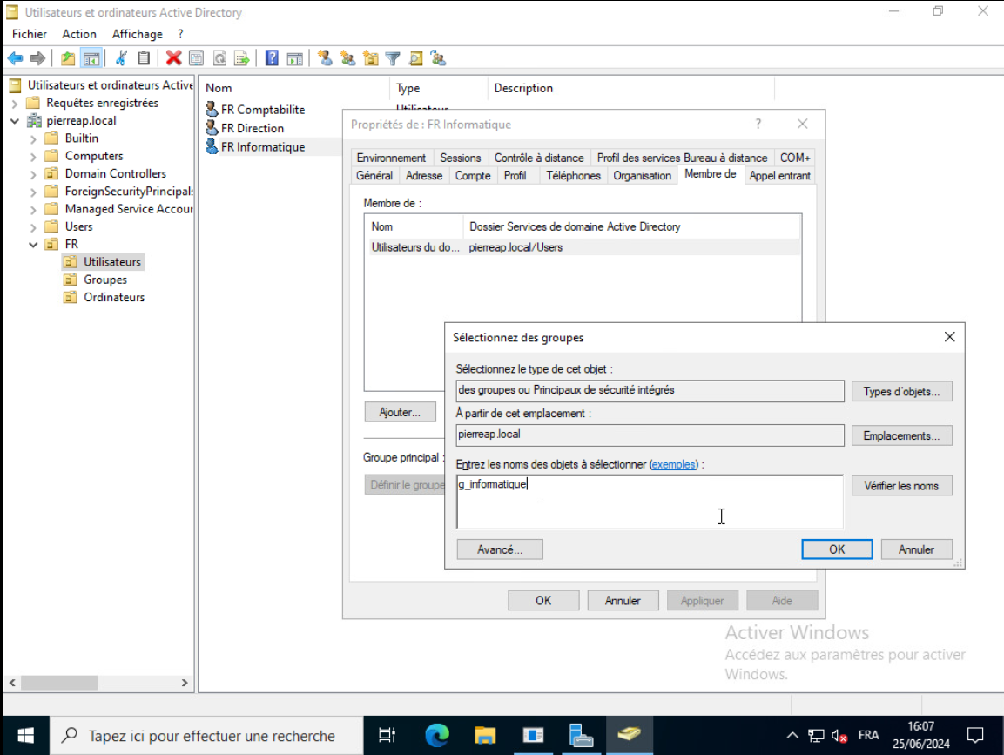
Ensuite taper « g_informatique puis faire entrer » :
On voit bien qu’il a été ajouté :
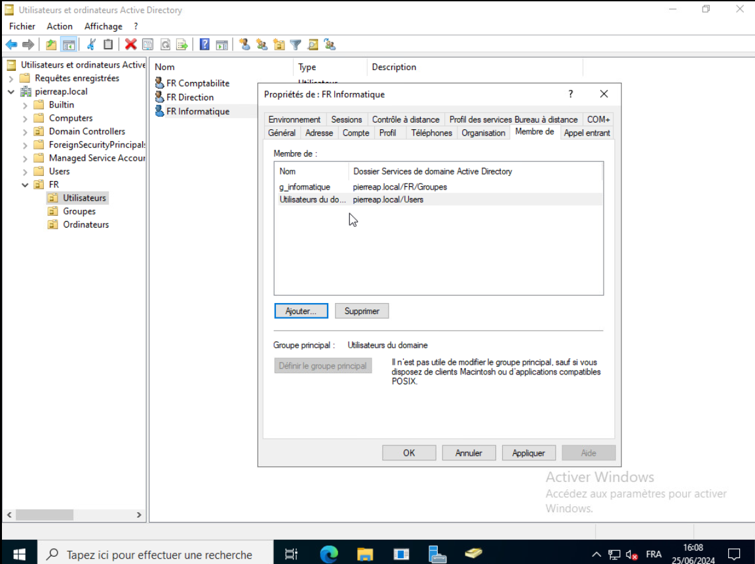
Puis cliquer sur Appliquer et OK

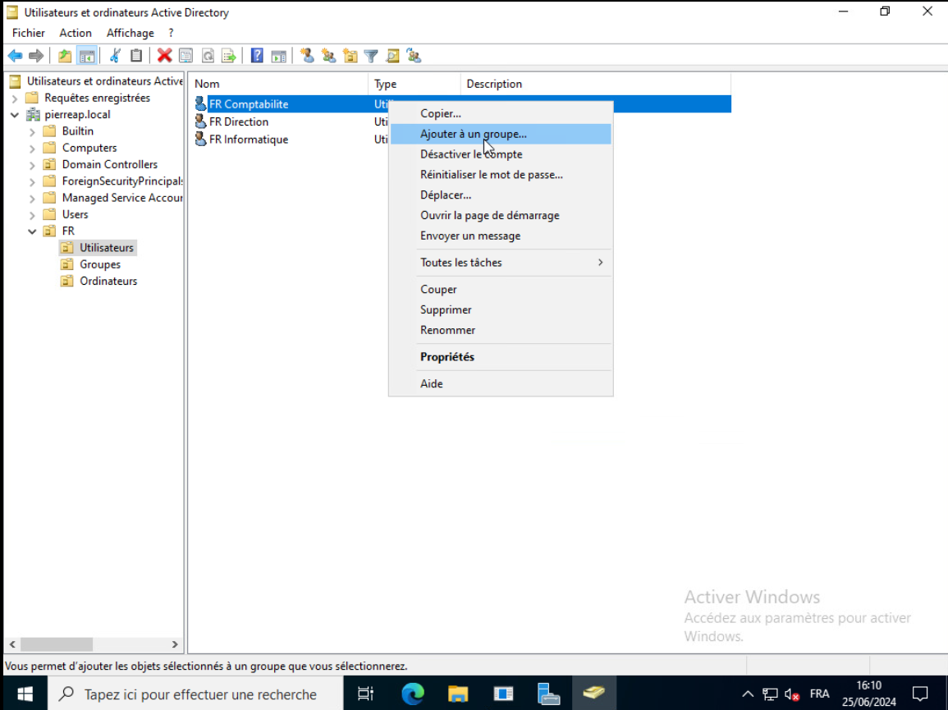
On ajoute maintenant FR Comptabilite au groupe comptabilite
Clic droit sur FR Comptabilite puis Ajouter à un groupe :
Puis on entre g_comptabilite et on fait OK
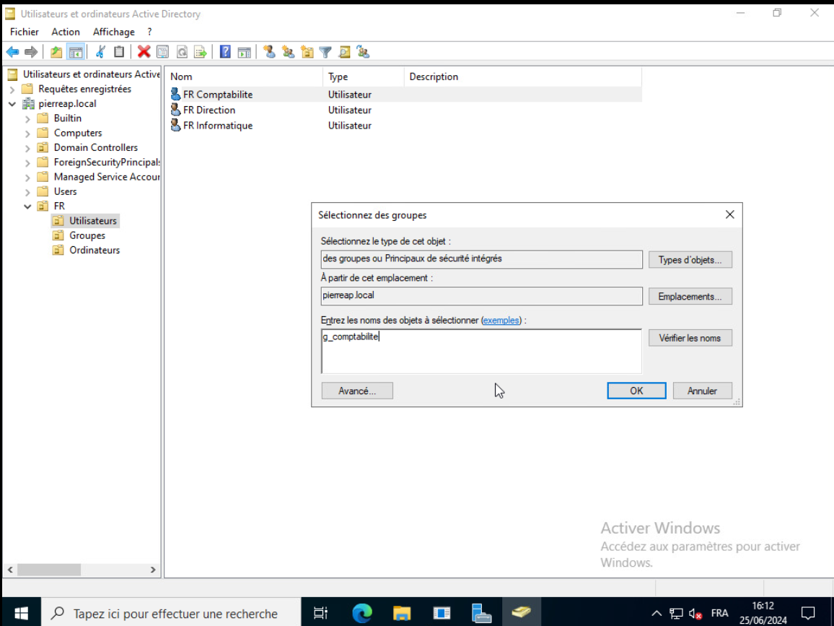
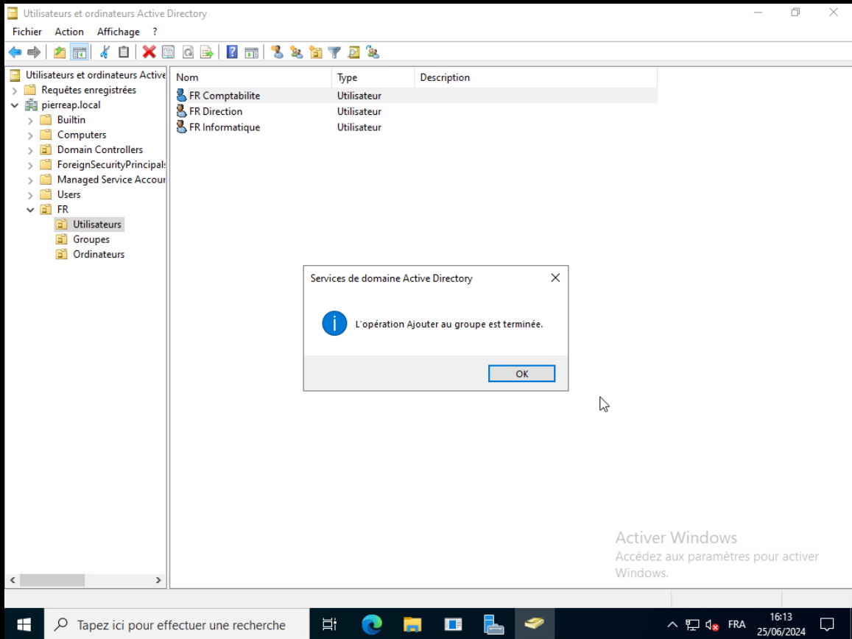
Un message va s’afficher nous indiquant que l’Ajout au groupe a été réalisé avec Succès, on clique sur OK
On peut également aller vérifier dans les groupes pour voir si les membres sont justes :
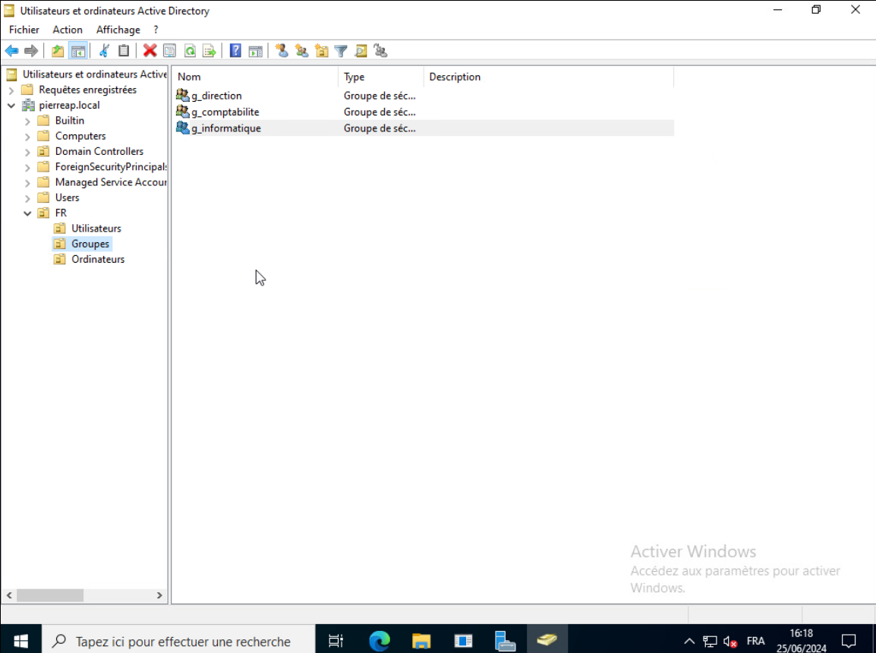
Puis double clic sur g_informatique et -> Membres
Ici, on peut voir que l’utilisateur FR Informatique fait bien parti du groupe informatique

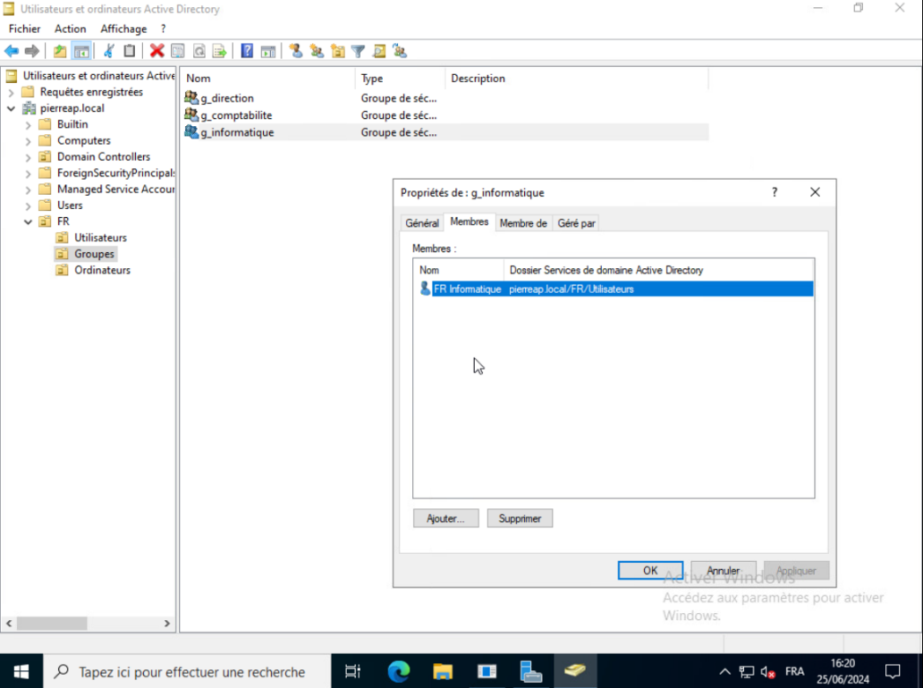

Même chose pour direction et comptabilite :
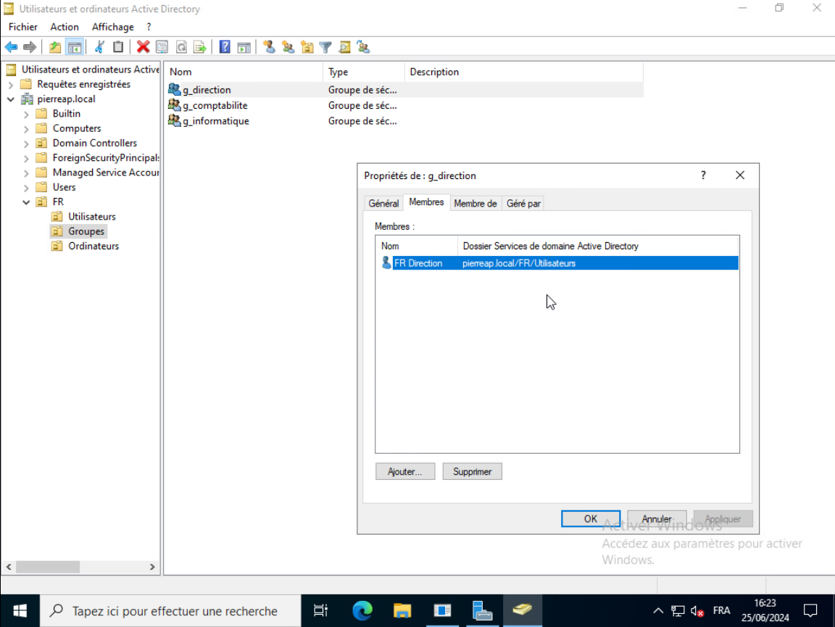
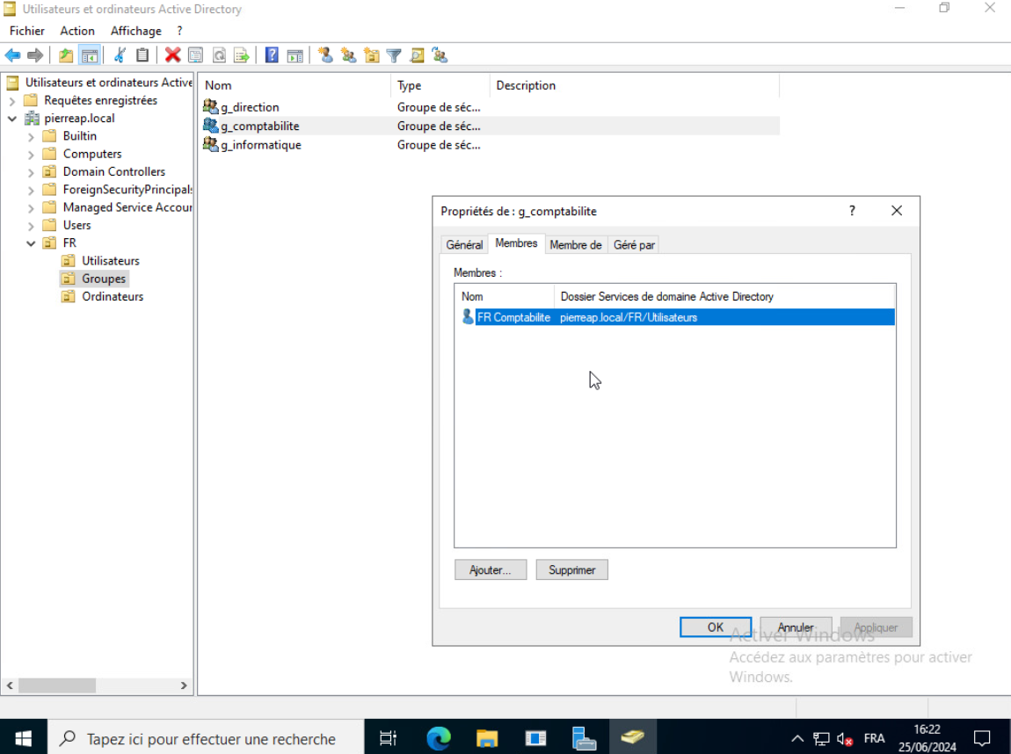
On va du coup pouvoir maintenant créer notre premier partage de Fichiers et gérer les droits NTFS

Création du partage de Fichiers

On se rend sur notre Disque local à partir de « Ce PC » et on double clic dessus
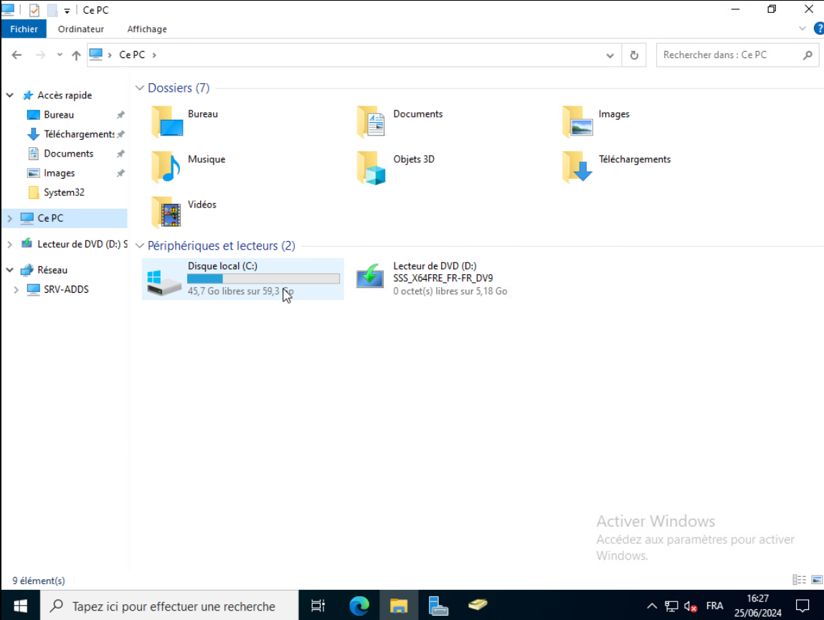

On va dès à présent créer notre premier partage de fichiers directement à la racine du lecteur de partage, c’est d’autant plus efficace pour éviter les chemins d’accès trop longs

On va donc créer un premier dossier qu’on va nommer Partage par exemple :
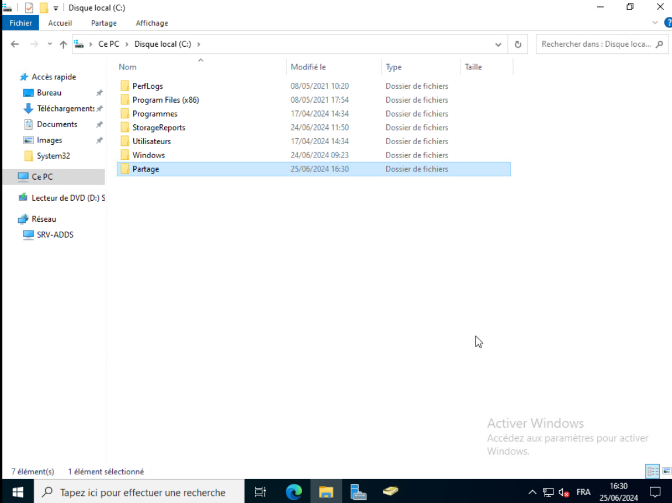
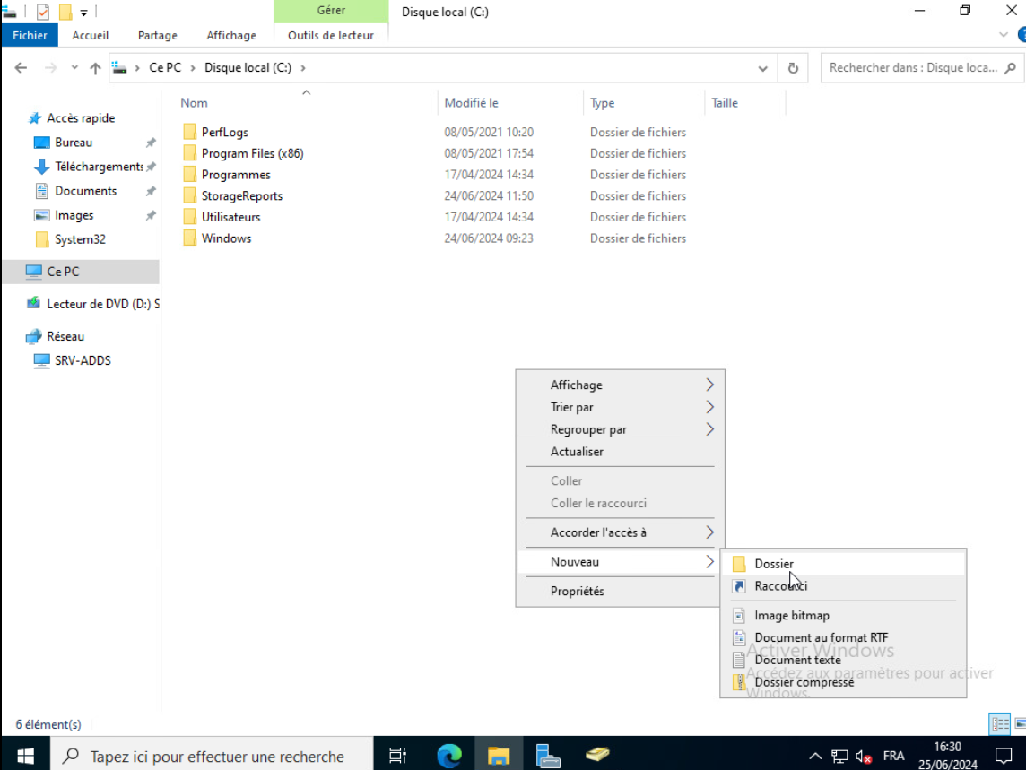
On double clic dessus et dedans on créera donc les différents dossiers : Direction, Comptabilite, et Informatique :
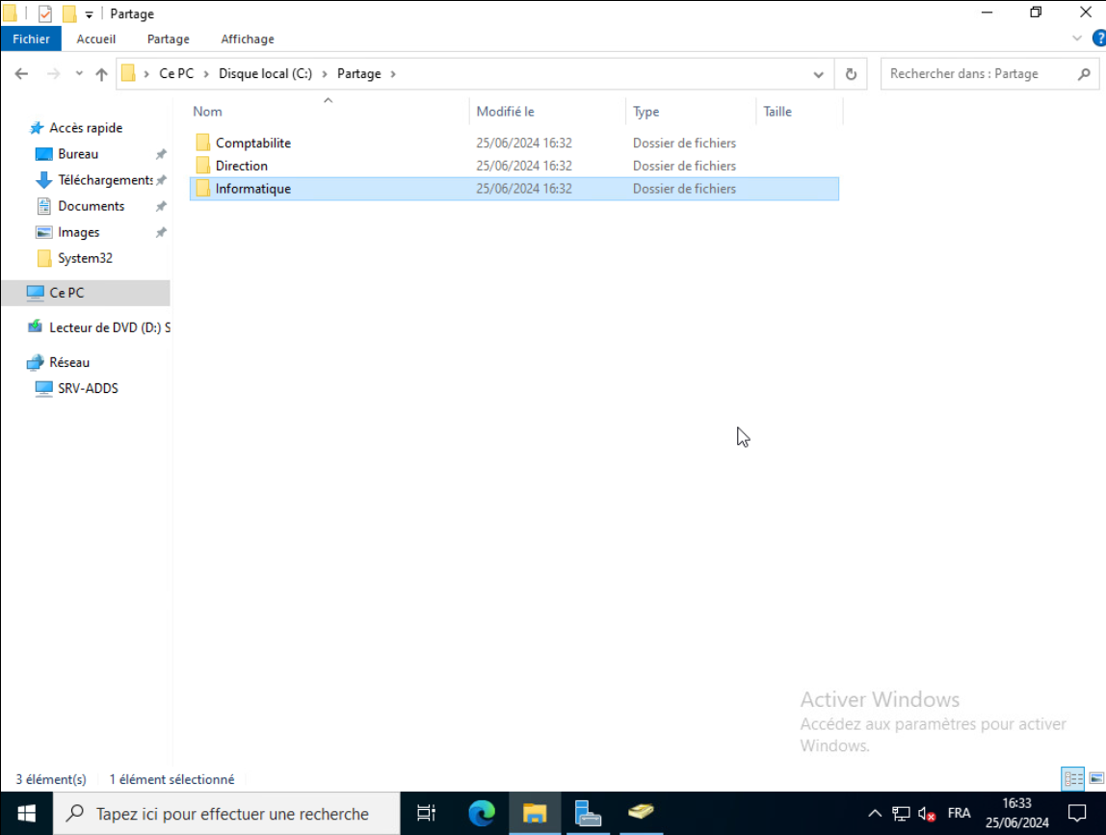
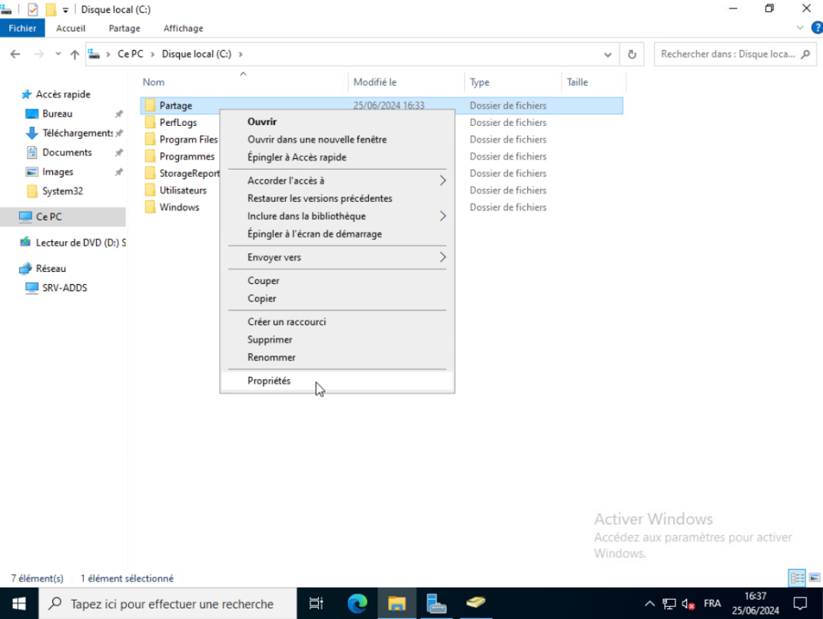
Par défaut, le dossier n’est pas accessible au réseau, c’est un dossier local, pour le rendre accessible on fait un clic droit dessus -> Propriétés

Puis on se rend dans l’onglet « Partage », puis on clique sur « Partage avancé »
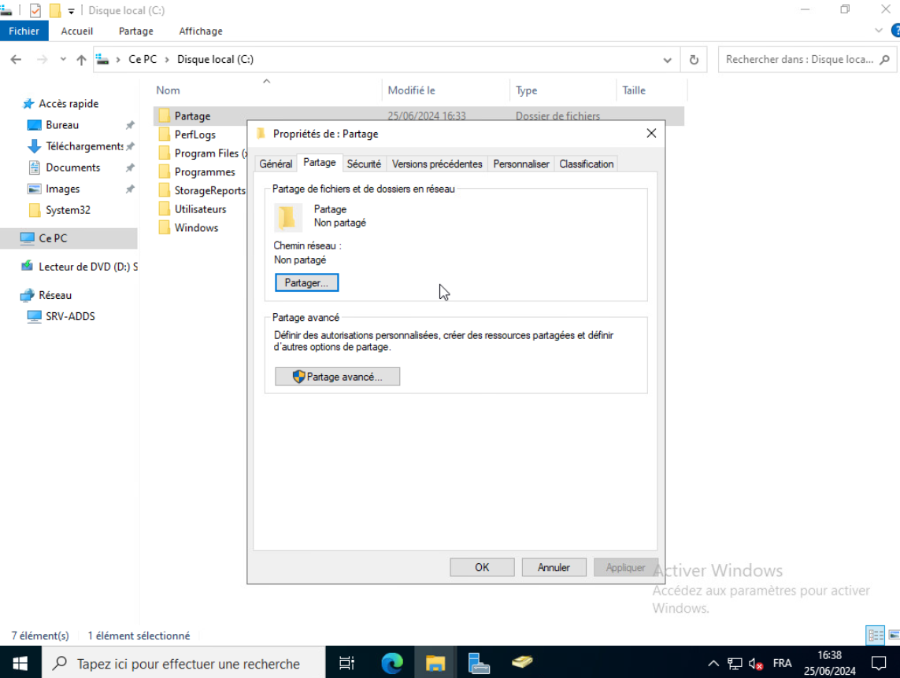
On coche la case « Partager ce dossier » pour le rendre accessible via le réseau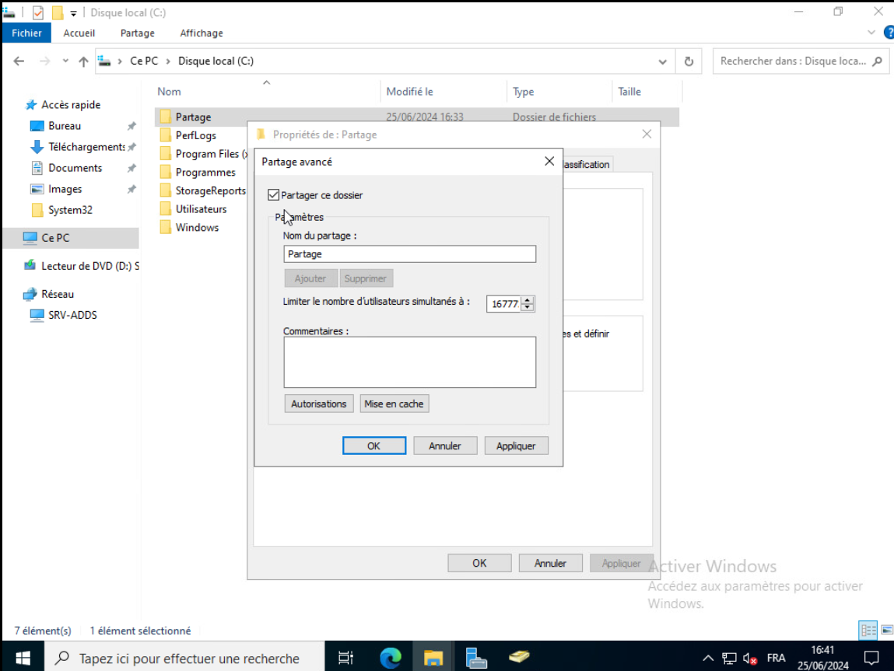
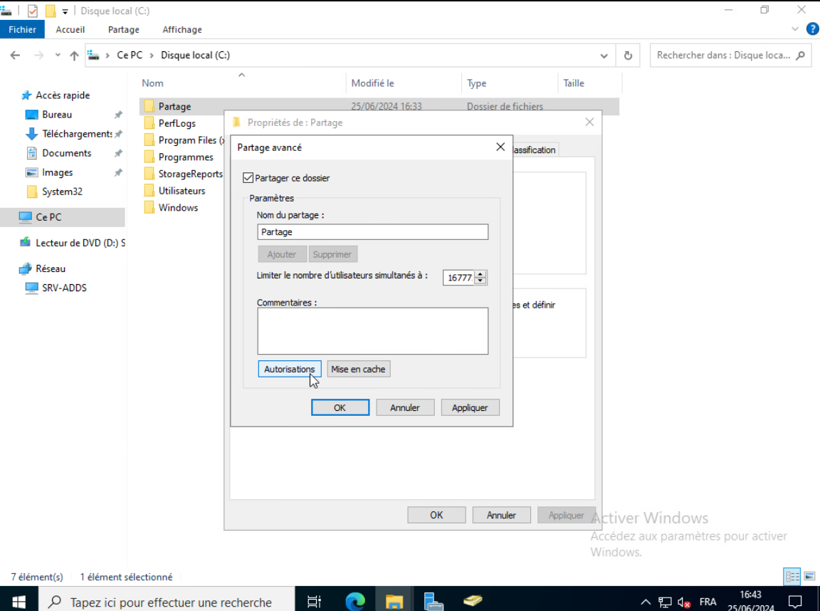
Puis on clique sur le menu « Autorisations »
Et à partir d’ici on pourra gérer qui voit le partage sur le réseau, par défaut il est configuré sur « Tout le monde » :
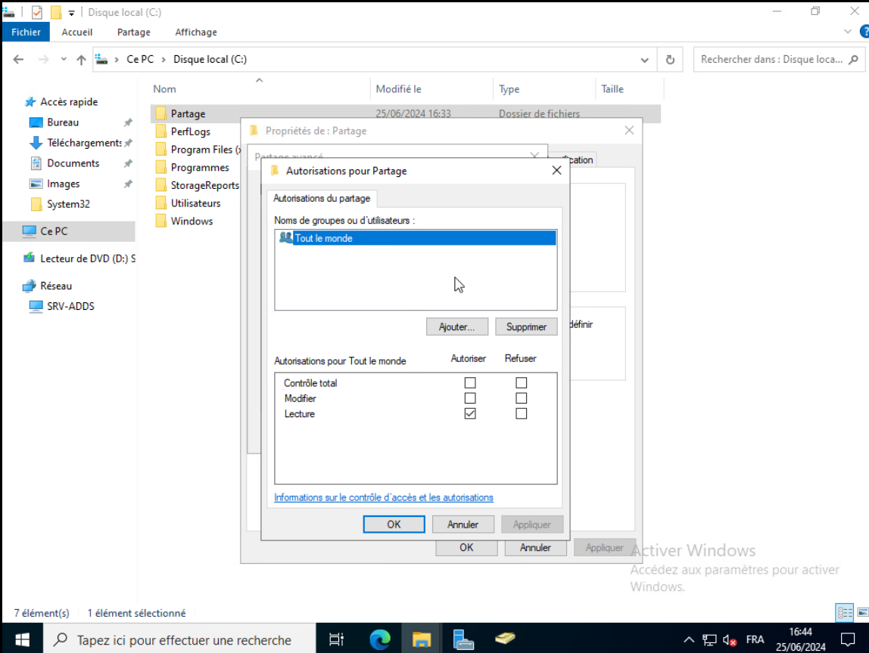
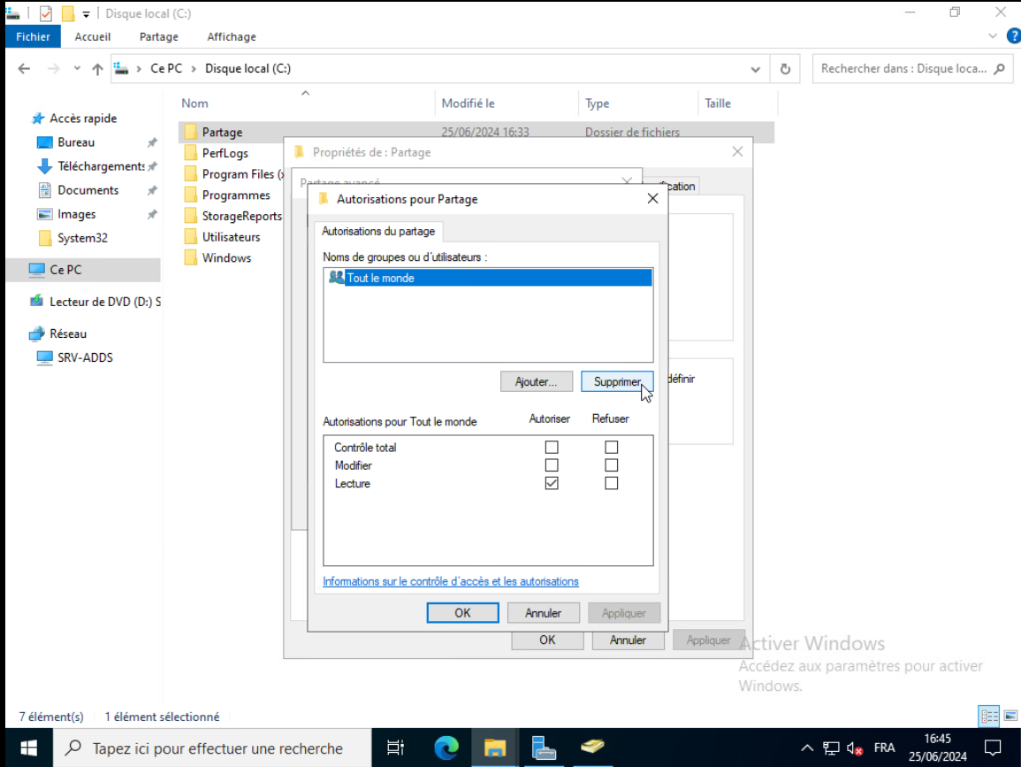
On va donc le supprimer en cliquant sur « Supprimer »
Et à la place on pourra rajouter différents groupes en cliquant sur « Ajouter »

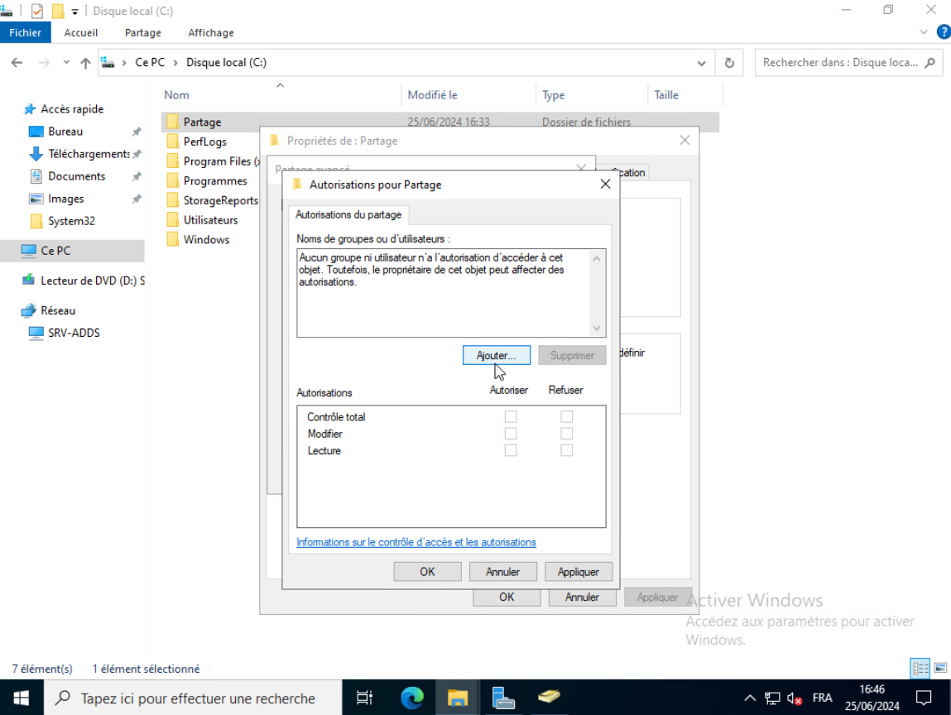
Ici par exemple on voudrait que ce soit tout les utilisateurs du domaine qui puissent le voir, on tape donc « utilisateurs du domaine » et on fait entrée
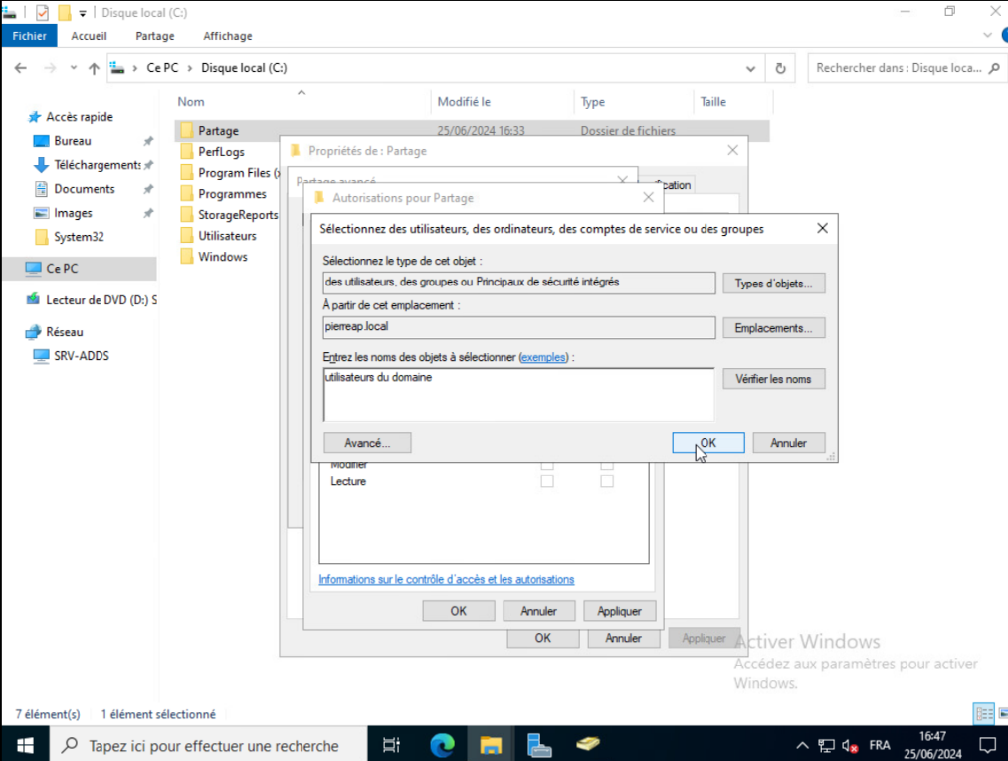

On devrait se retrouver avec ceci :
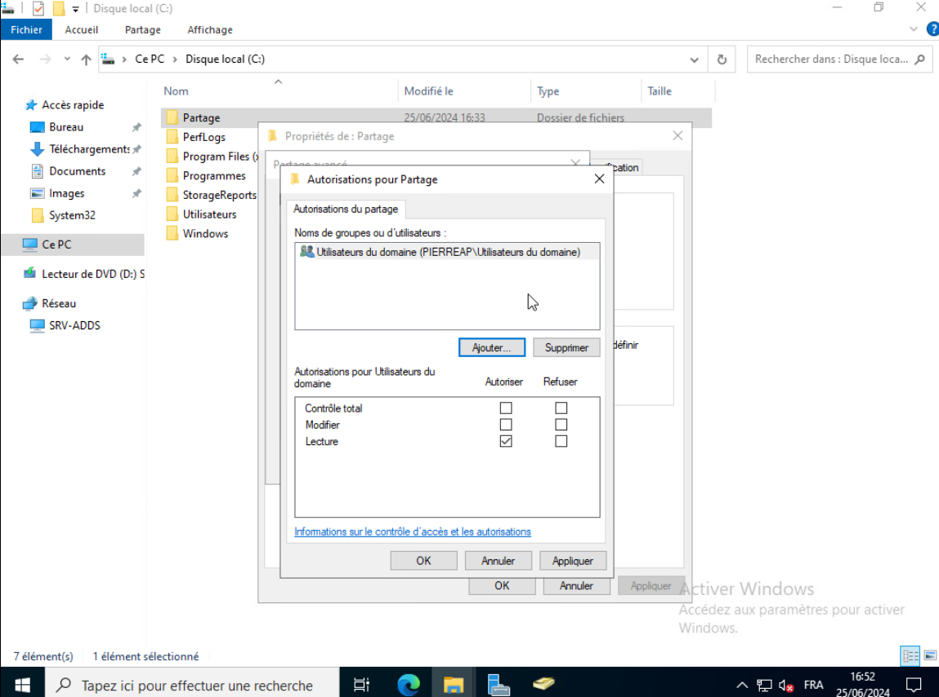
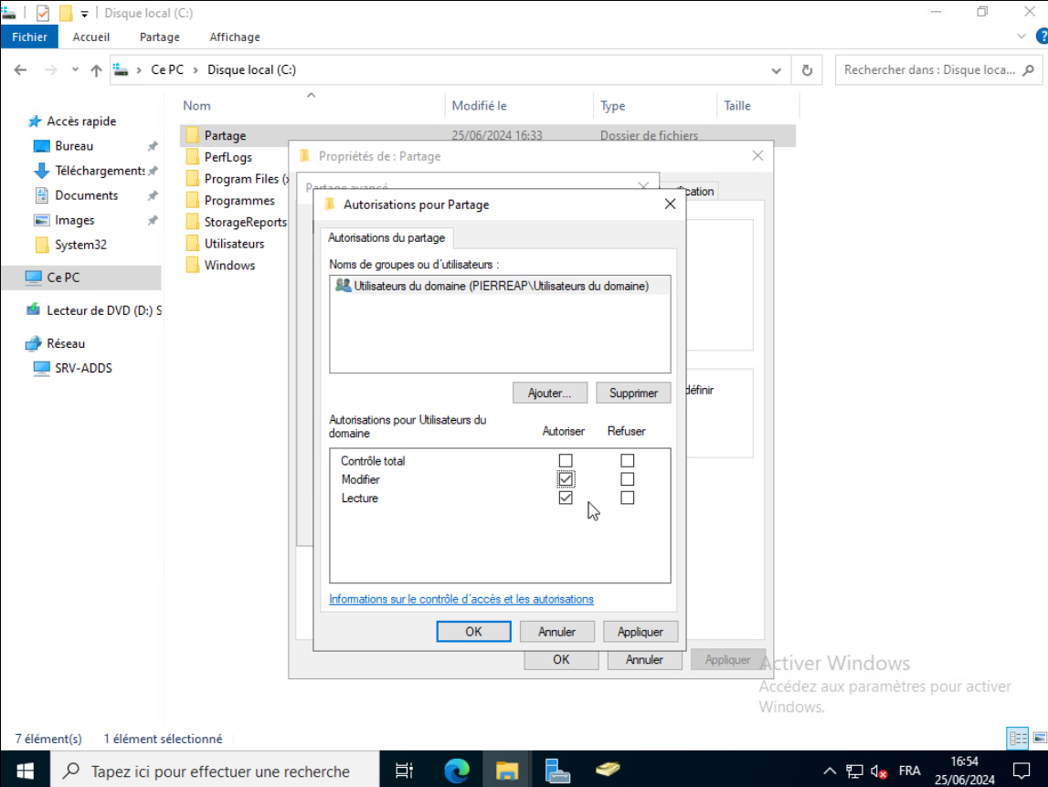
Par défaut ce groupe pourra modifier et lire le dossier, on va cocher ces deux cases

Les vrais droits seront gérés par la suite via les sécurités NTFS, à savoir qu’il ne faut pas cocher « Contrôle total » puisque ça impliquera que le groupe Utilisateurs du domaine peut changer les droits de partage

On va donc cliquer sur « Appliquer » :
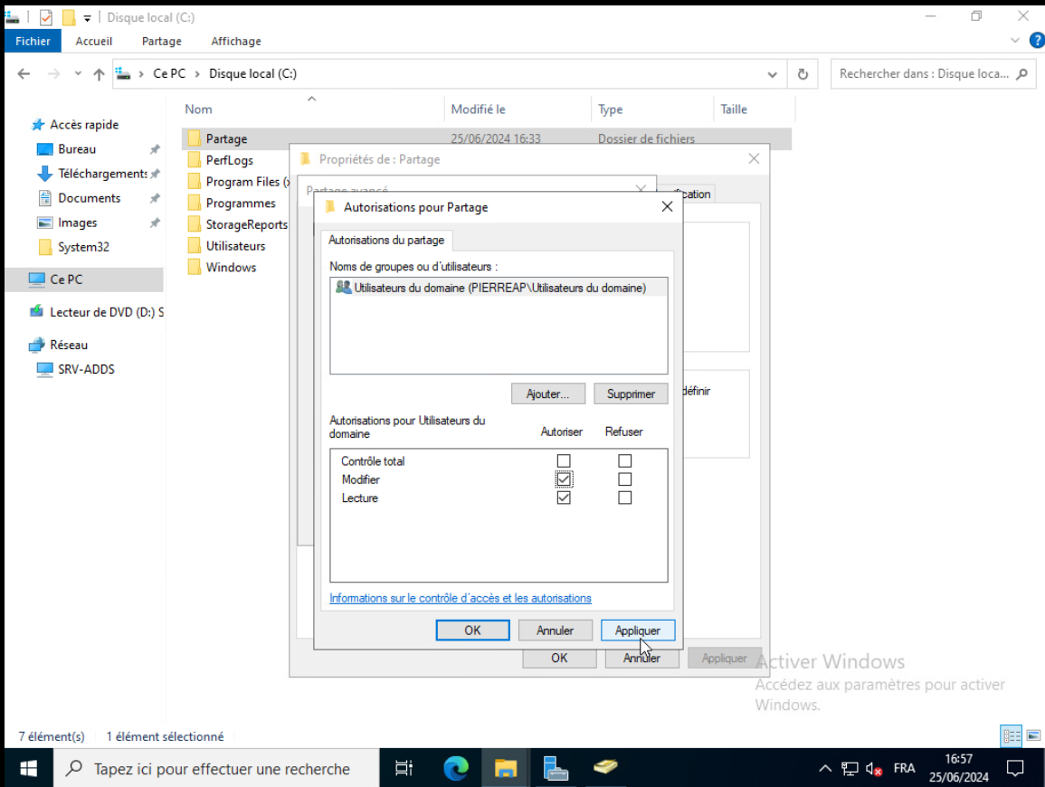

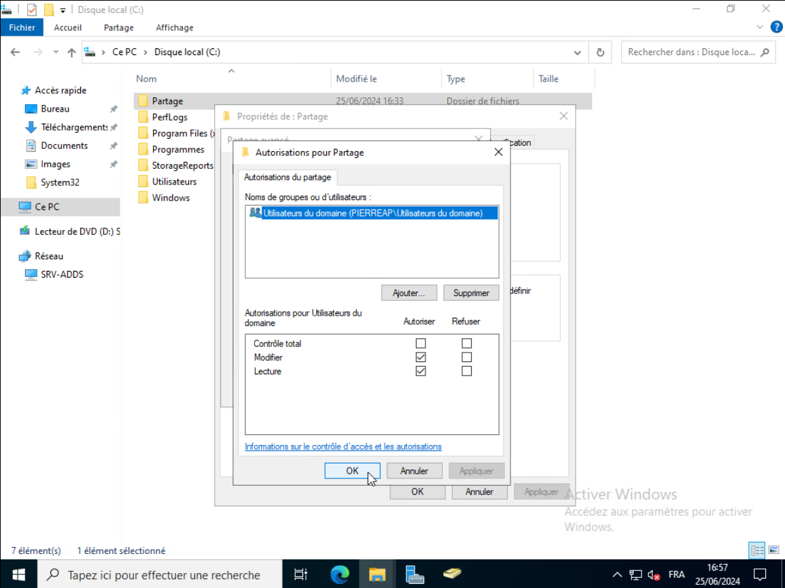
Puis OK

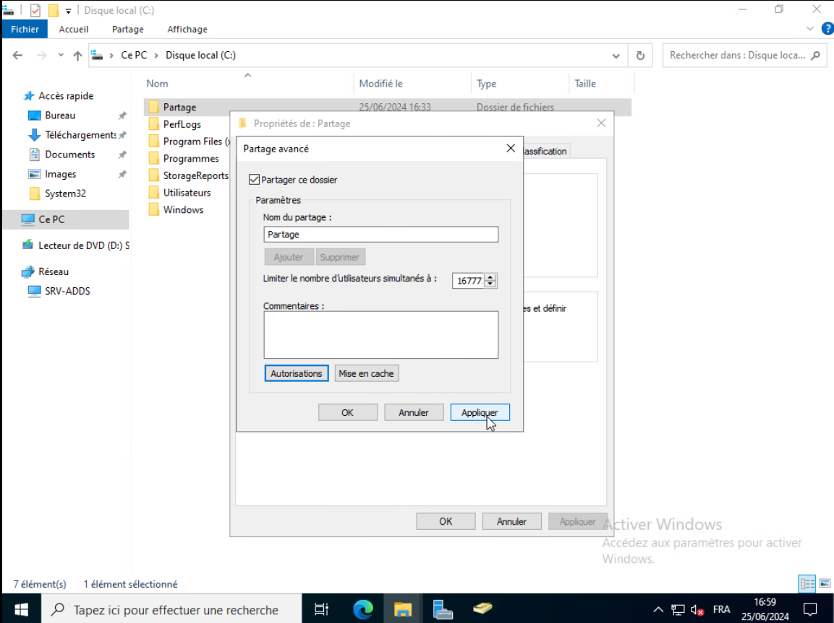
De nouveau Appliquer et OK
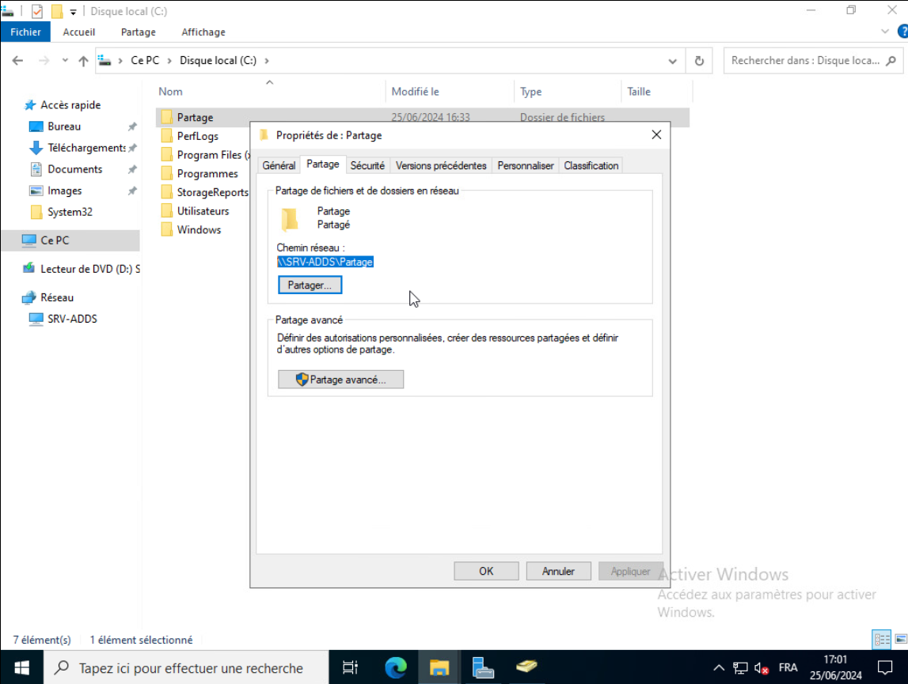
On peut constater que le dossier est à présent partagé par ce chemin « \\SRV-ADDS\Partage »
Le dossier est maintenant accessible via le réseau.

On va maintenant se rendre dans le dossier et gérer les différents droits d’accès NTFS
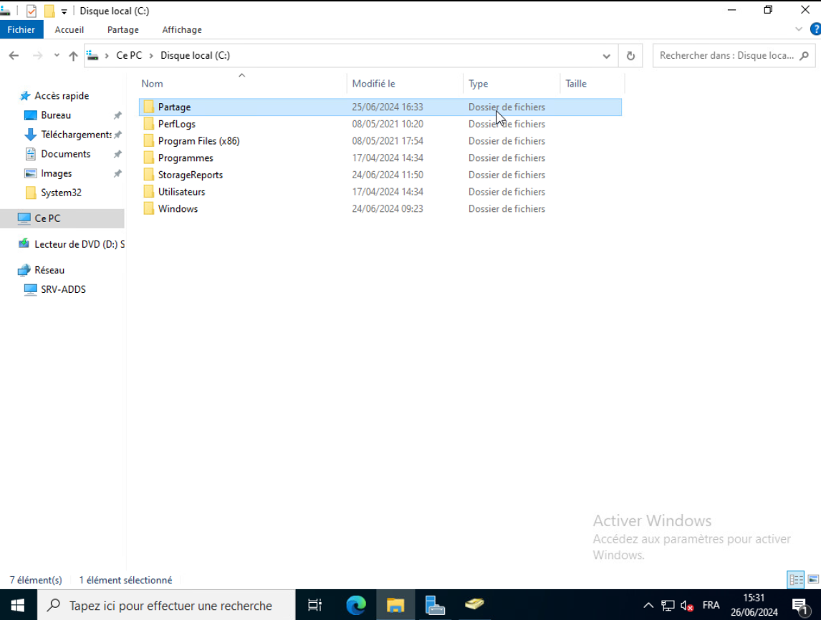
Par défaut si on fait clic droit propriétés sur l’un des dossiers puis Sécurité, on voit que le CREATEUR PROPRIETAIRE c’est-à-dire le créateur du dossier qui a des droits :
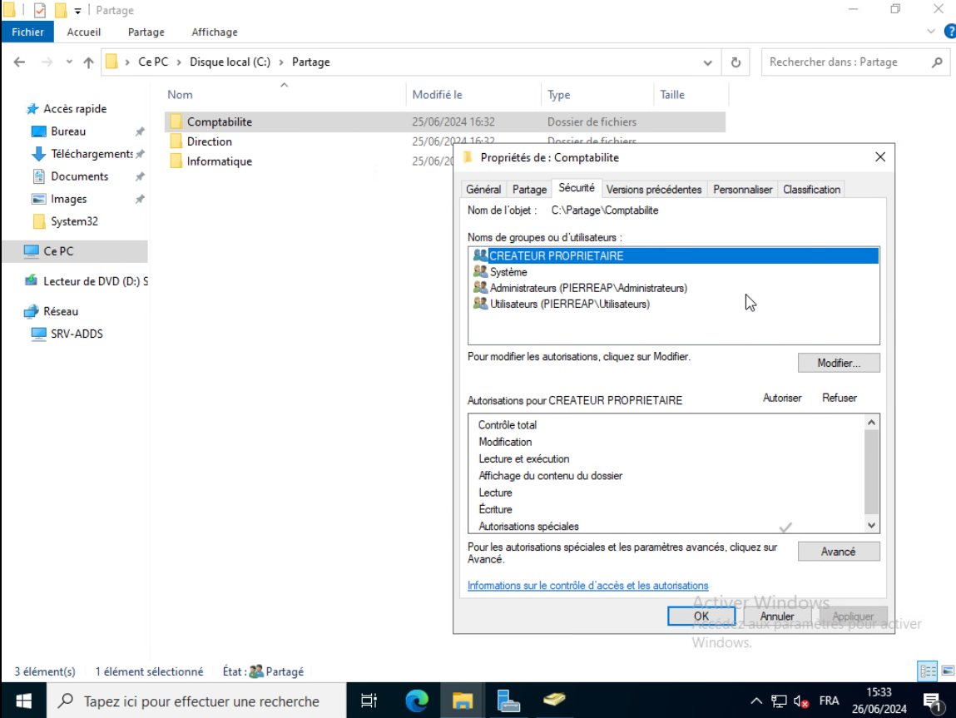
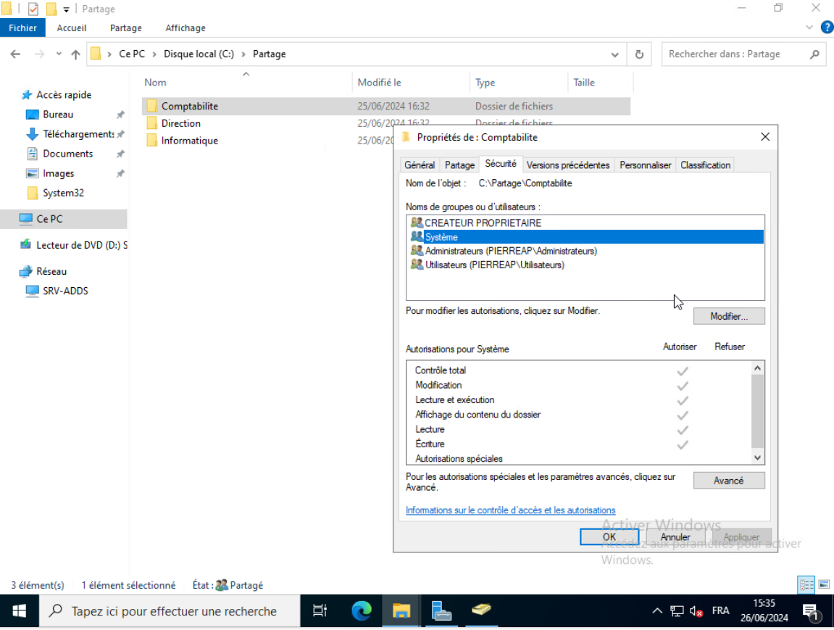
Système également :
Les administrateurs qui ont des droits aussi :
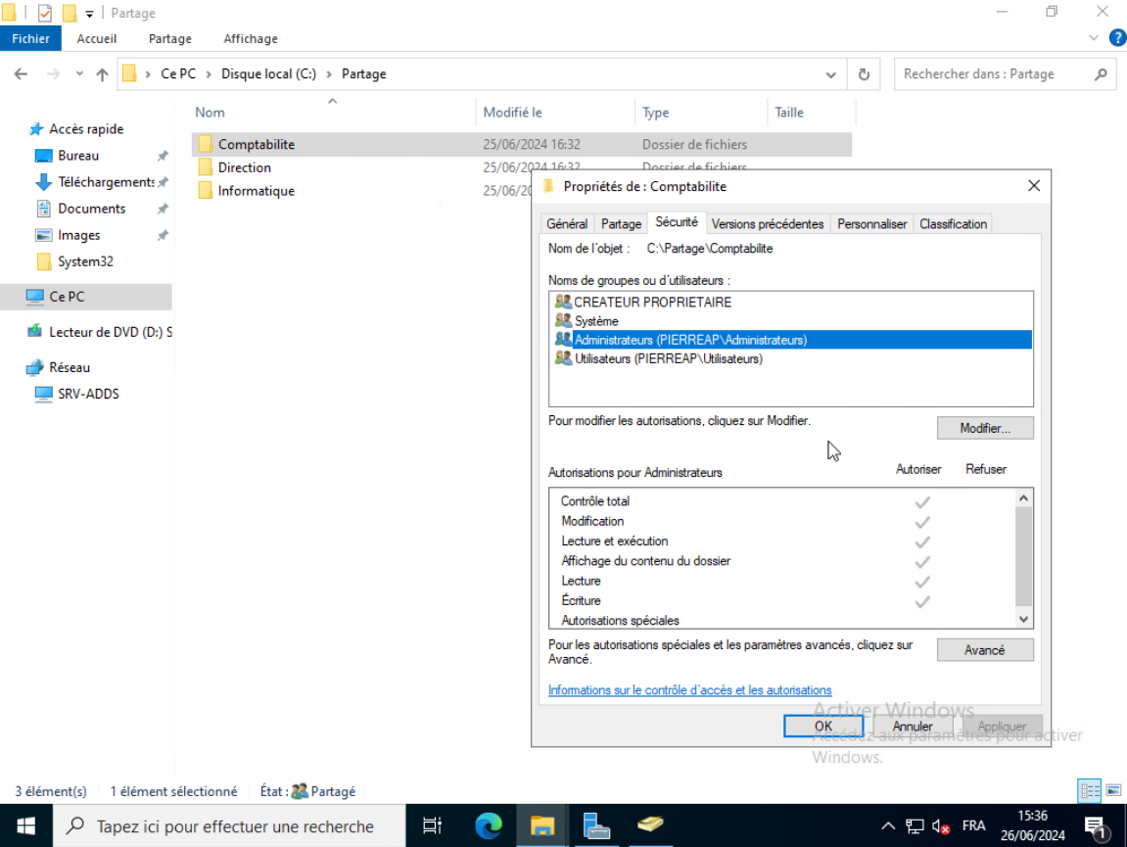
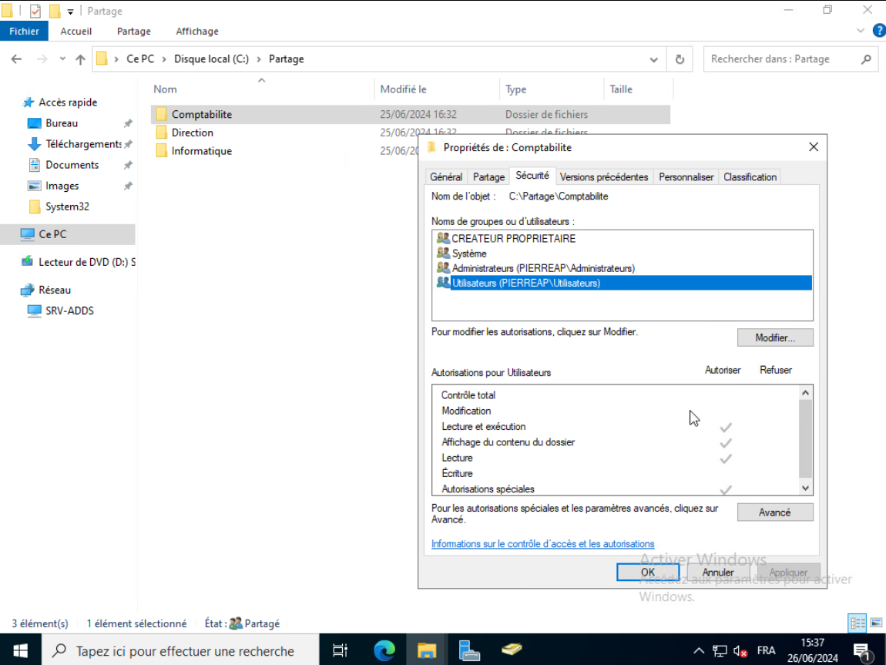
Et enfin les utilisateurs :
On voudrait par exemple que le groupe utilisateur n’ait pas le droit au fichiers comptabilité, pour se faire on va dans « Avancé » :
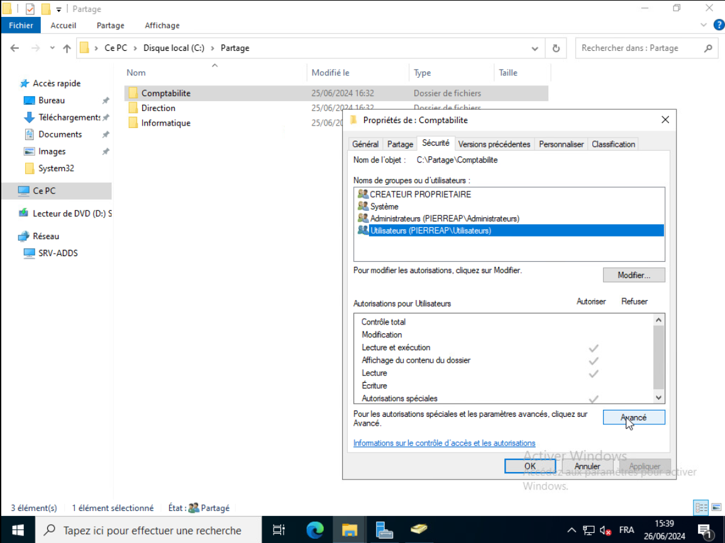
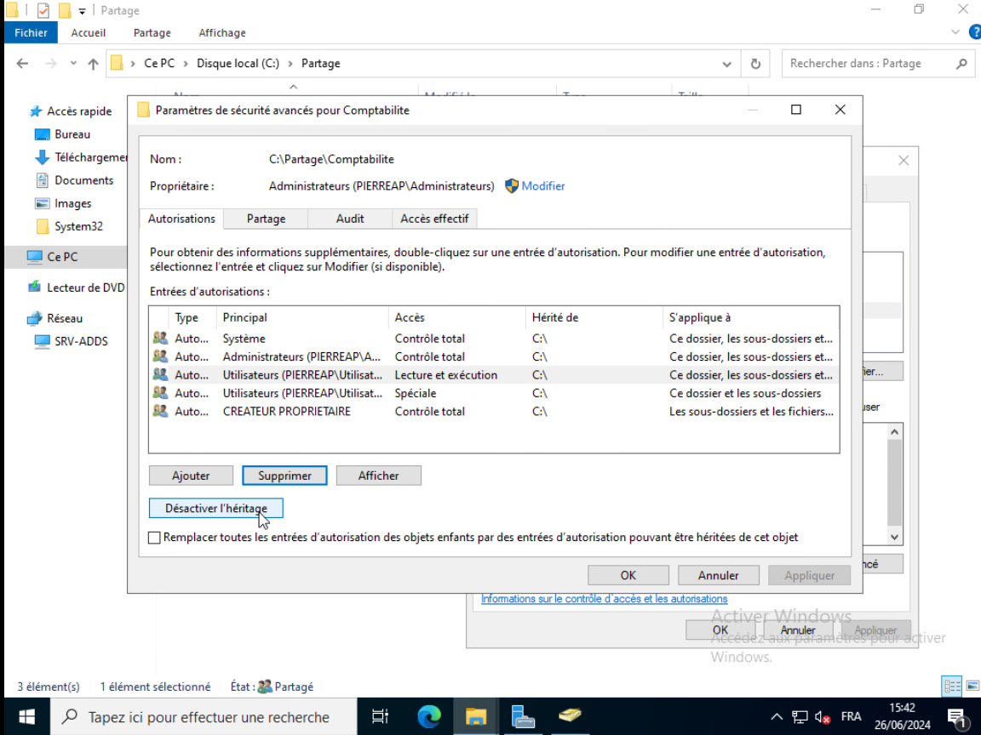
Puis on va désactiver l’héritage pour les utilisateurs :
On clique donc sur « Désactiver l’héritage »
Une nouvelle fenêtre va s’afficher nous proposant soit de « Convertir les autorisations héritées en autorisations explicites sur cet objet » soit de supprimer toutes les autorisations héritées de cet objet
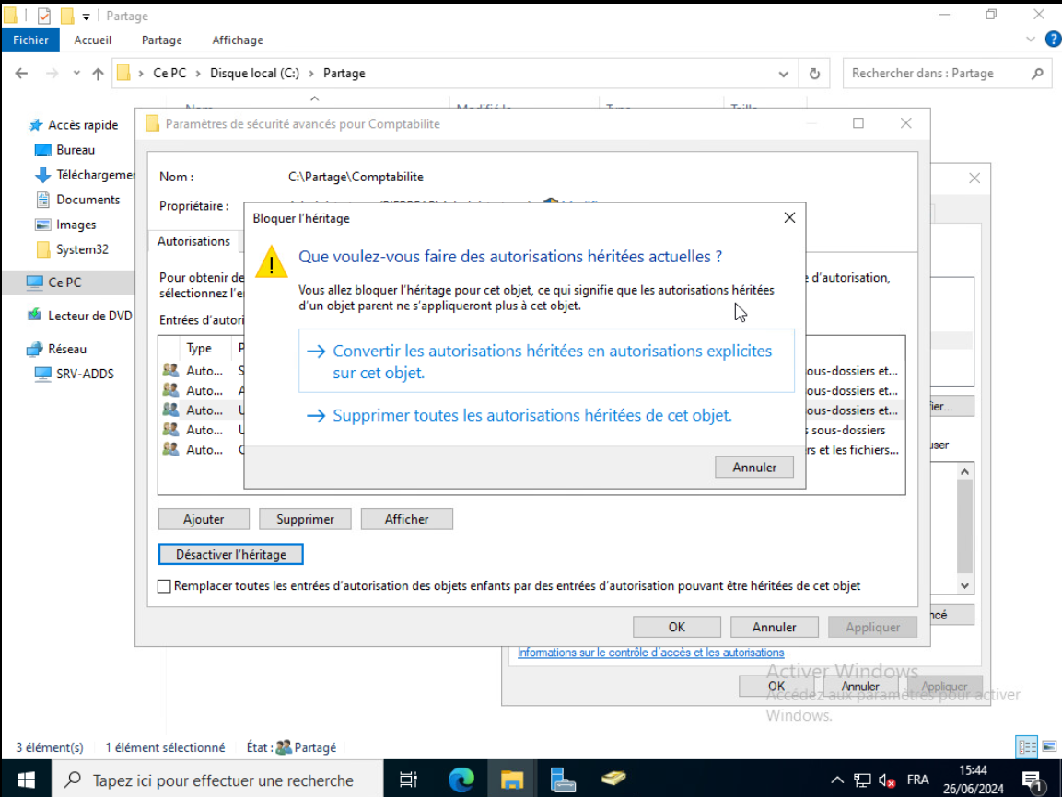
On va cliquer sur la première option :
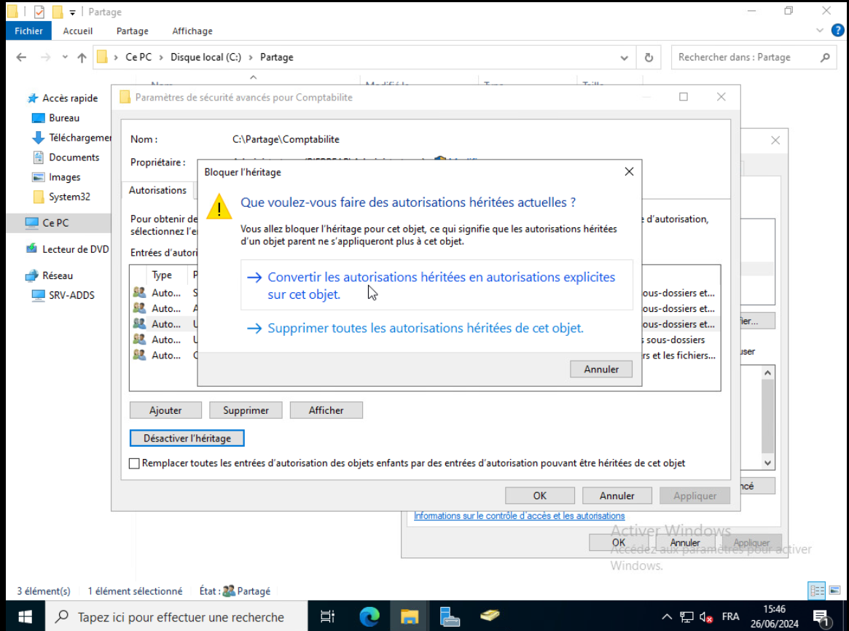
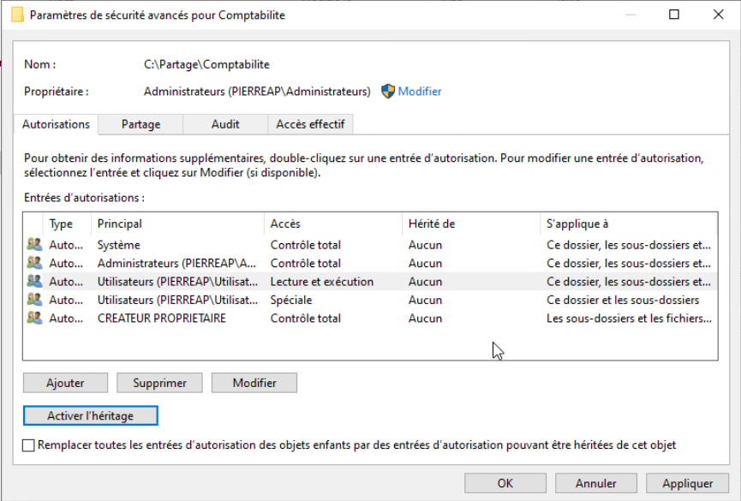
La colonne « Hérité de » devra passer en « Aucun »
Maintenant on va pouvoir supprimer les deux utilisateurs :
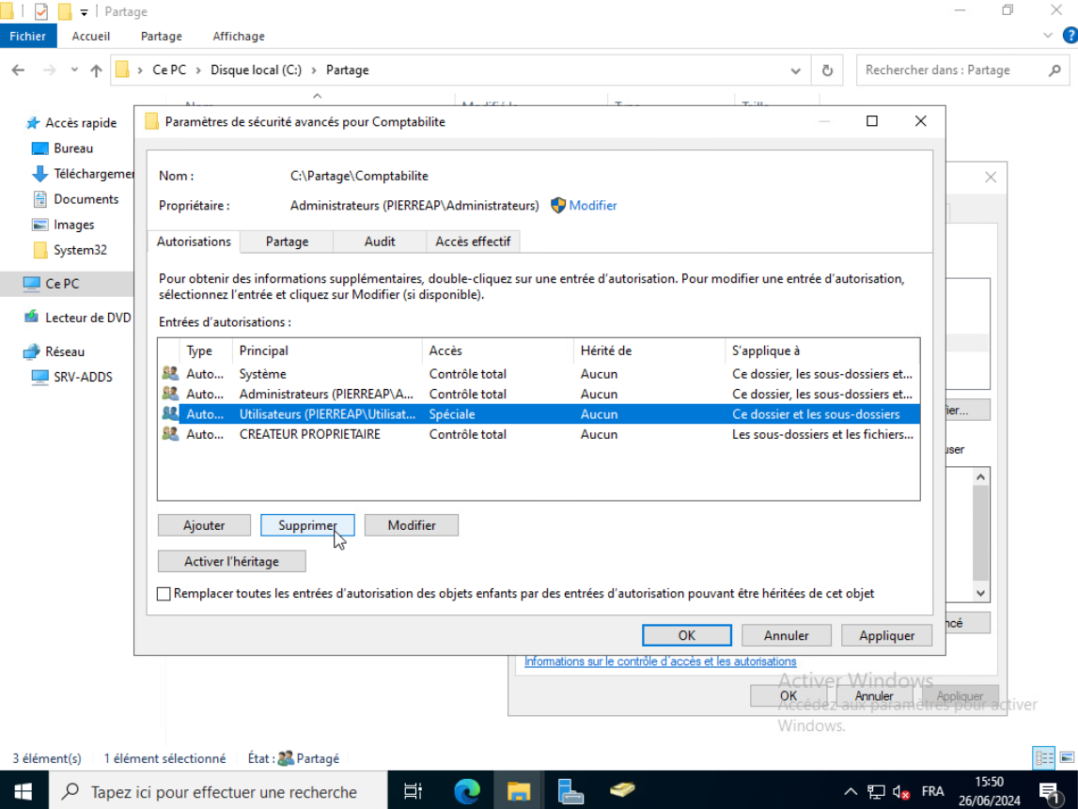
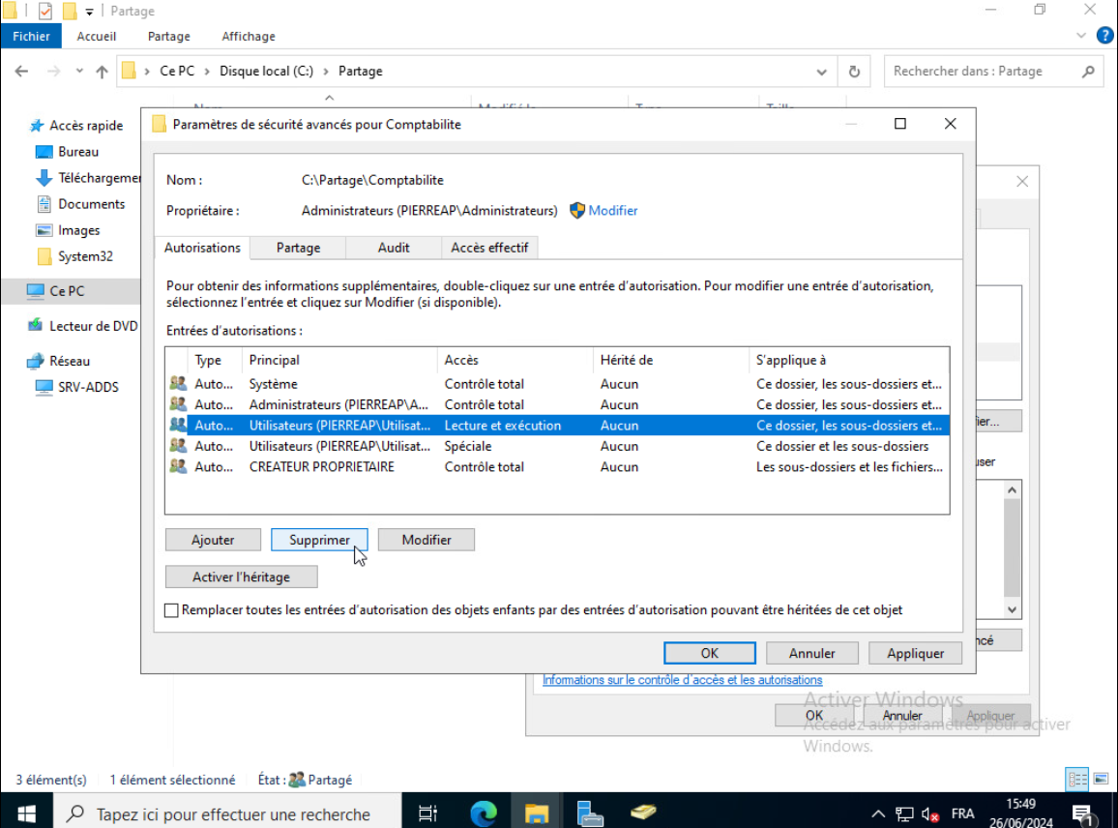
On garde donc Système, Administrateurs et CREATEUR PROPRIETAIRE
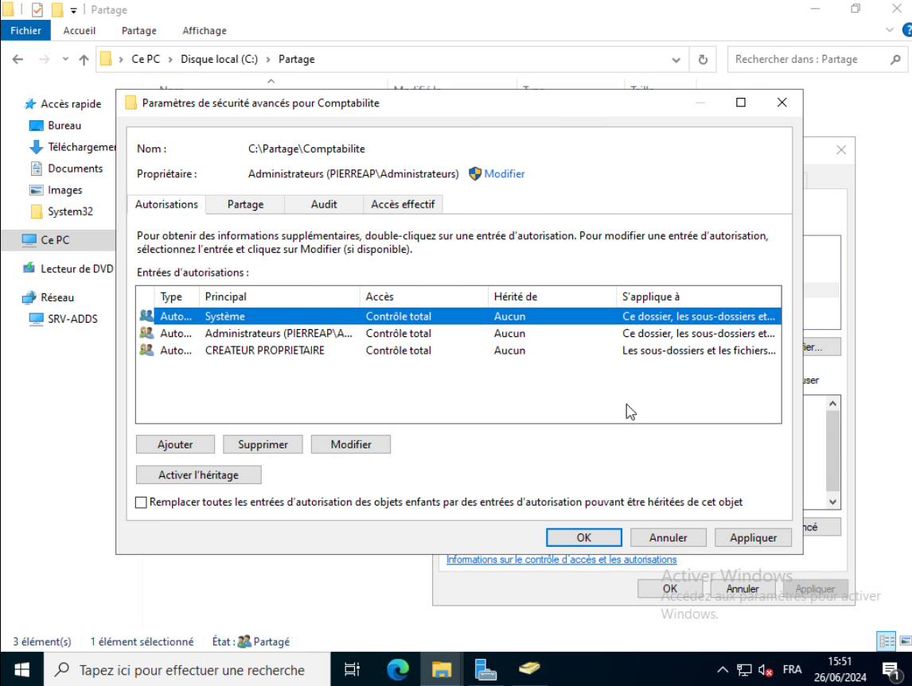

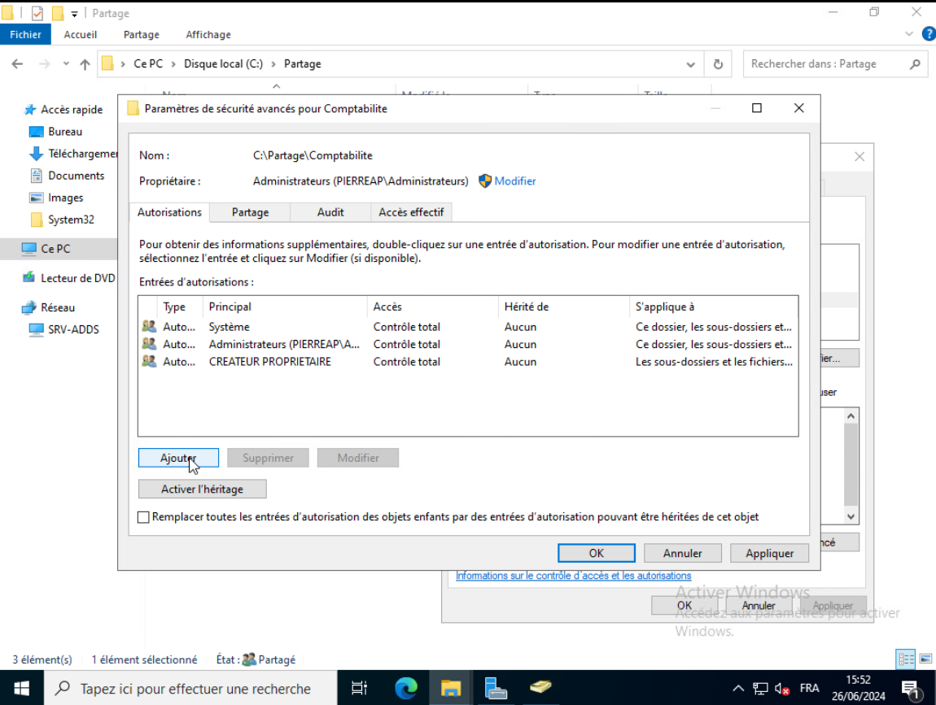
On va maintenant pouvoir cliquer sur Ajouter :
Et ajouter le groupe comptabilité :
Cliquer sur « Sélectionnez un principal »
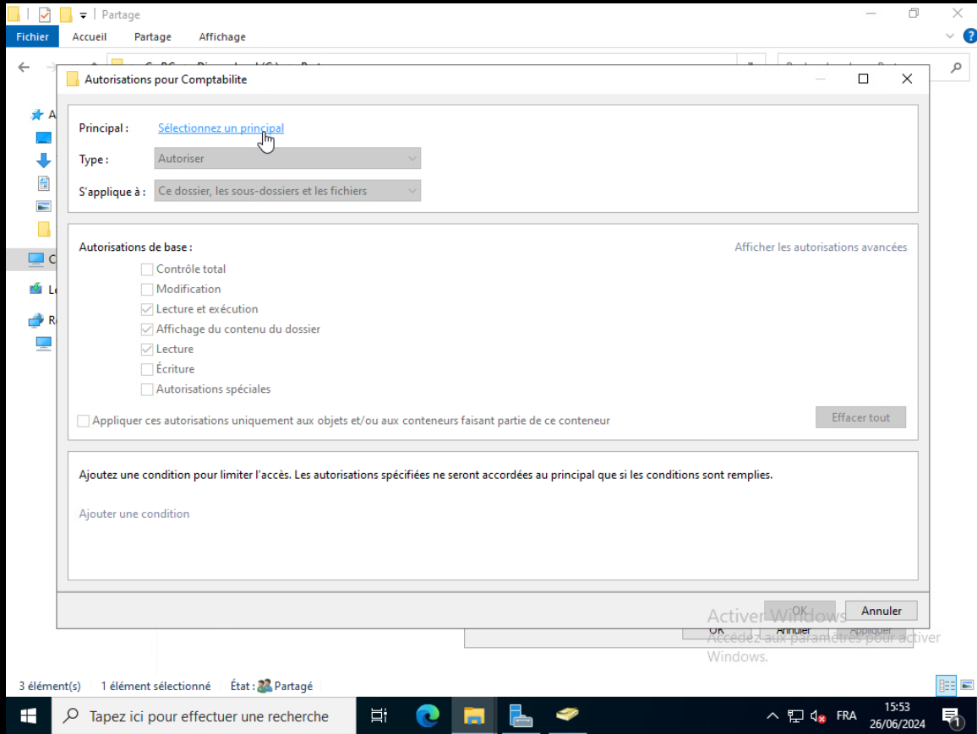
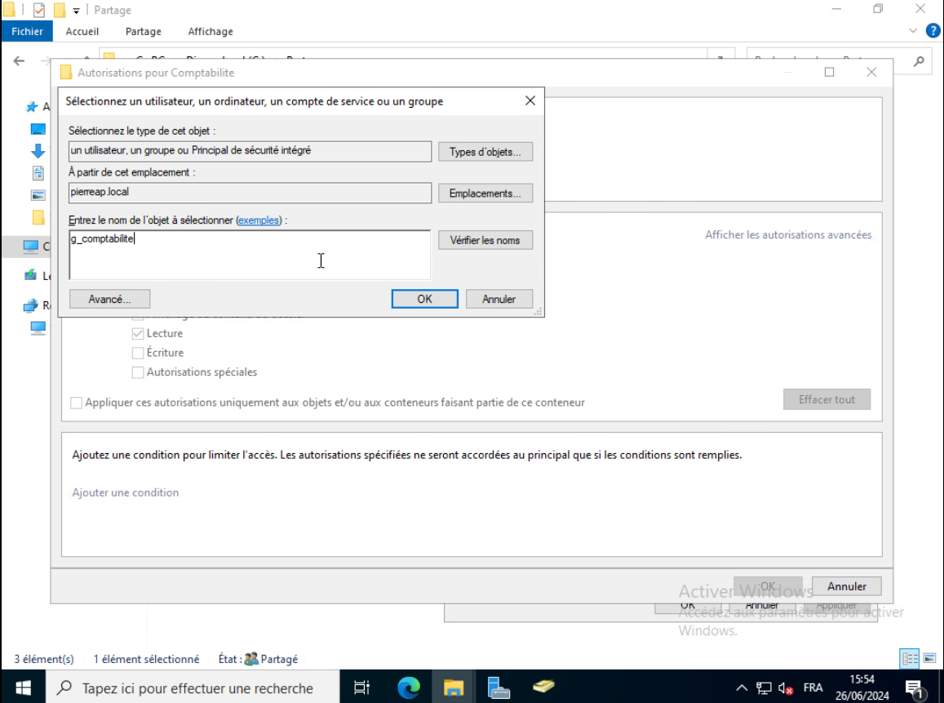
Puis taper g_comptabilite et faire entrer :
On constate bien que le groupe a été ajouté :
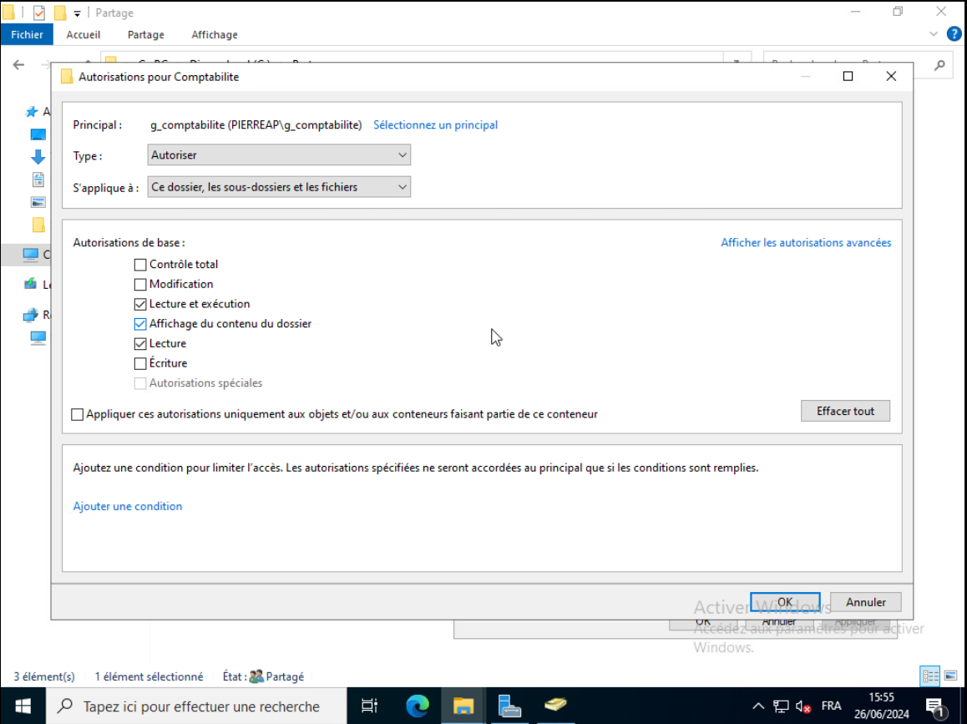

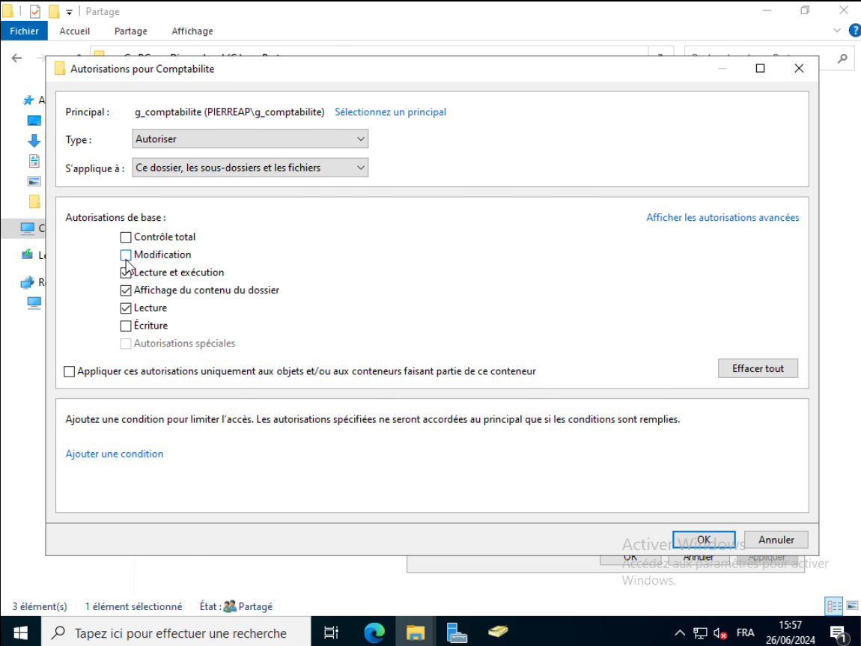
À partir de là on va pouvoir lui donner certains droits, on va lui octroyer les droits de modification :
Et par conséquent le droit d’écriture est coché automatiquement
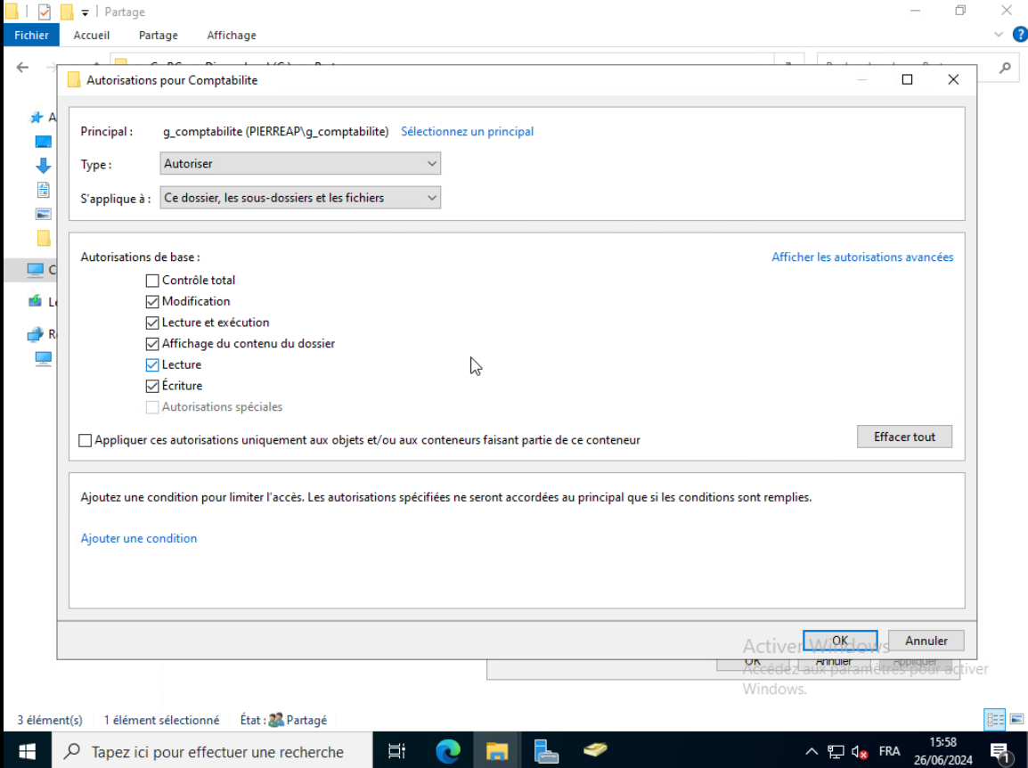
On clique ensuite sur OK
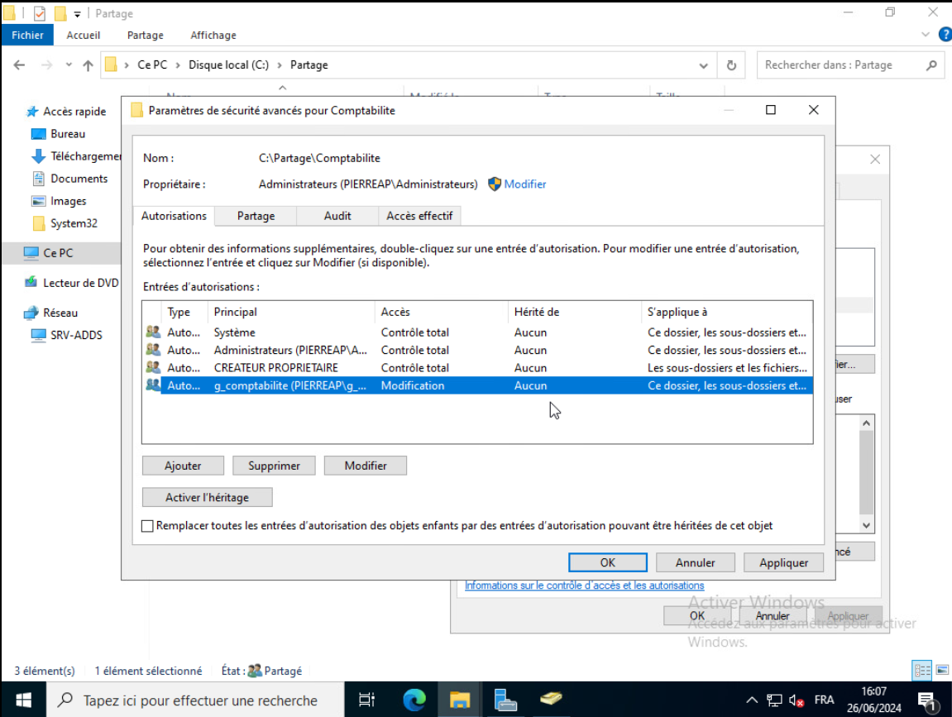
Une fois cela fait on peut voir que g_comptabilite a les accès en modification :
On va donc cliquer sur Appliquer
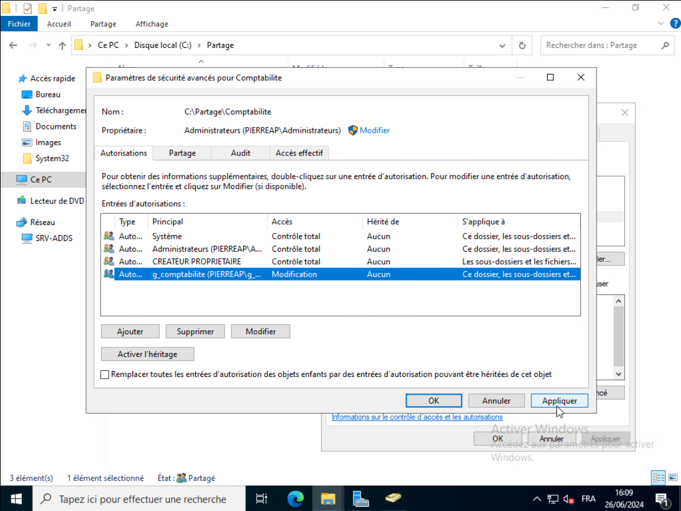

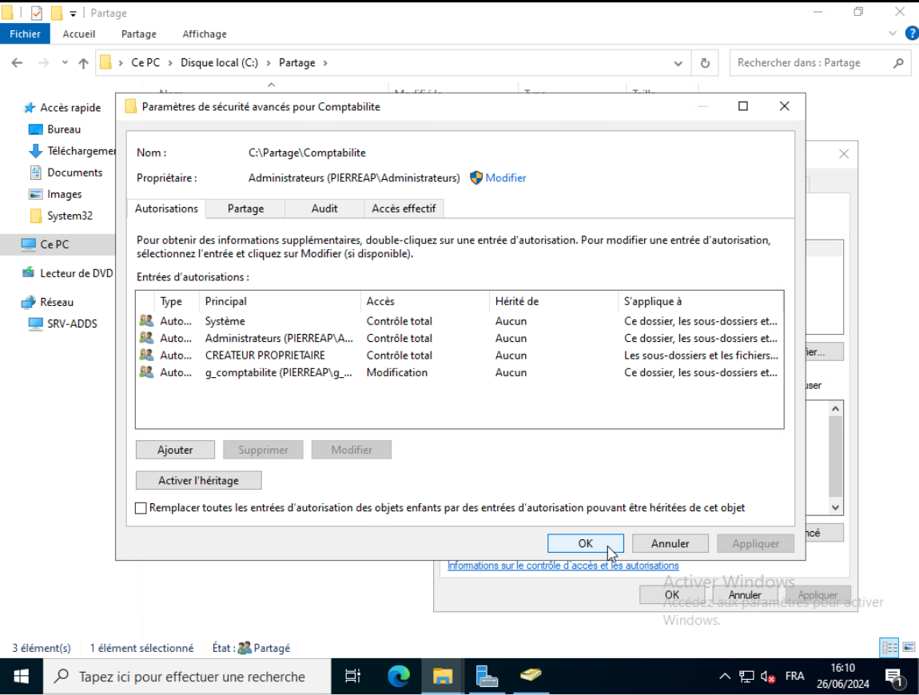
Puis OK

OK à nouveau
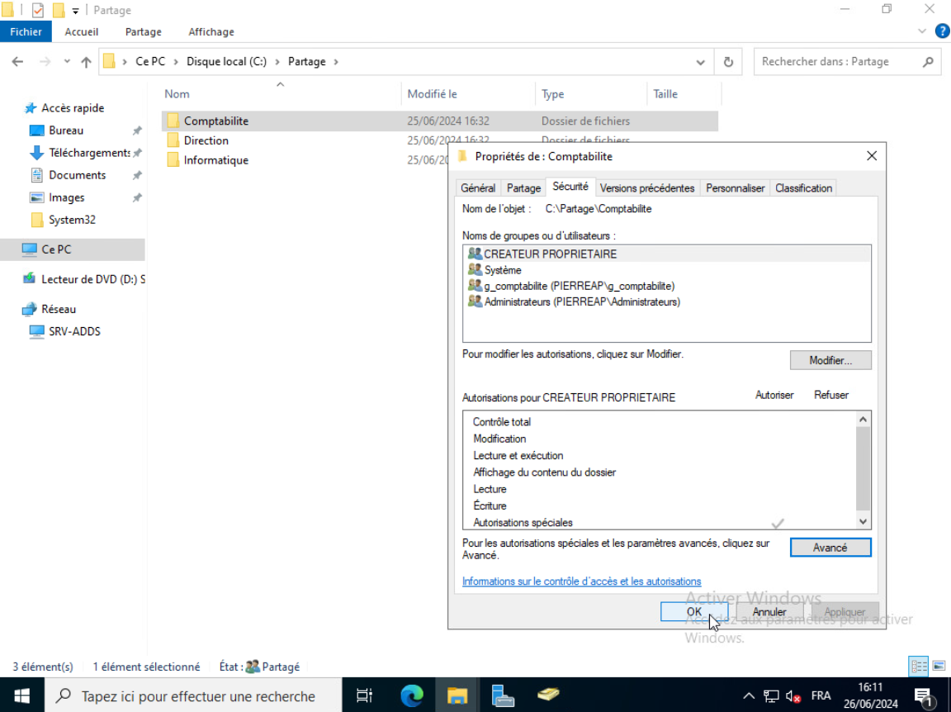
On répète le processus pour Direction :
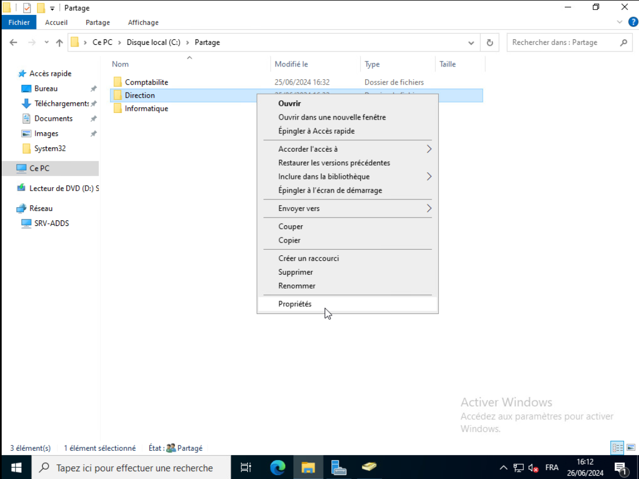
Clic droit -> Propriétés
Puis Sécurité
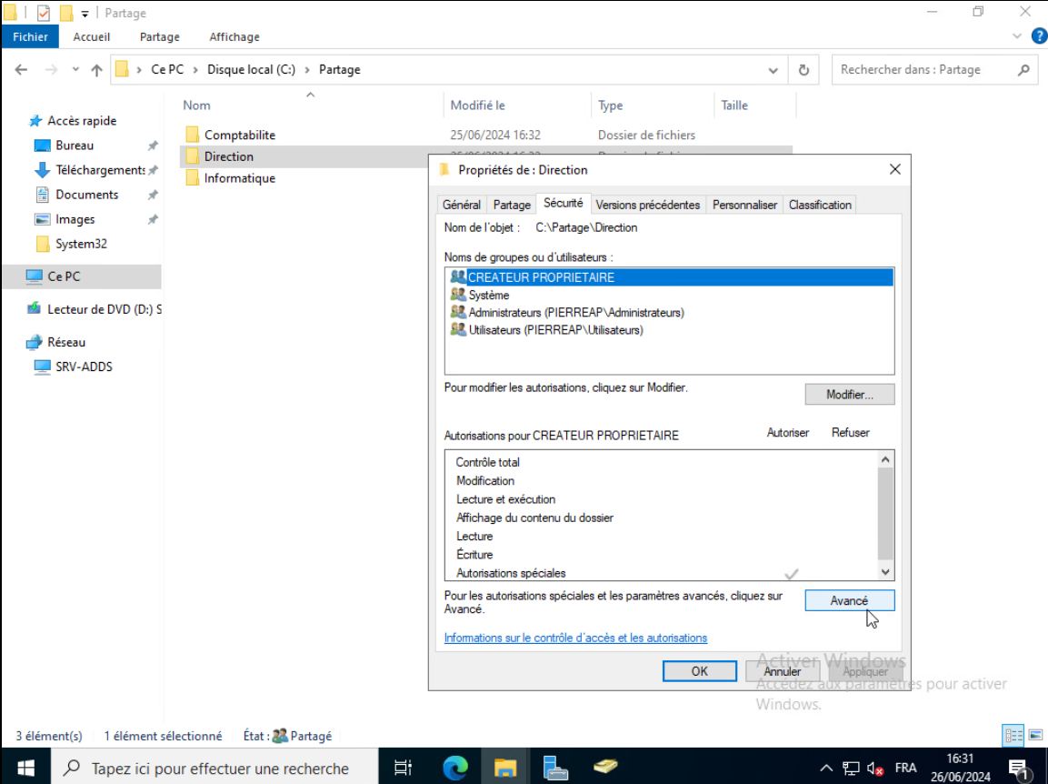
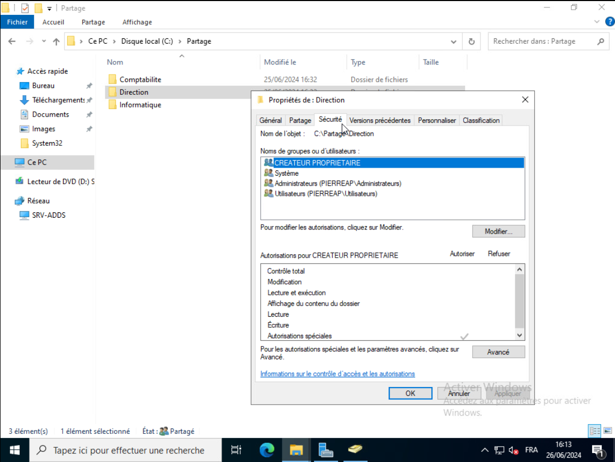
Avancé
Puis on clique à nouveau sur Désactiver l’héritage
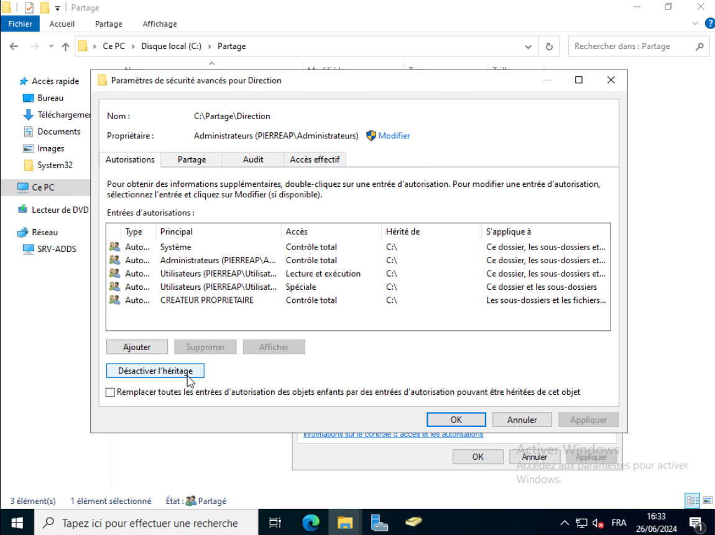
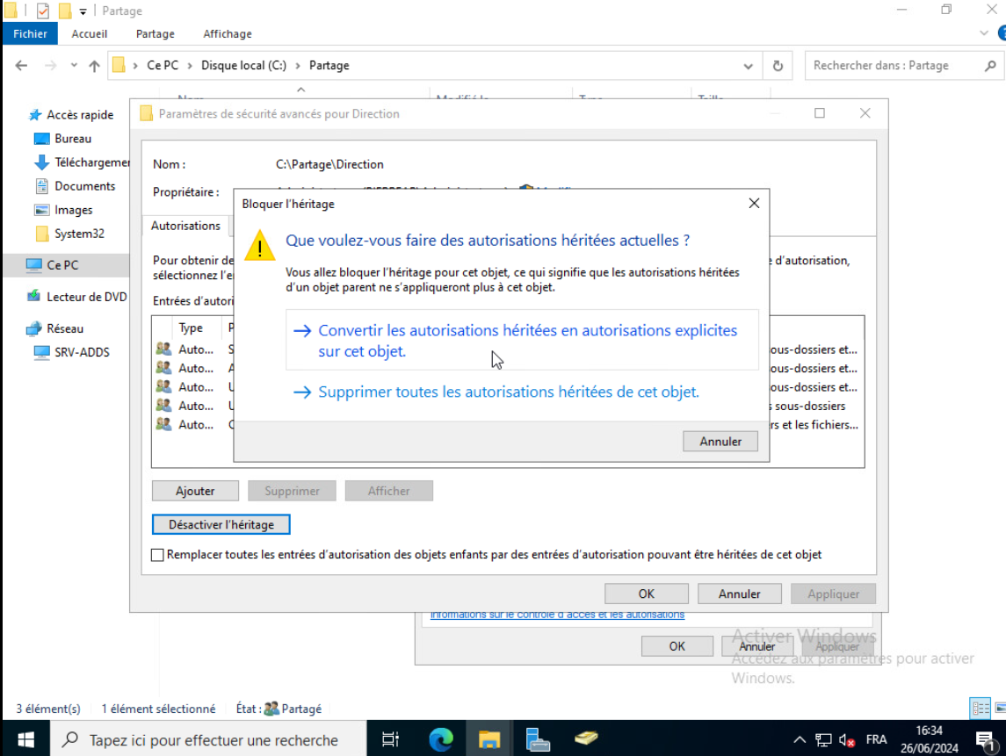
On choisit la première option
La colonne « Hérité de » passera alors à « Aucun »
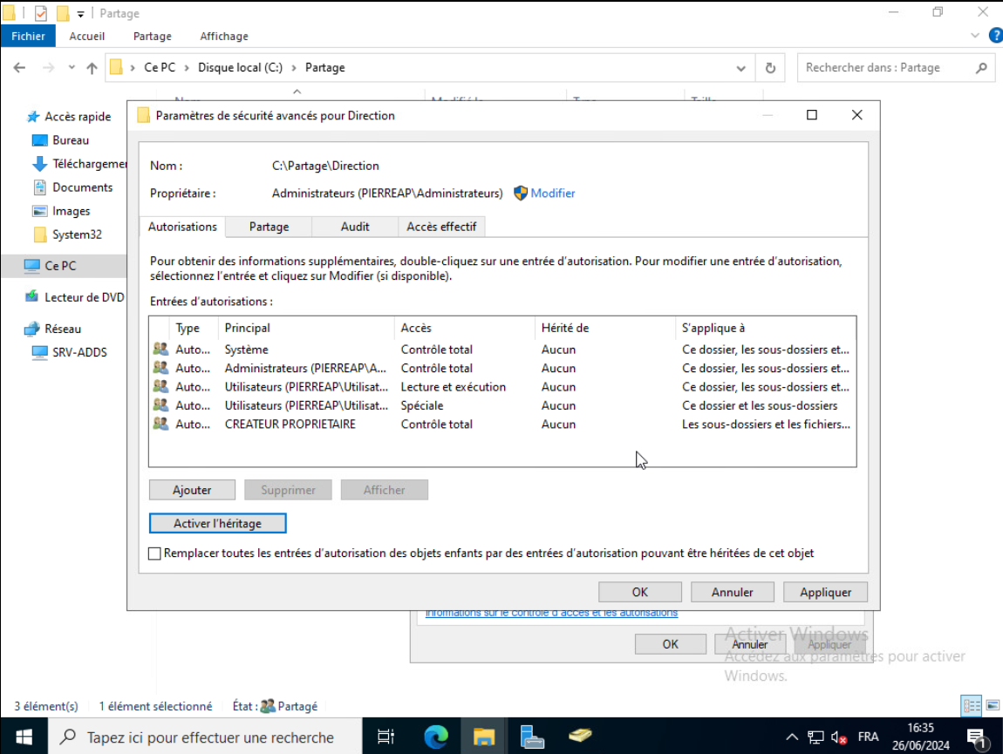
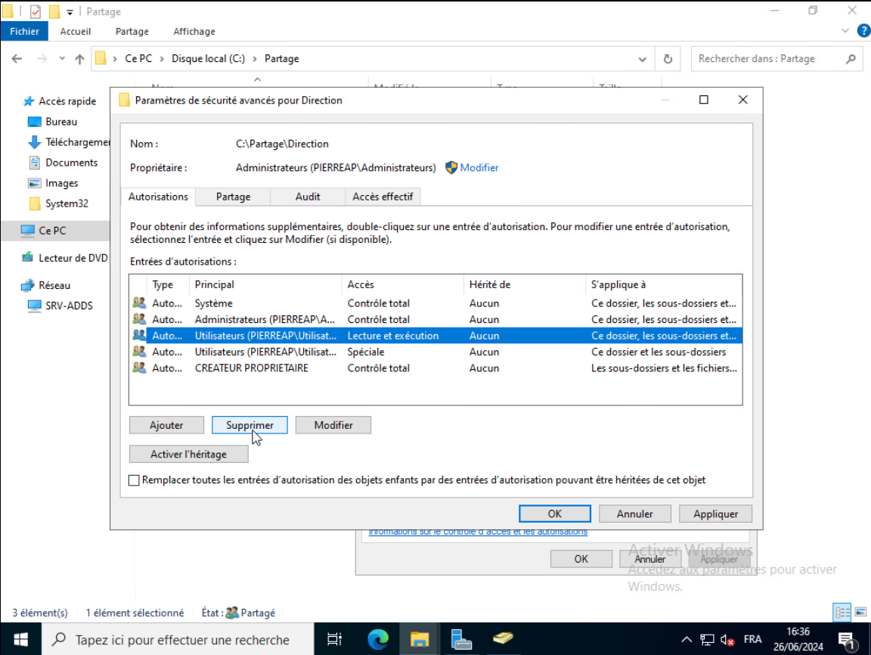
Puis on Supprime les deux utilisateurs :
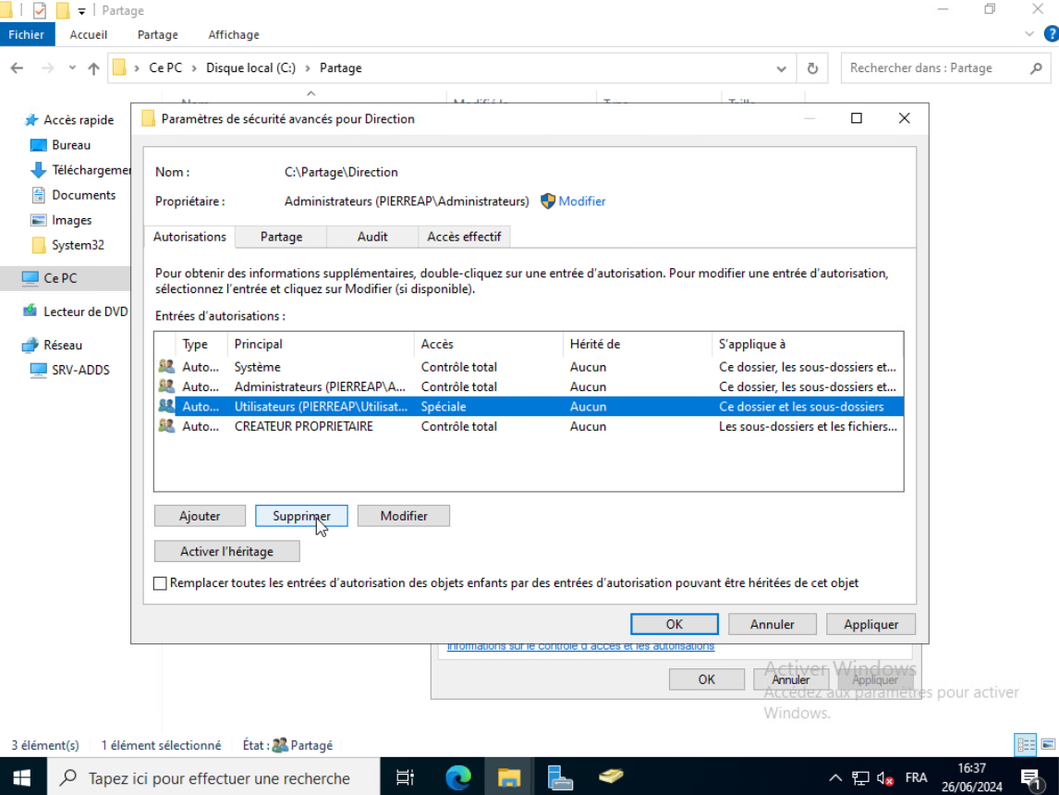
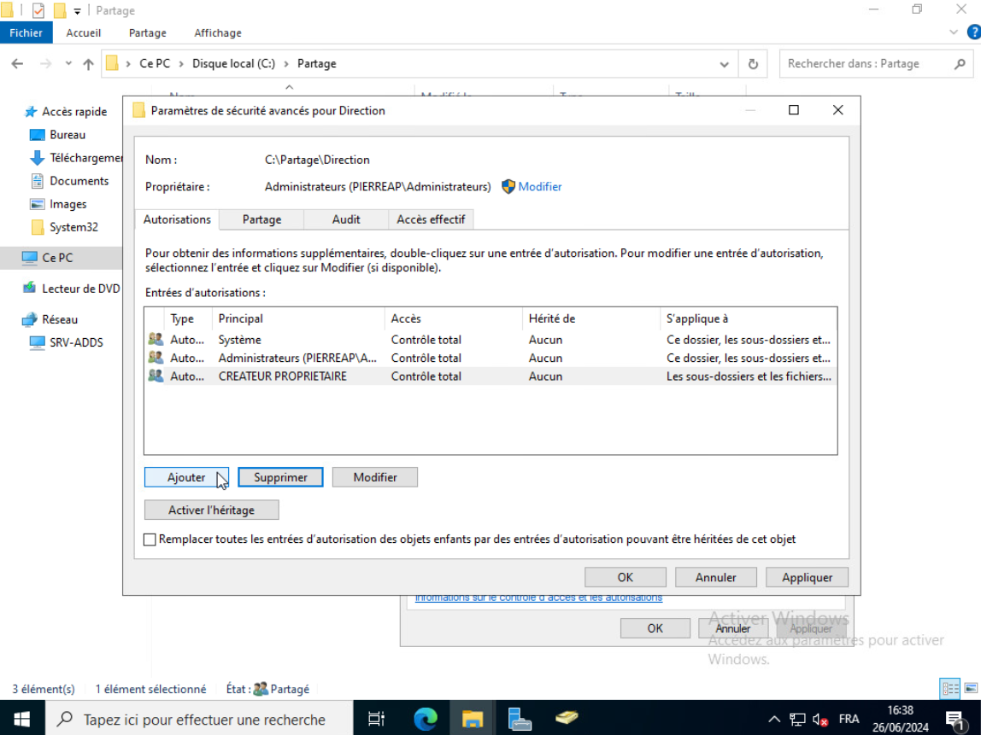
On reclique sur Ajouter :
Sélectionner un principal :
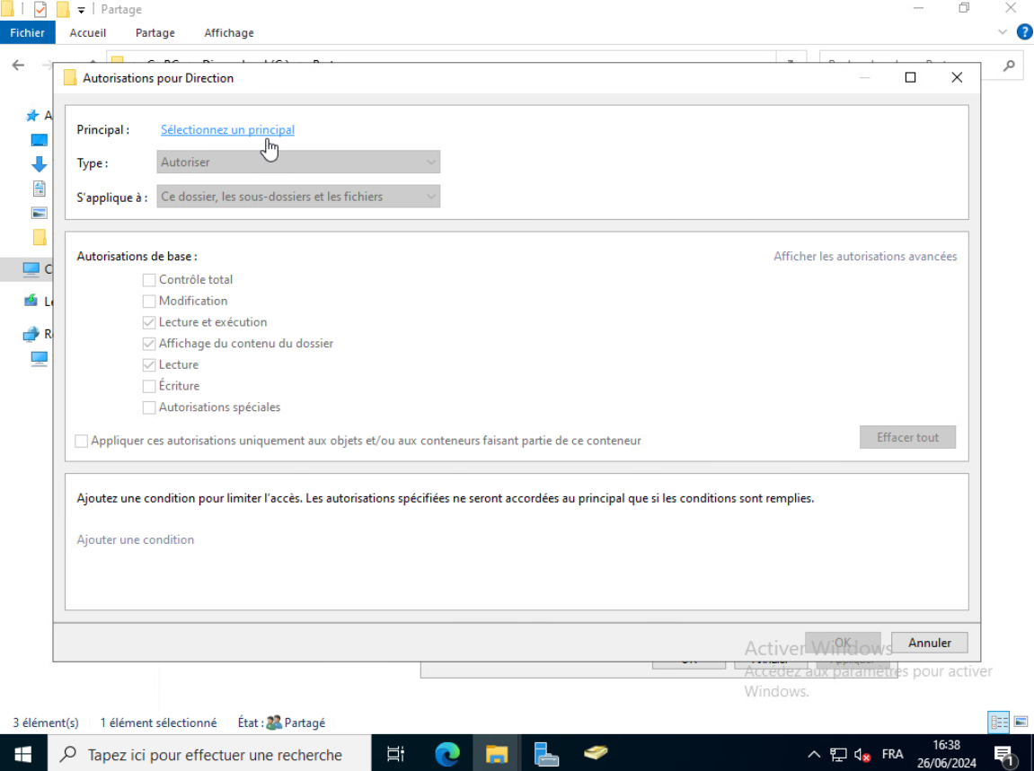
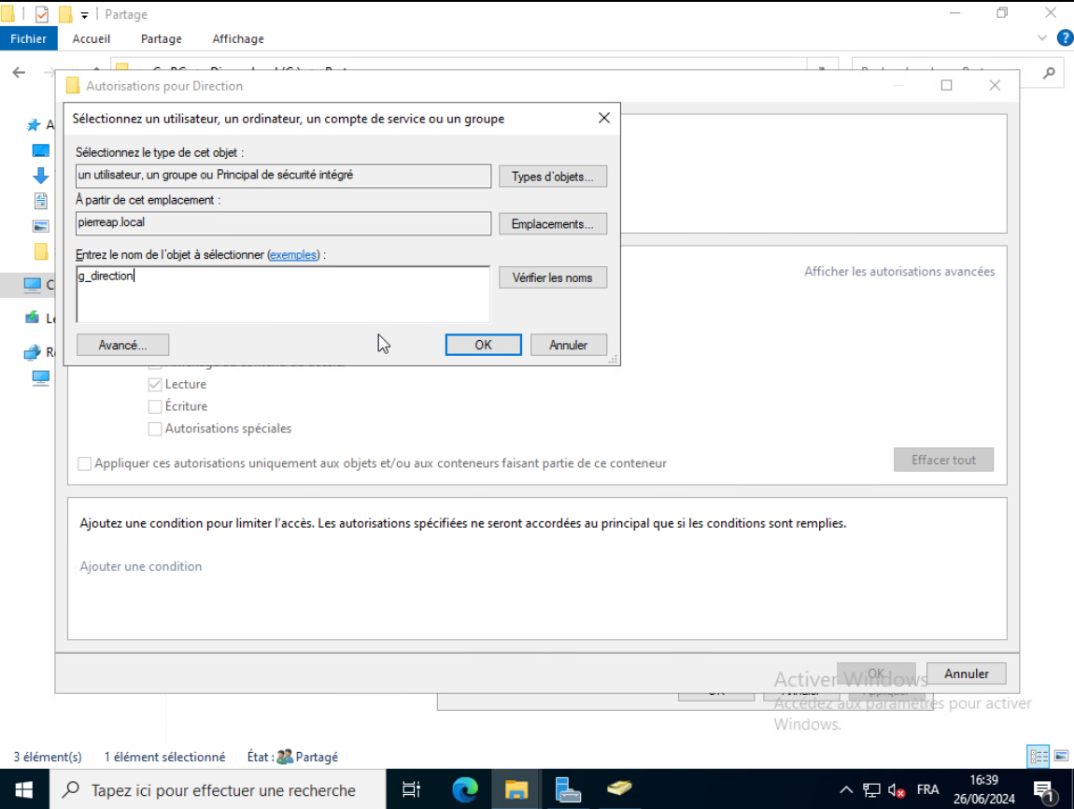
Taper « g_direction » et faire entrée
On coche « Modification » et on fait OK
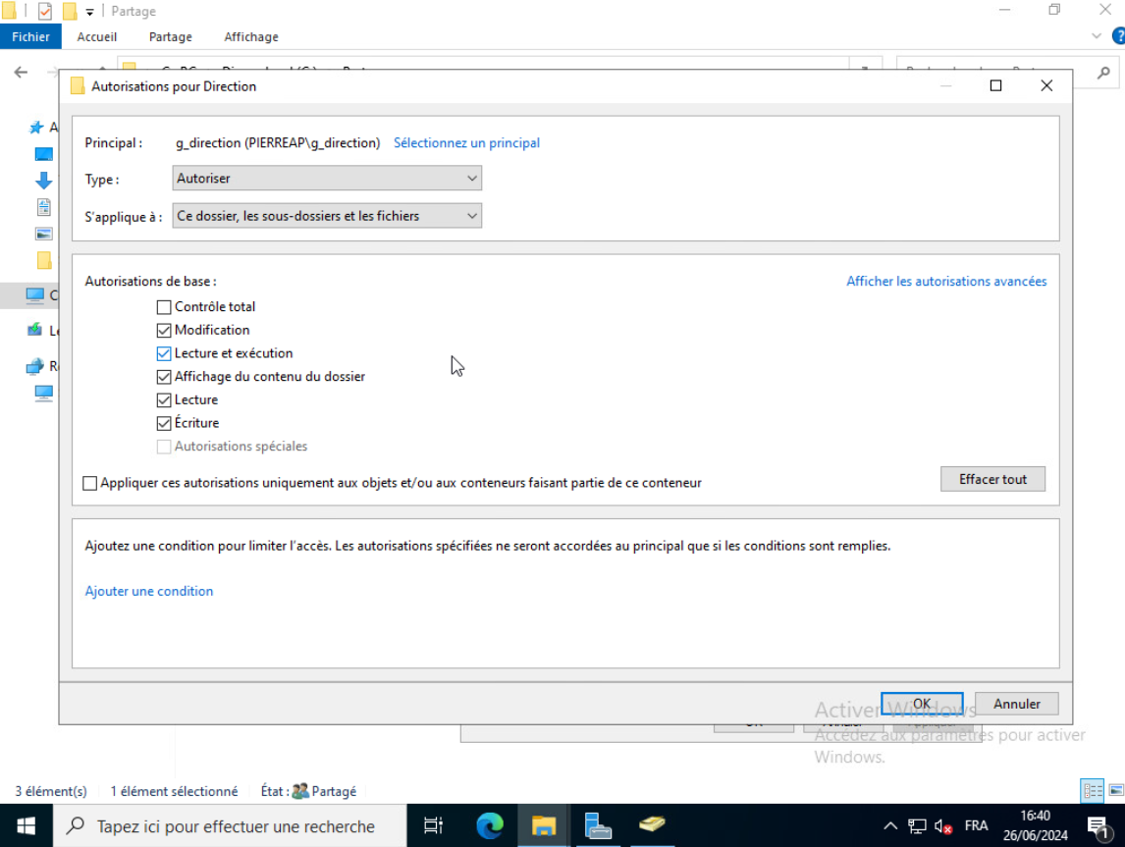
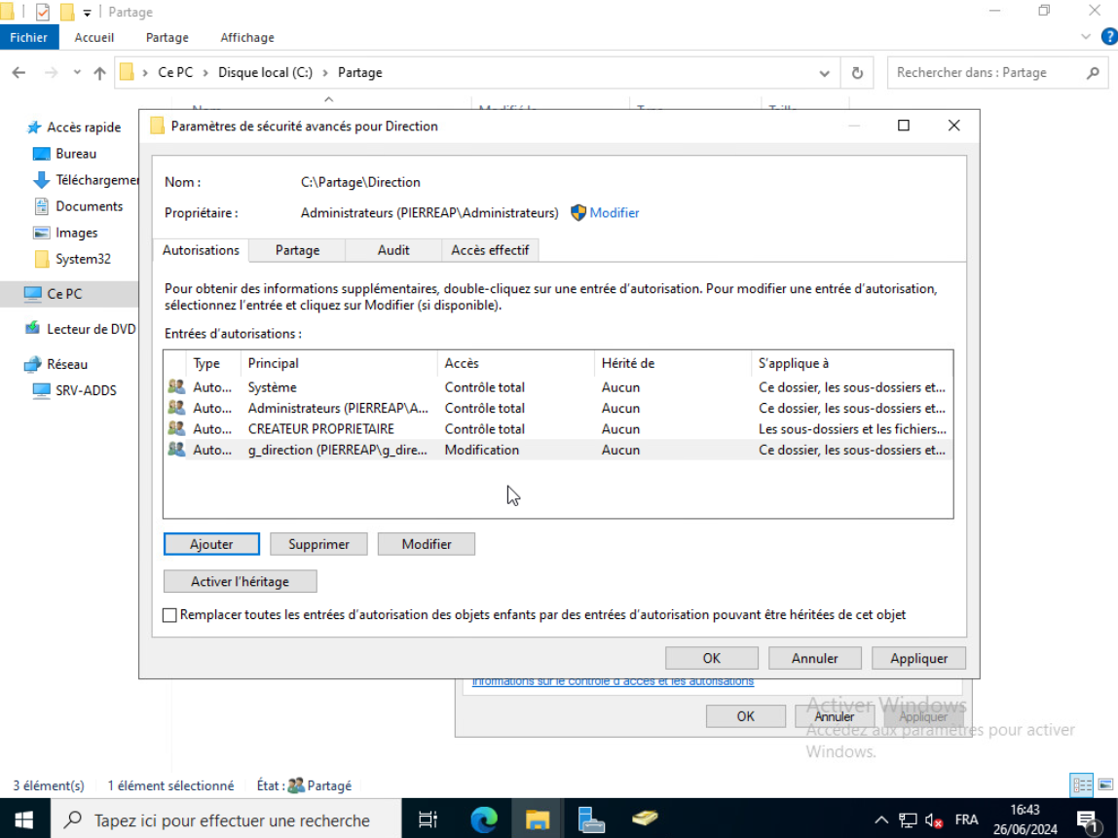
On peut constater que g_direction a été ajouté, on peut maintenant cliquer sur Appliquer puis OK

Et OK à nouveau
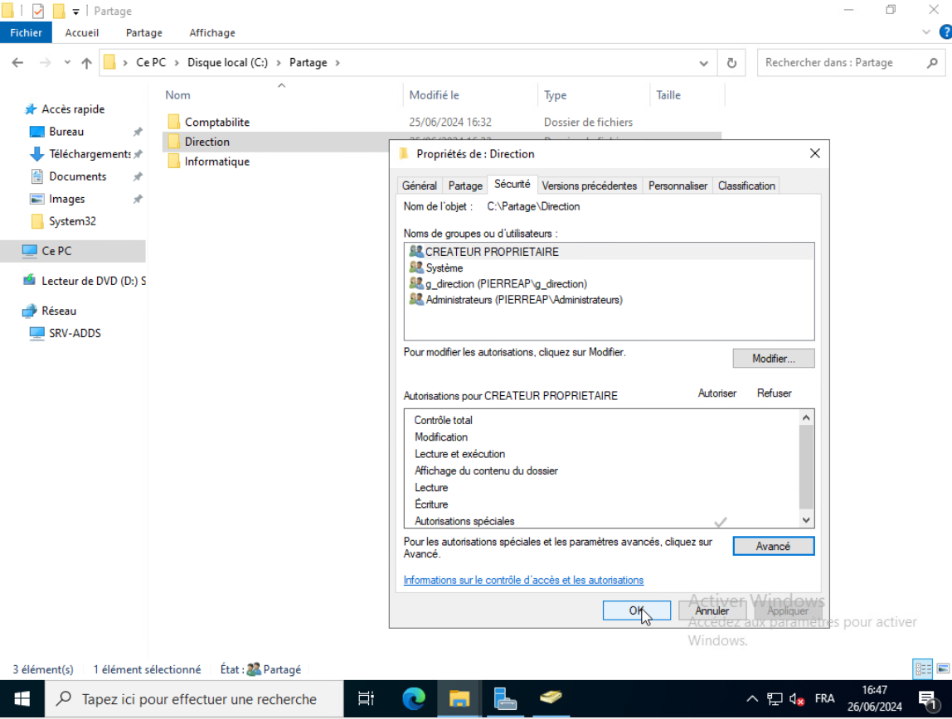
On répète ensuite le processus une dernière fois pour le groupe informatique
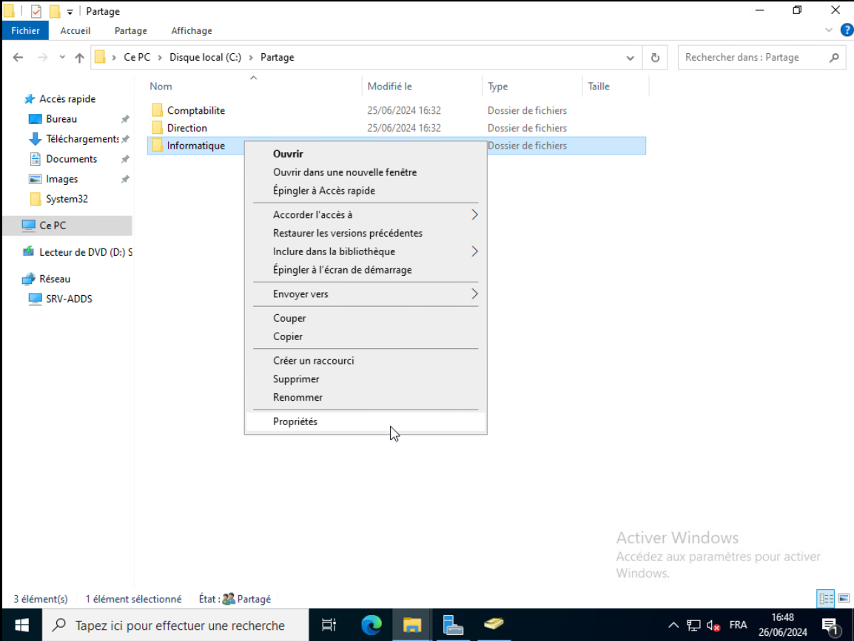
Clic droit -> Propriétés
Sécurité
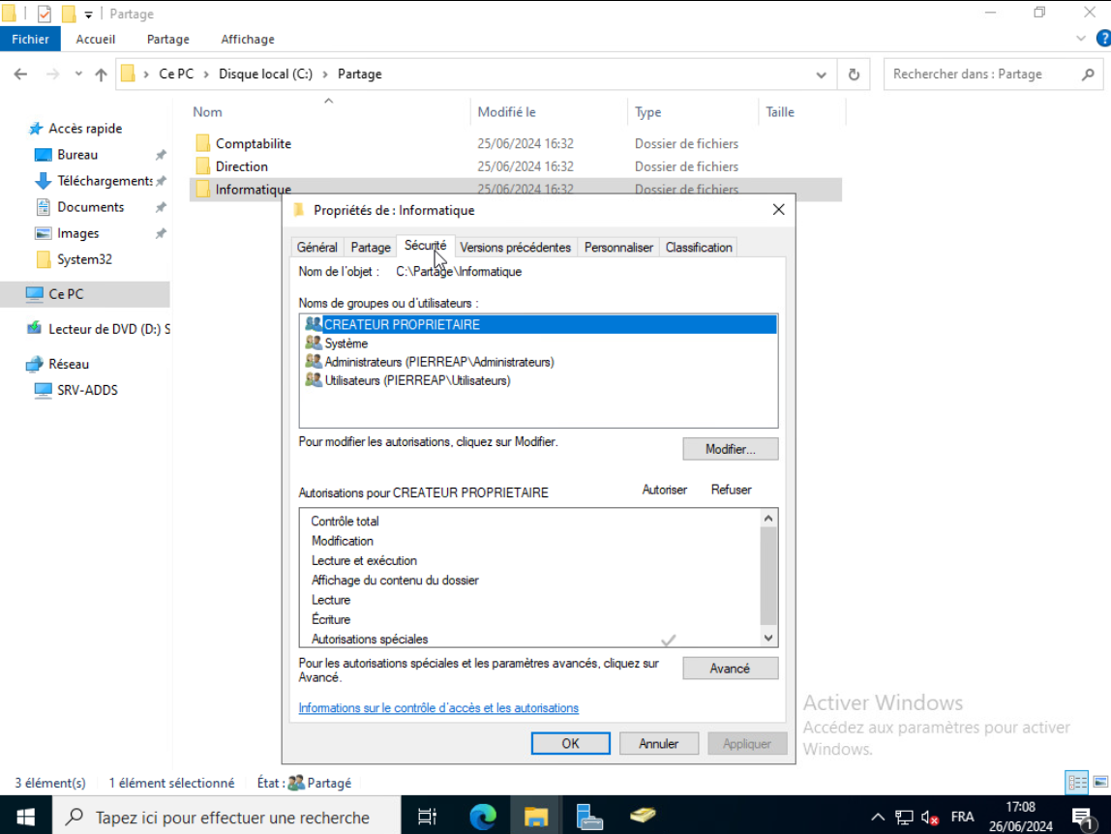
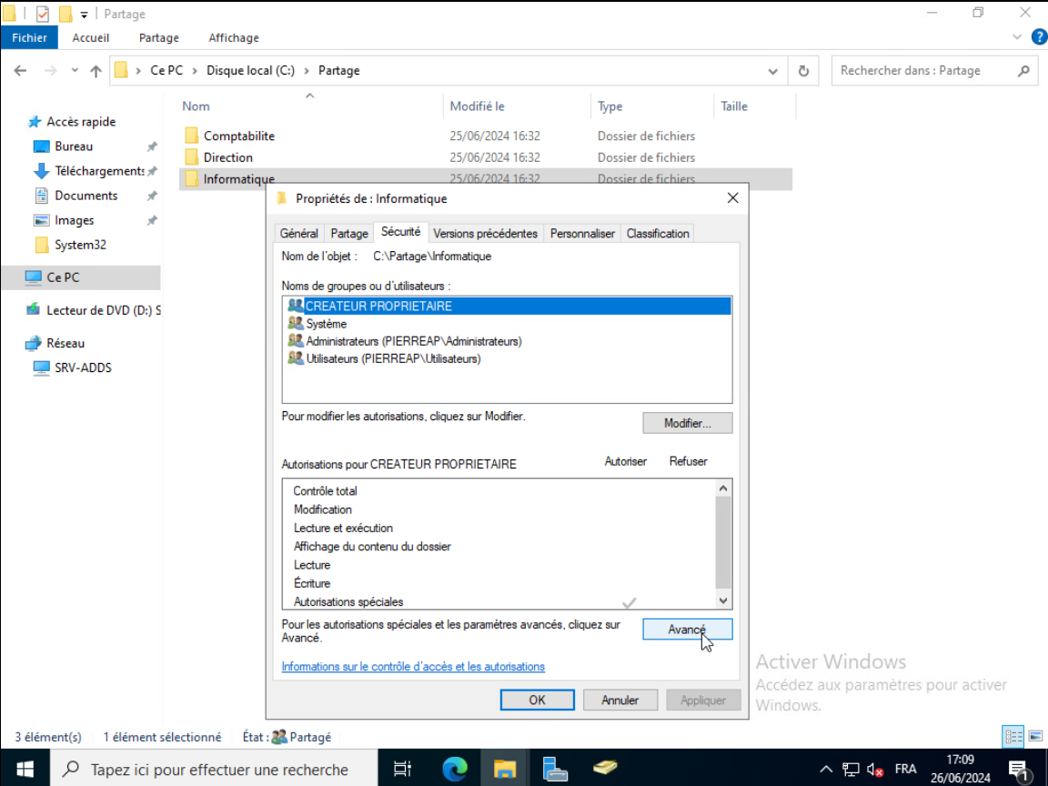
Avancé
On clique sur Désactiver l’héritage
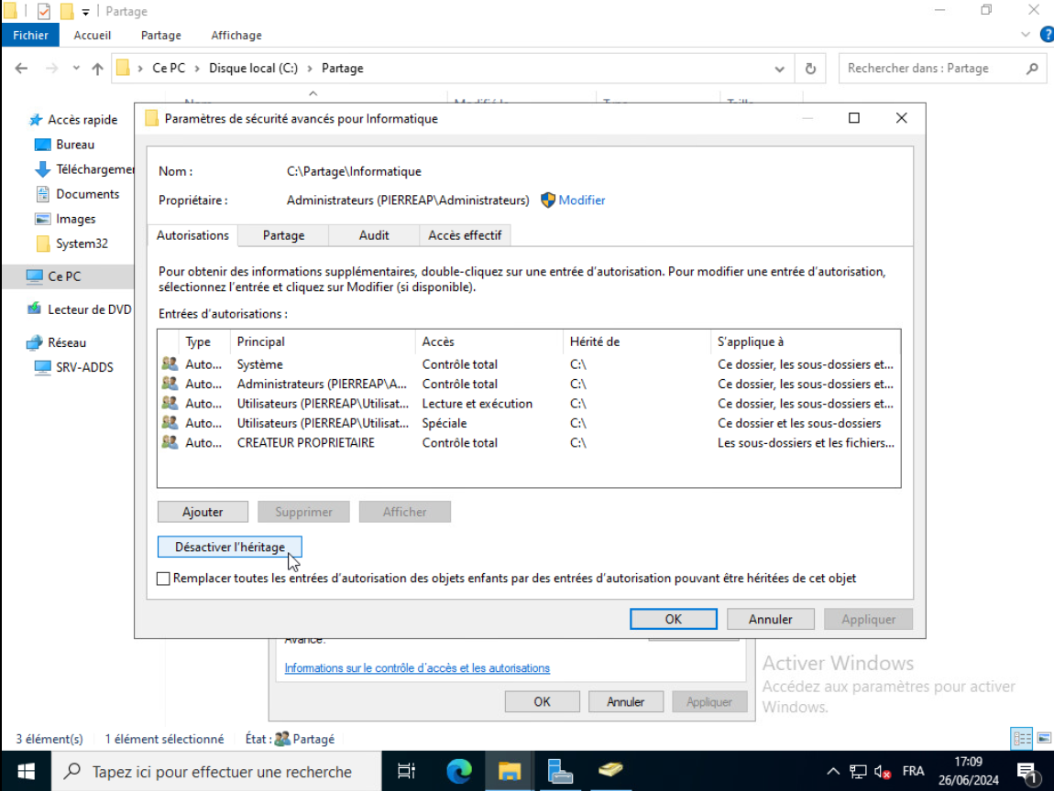
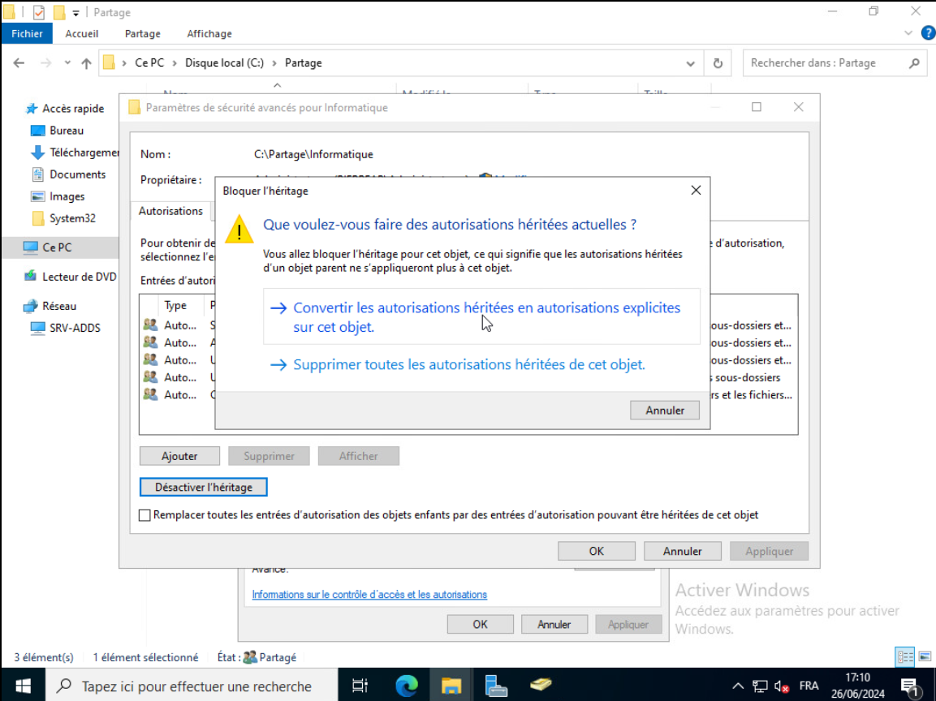
On choisit la première option :
La colonne « Hérité de » passera à Aucun à nouveau
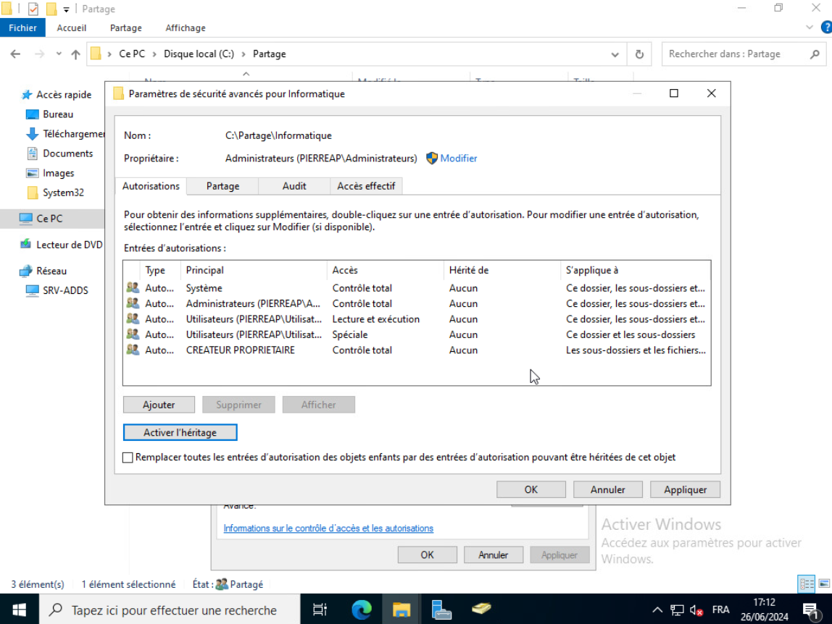
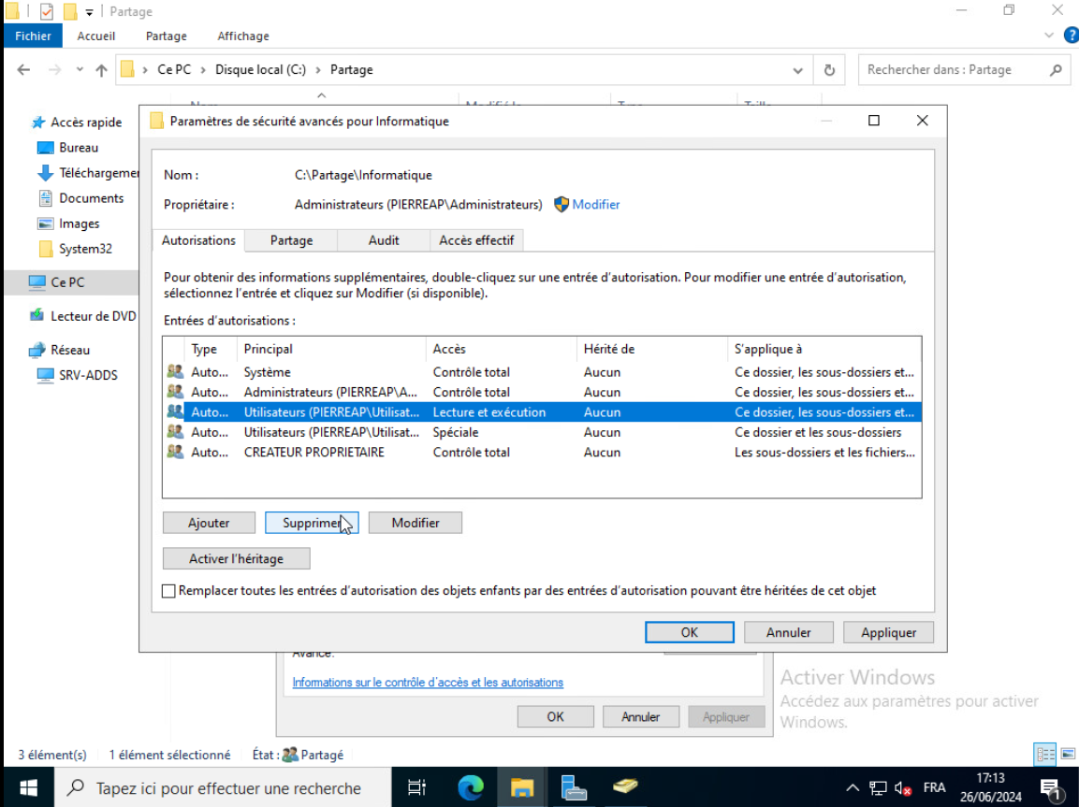
On supprime les deux utilisateurs :
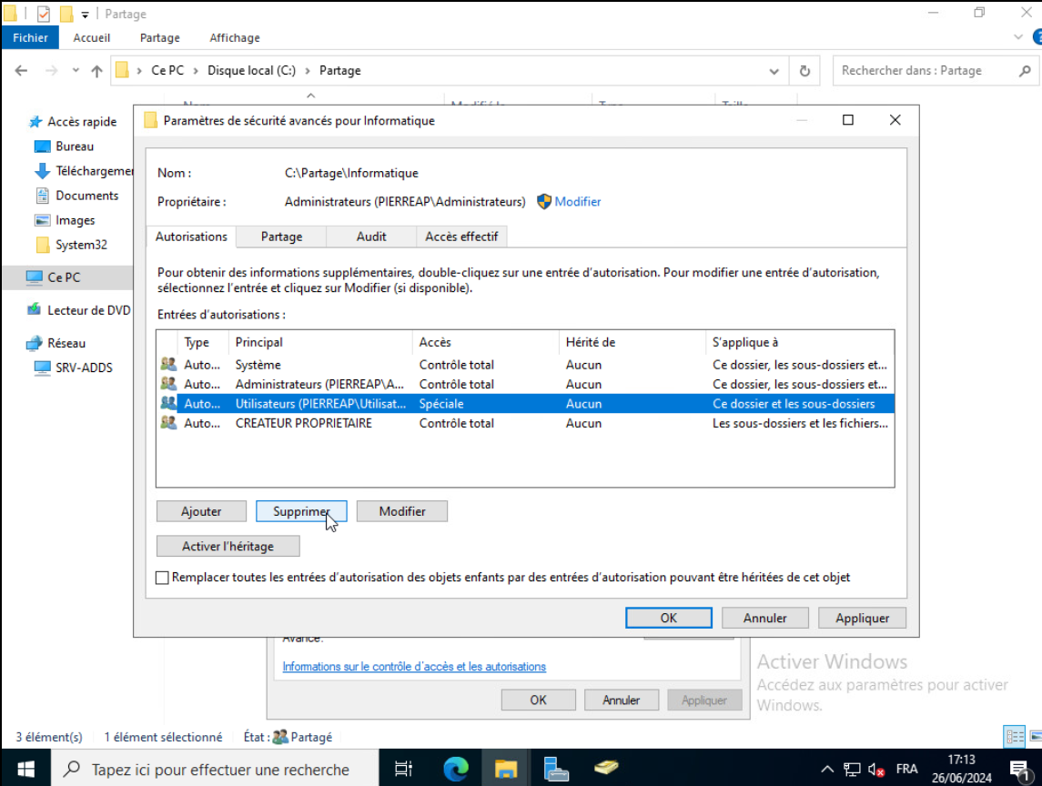
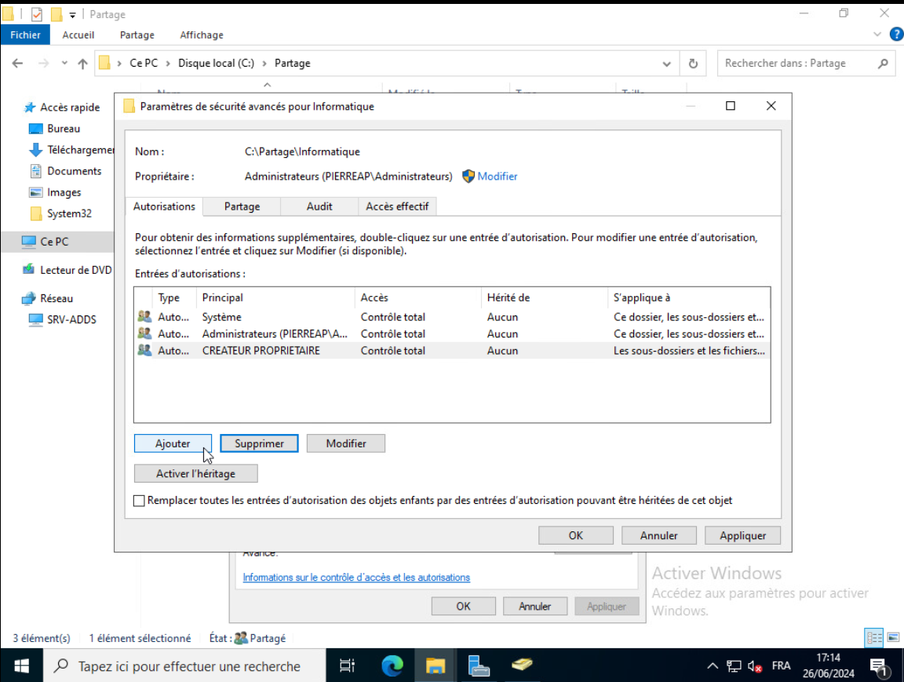
On clique sur Ajouter
Puis sur Sélectionnez un principal
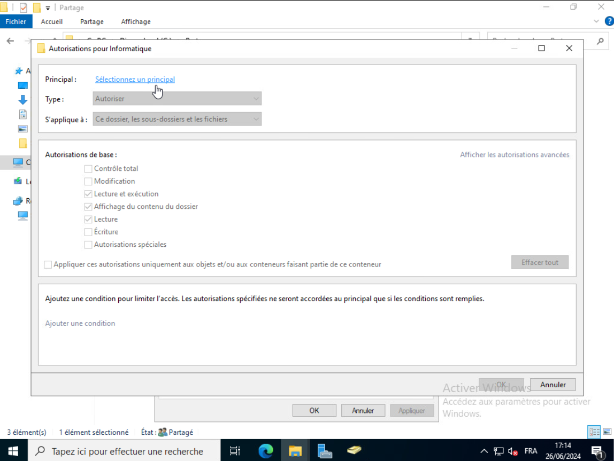
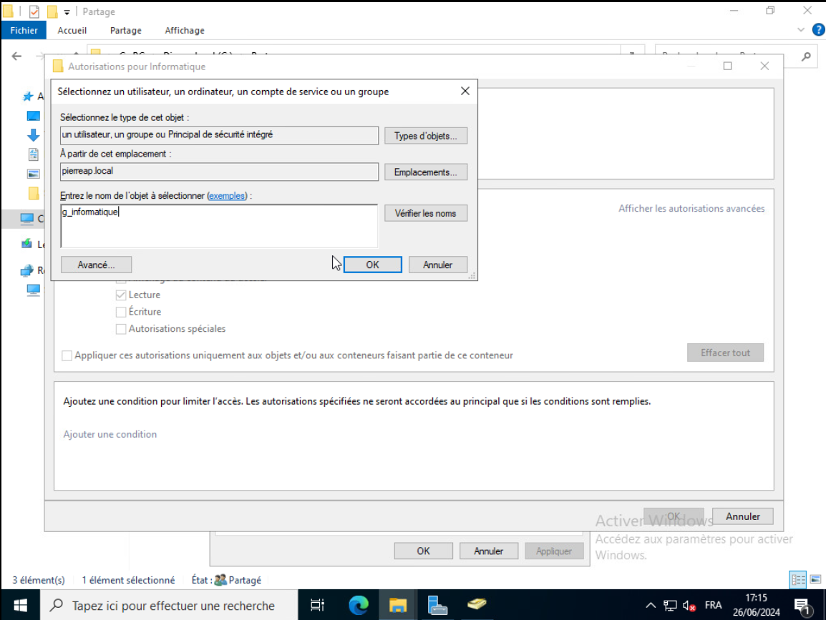
Et on va taper « g_informatique » puis faire entrée
On coche modification et on fait OK
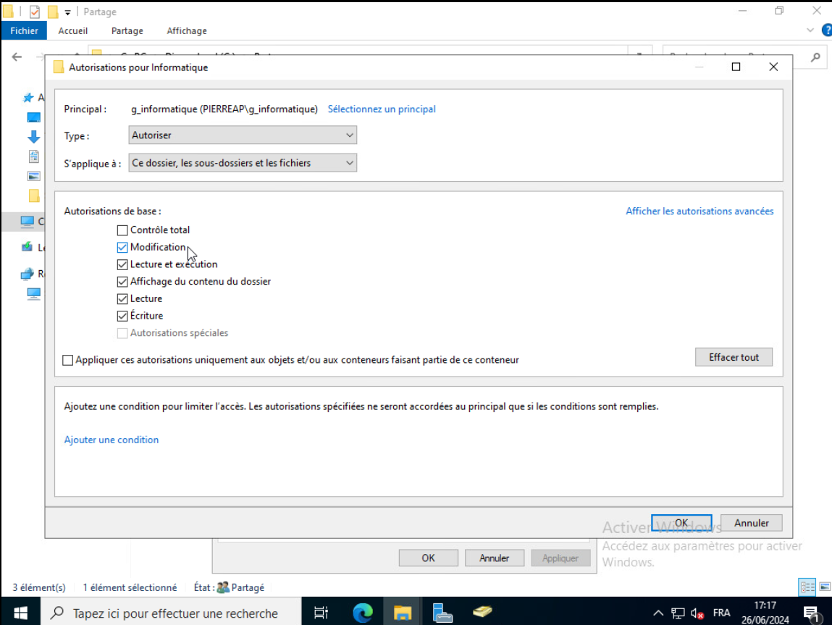
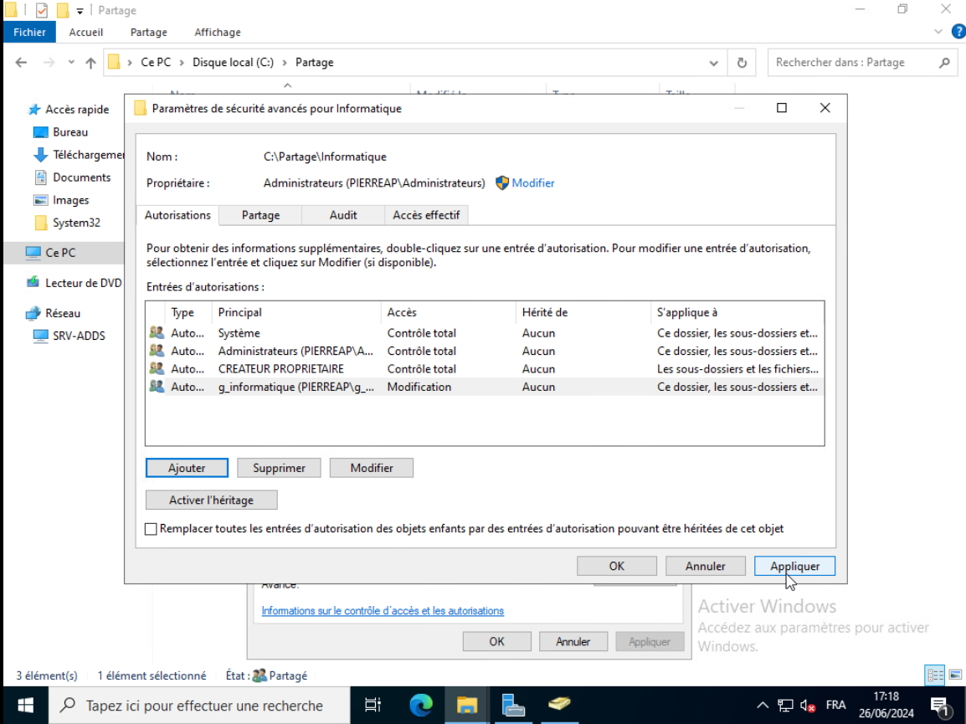
On peut voir qu’il a été ajouté, on fait Appliquer puis OK
Puis OK à nouveau
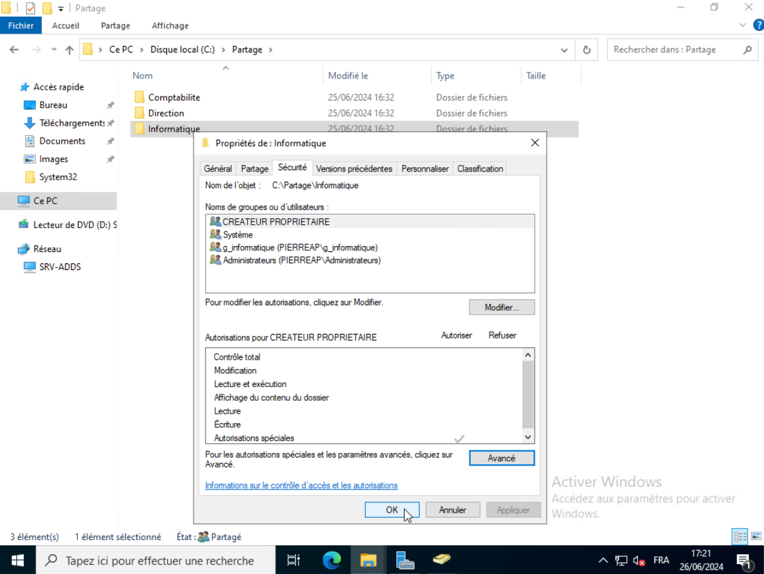
Maintenant que c’est fait chaque groupe aura accès à sa branche respective en lecture écriture (comptabilité aura accès à comptabilité en lecture écriture, direction aura accès à direction en lecture écriture et informatique aura accès à informatique en lecture écriture)

On va maintenant ajouter au dossier Comptabilite l’accès au groupe Direction en lecture uniquement

Clic droit sur Comptabilite -> Propriétés
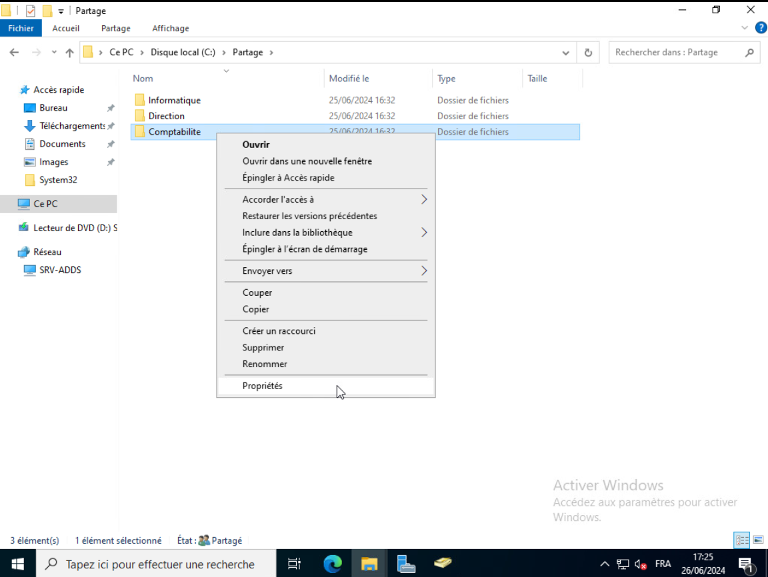
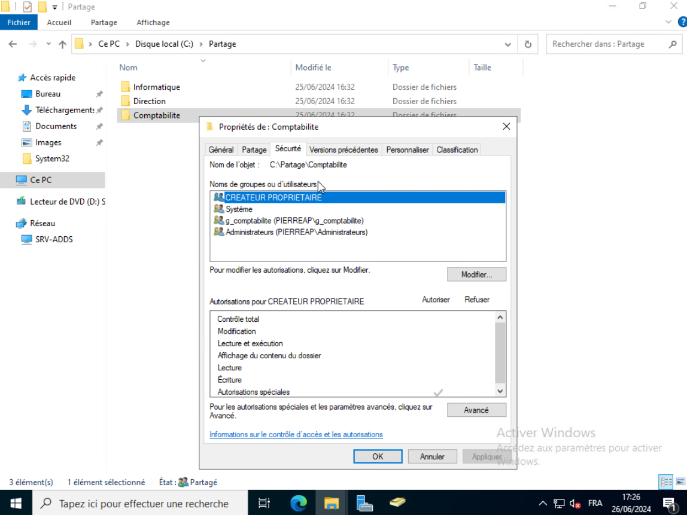
Sécurité
On va cliquer sur Avancé
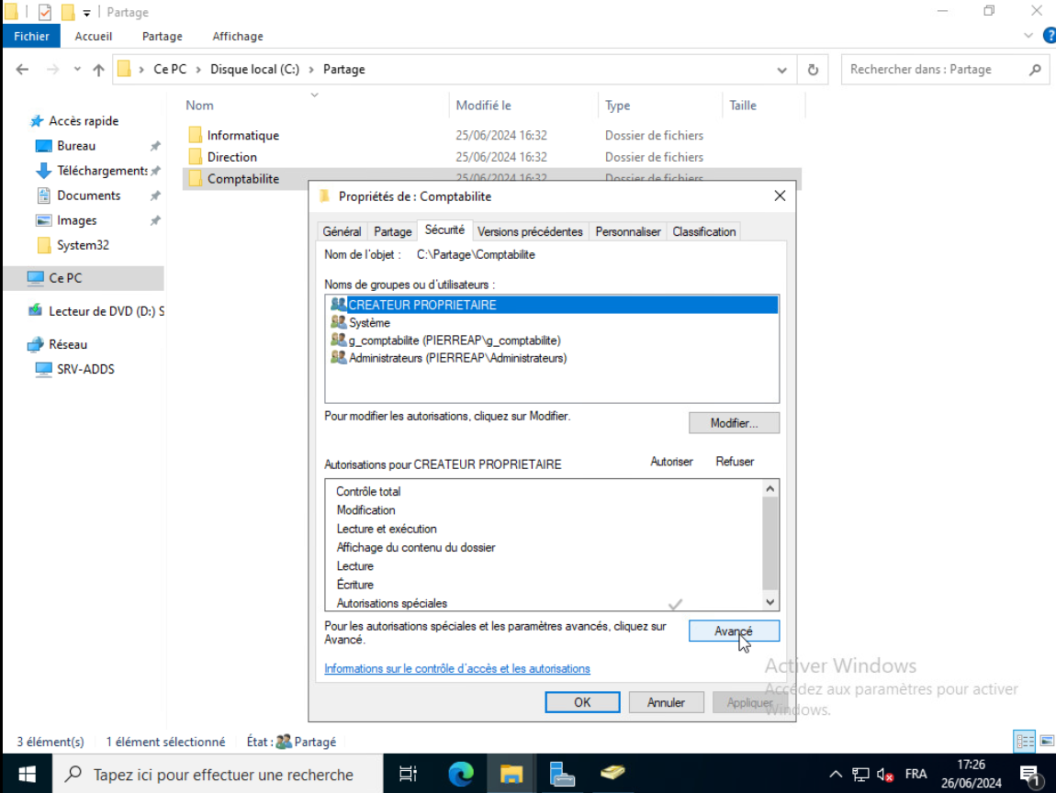
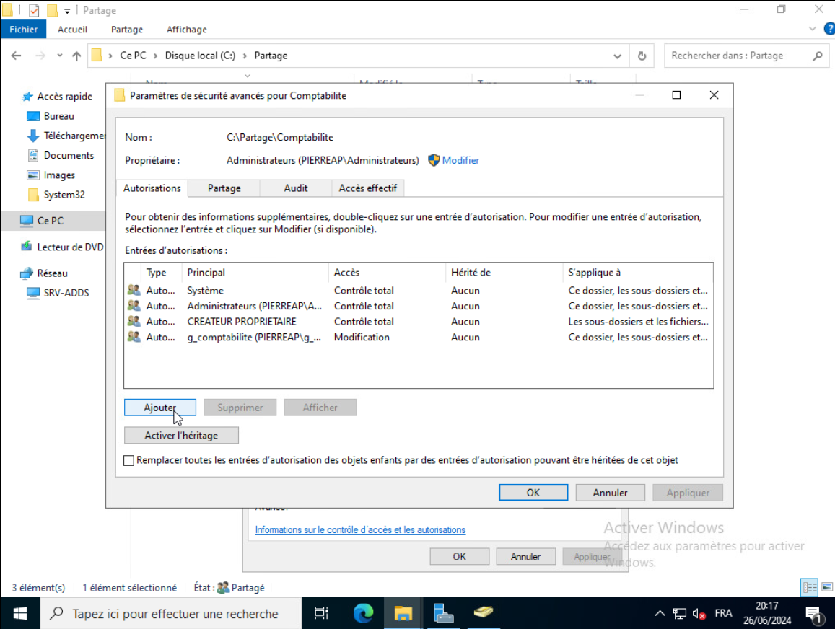
On clique sur Ajouter
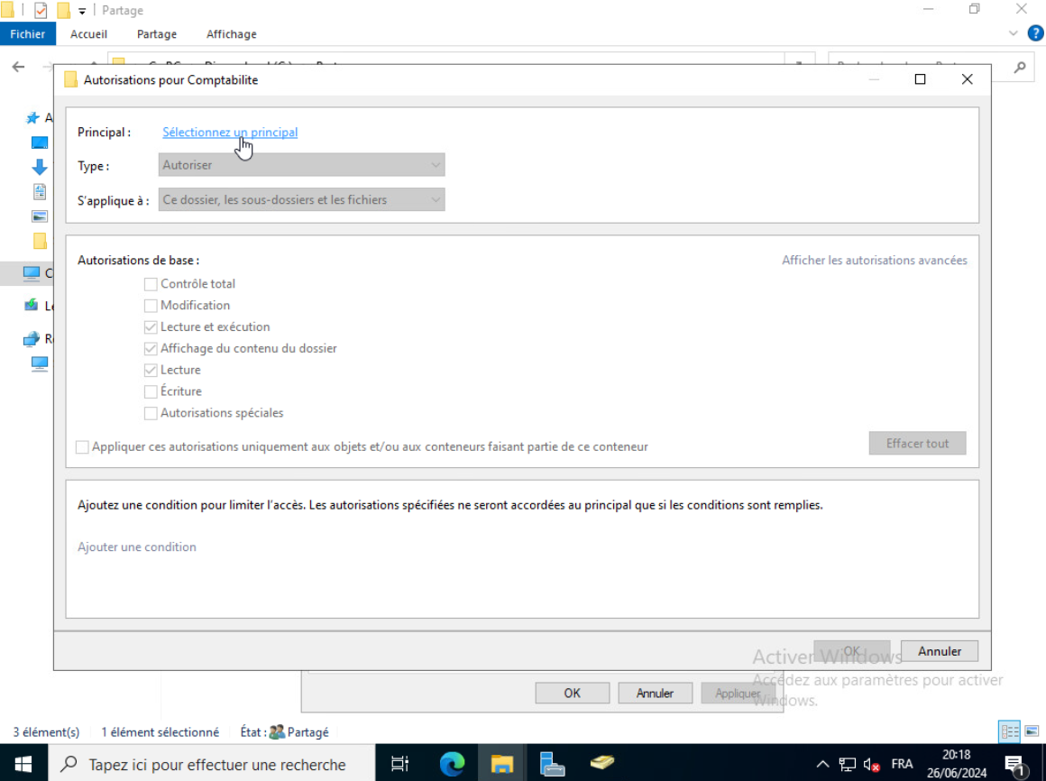
Sélectionnez un principal

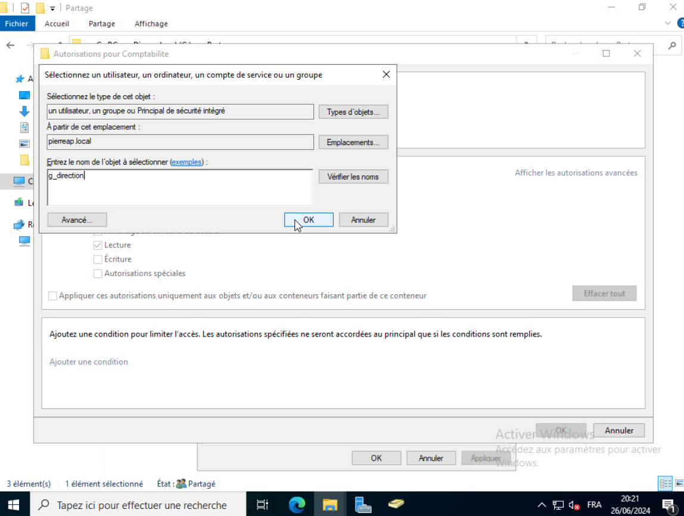
On tape « g_direction » et on fait Entrée
On va cette fois ci ne rien toucher et laisser cocher les cases par défaut, on clique simplement sur OK
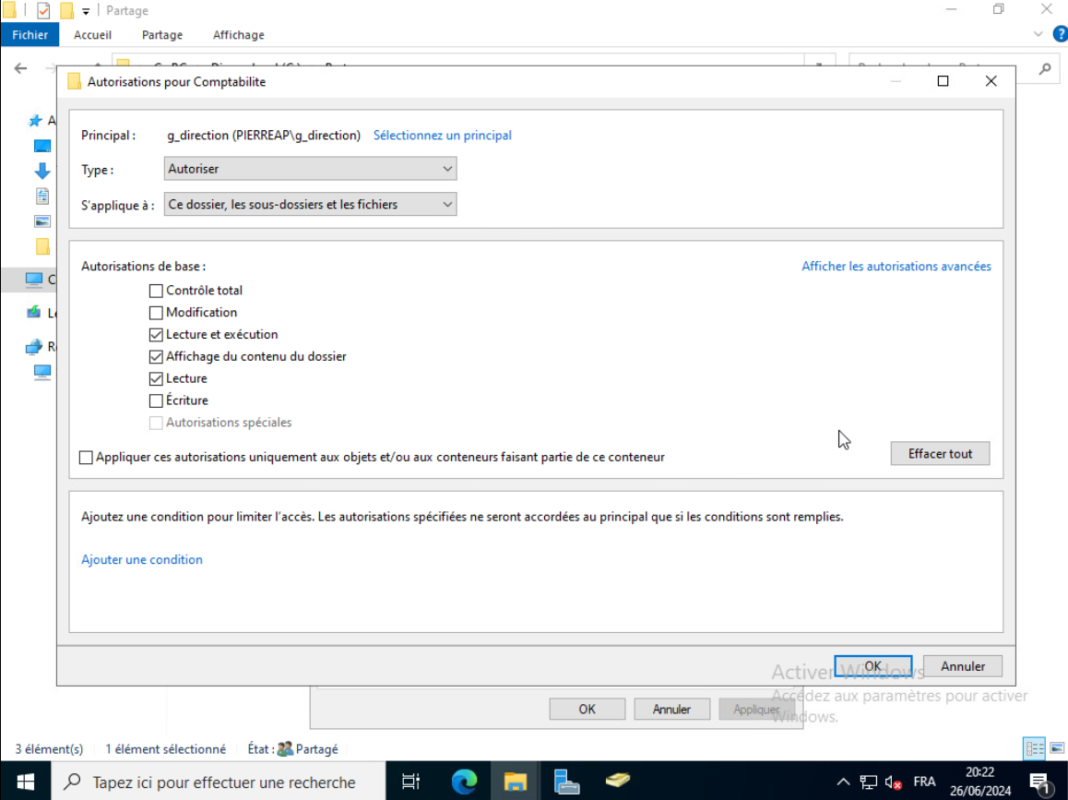
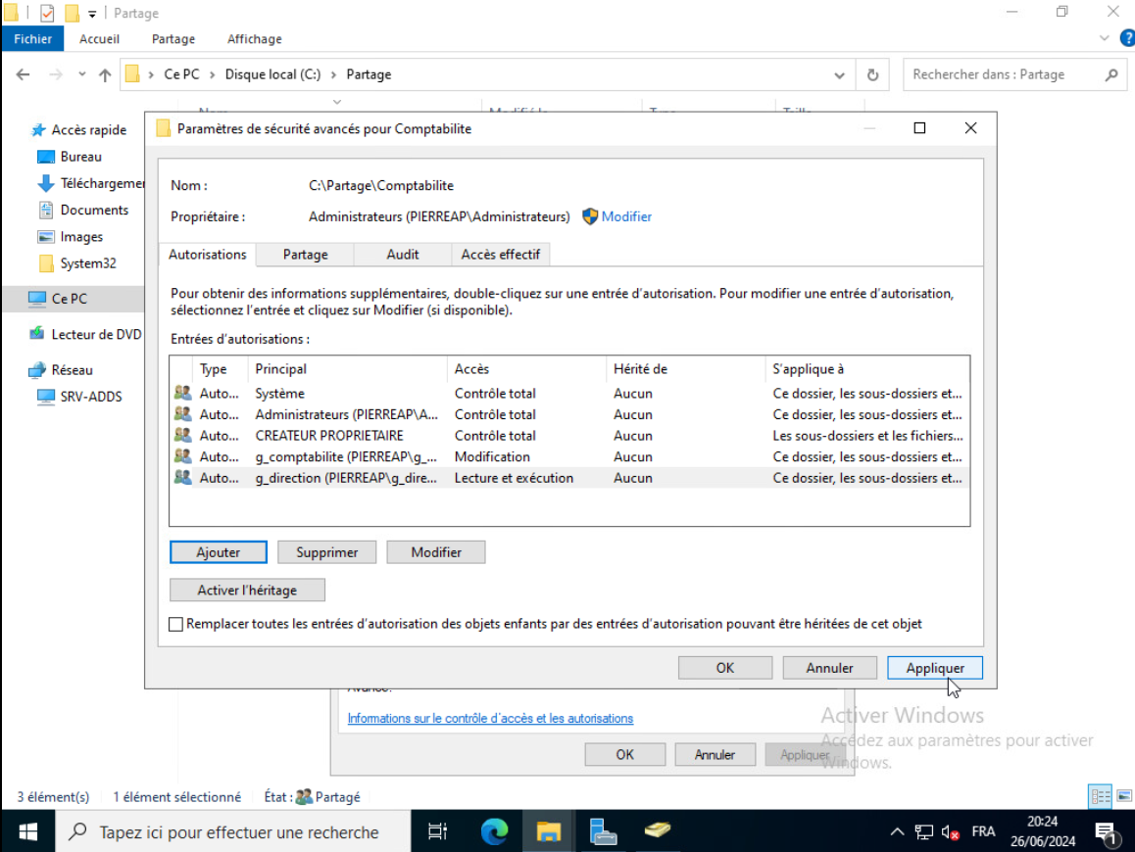
On clique sur Appliquer puis OK
Puis OK à nouveau
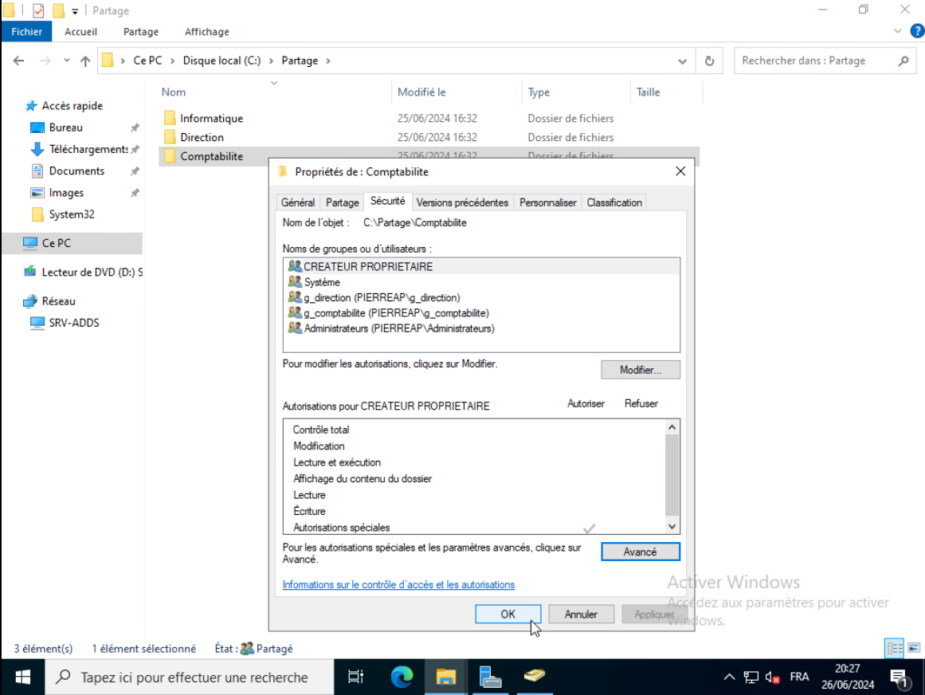

Les groupes ont maintenant accès à leur dossiers respectifs et direction aura un peu plus de droits que les autres

On va maintenant faire des modifications sur les droits de partage

On retourne à la racine du Disque Local, on fait clique droit sur Partage -> Propriétés
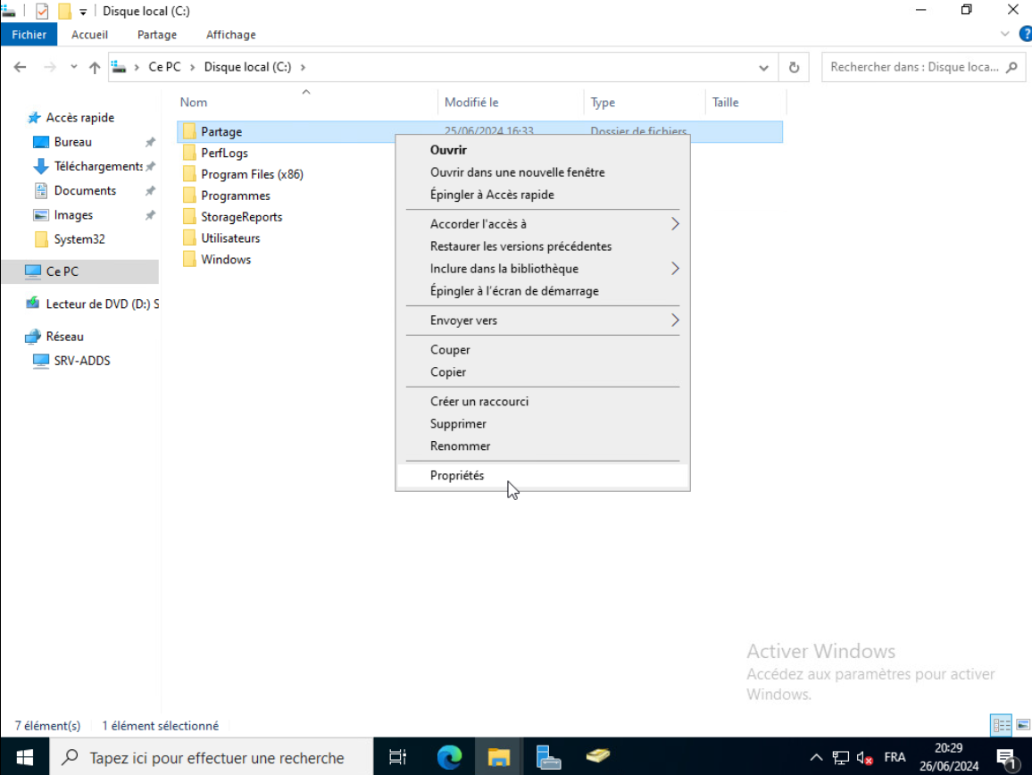
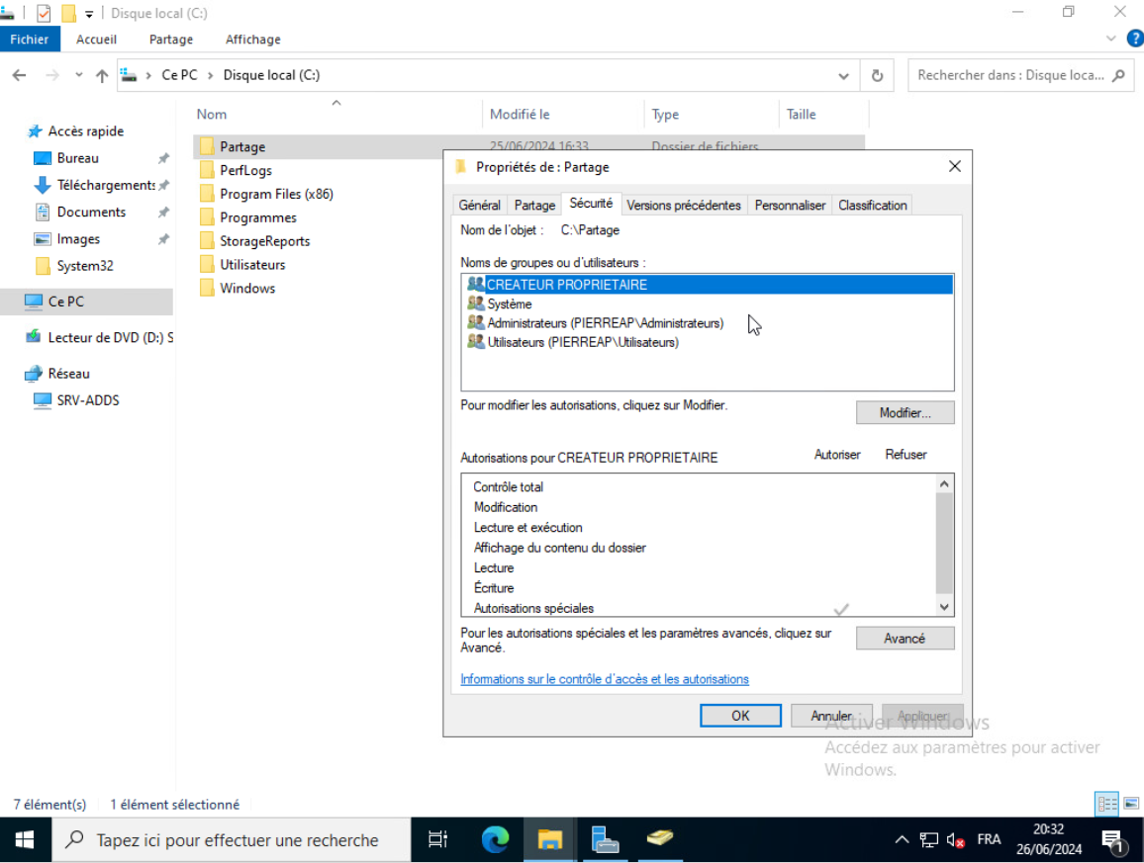
On va dans Sécurité
On peut voir qu’administrateur a tout les accès
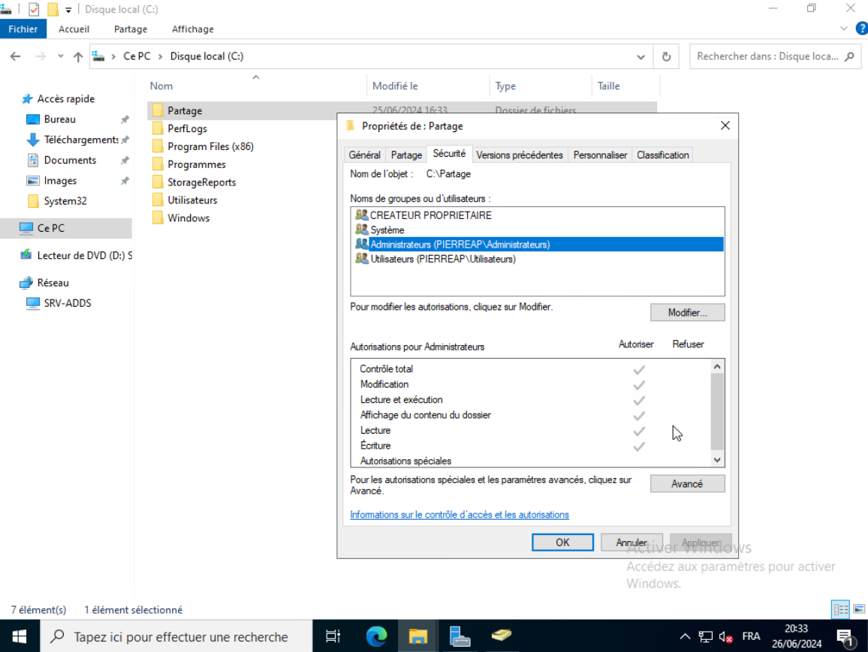
Mais on retrouve Utilisateurs qui a toujours les droits d’accès en lecture, on va donc modifier tout ça
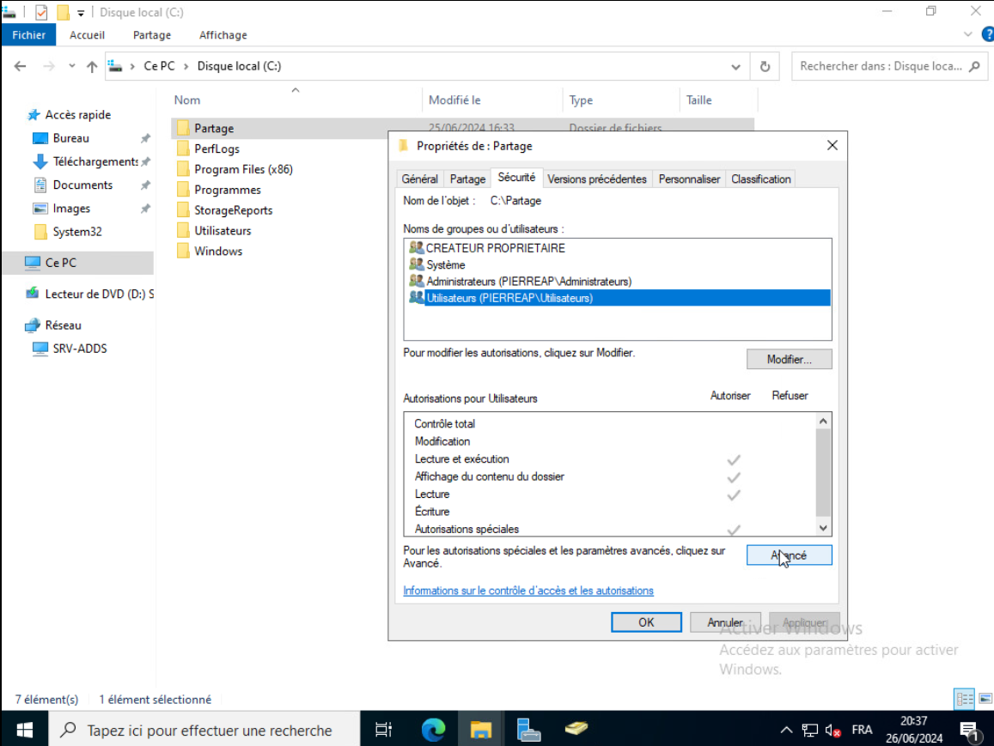
On clique sur Avancé
On désactive l’héritage
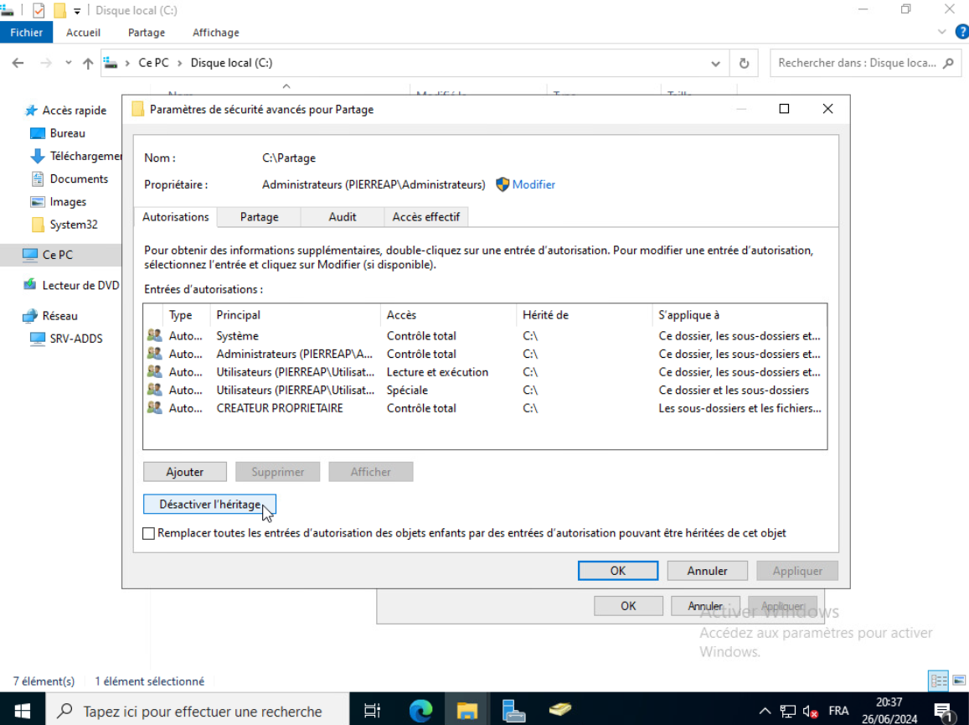
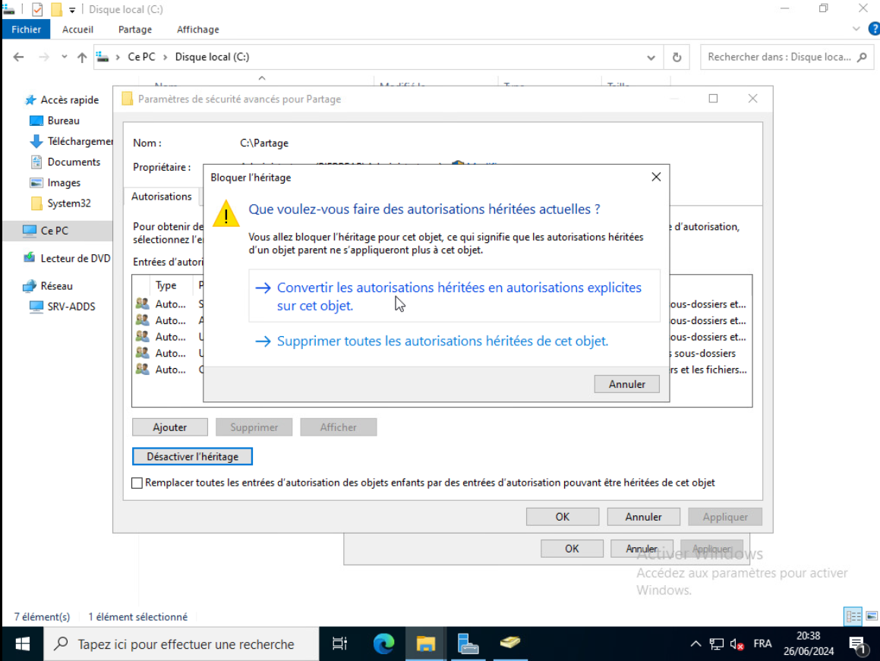
On clique sur la première option :
Puis on va supprimer utilisateurs :
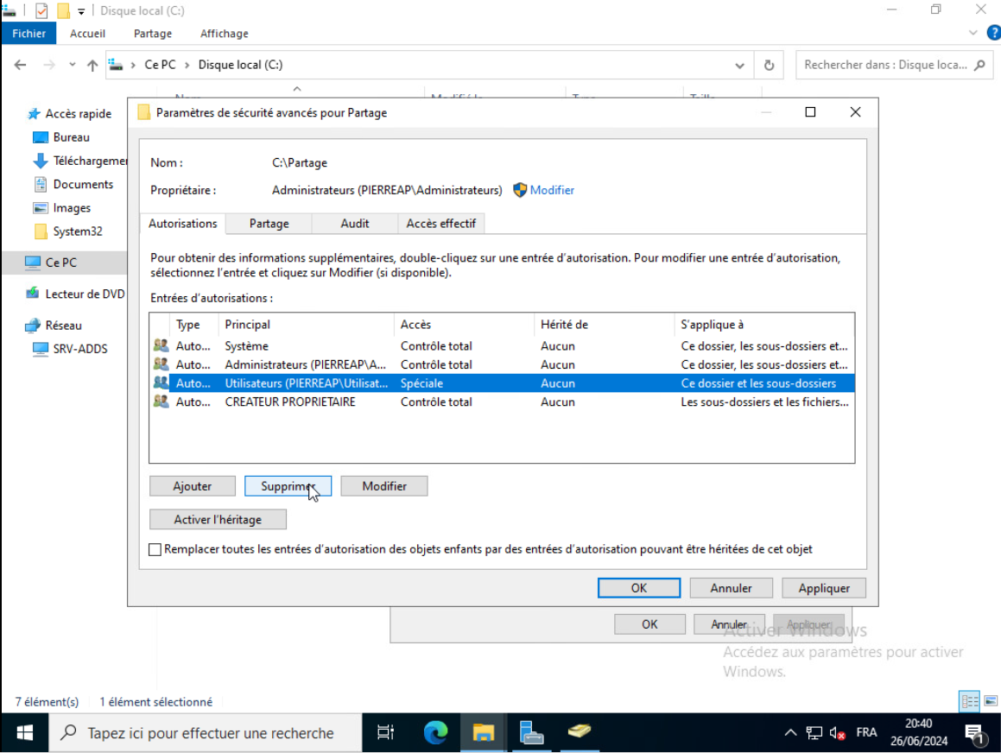
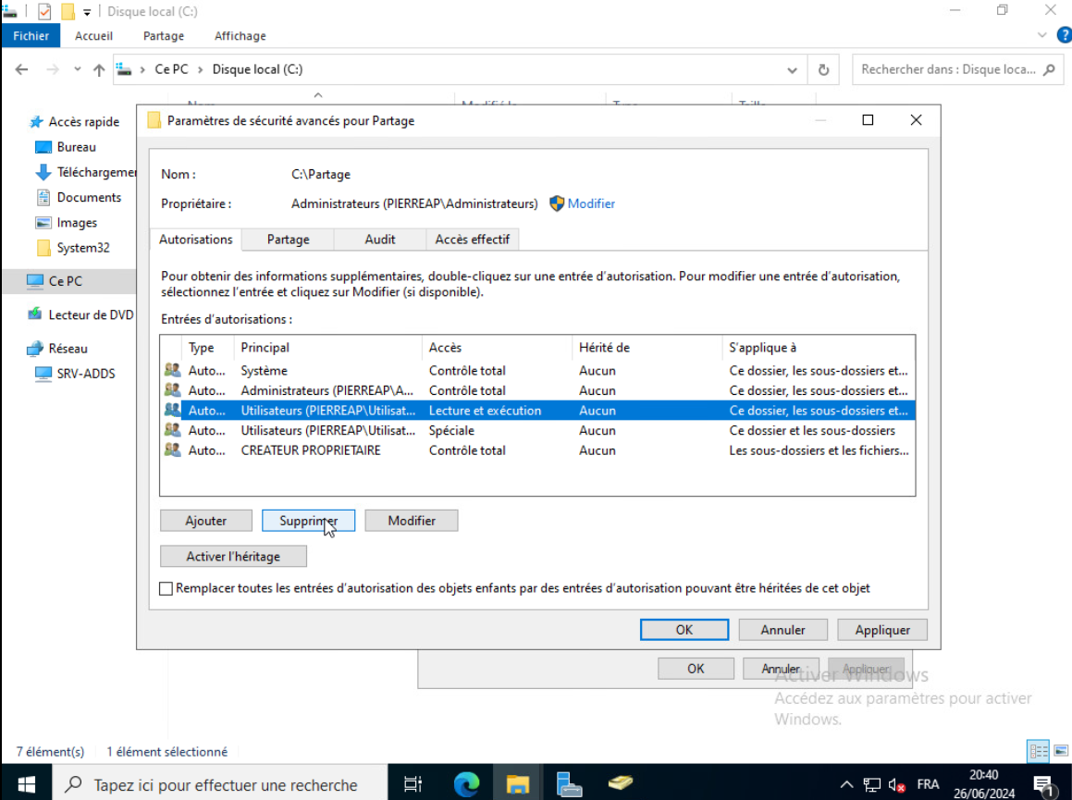
On clique ensuite sur Ajouter
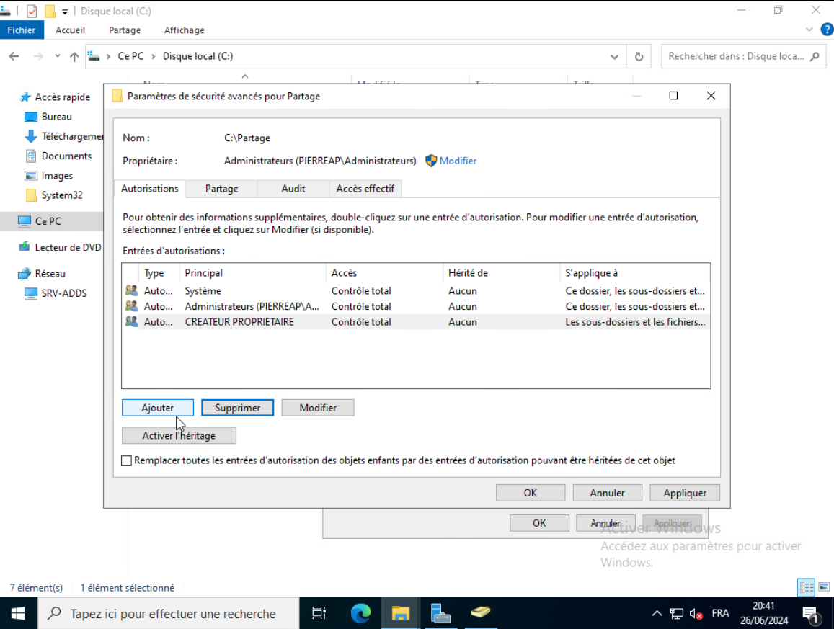
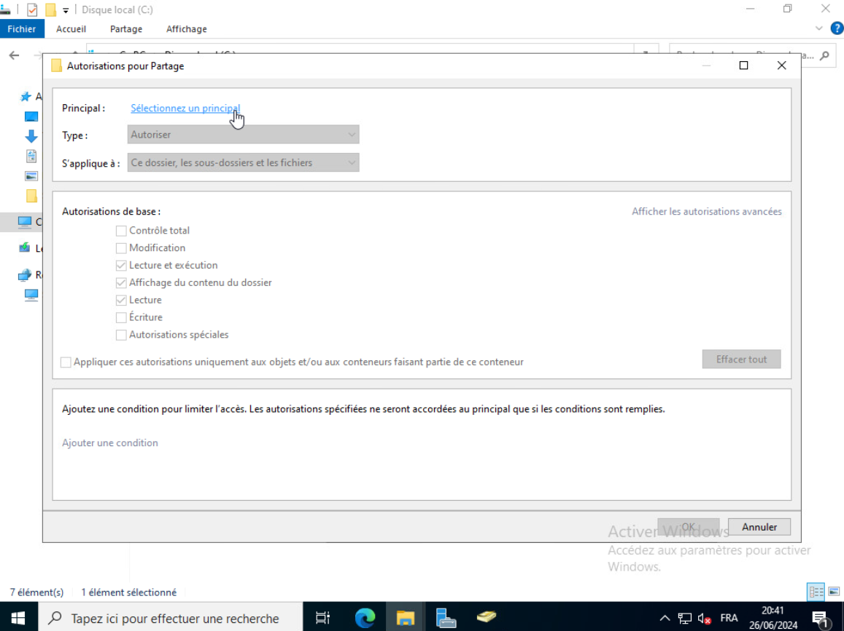
Puis sur Sélectionnez un principal
On tape « utilisateur du domaine » et on fait Entrée
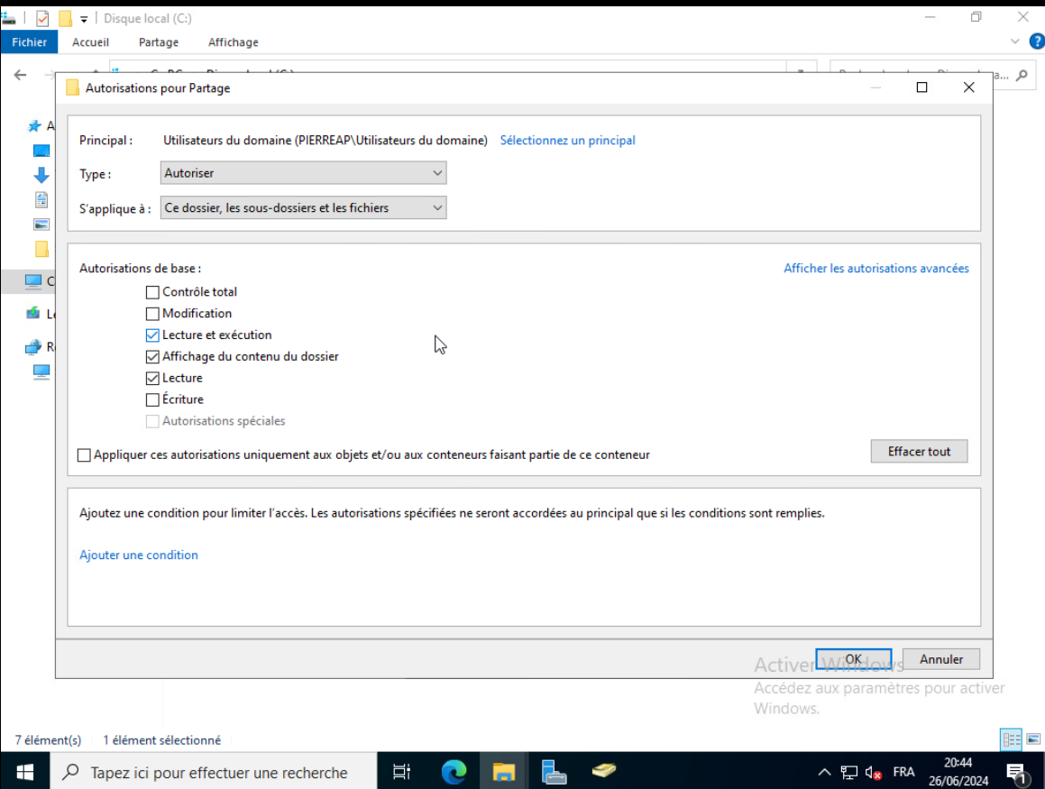
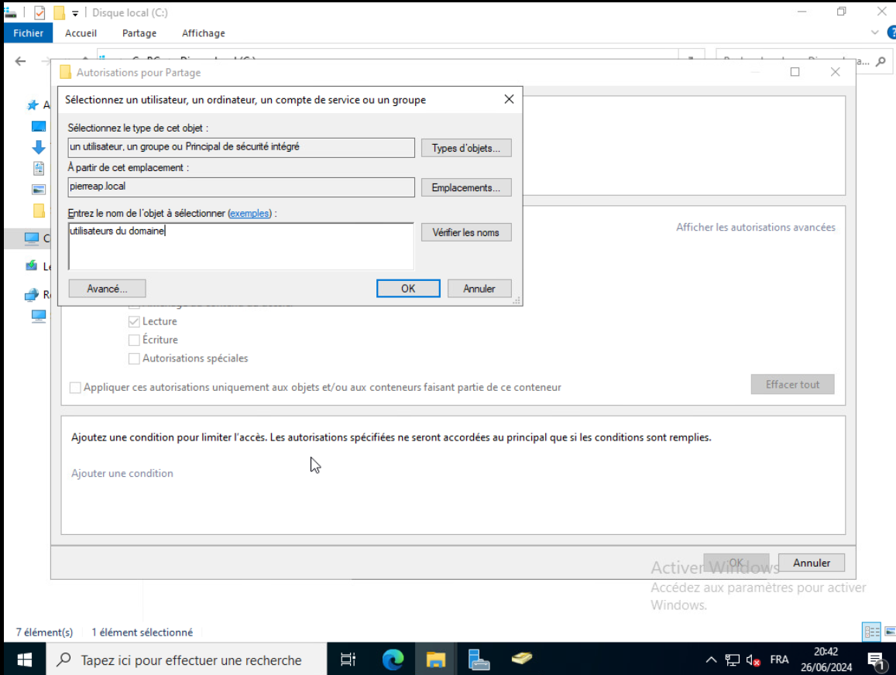

On ne voudrait pas forcément que nos utilisateurs puissent commencer à créer des fichiers ou de nouveaux dossiers à l’intérieur de Partage, on va donc laisser cocher les options par défaut
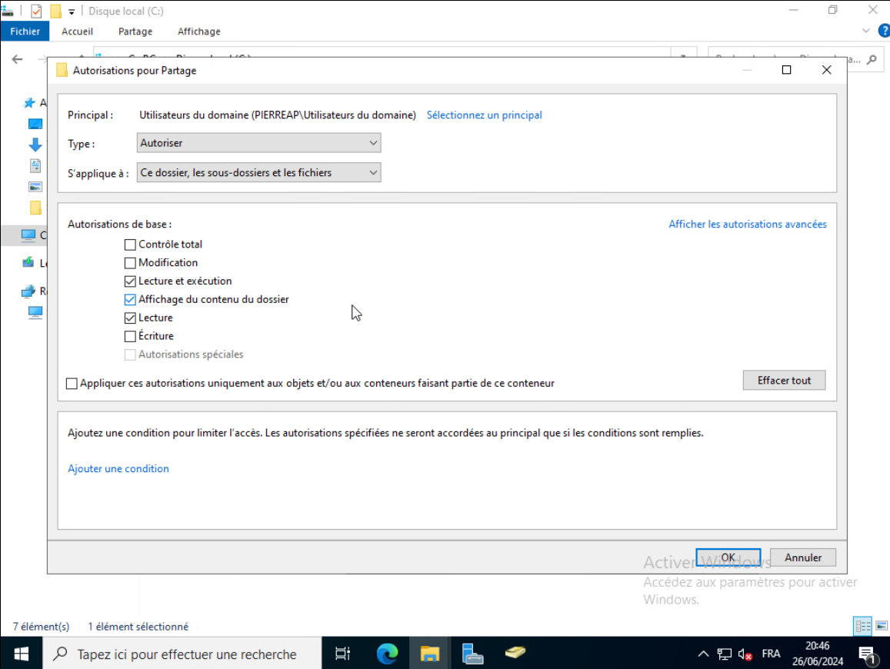
Et ici, il va falloir sélectionner « Ce dossier seulement »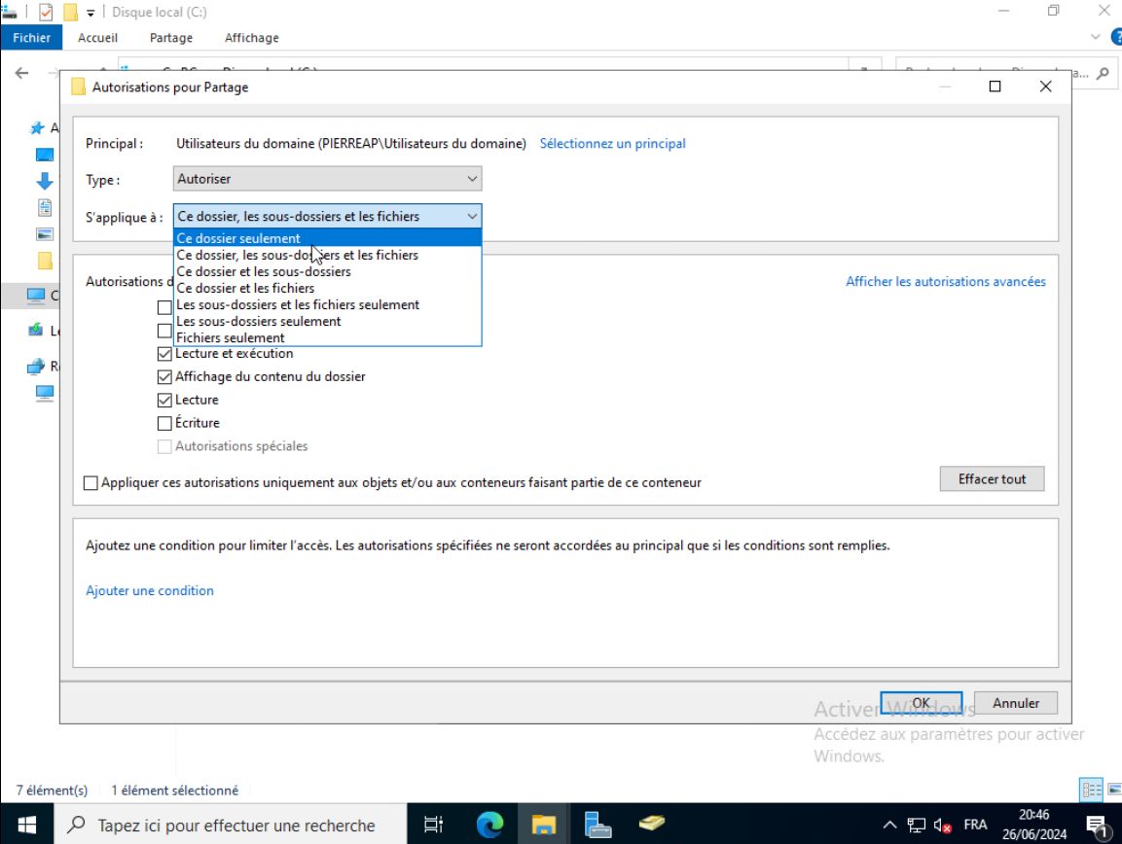
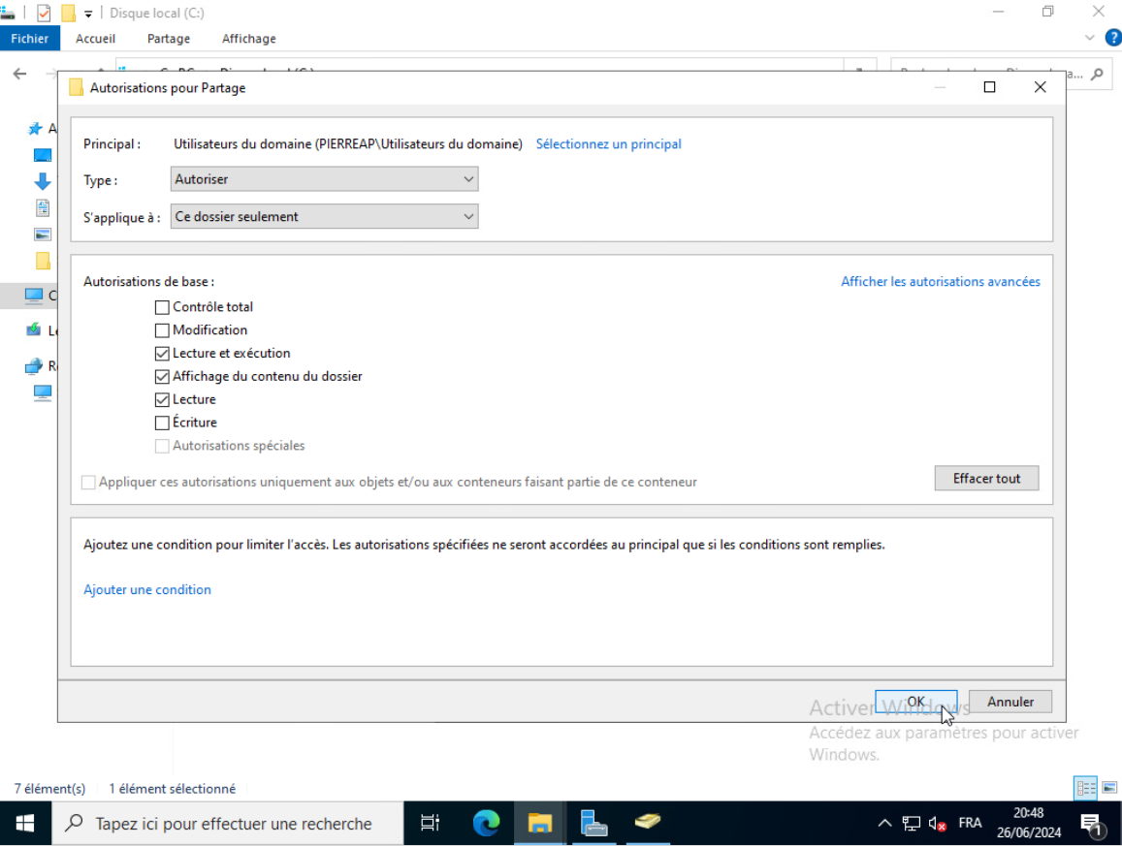
Puis on clique sur OK
On clique ensuite sur « Appliquer »
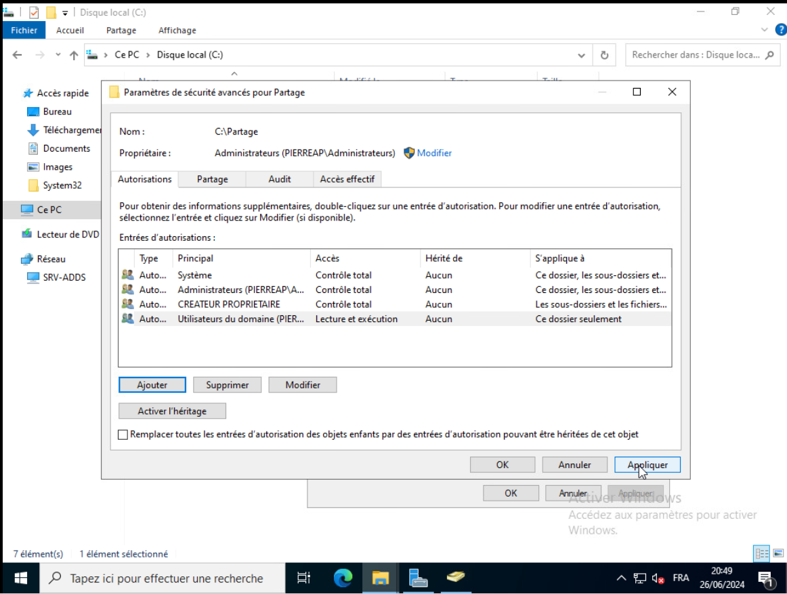
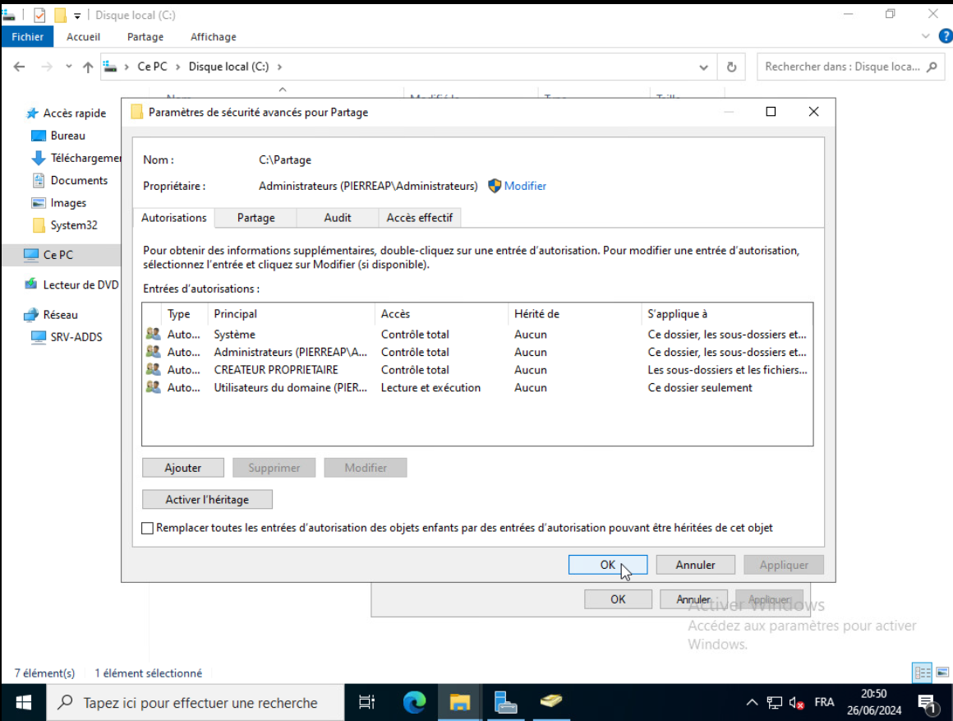
Puis OK
OK à nouveau
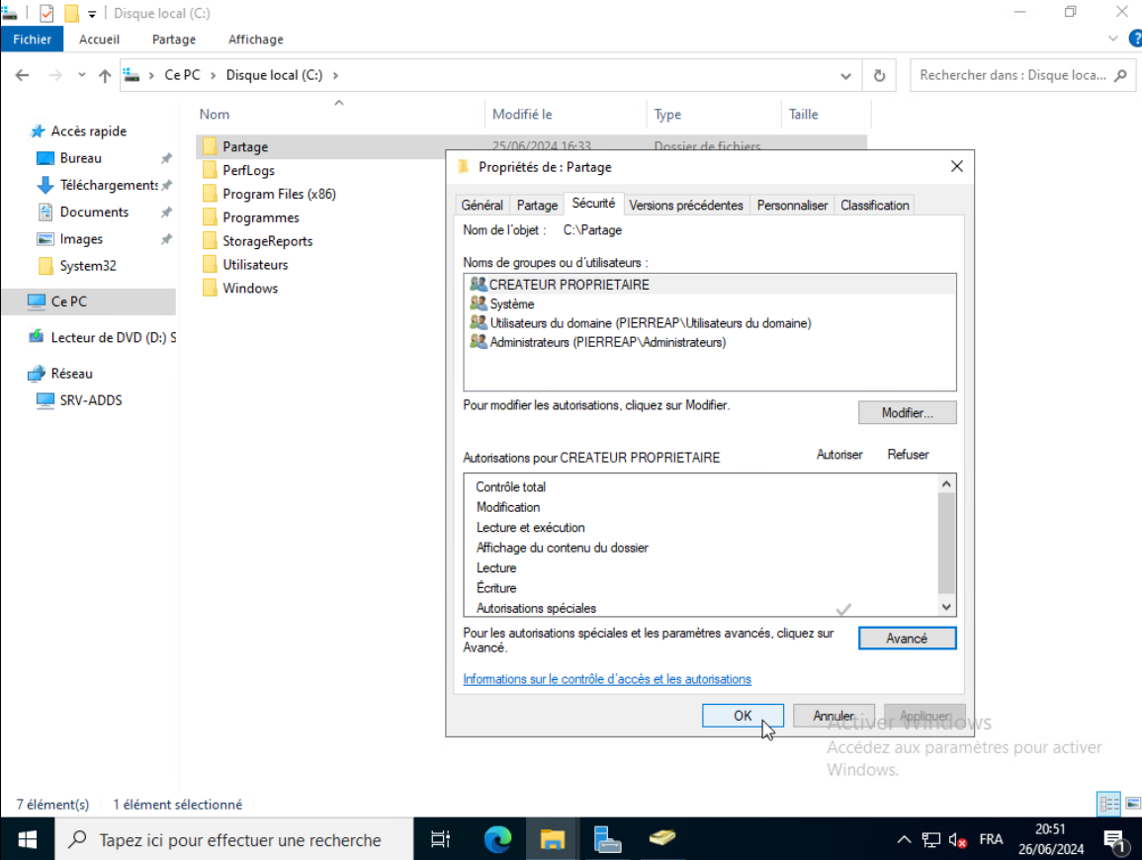

Tout les utilisateurs du domaine pourront maintenant accéder à Partage mais ne pourront rien modifier

On pourrait aussi faire en sorte que les utilisateurs puisse voir dans Partage les dossiers auxquels ils ont accès uniquement
Par exemple si on se connecte avec un utilisateur de l’informatique, faire en sorte qu’il ne voit pas les autres dossiers Direction et Comptabilite, on appelle ça une ABE (Access Based Enumeration), on le retrouve dans Services de fichiers et de Stockage
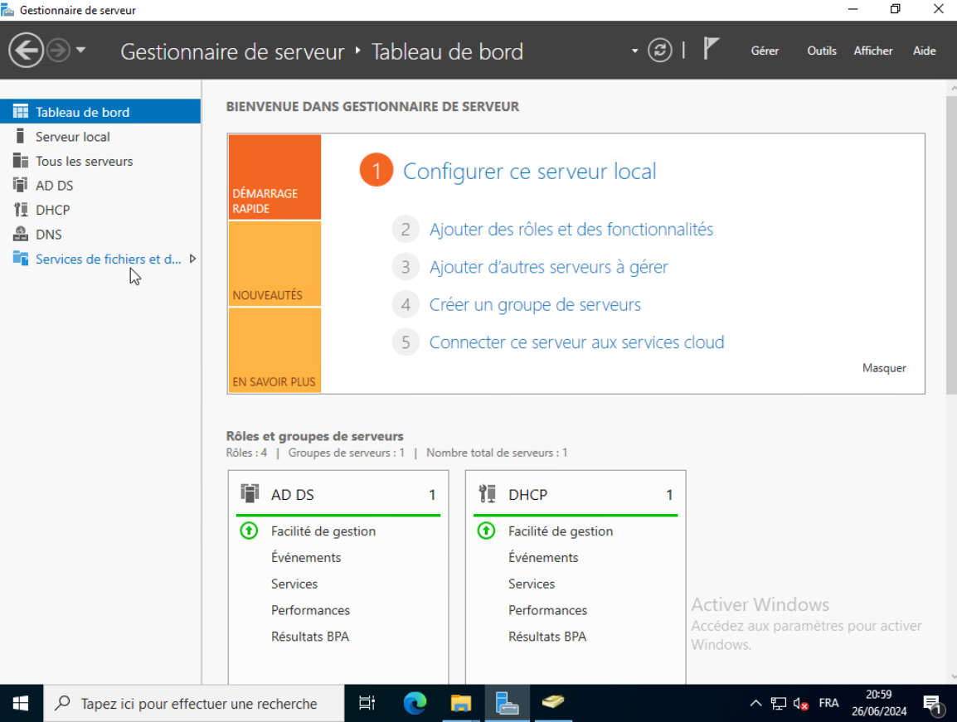
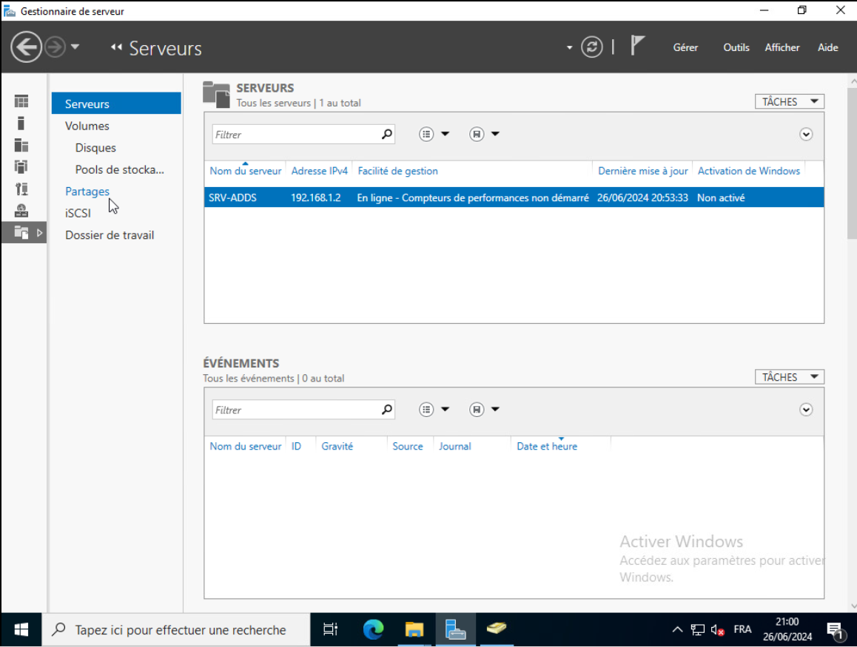
On clique sur Partages :
Puis clic droit -> Propriétés
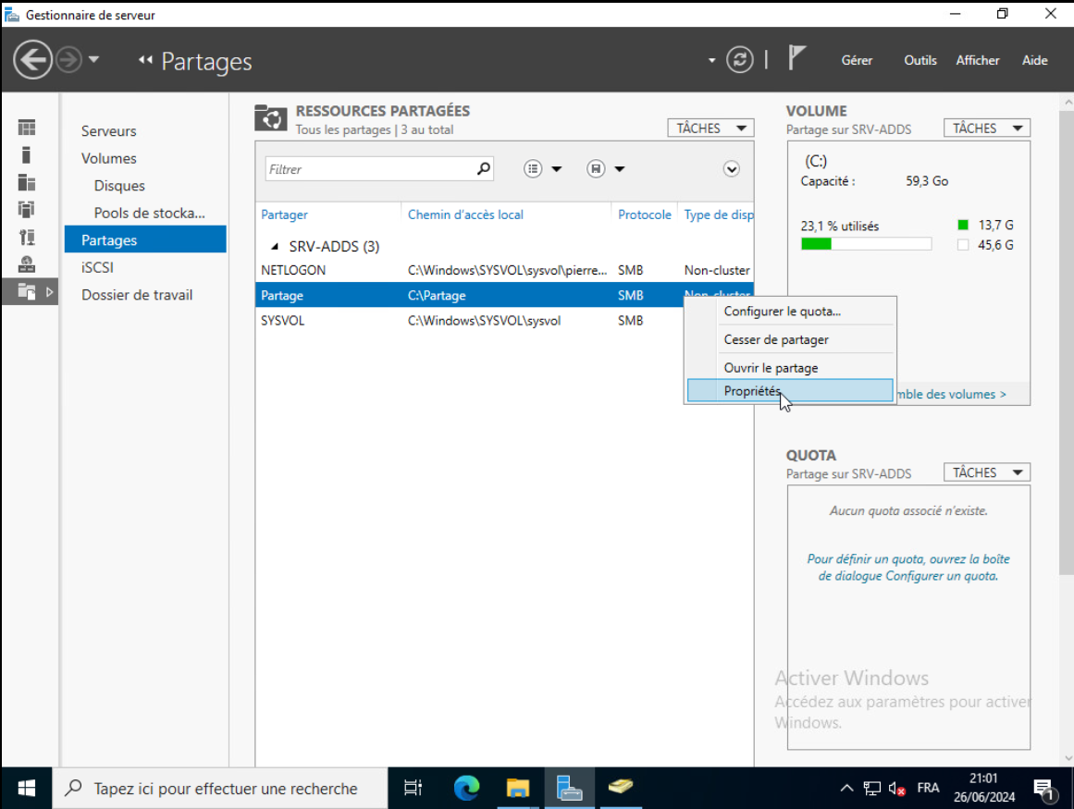
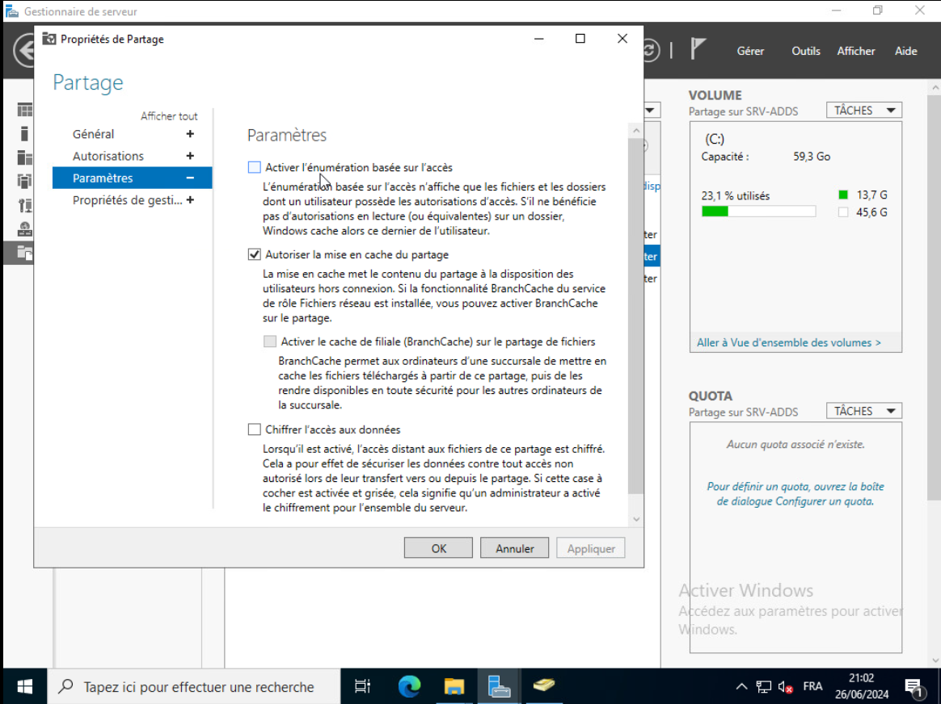
Paramètres, et on coche l’option Activer l’énumération basée sur l’Accès
On clique ensuite sur Appliquer
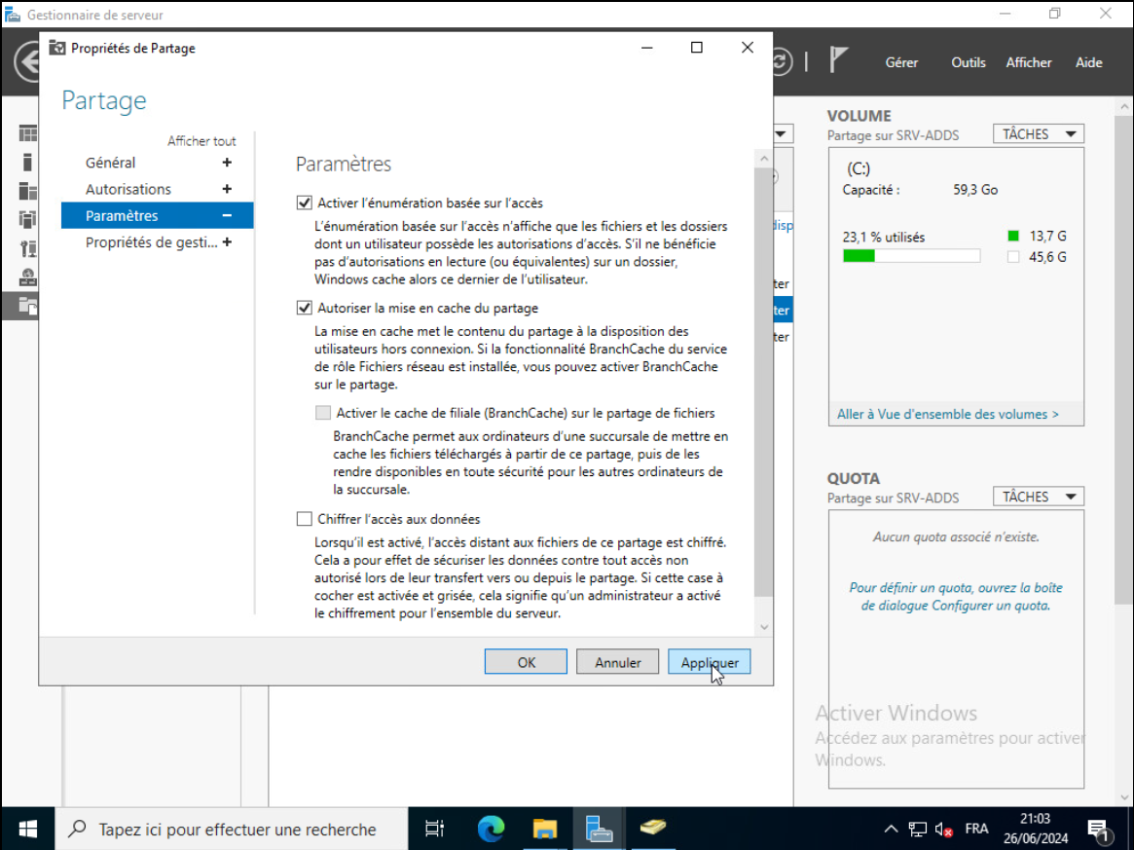
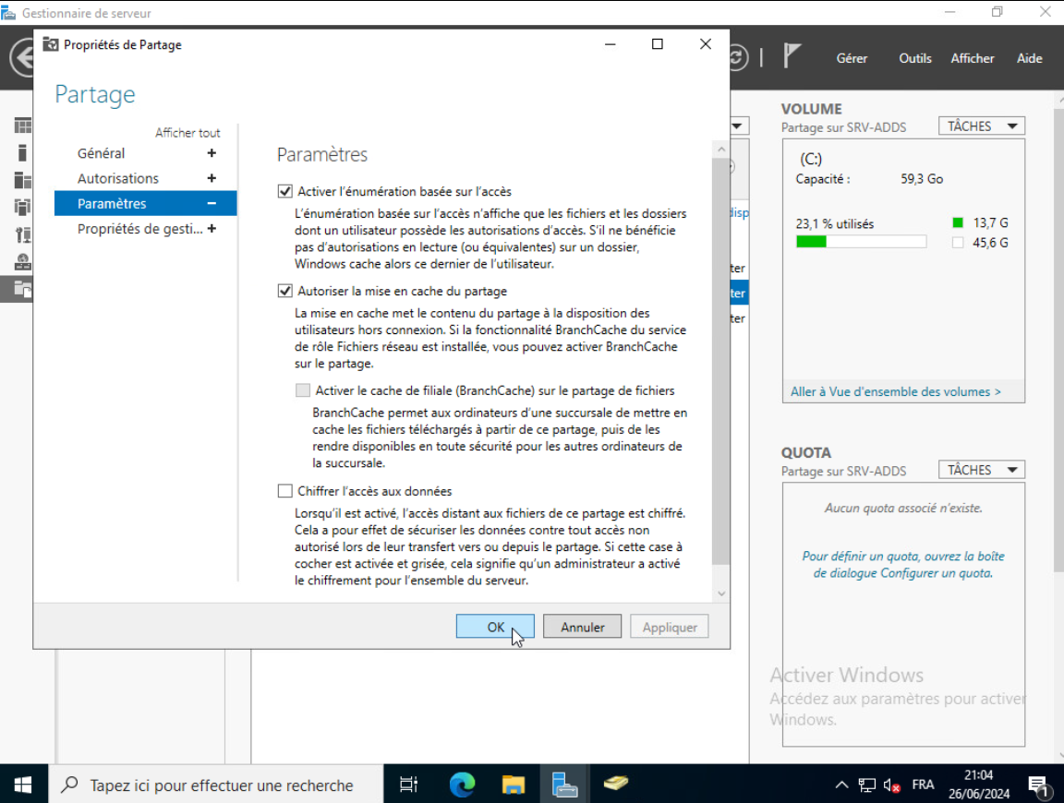
Puis OK
À partir de maintenant, quand les utilisateurs se connecteront sur le Partage, ils ne verront que ce qu’ils ont le droit de voir.

On va se connecter maintenant à une machine cliente liée au domaine pour vérifier que tout marche bien
On a notre utilisateur de base :
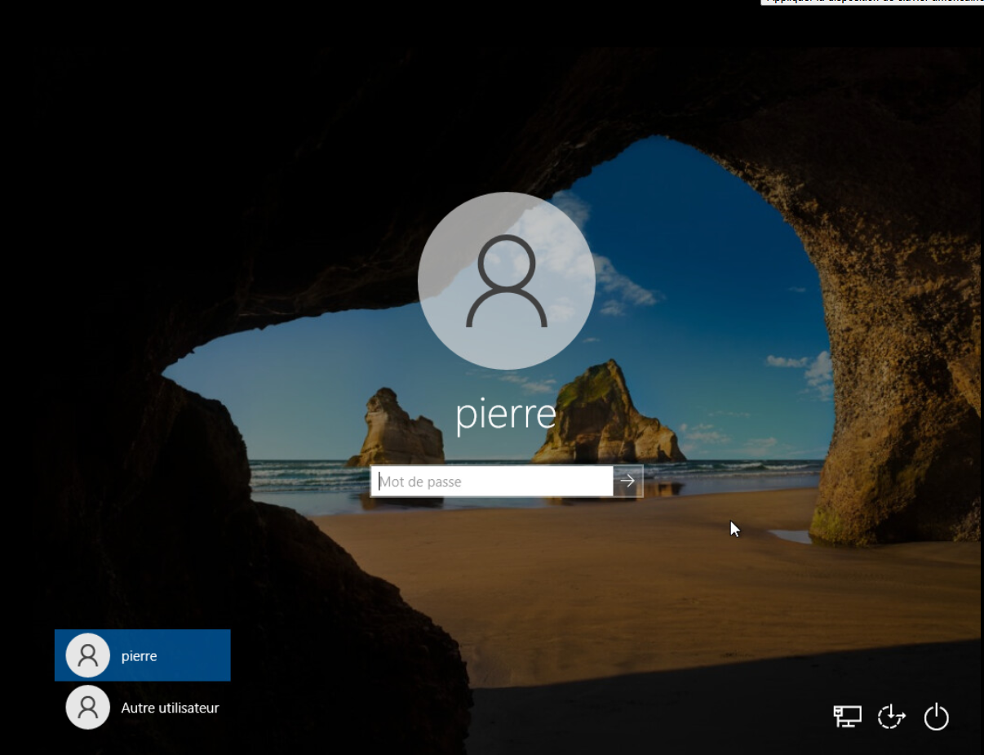
Et on a aussi l’option de se connecter avec un autre utilisateur, on va choisir cette option

Ici, on voit que l’option « Connectez vous à ‘nom de domaine’ » est apparue, signifiant qu’on va pouvoir se connecter à un utilisateur du domaine
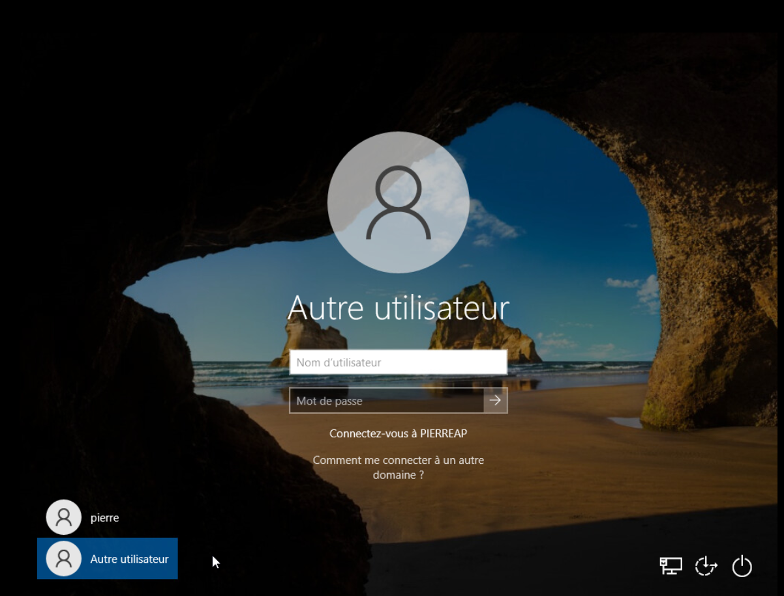
On va donc essayer de se connecter avec FR Direction avec le mot de passe qu’on a mis précédemment : IsitechFR1111

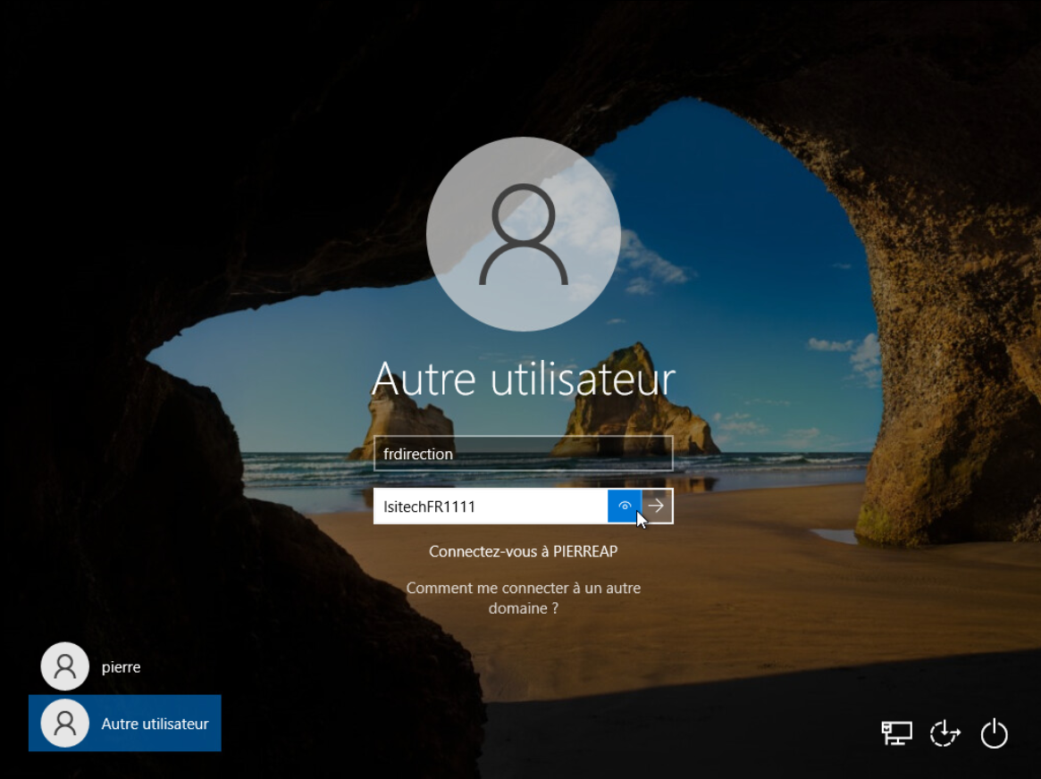
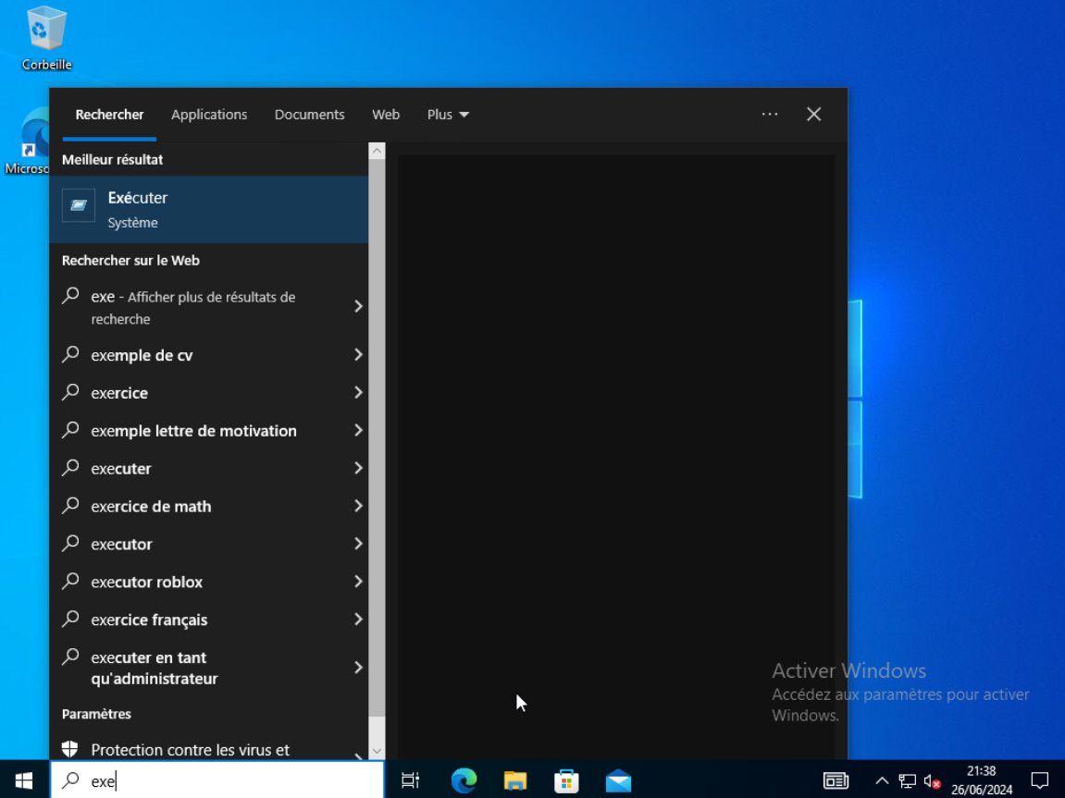
Une fois arrivé sur le bureau on va taper Exe dans la barre de recherche puis cliquer sur le premier qui s’affiche
En tapant « \\SRV-ADDS\Partage et en cliquant OK
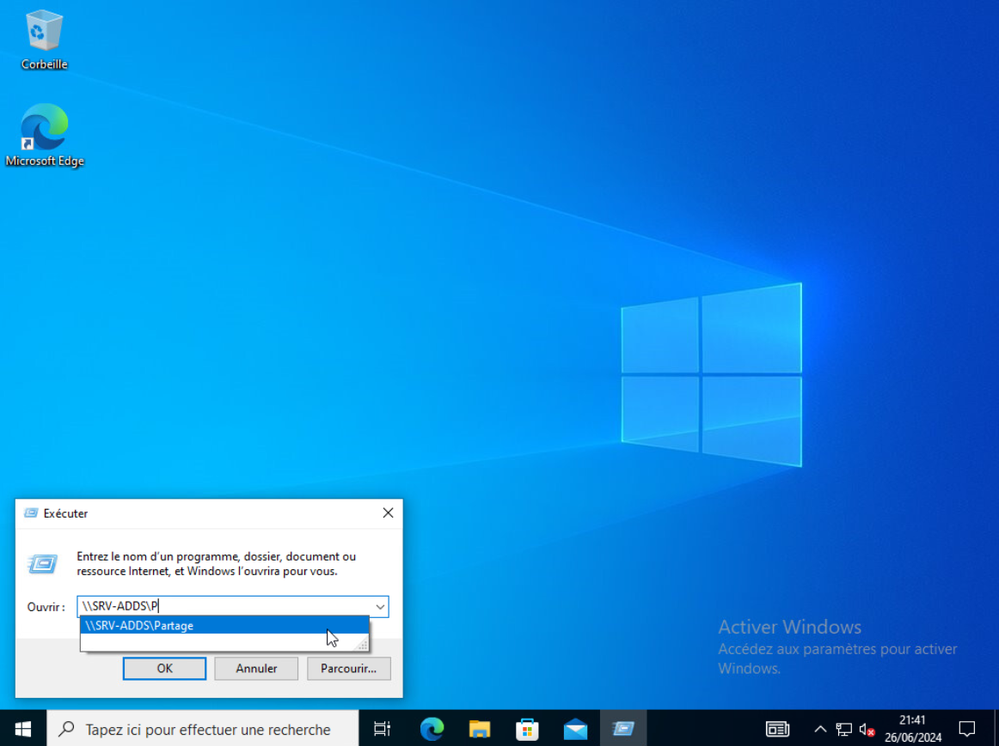
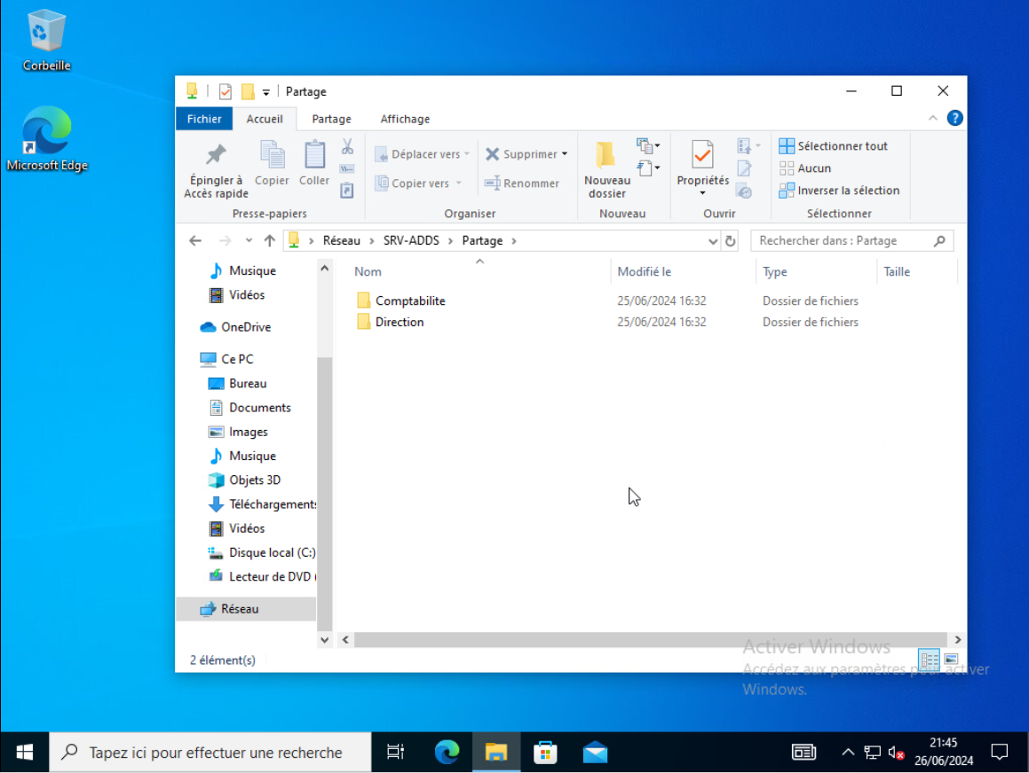
On tombe bien sur notre Partage avec les fichiers Comptabilite et Direction
On peut tester les droits NTFS en créant un document texte dans le dossier Direction :
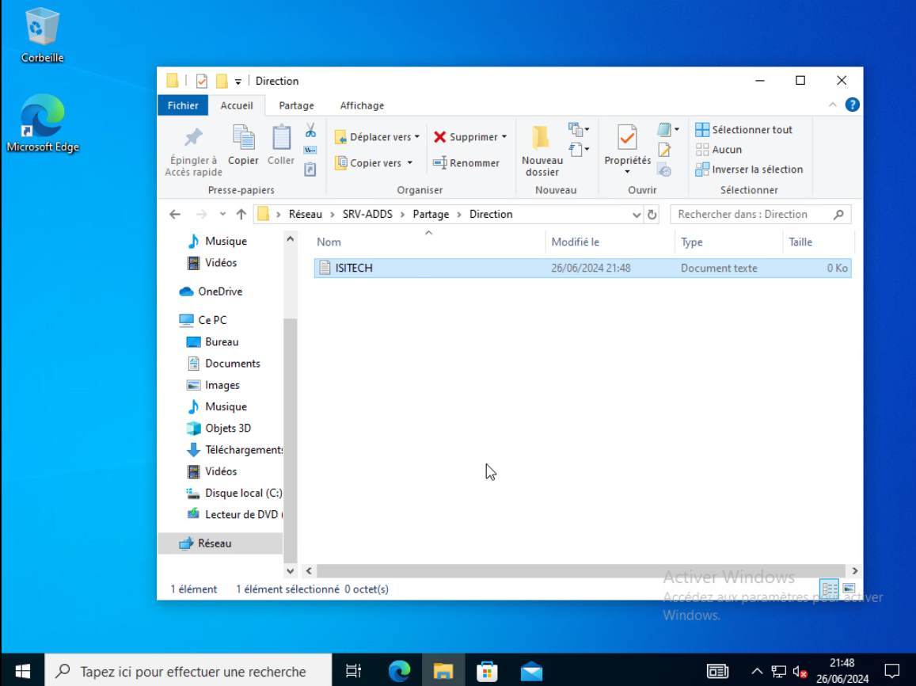
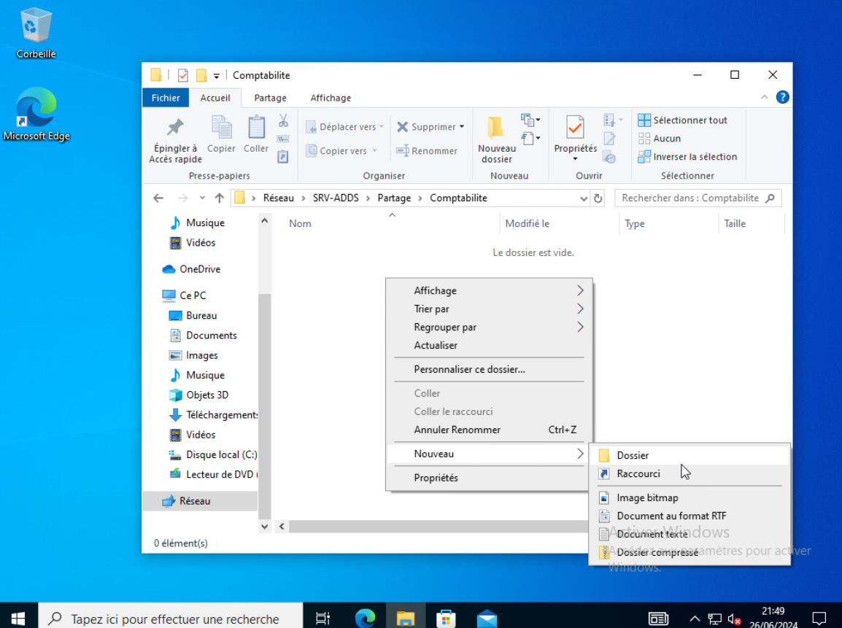
On teste les droits d’accès Comptabilite qu’en lecture en essayant de créer un nouveau dossier :
Ici on voit bien qu’on a un message d’alerte nous indiquant qu’on ne dispose pas des droits nécessaires
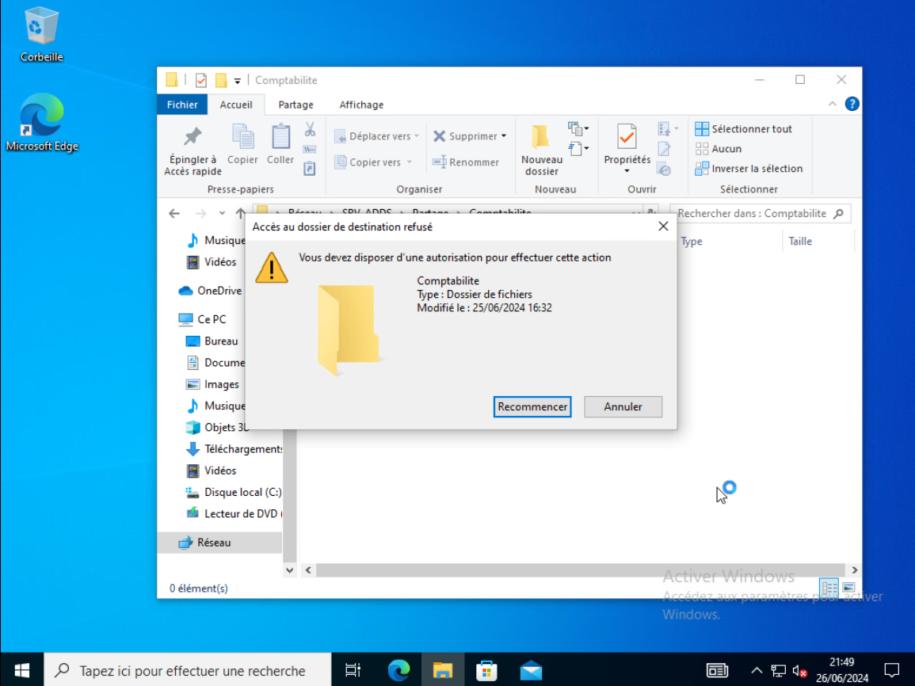
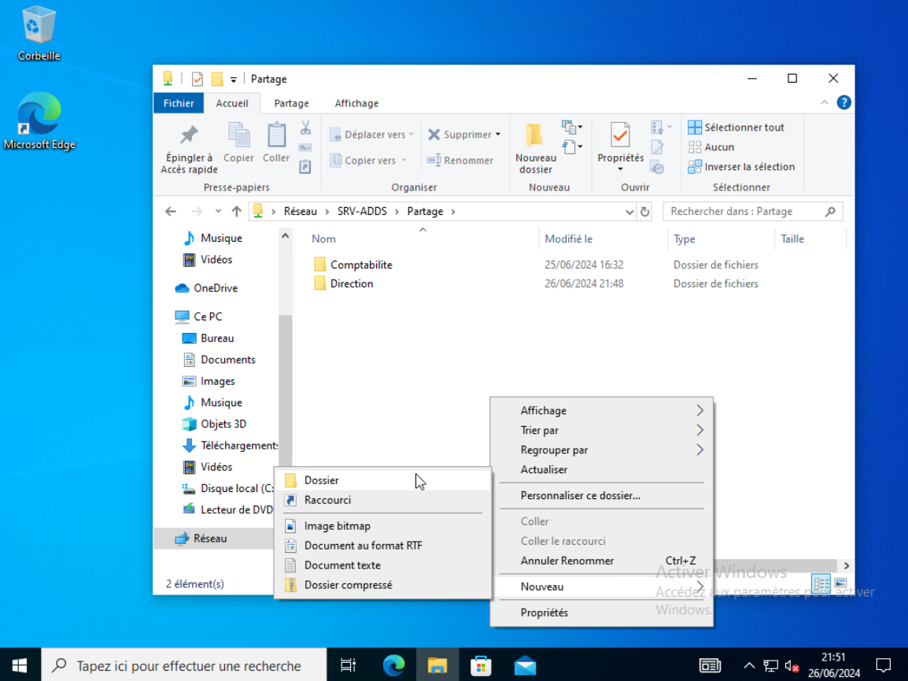
On vérifie qu’on ne peut également pas créer de nouveaux dossiers à la racine du Partage :
Ici encore, un message d’alerte apparait
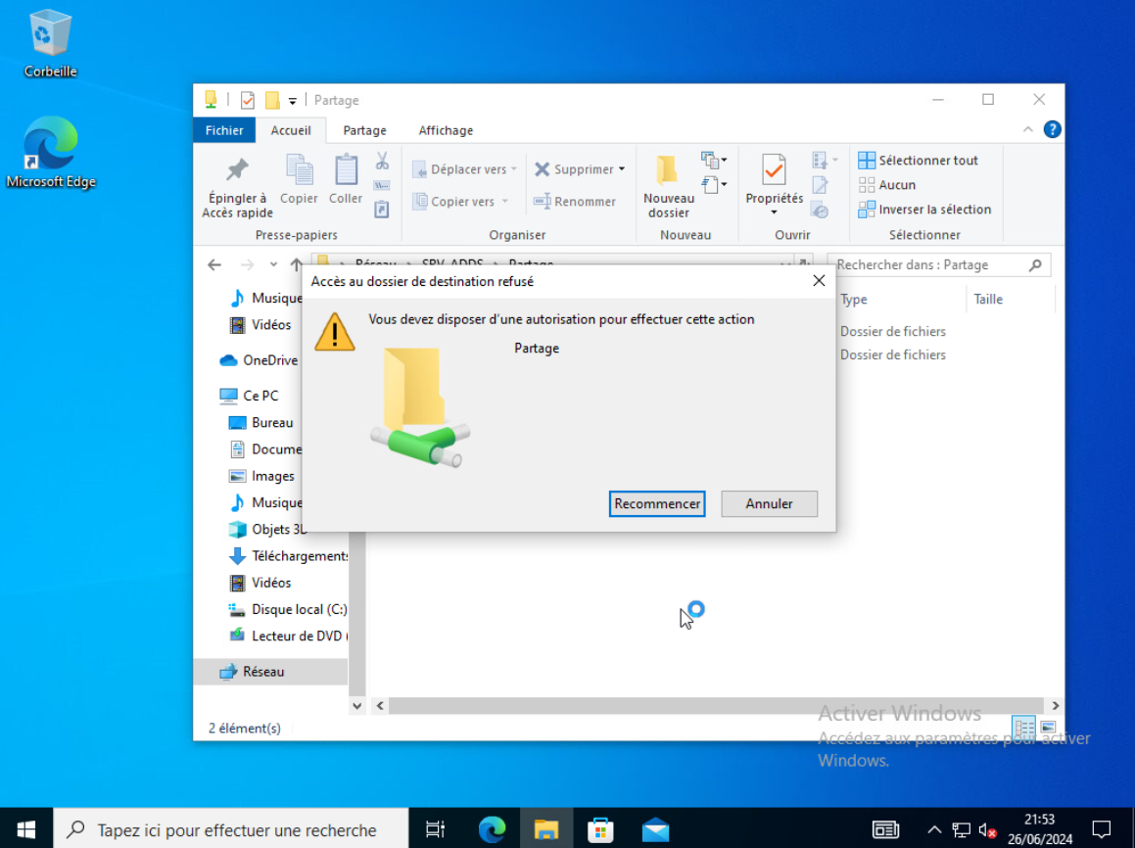

Création d’une stratégie de groupe via le serveur Active Directory :
On veut maintenant déployer cet accès au serveur de fichiers de manière automatisée dans l’ordinateur via un lecteur réseau, on va donc créer ce qu’on appelle une stratégie de groupe, pour se faire on se rend sur l’Active Directory, puis sur Gestion des stratégies de groupe :

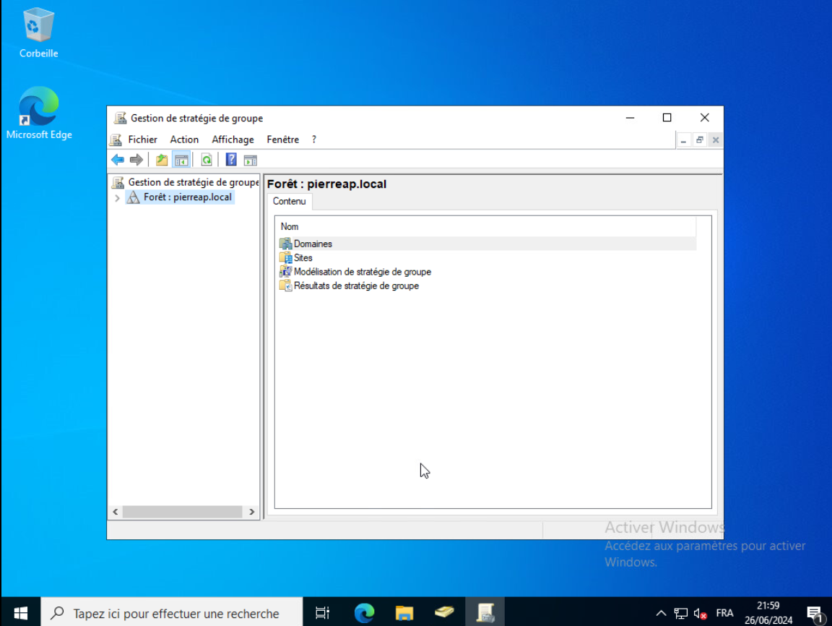
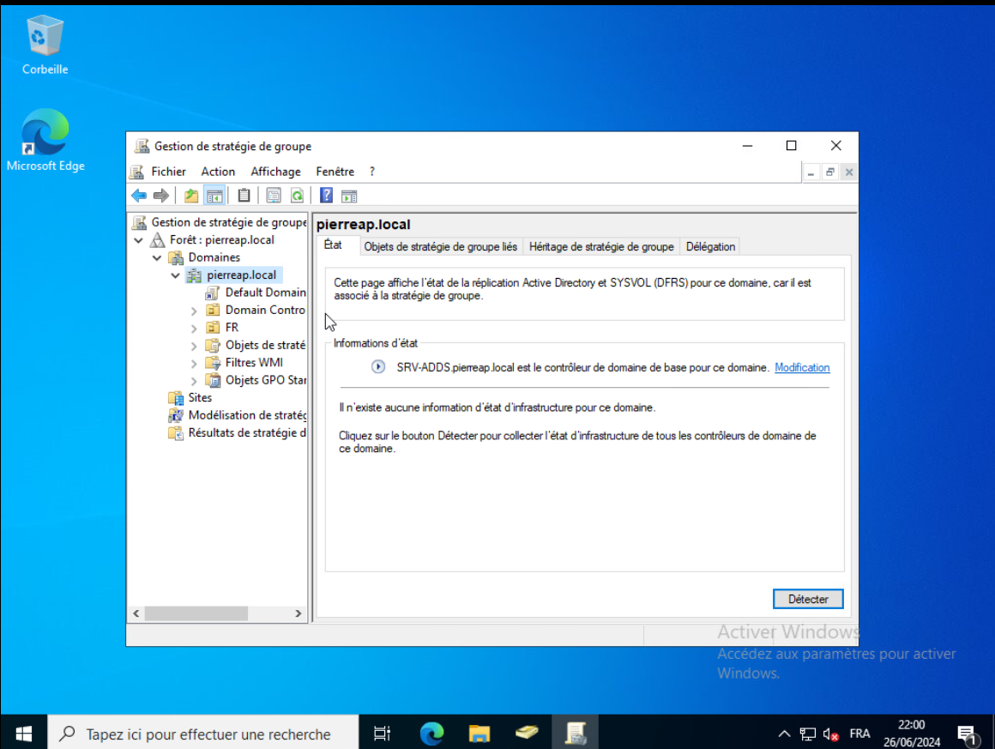
On se rend dans Fôret -> Puis dans notre domaine
Et on peut voir qu’il y’a déjà de base un certain nombre de stratégies de groupe créés par défaut
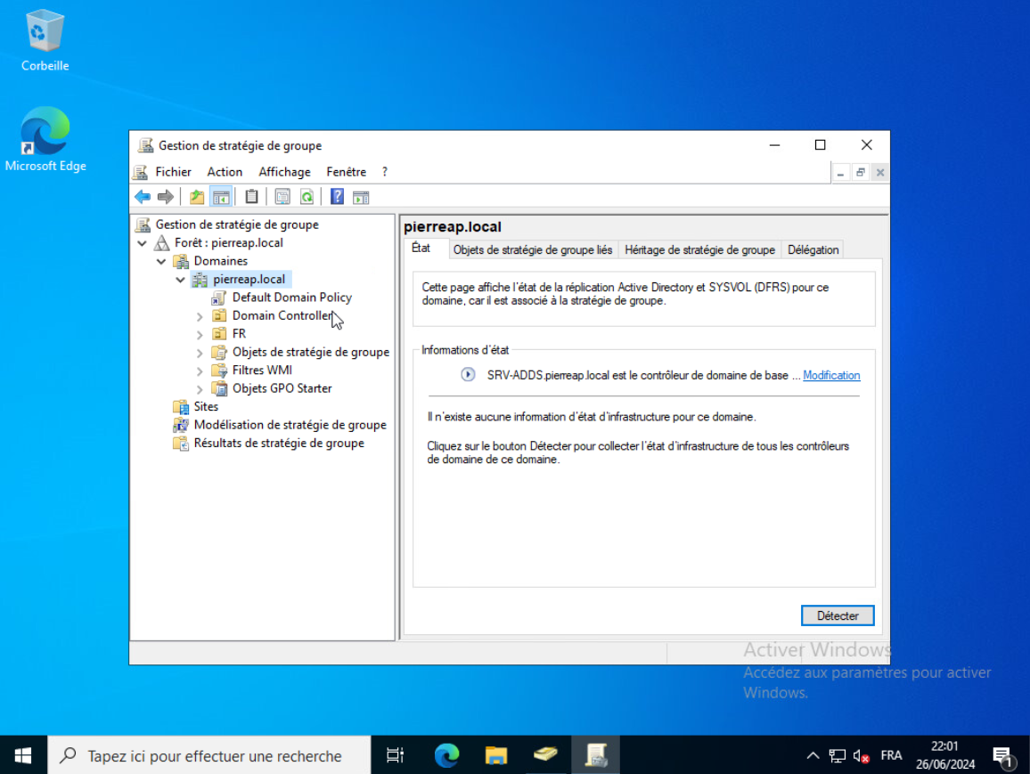

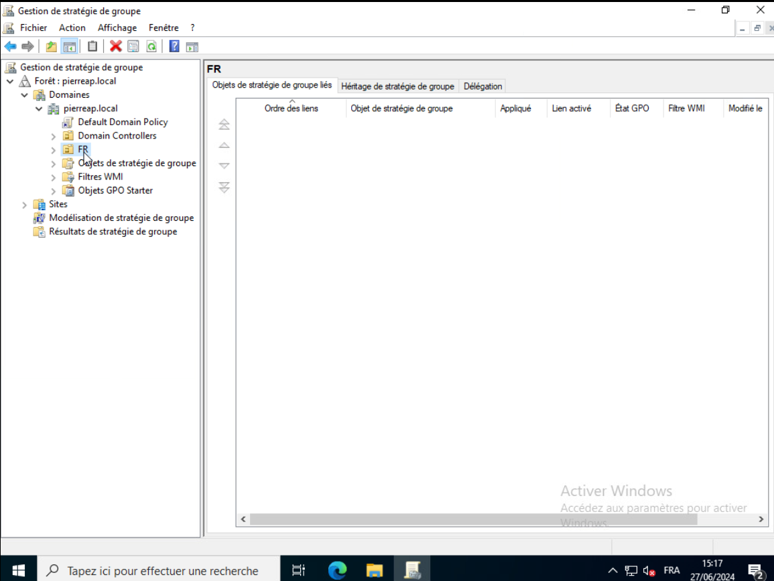
On peut retrouver notre unité d’organisation ici
On va maintenant pouvoir créer une stratégie de groupe pour tout les utilisateurs, on déroule FR puis on fait clic droit sur Utilisateurs et on clique sur
« Créer un objet GPO »
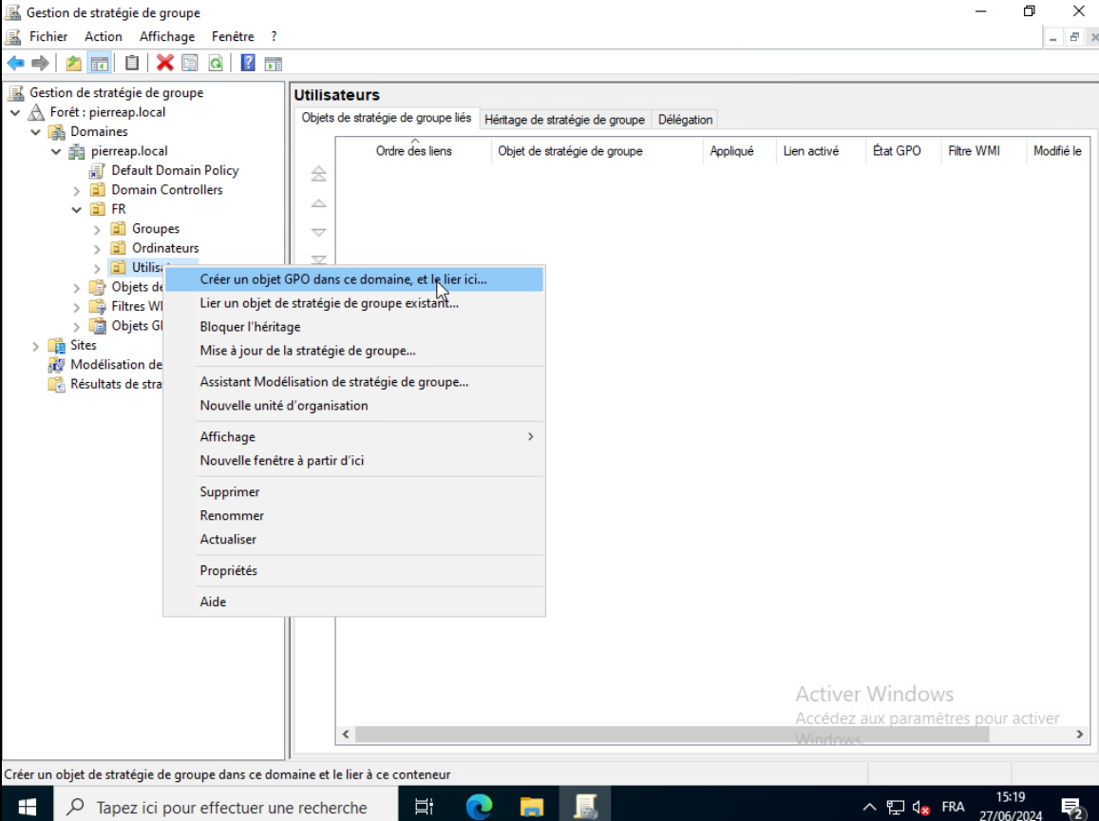
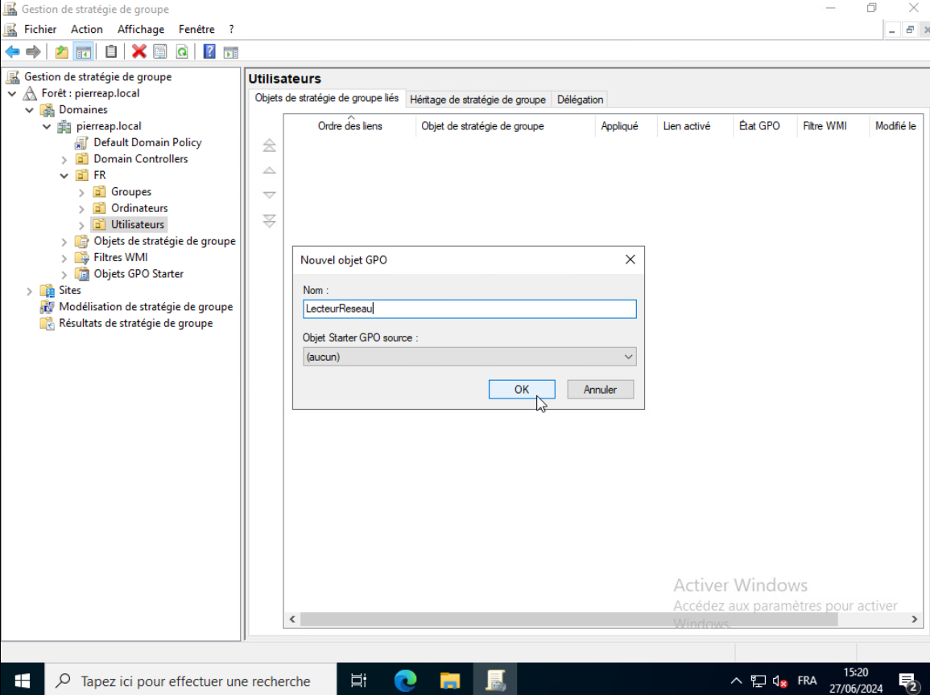
On nomme le nom LecteurReseau puis on fait OK

On voit maintenant qu’elle a été créée
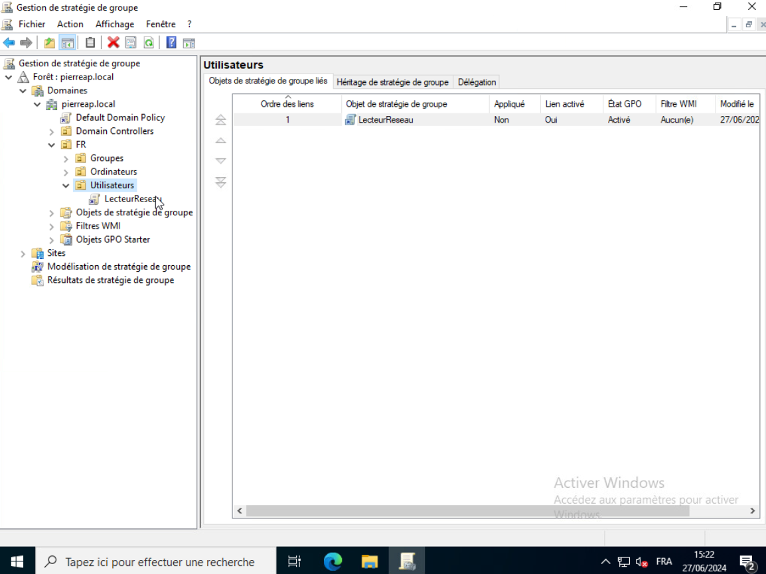
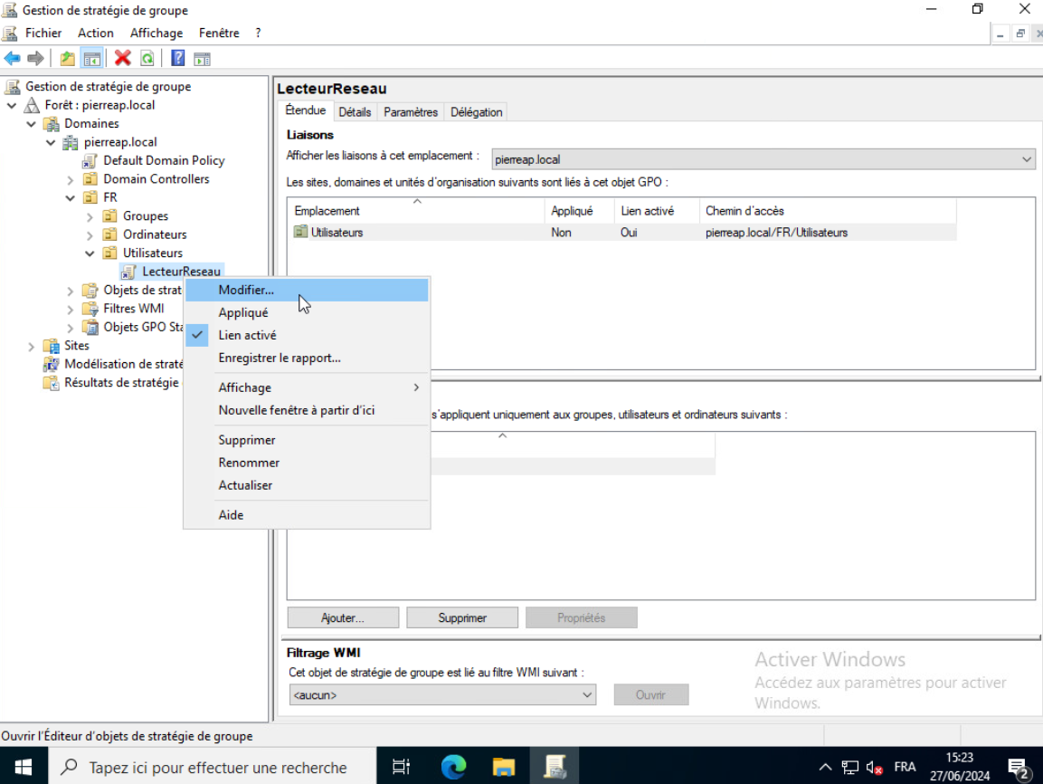
On fait clic droit dessus -> Modifier
On aura alors le choix entre faire une configuration ordinateur ou utilisateur
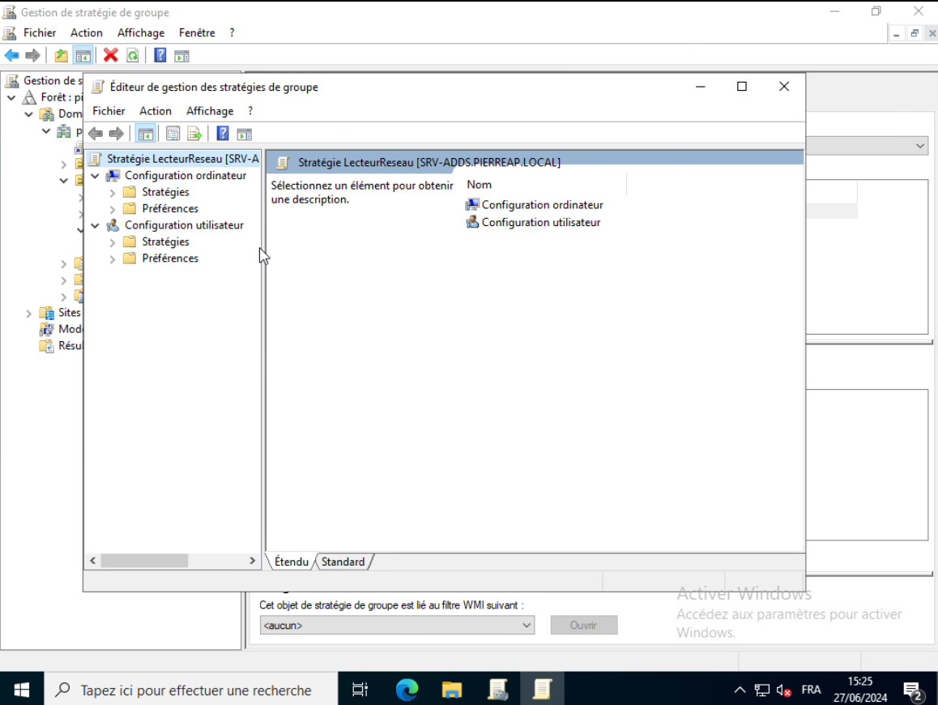
Si c’est au niveau ordinateur, la modification sera appliquée sur tout les ordinateurs et si c’est au niveau utilisateurs la modification sera appliquée sur tout les utilisateurs

Dans notre cas, on choisit la configuration utilisateur, on va dans Préférences -> Paramètres Windows

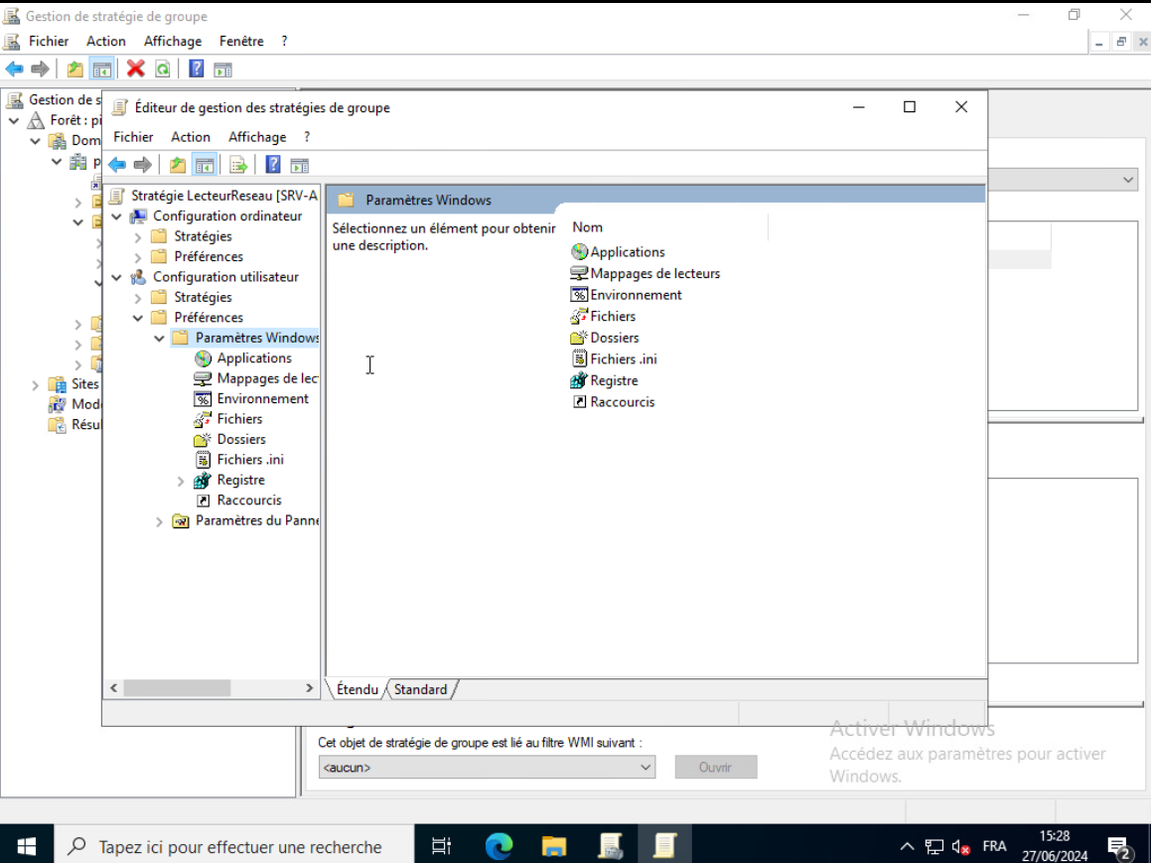
On fait clic droit sur Mappages de lecteurs -> Nouveau -> Lecteur mappé
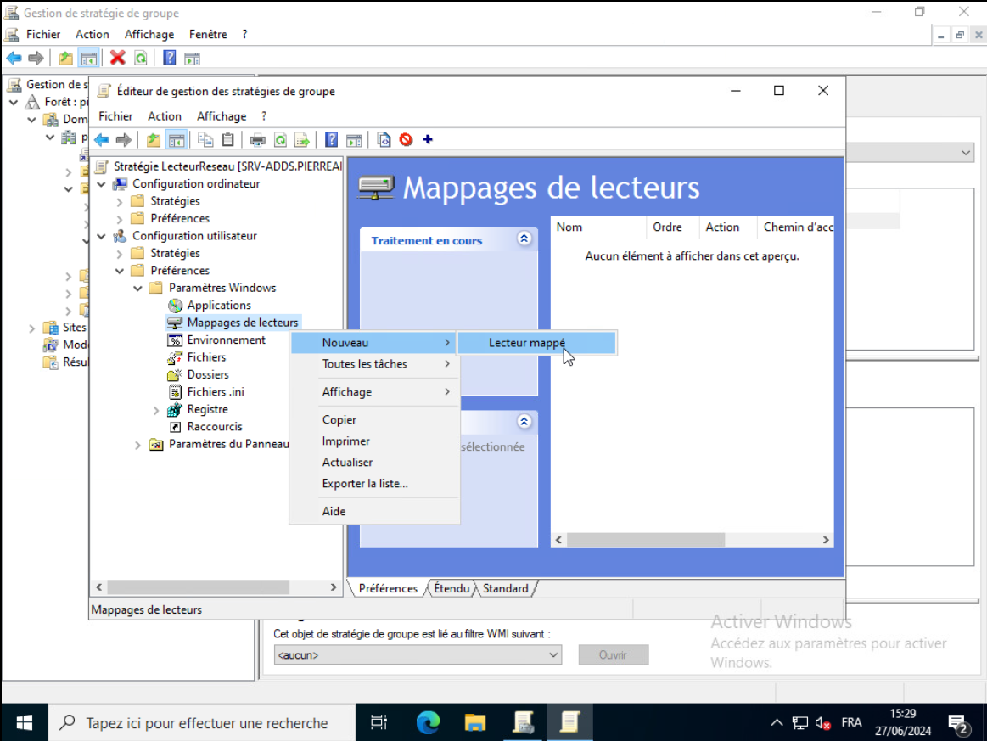
On laisse « Mettre à jour » sélectionné
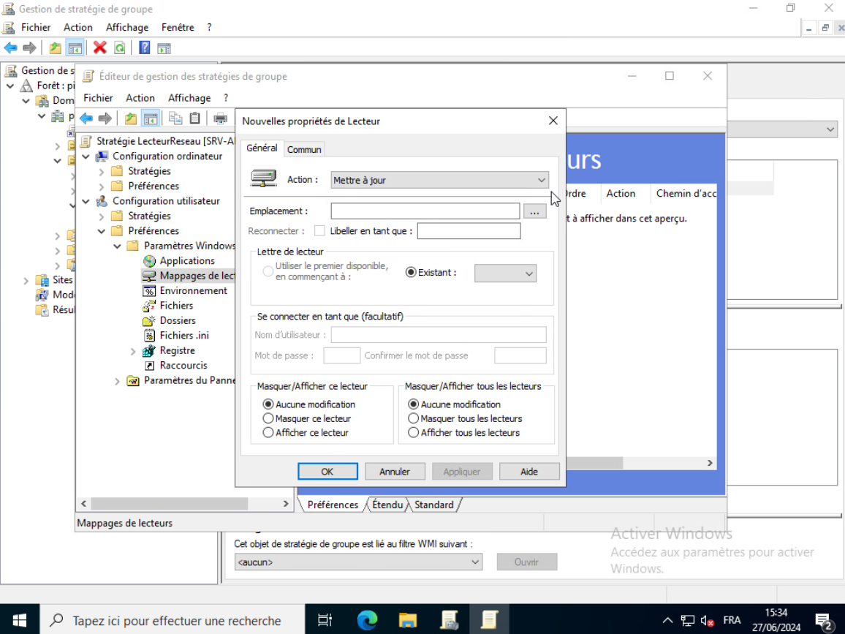
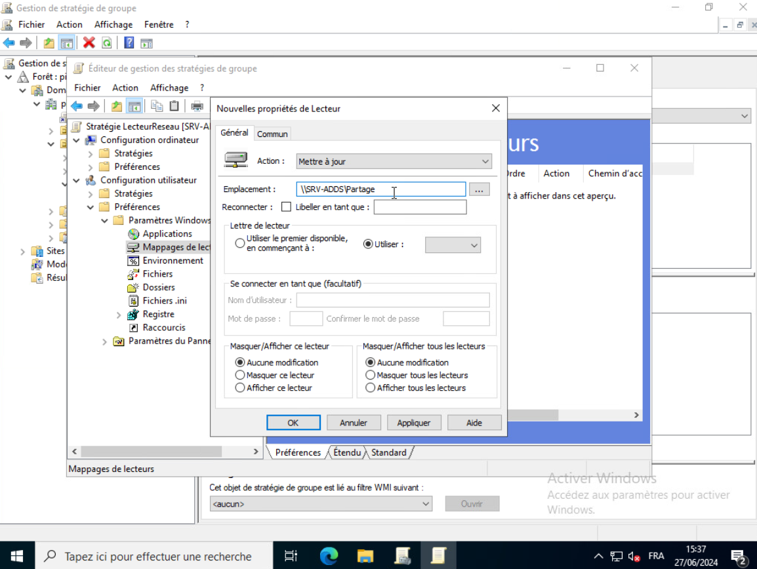
En emplacement « \\SRV-ADDS\Partage »
On coche Reconnecter
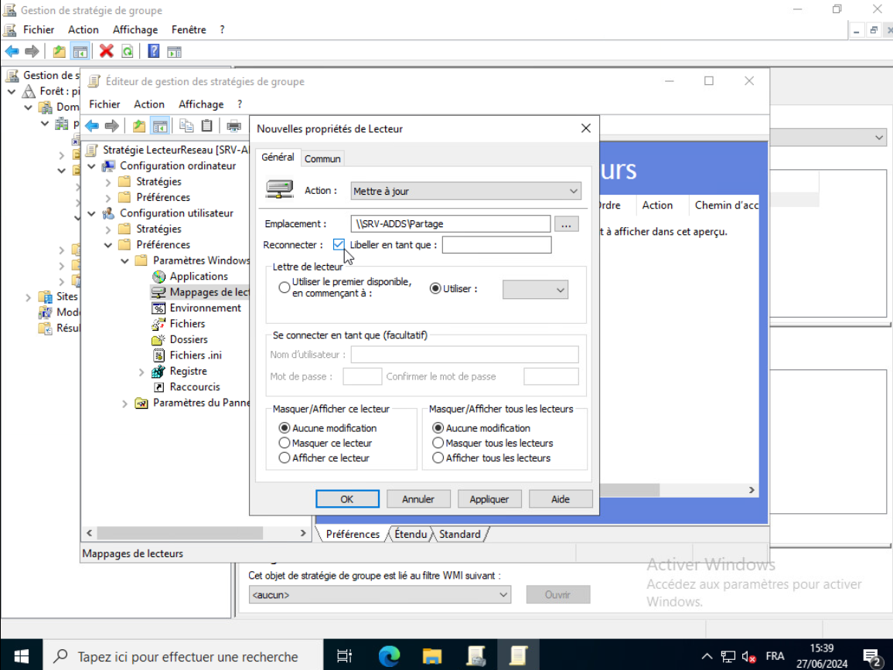
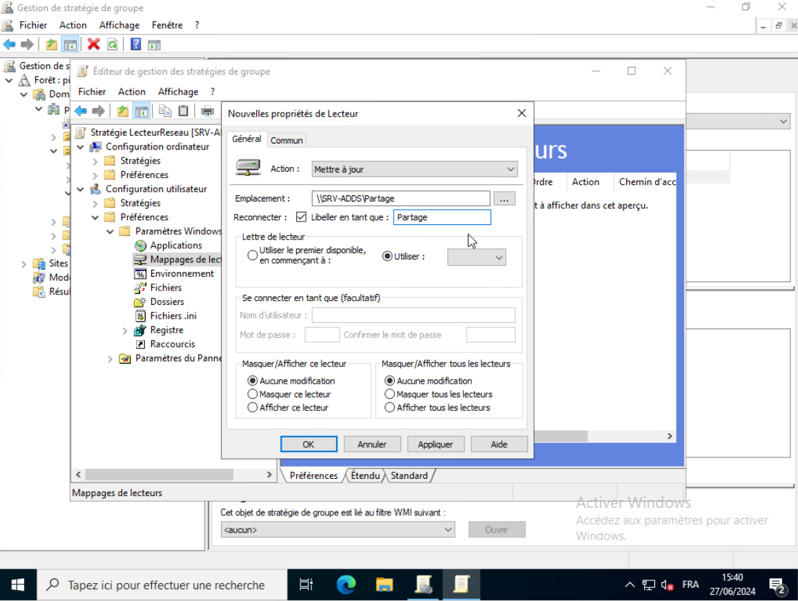
Et on va également lui donner un nom pour éviter d’afficher \\SRV-ADDS\Partage, par exemple on va le renommer juste Partage
On va maintenant spécifier une lettre pour le partage, par exemple Z :
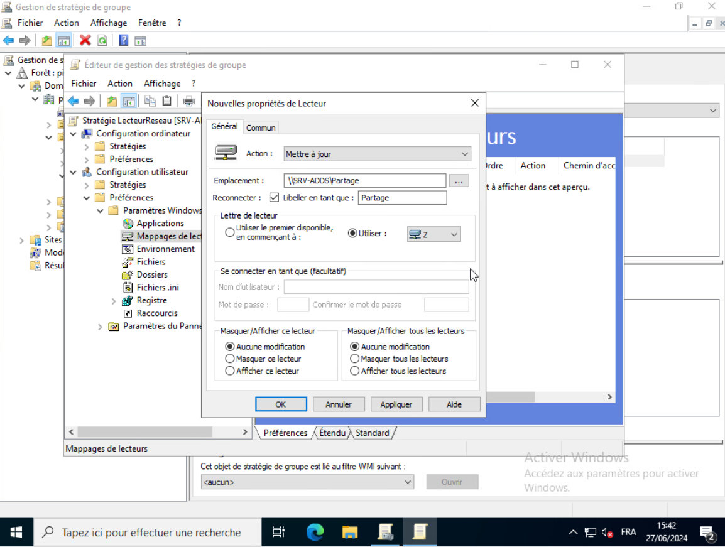
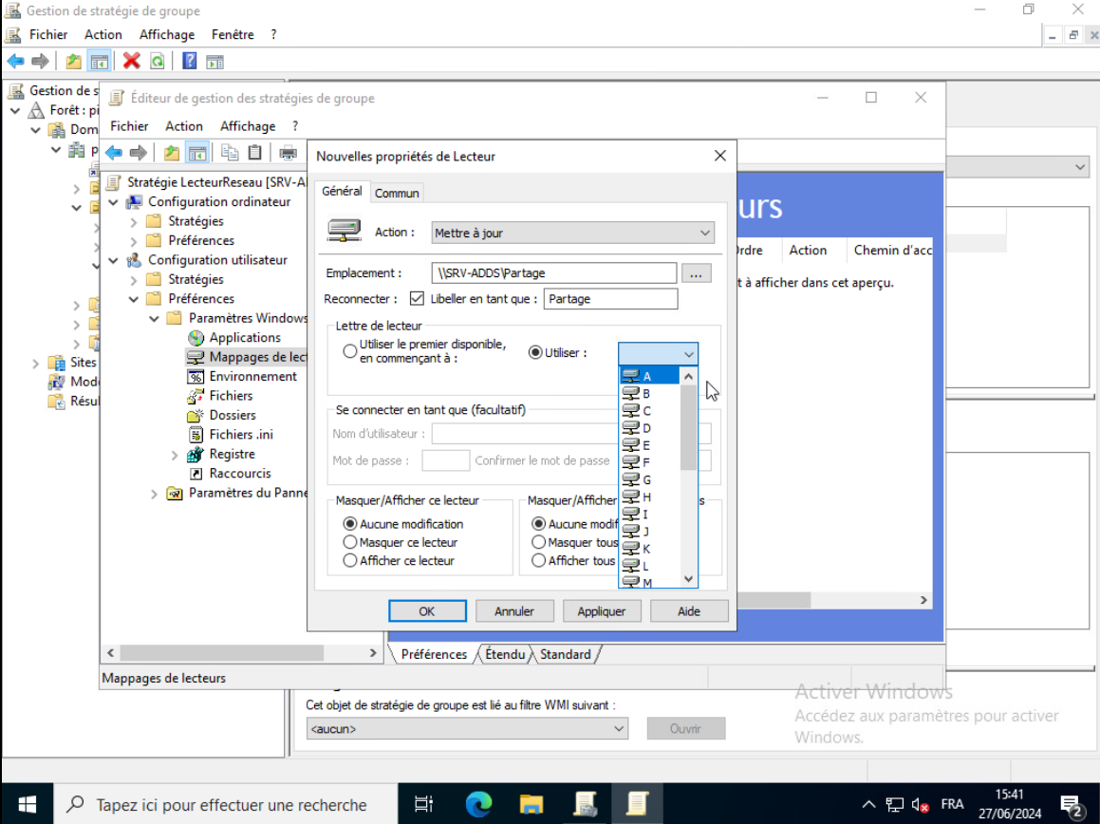
Puis on clique sur Appliquer et OK
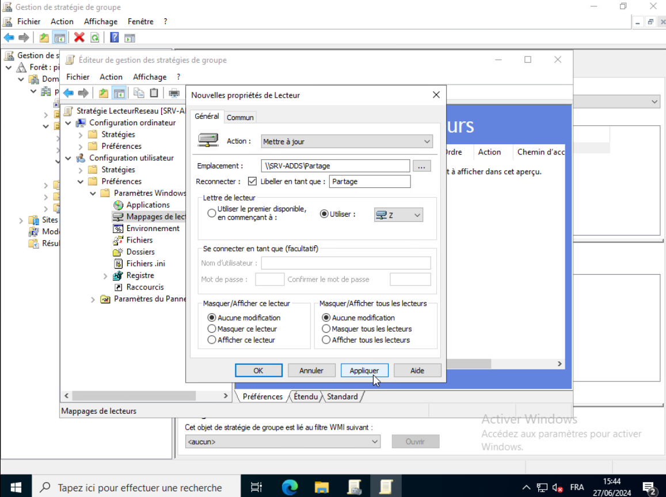
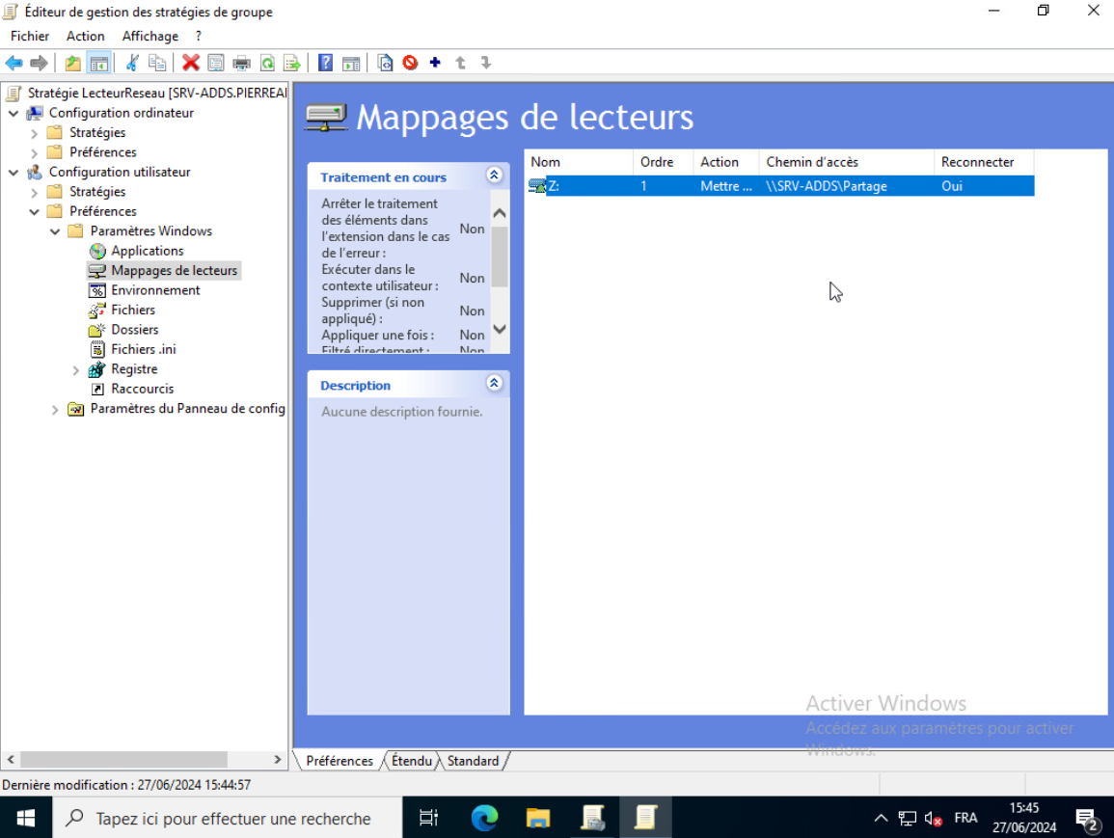
On peut voir maintenant que la stratégie de groupe a été faite avec Succès, le lecteur Z a été créé
On retourne sur le menu Stratégie de groupe, et si on fait clic droit sur LecteurReseau, on voit que Lien activé est coché, ce qui veut dire que la stratégie est en exécution
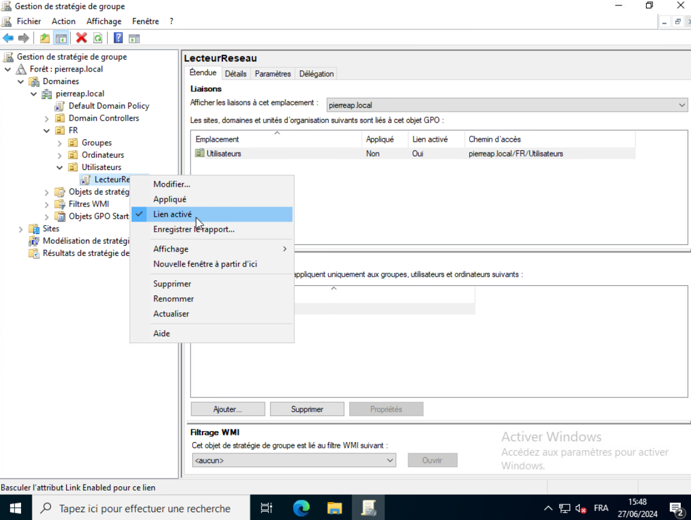
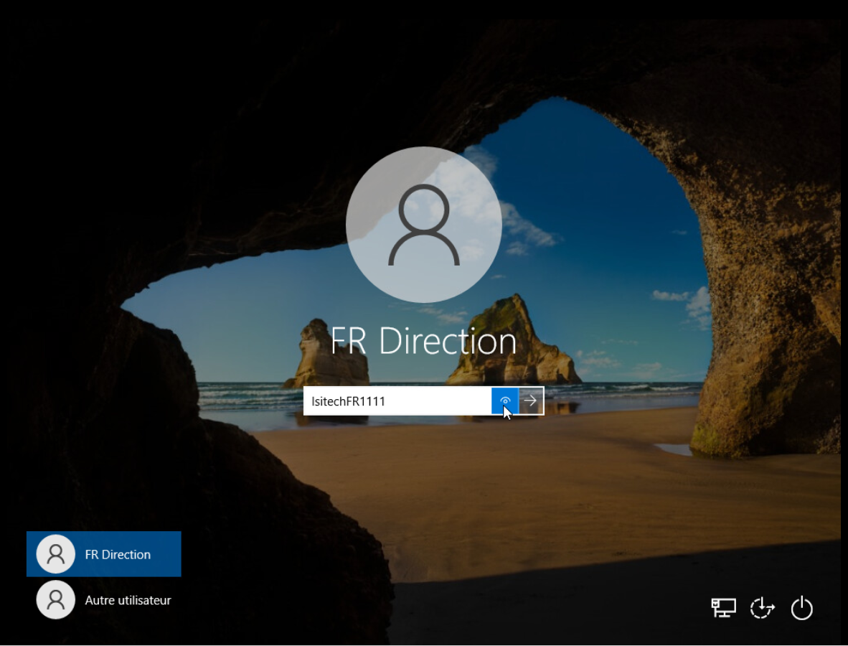
On va maintenant se reconnecter sur la machine cliente, la stratégie de groupe va s’appliquer sur l’utilisateur FR Direction qui est membre de l’UO utilisateurs

On va ouvrir l’explorateur de fichiers :
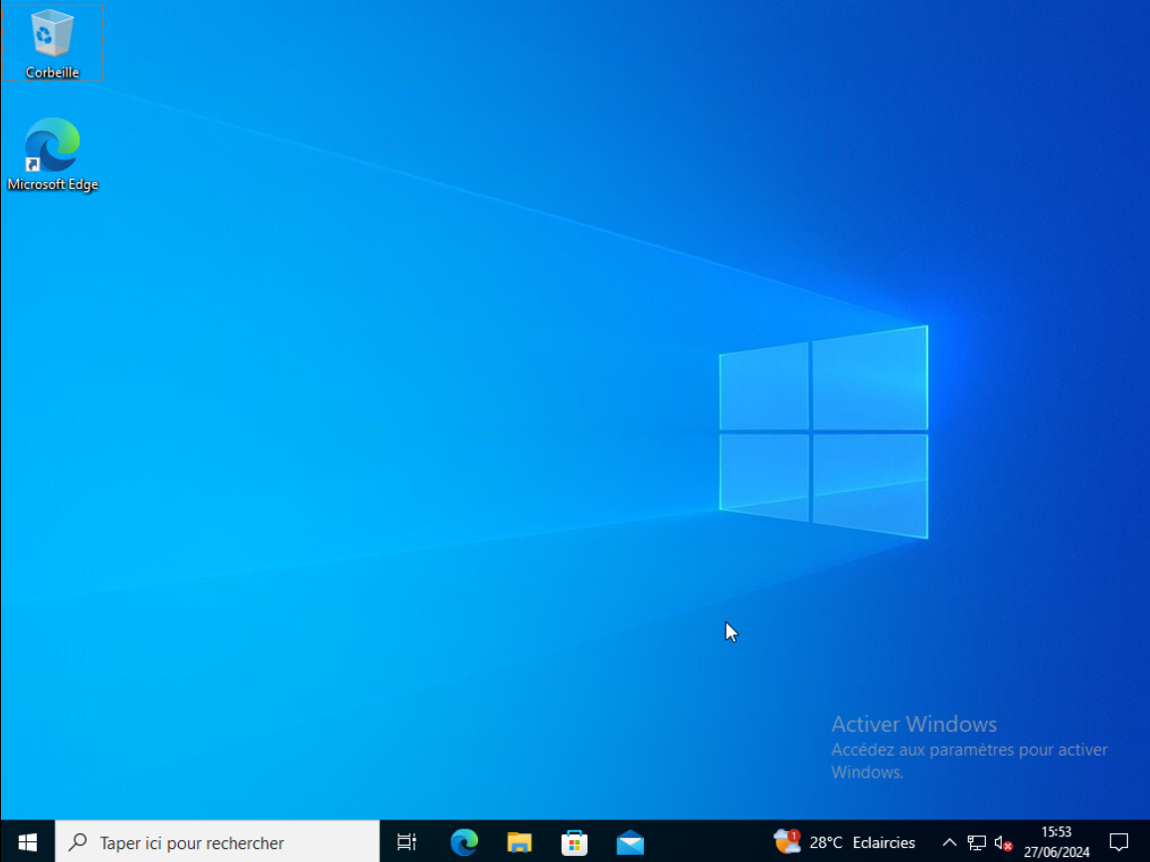
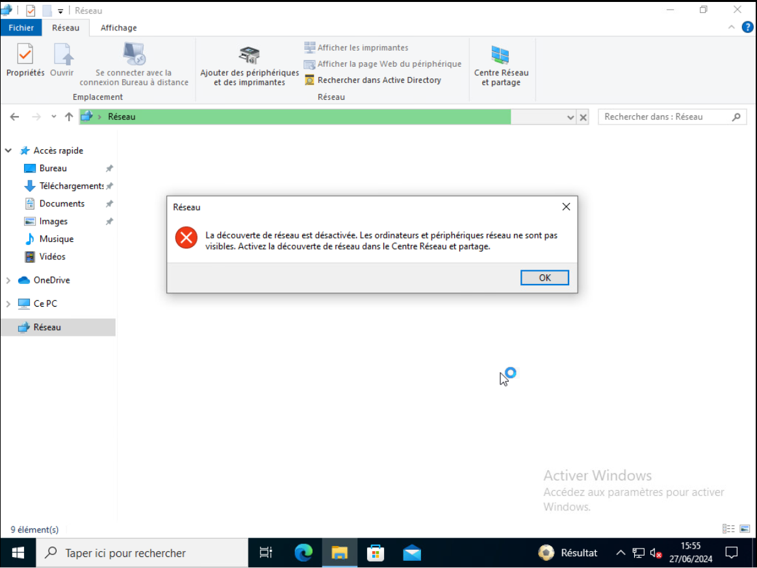
Si on obtient cette erreur
On va devoir taper maintenant dans le menu Windows partage :
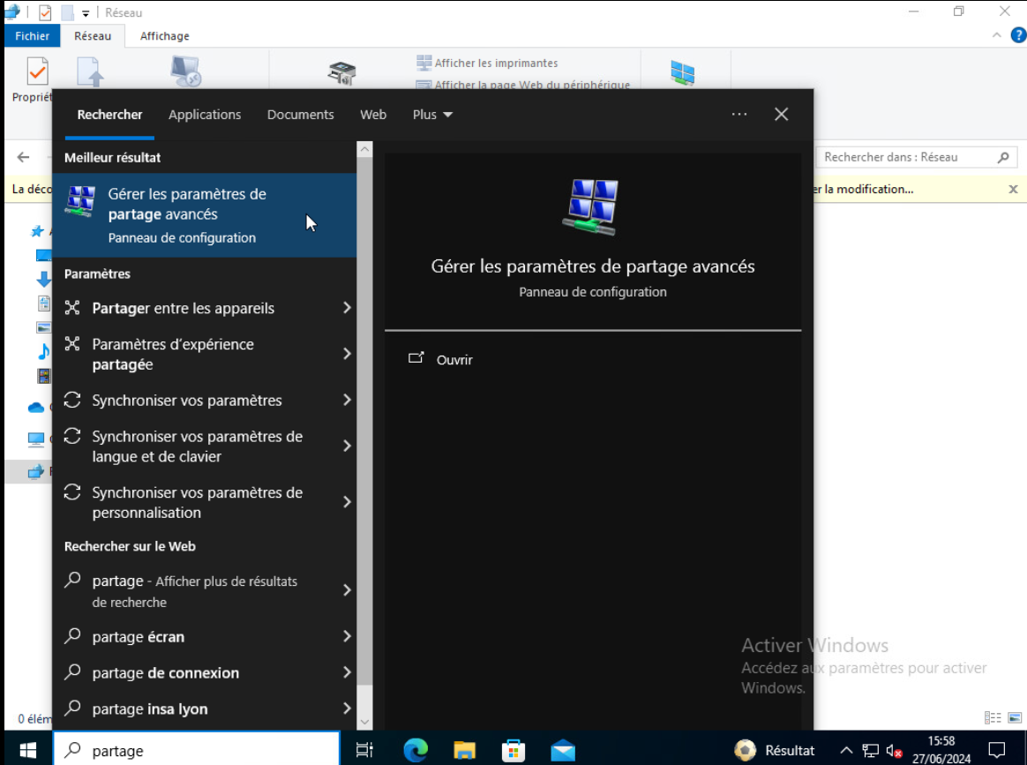
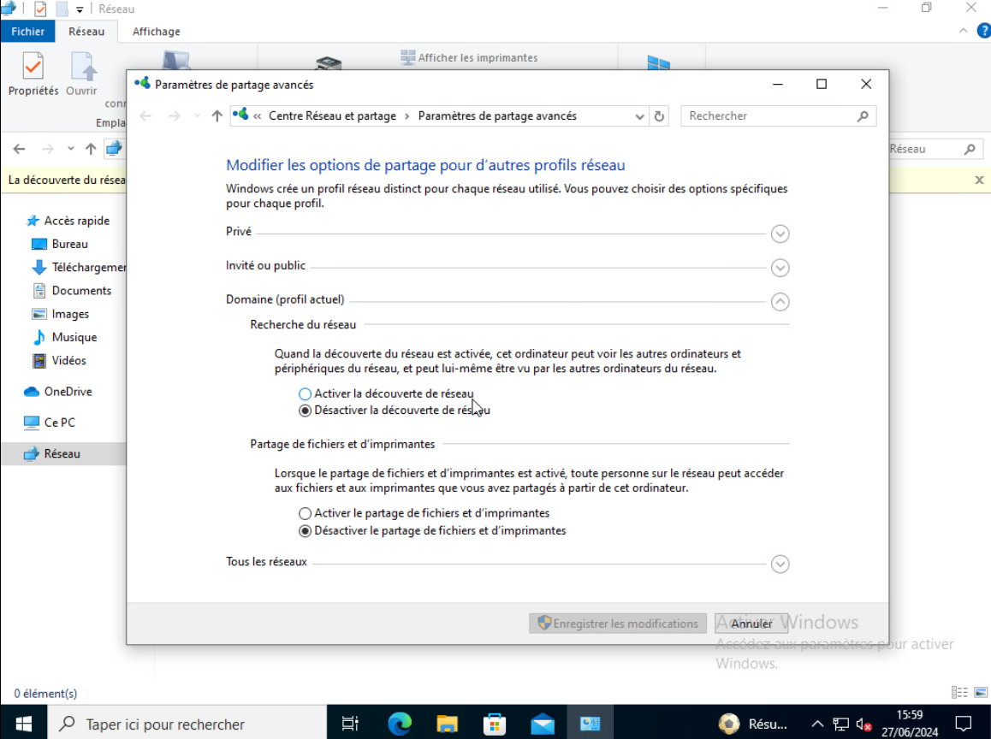
Et on clique sur le premier, puis on active l’option « Activer la découverte de réseau »
Et on clique sur Enregistrer les modifications :
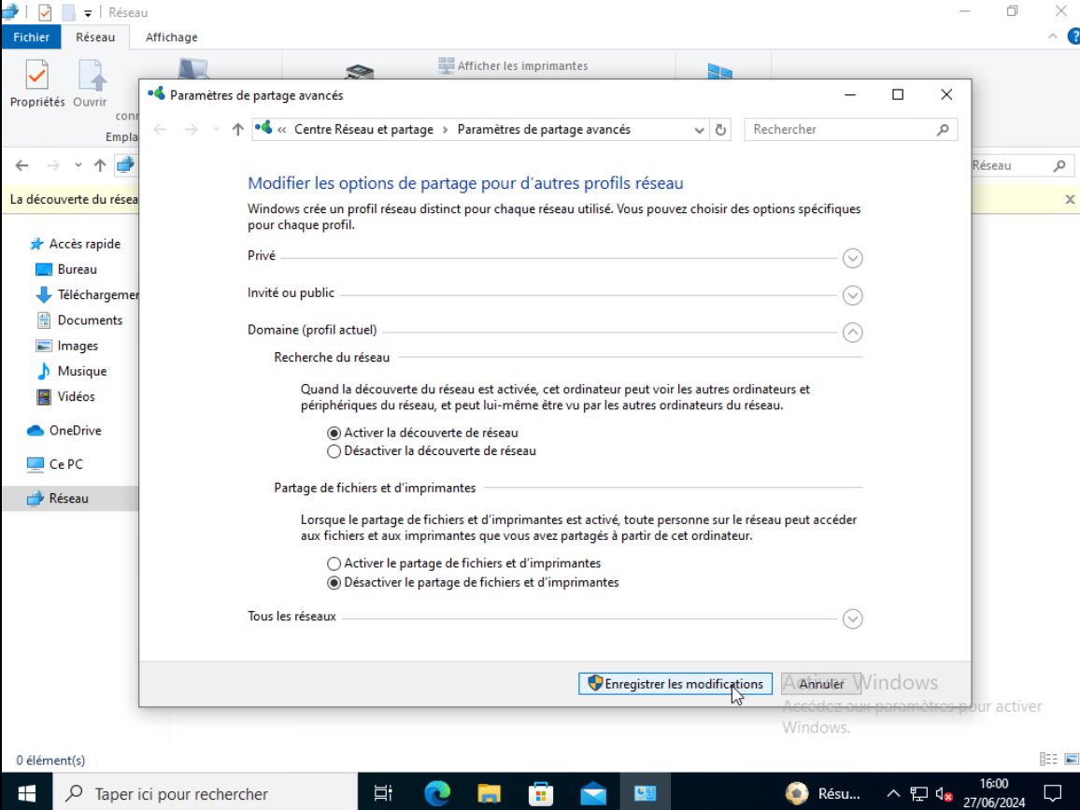
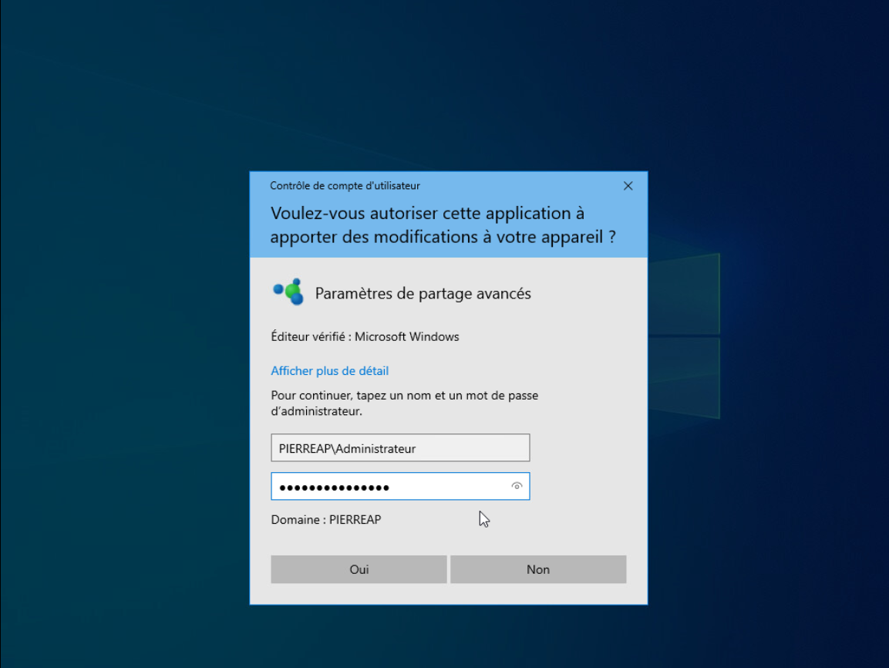
Ici pour que l’option soit cochée, il va falloir entrer les logins de l’admin Active Directory, puis on clique sur Oui
Maintenant on va venir chercher le lecteur réseau mappé, on clique sur Connecter un lecteur réseau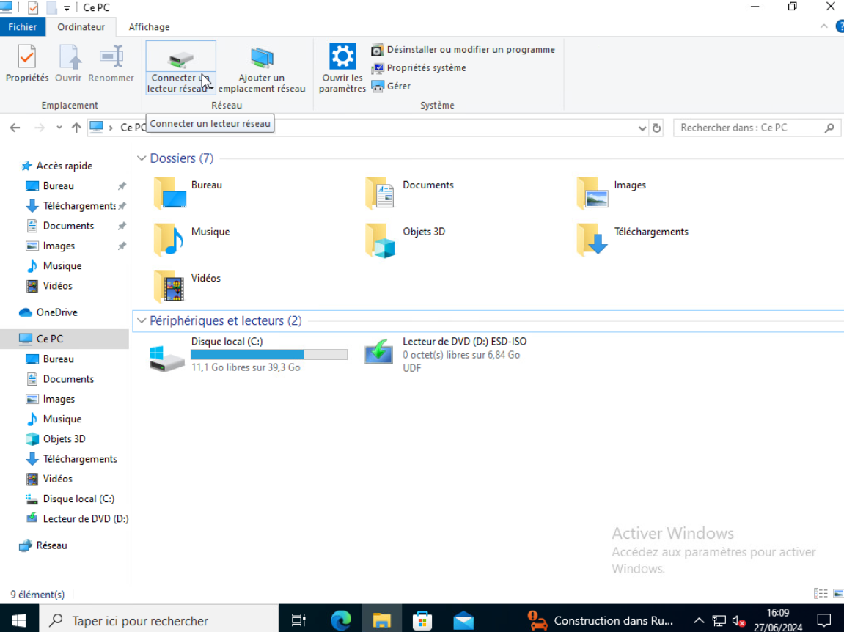
Puis on tape le chemin d’accès du partage :
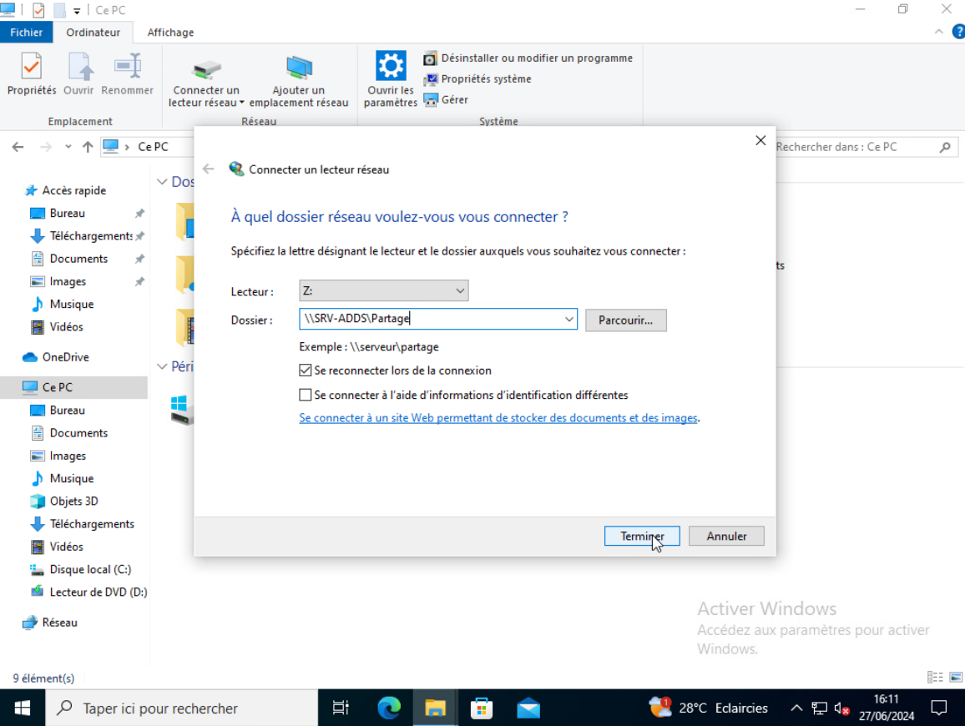
\\SRV-ADDS\Partage et on clique sur Terminer
On voit maintenant que nos dossiers Comptabilite et Direction apparaissent bien
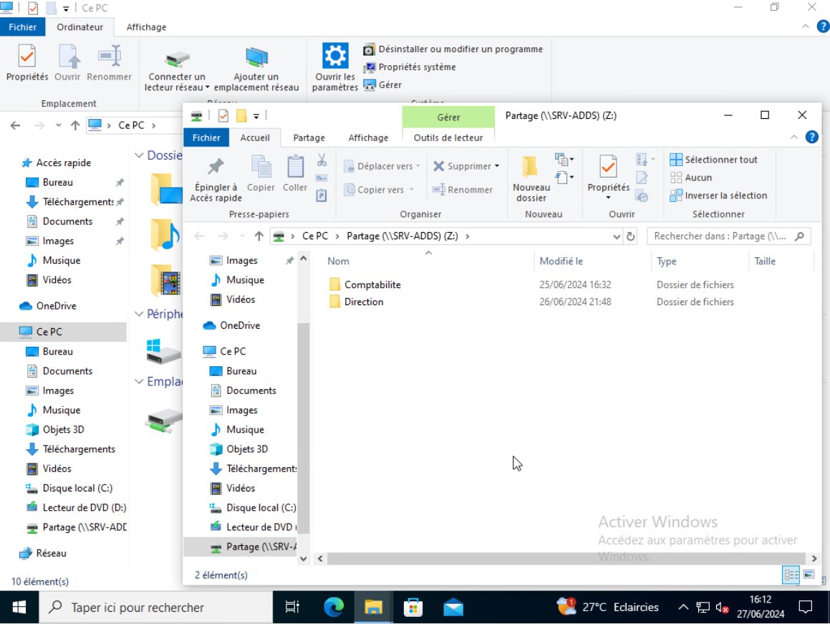
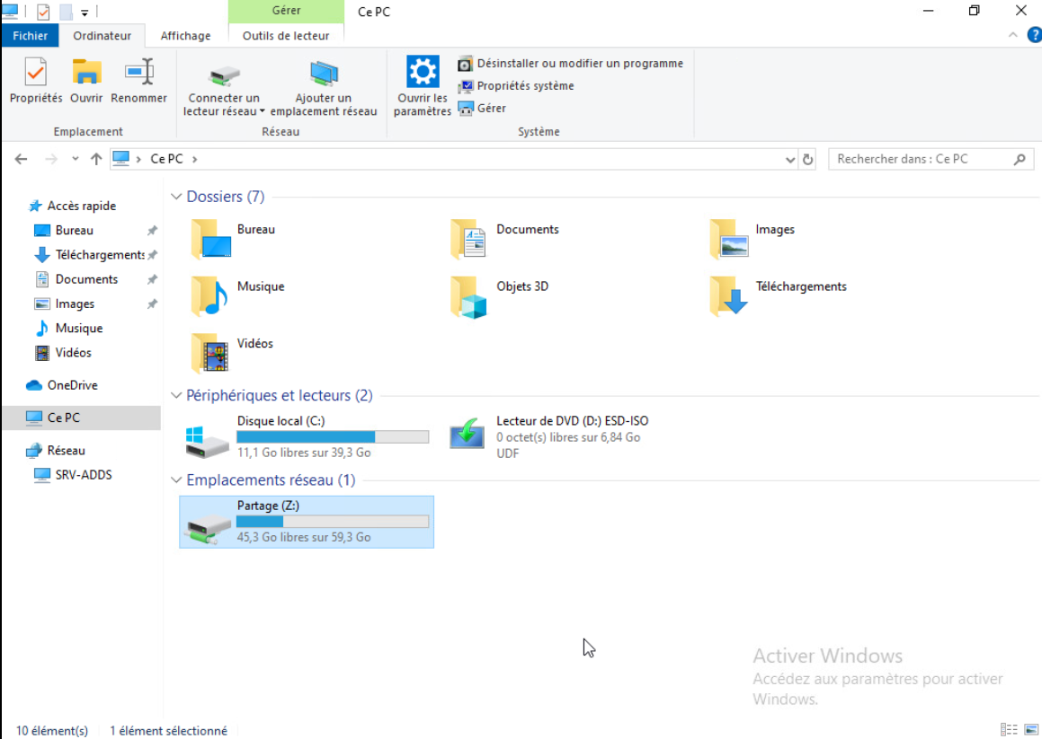
Et que dans Emplacements réseau, le lecteur mappé Z est affiché
A noter également que dans Réseaux, le partage apparait bien

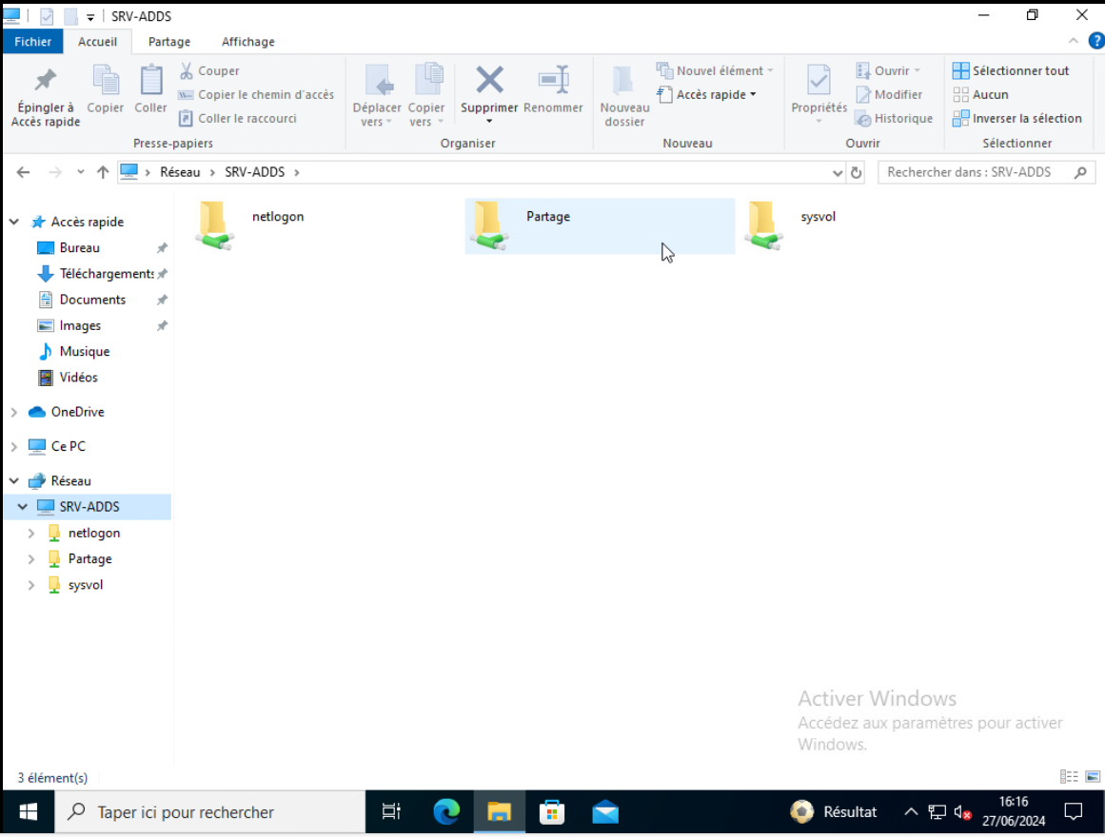

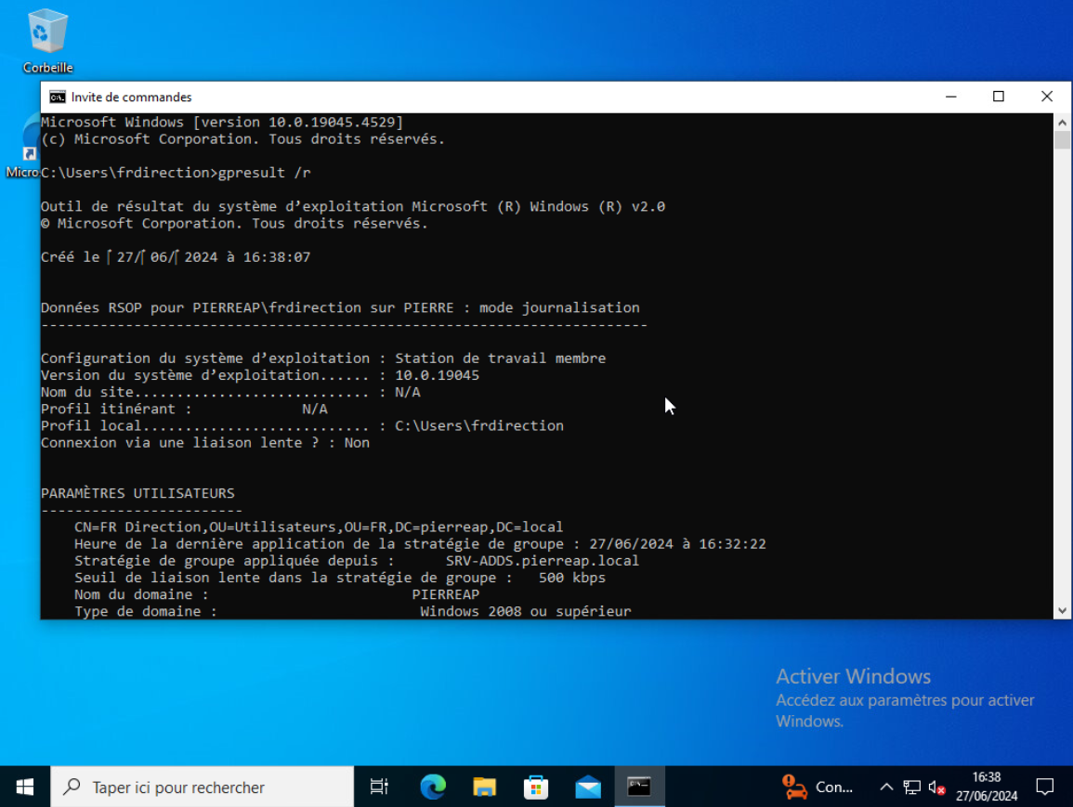
Une invite de commande particulièrement intéressante pour les GPO sous CMD est : gpresult /r
Celle-ci nous donne le résultat des stratégies de groupe appliquées à l’utilisateur, par exemple dans notre cas, la stratégie de groupe LecteurReseau a bien été appliquée
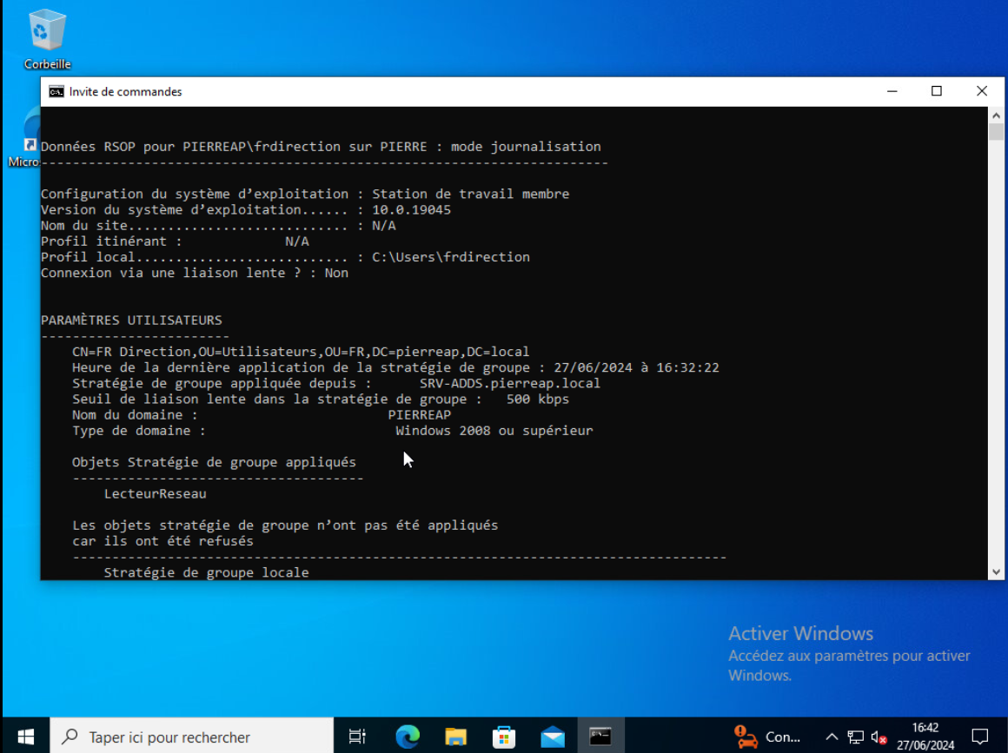
À noter que si on voit N/A à la place de notre stratégie de groupe créée, on devra faire un : gpupdate /force en cmd en administrateur sur le poste client (Le nom d’utilisateur et le mot de passe devront être ceux de l’Administrateur Active Directory)

On voit également dans quel UO on se trouve, on voit bien qu’on est dans Utilisateurs
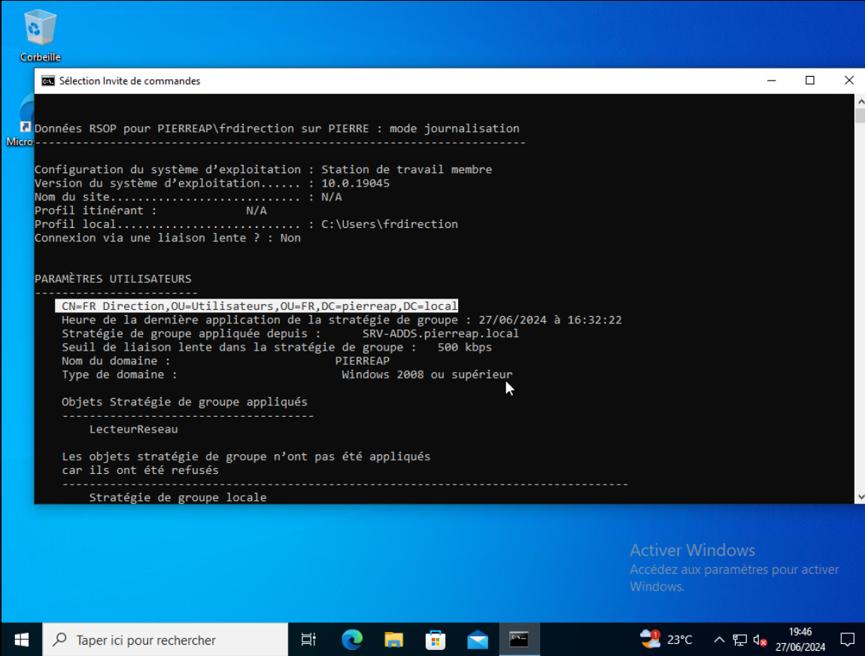

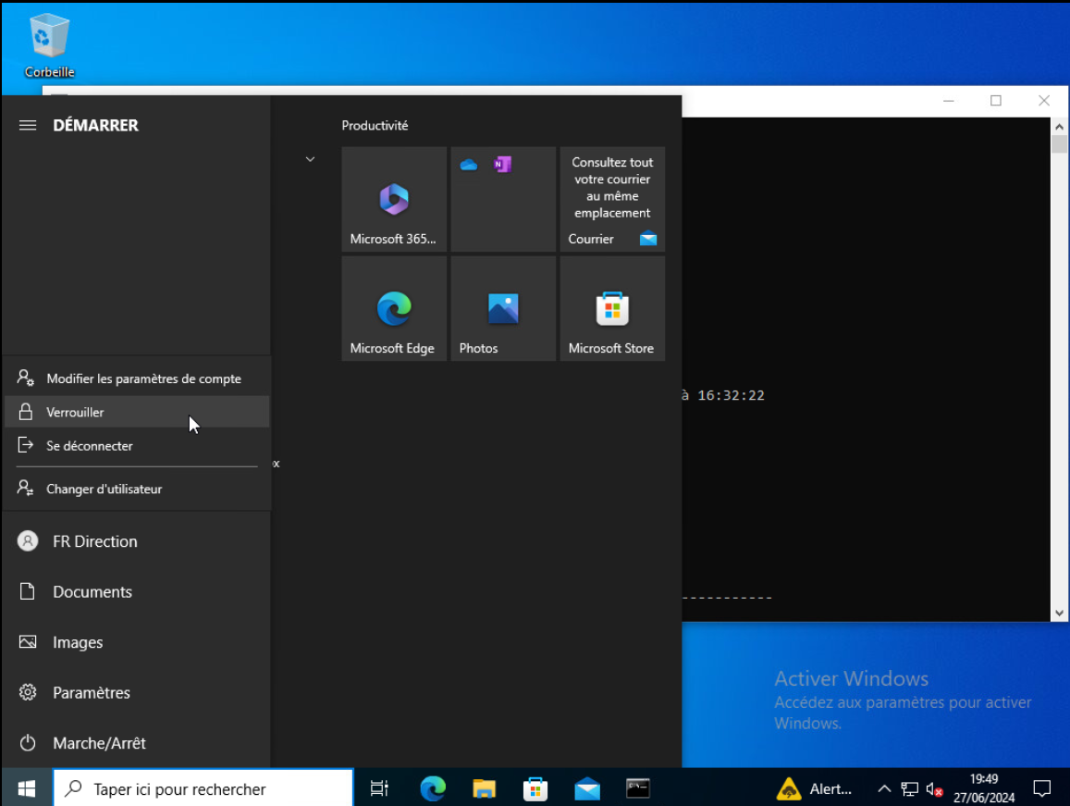
Maintenant on va essayer de se connecter avec FR Informatique pour voir si on a bien accès au disque Partage :
On clique sur Autre Utilisateur
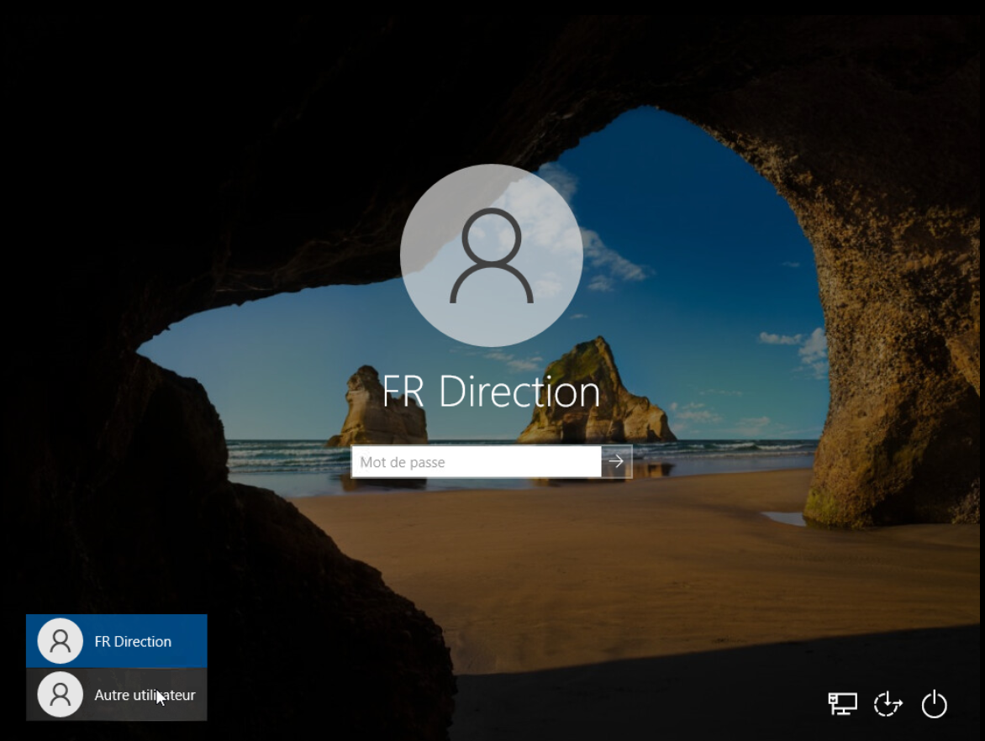
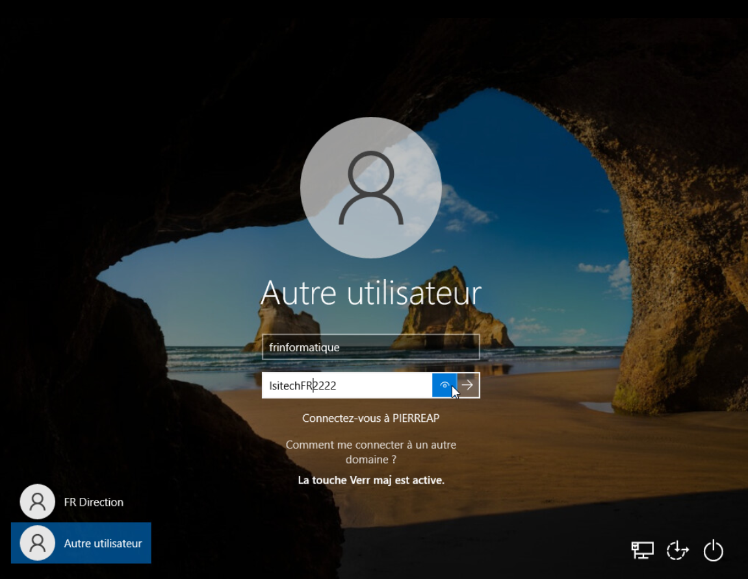
Puis on rentre nos logins, dans mon cas le mot de passe de FR Informatique était « IsitechFR2222 »
Une fois connecté on clique sur l’explorateur de fichiers
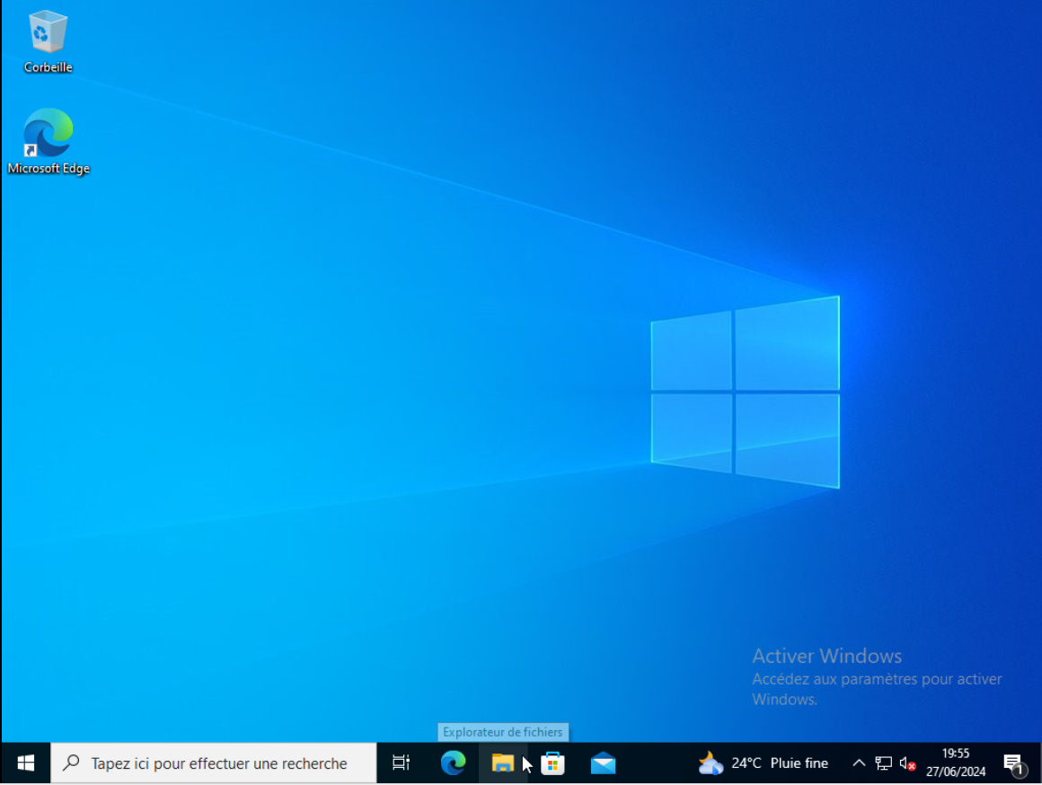
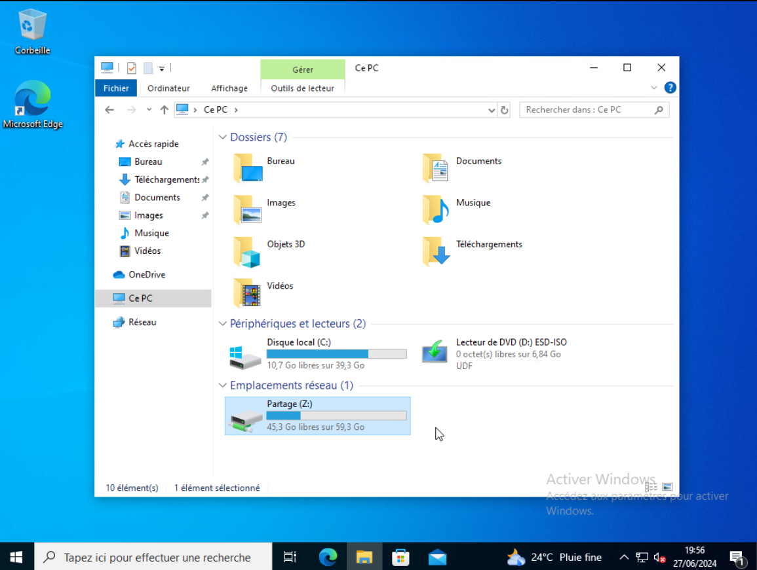
Puis sur Ce PC, et on voit bien que le partage apparait
Si on rentre dans le partage on voit bien qu’on a les droits uniquement pour visualiser le fichier « Informatique »
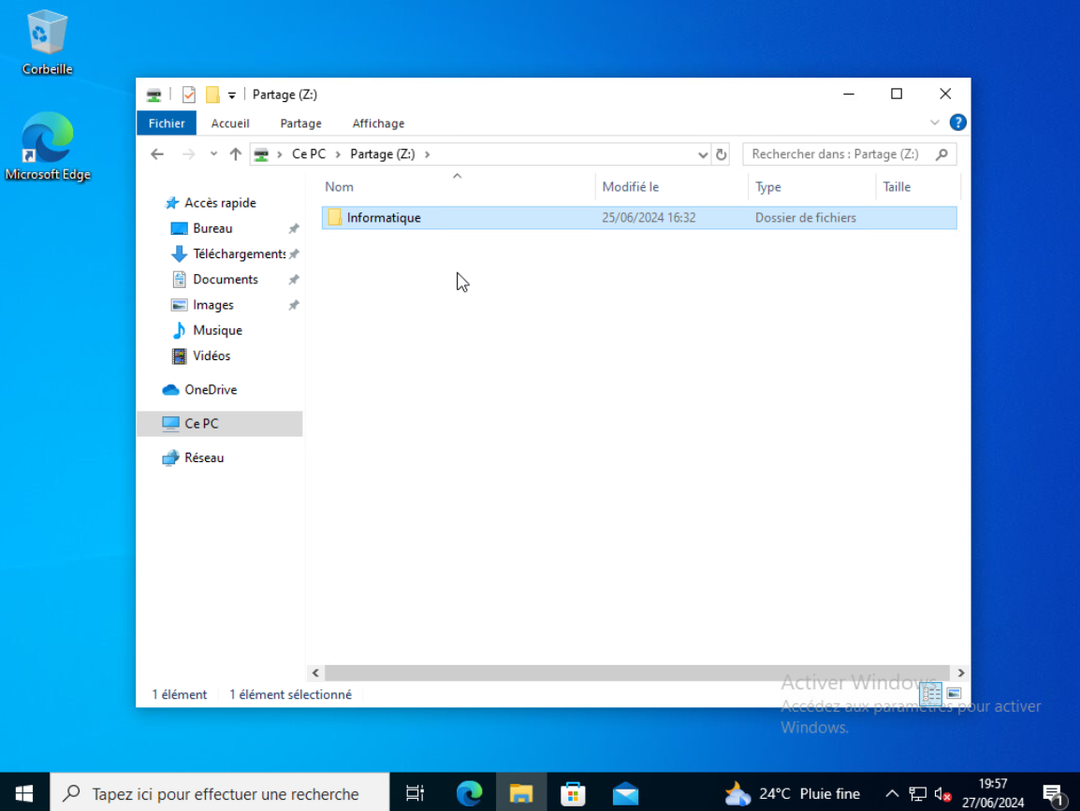
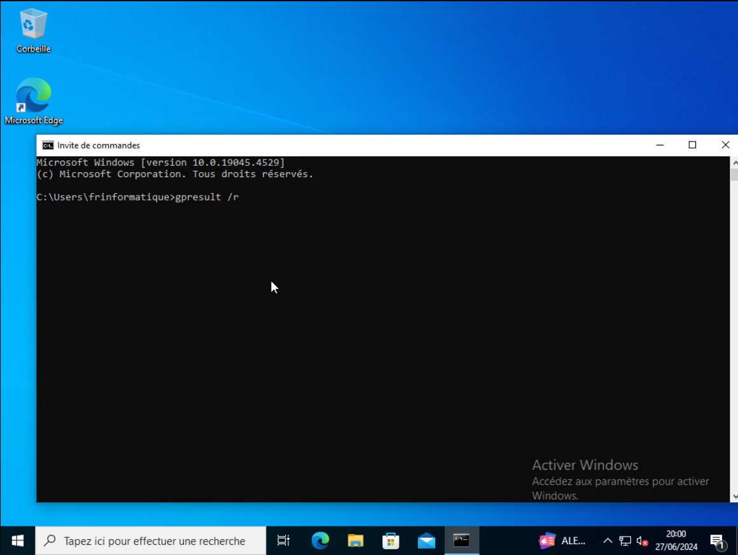
Si on entre dans le cmd et qu’on tape gpresult /r
On voit bien que la stratégie de groupe LecteurReseau a été appliquée à 19 :52 (Heure VM)
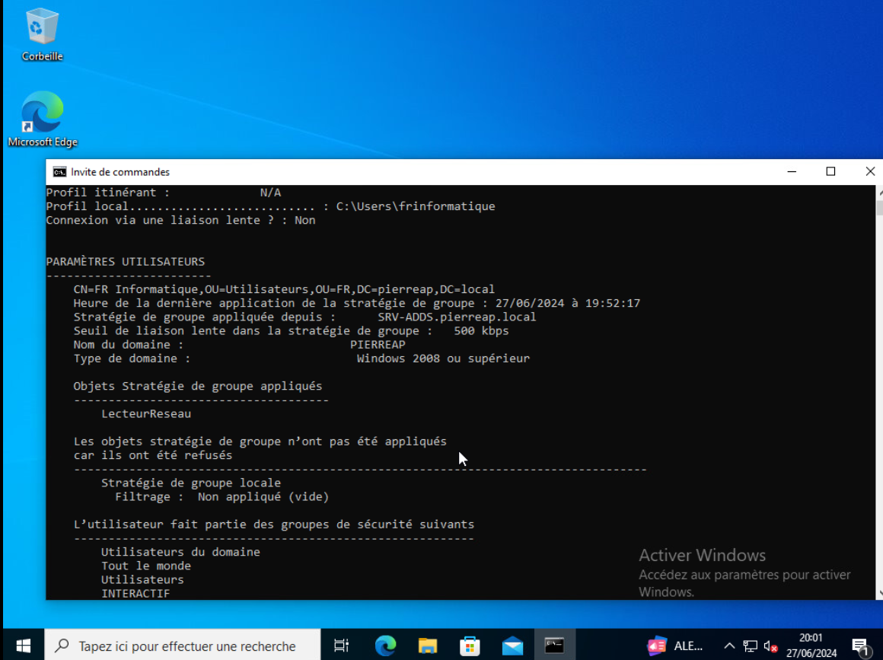

Import d’un lot d’utilisateurs dans Active Directory via la Création du script PowerShell

L’objectif maintenant est de créer un lot d’utilisateurs dans l’Active Directory via un script Powershell et un fichier CSV afin qu’ils puissent avoir tous accès au disque Partage (:Z), rappelons aussi que le GPO LecteurReseau a été créé dans Utilisateurs, par conséquent les utilisateurs devront être créés dans la même Unité d’organisation
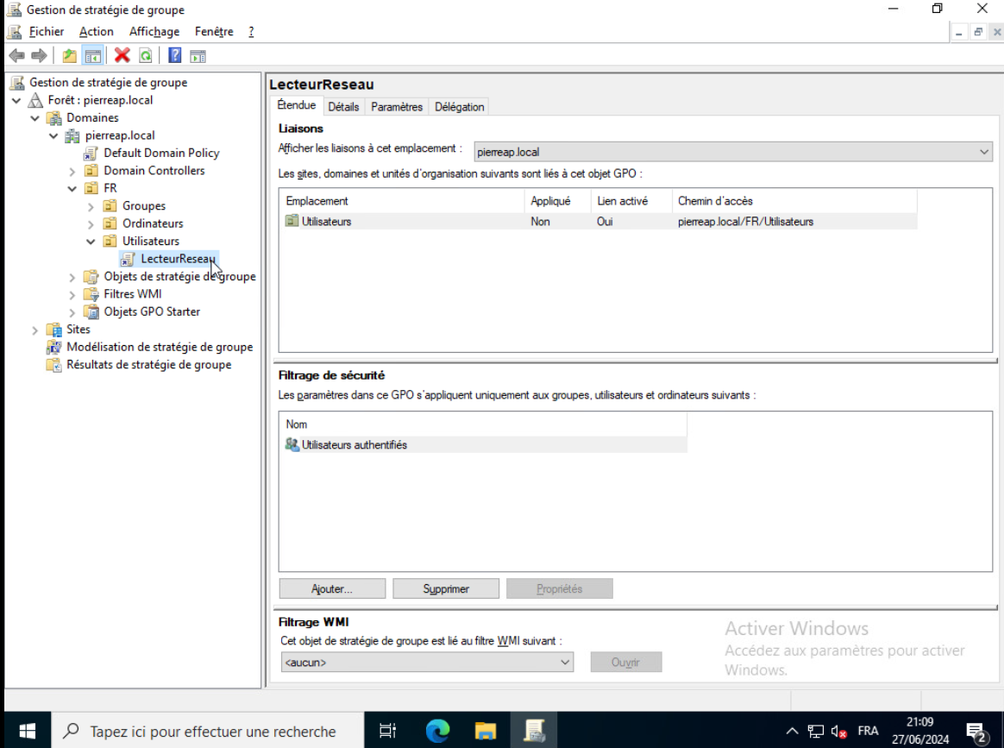
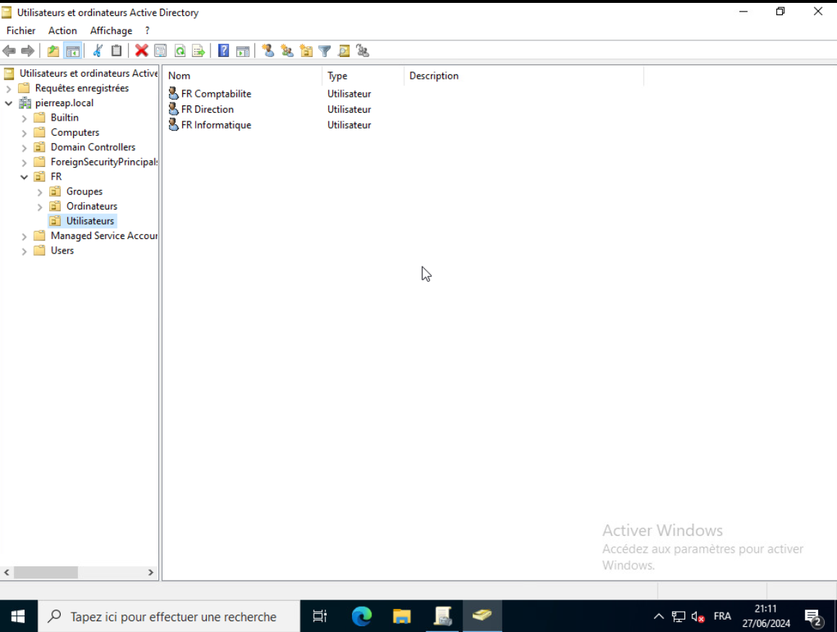
Les utilisateurs devront être créés ici
Le chemin complet sera Utilisateurs > FR > pierreap.local

Dans le Disque local de l’Active Directory on va commencer par créer un dossier qui se nomme « Script »
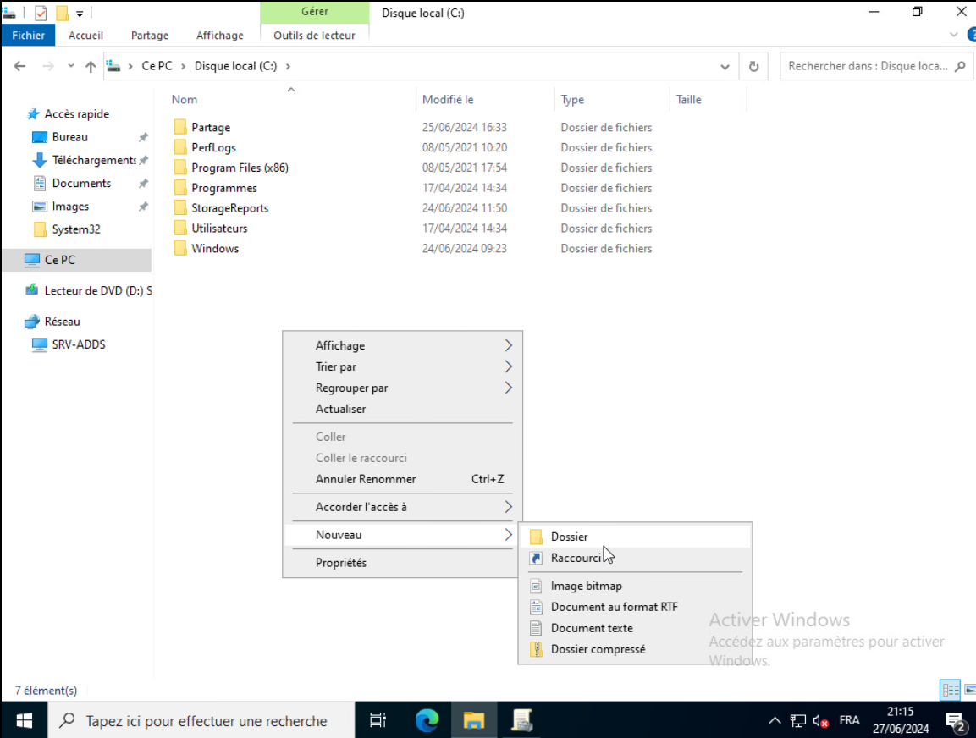
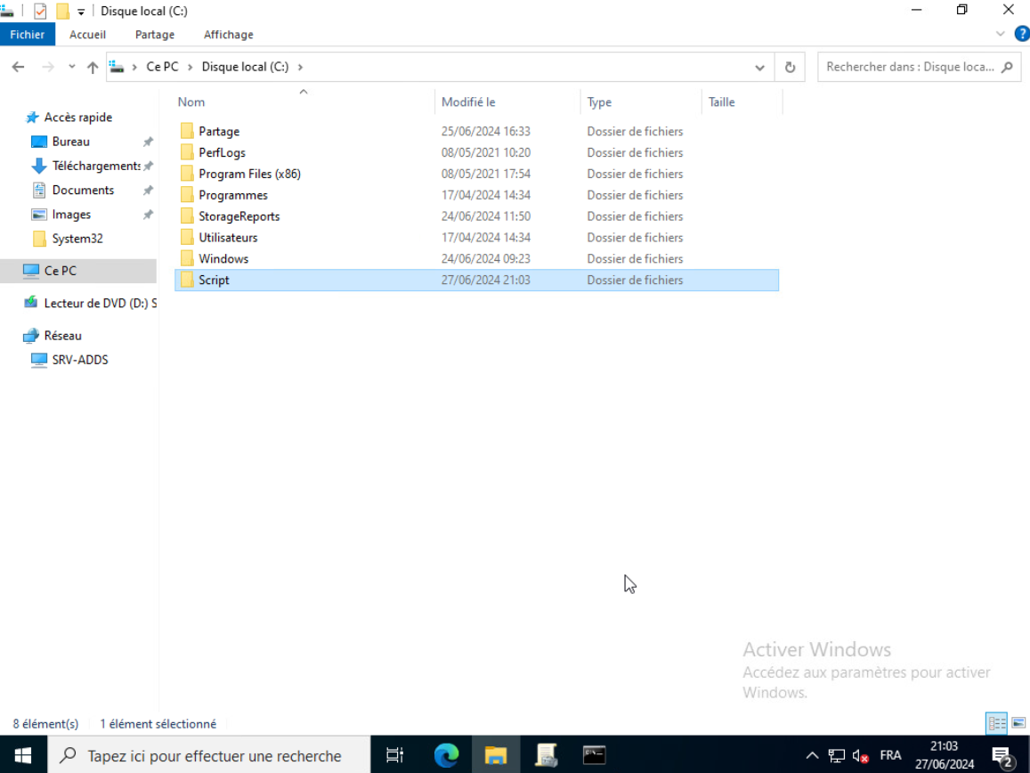
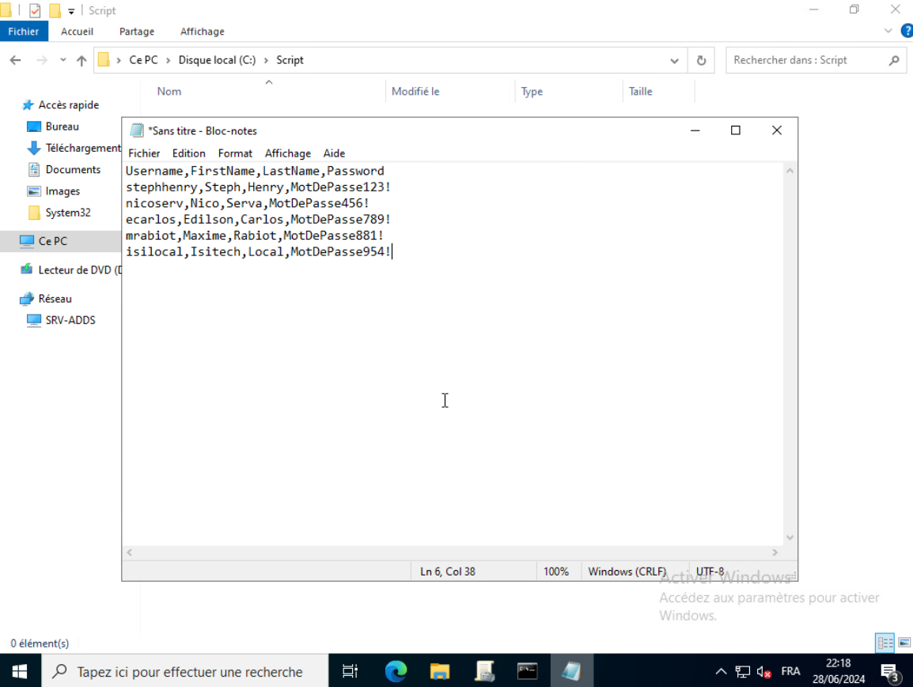
On ouvre Bloc Notes et on va créer un fichier CSV avec nos configurations utilisateurs à l’intérieur, ici j’ai 5 utilisateurs de prêts
Une fois que c’est fait on le sauvegarde sous C:\Script, j’ai nommé le mien users.csv
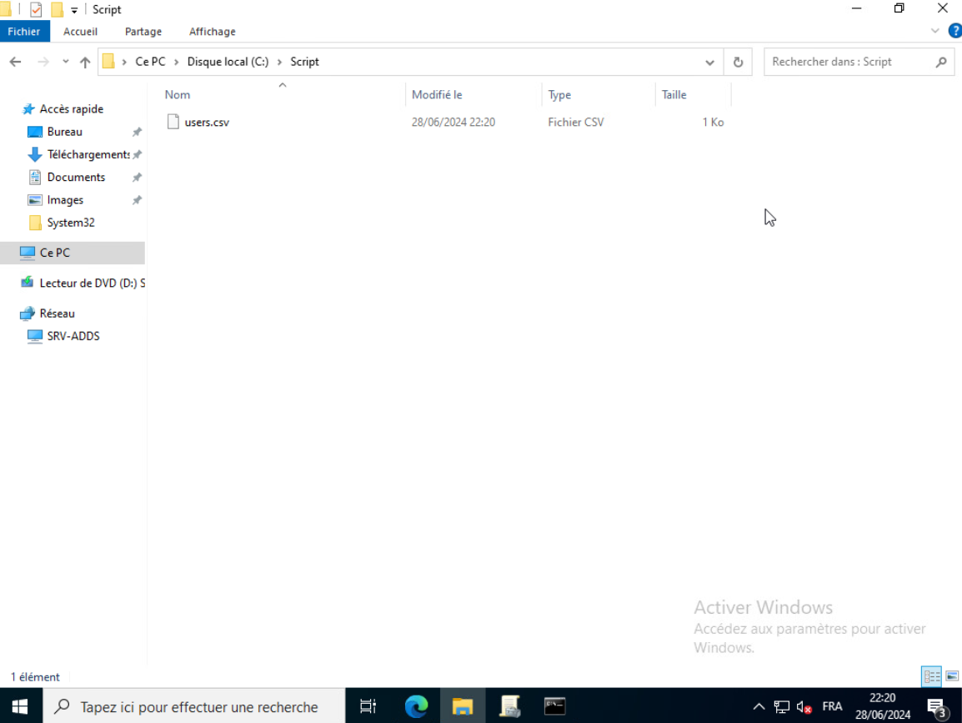
Maintenant on va copier ce script Powershell dans Powershell ISE exécuté en tant qu’administrateur :
# Importer le module Active Directory
Import-Module ActiveDirectory

# Fonction pour ajouter un utilisateur
function Add-ADUser {
param (
[string]$Username,
[string]$FirstName,
[string]$LastName,
[string]$Department,
[string]$Password,
[string]$OUPath
)

# Créer un objet avec les propriétés de l'utilisateur
$userProps = @{
SamAccountName = $Username
UserPrincipalName = "$Username@pierreap.local"
Name = "$FirstName $LastName"
GivenName = $FirstName
Surname = $LastName
Enabled = $true
AccountPassword = (ConvertTo-SecureString $Password -AsPlainText -Force)
ChangePasswordAtLogon = $true
Path = $OUPath
}

# Créer l'utilisateur
try {
New-ADUser @userProps
Write-Host "Utilisateur $Username ajouté avec succès dans $OUPath."
}
catch {
Write-Host "Erreur lors de l'ajout de l'utilisateur $Username : $_"
}
}

# Chemin de l'OU "FR"
$OUPath = "OU=Utilisateurs,OU=FR,DC=pierreap,DC=local"

# Lire le fichier CSV et ajouter les utilisateurs
$users = Import-Csv -Path "C:\Script\users.csv"

foreach ($user in $users) {
Add-ADUser -Username $user.Username `
-FirstName $user.FirstName `
-LastName $user.LastName `
-Password $user.Password `
-OUPath $OUPath
}

Pour éviter de copier à la main le script entier, on peut le coller sur un pastebin : https://pastebin.com/wGj7fFB6
Mdp : isitechap
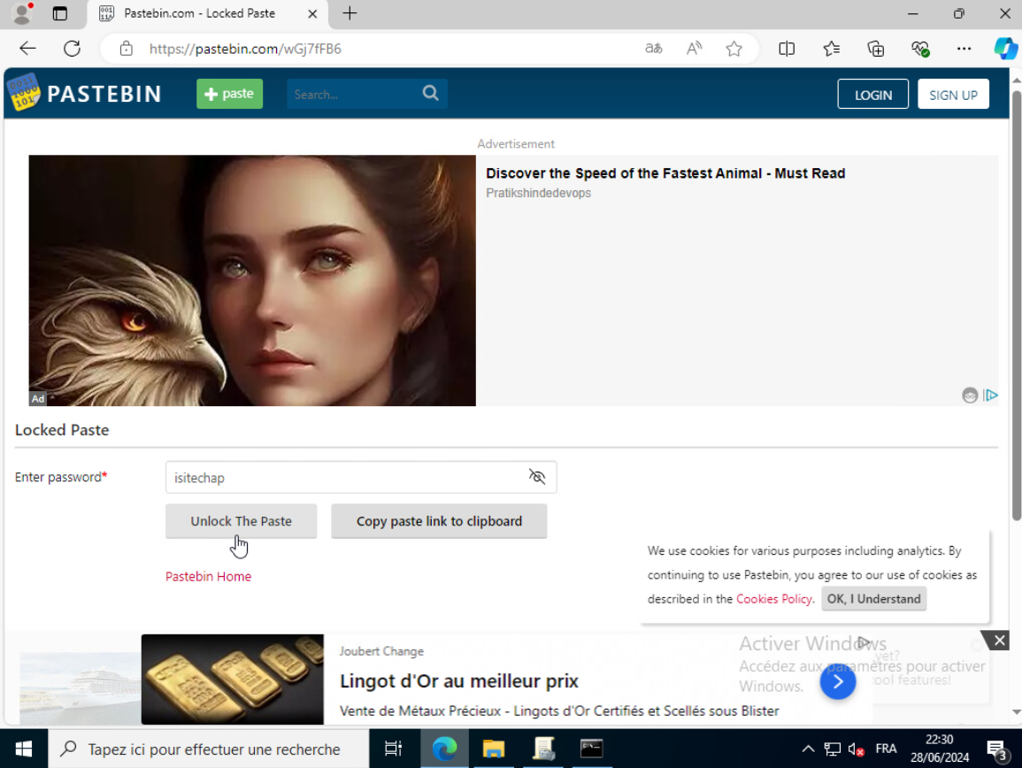
On retourne sur l’Active Directory et on entre l’URL pastebin dans Microsoft Edge :
On pourra maintenant copier tout le script Powershell
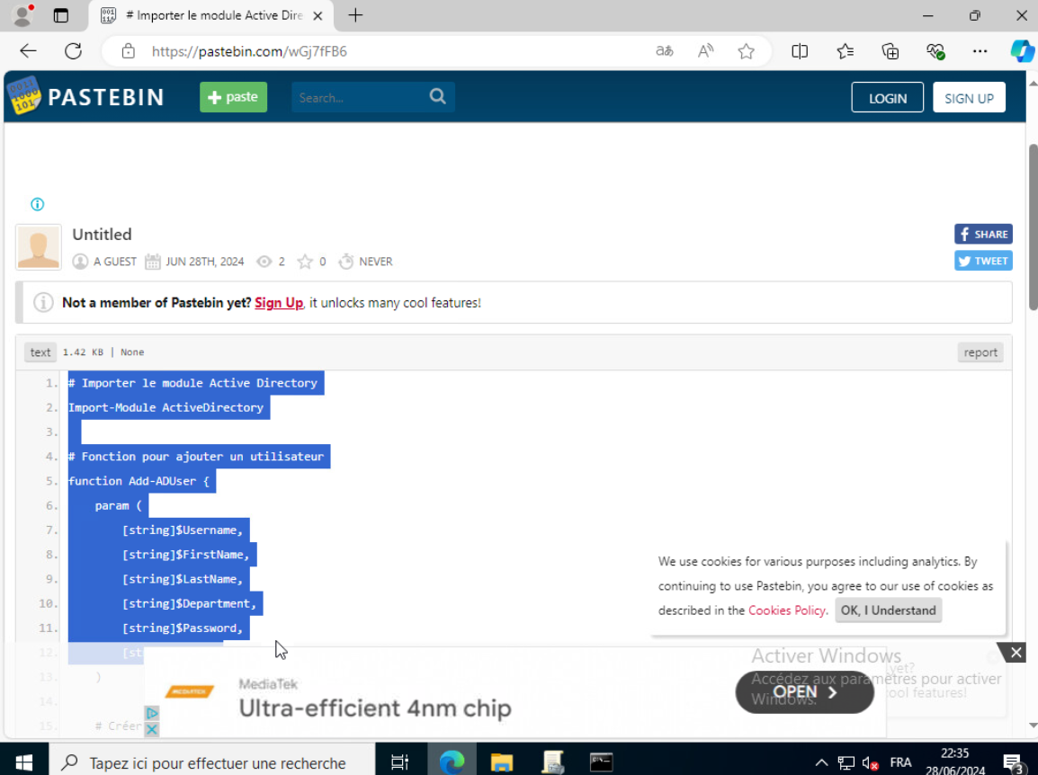
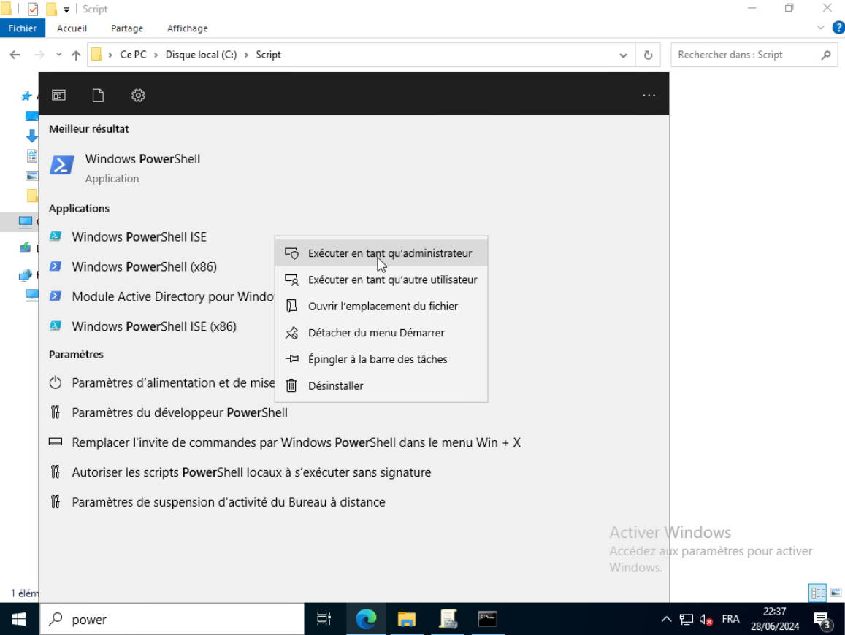
Une fois que le script est copié on exécute Powershell ISE en tant qu’Administrateur
On tape cd C:\Script et on clique sur Play
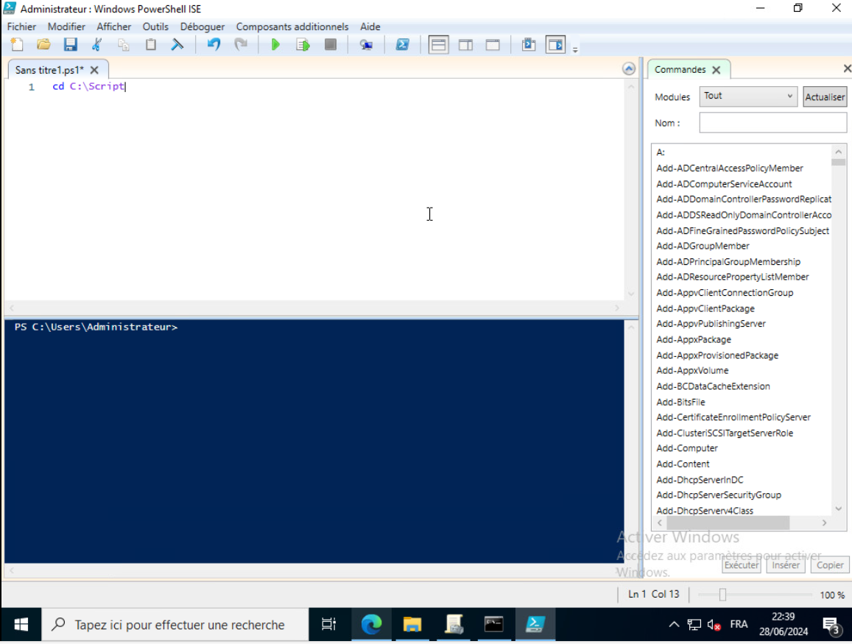
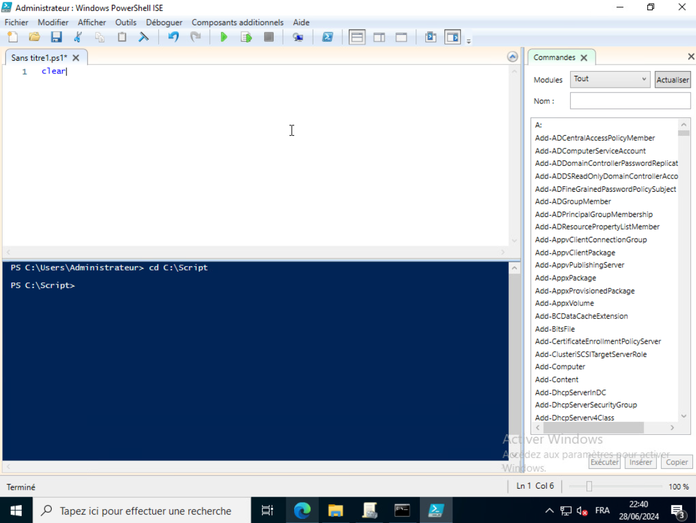
Puis on fait un clear et on clique à nouveau sur Play
On peux maintenant copier le script et cliquer sur Play (à noter que [string]$Department a été enlevé)
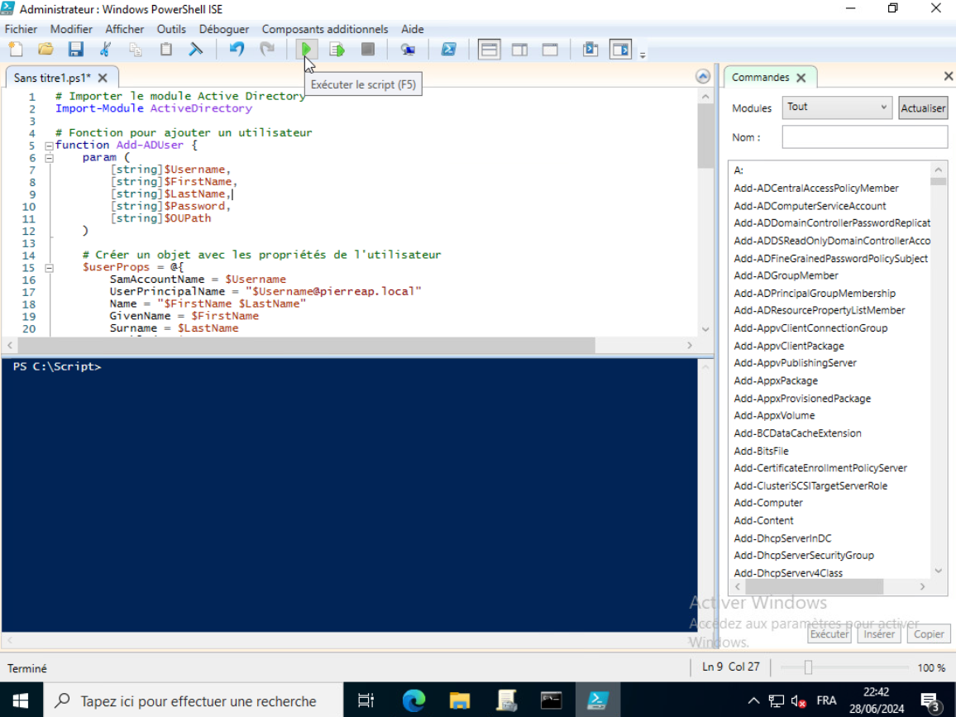
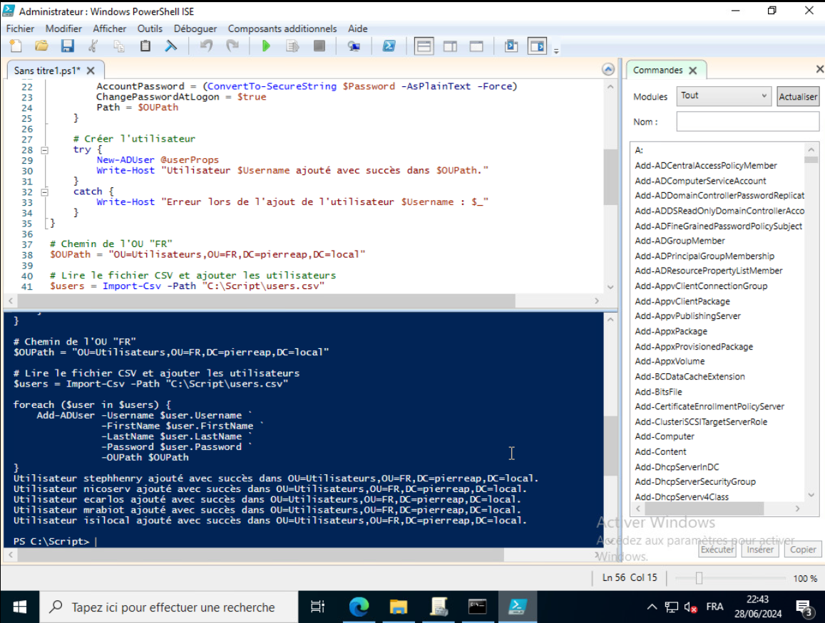
On voit maintenant que les utilisateurs ont été ajoutés avec succès ! :
Et maintenant si on se rend dans Utilisateurs et Ordinateurs Active Directory, on peut voir que les users ont été ajoutés :
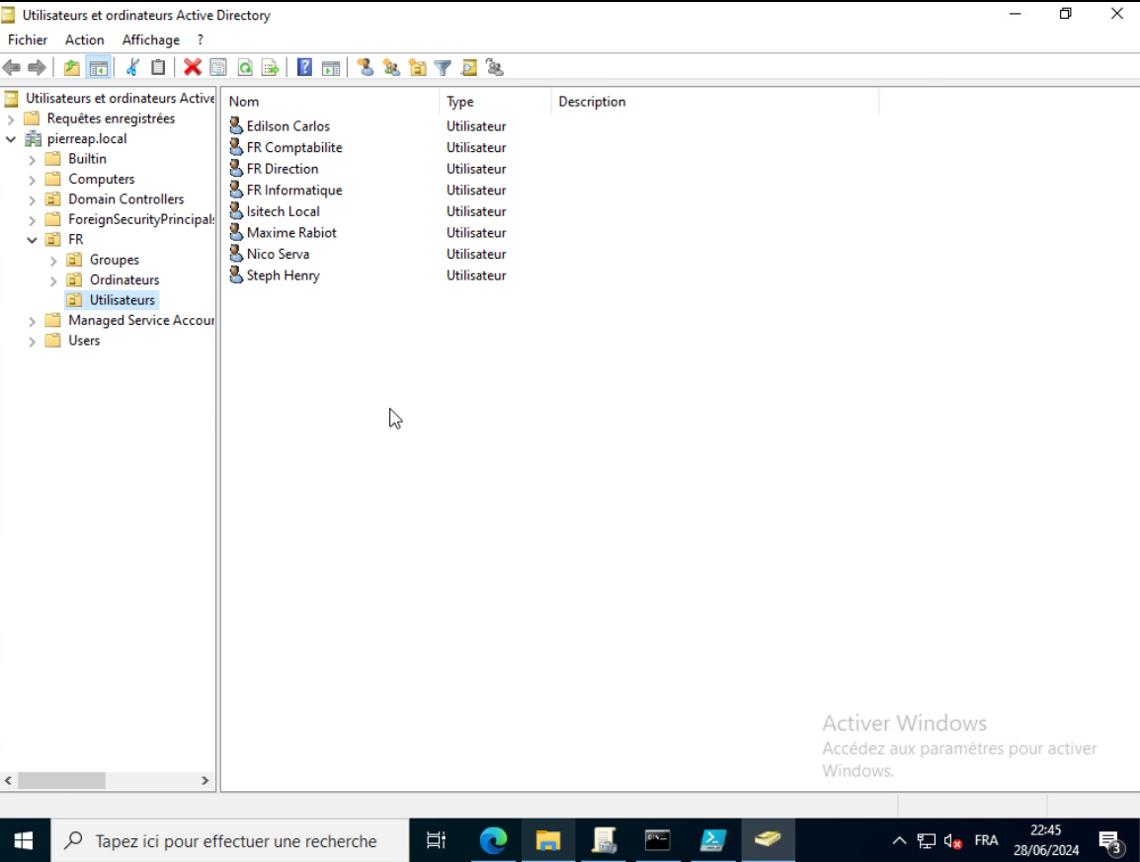
Le but est maintenant de se connecter à une machine cliente liée au domaine pour voir si le Partage apparait bien, on va également faire un gpresult /r pour voir si l’utilisateur a bien la GPO appliquée.

Je me connecte pour la première fois avec l’utilisateur stephhenry par exemple
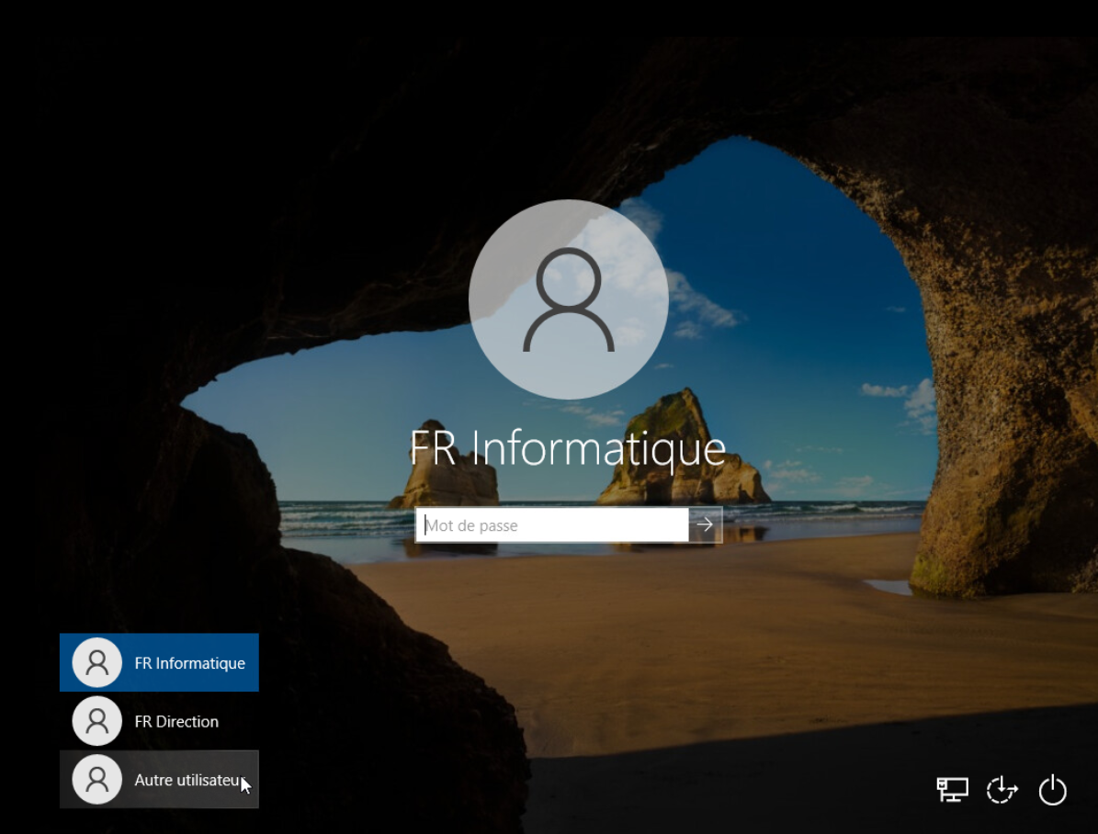
En nom d’utilisateur stephhenry et en mot de passe :
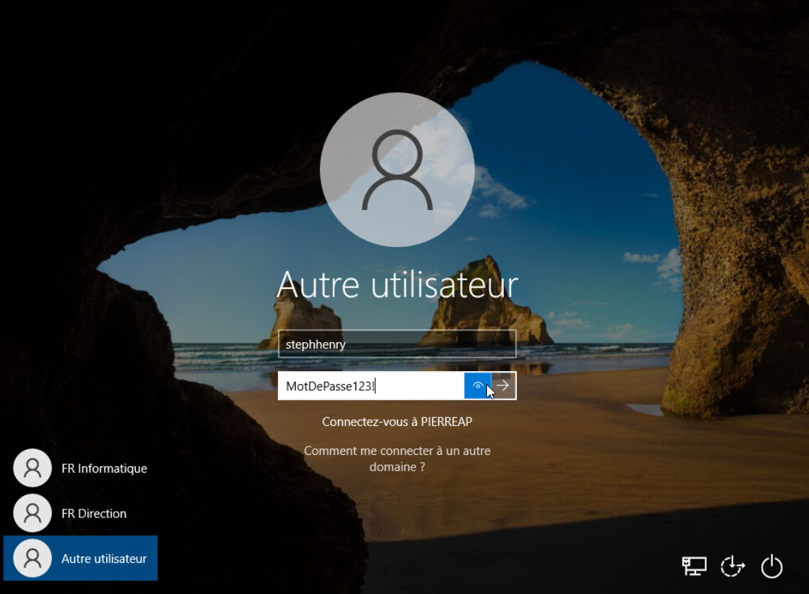
MotDePasse123 !
Comme c’est la première fois qu’on se connecte on va devoir changer le mot de passe, on clique sur OK
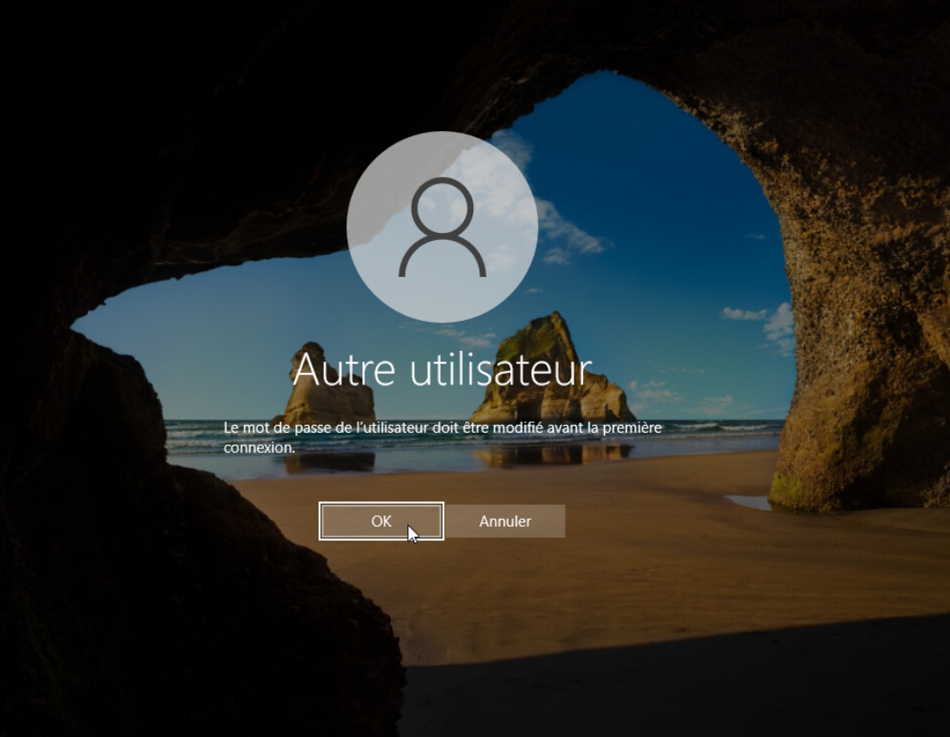
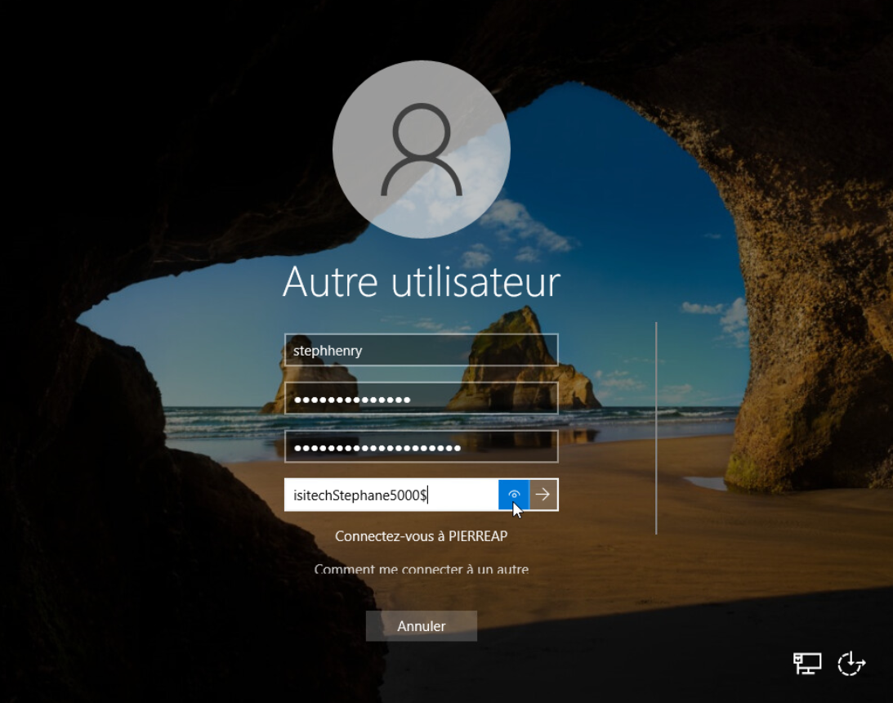
En nouveau mot de passe on va choisir un mot de passe robuste comme par exemple : isitechStephane5000$

Le mot de passe a été changé, on clique sur OK
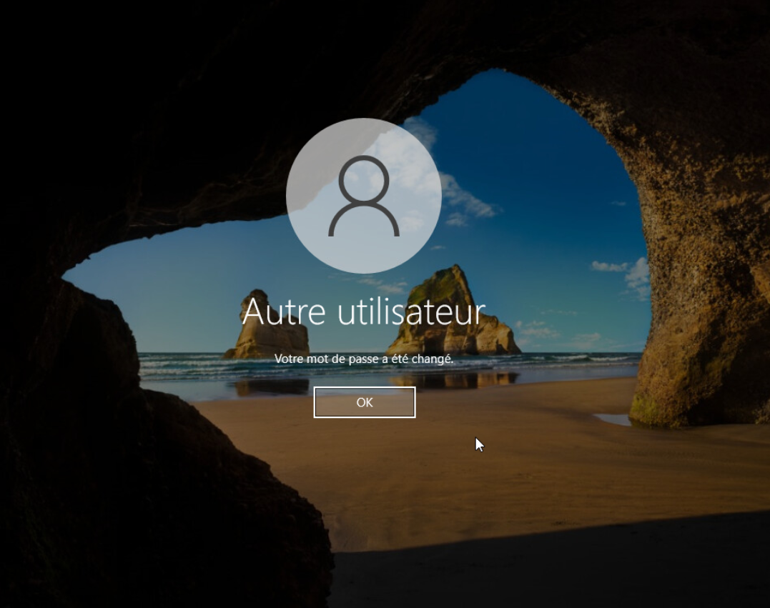
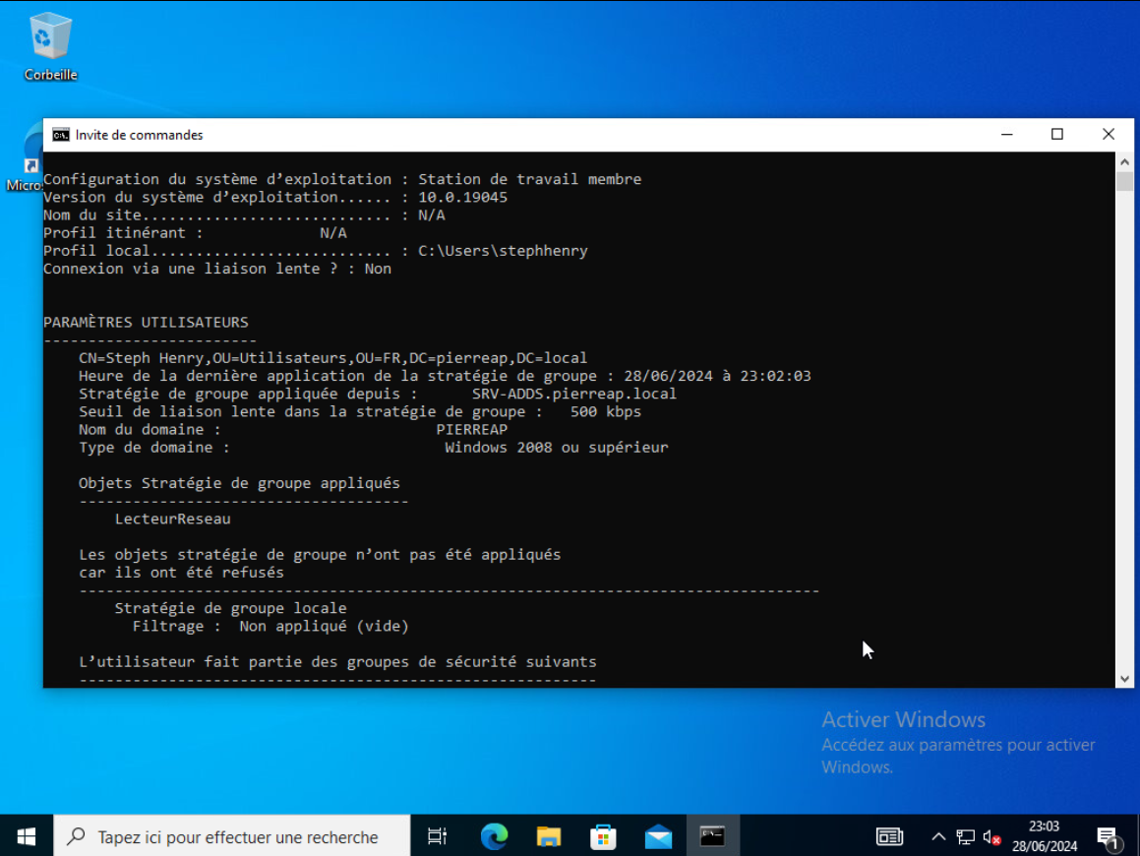
En faisant maintenant un gpresult /r dans le cmd de l’utilisateur stephhenry on peut voir que la GPO a bien été appliquée
La stratégie de groupe a également été appliquée à 23:02 (heure VM) heure à laquelle on s’est connecté pour la première fois à cet utilisateur.

En allant dans Ce PC sous l’explorateur de fichiers on peut maintenant voir que celui-ci a accès à Partage (Z :)
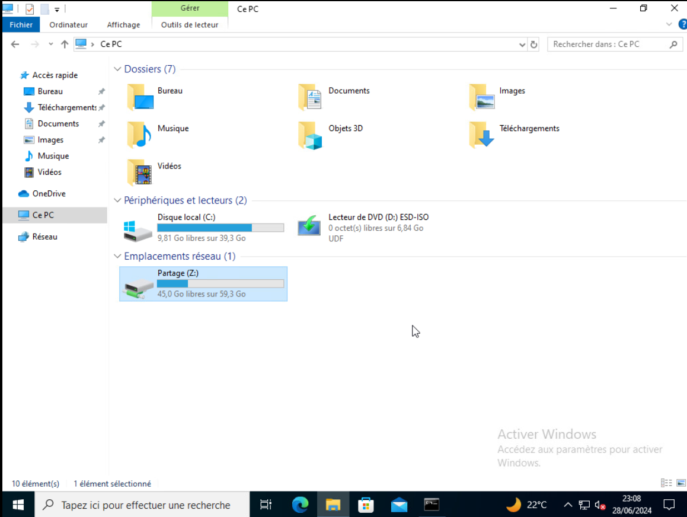
Si on rentre dedans on peut voir qu’il est vide, puisque l’utilisateur n’a pas été ajouté à un groupe pour l’instant
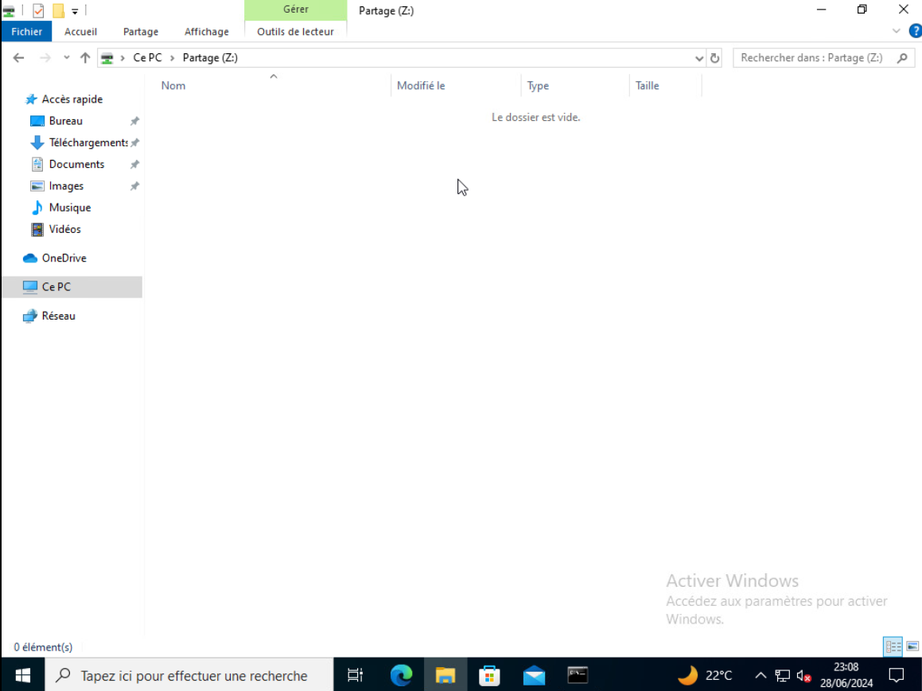

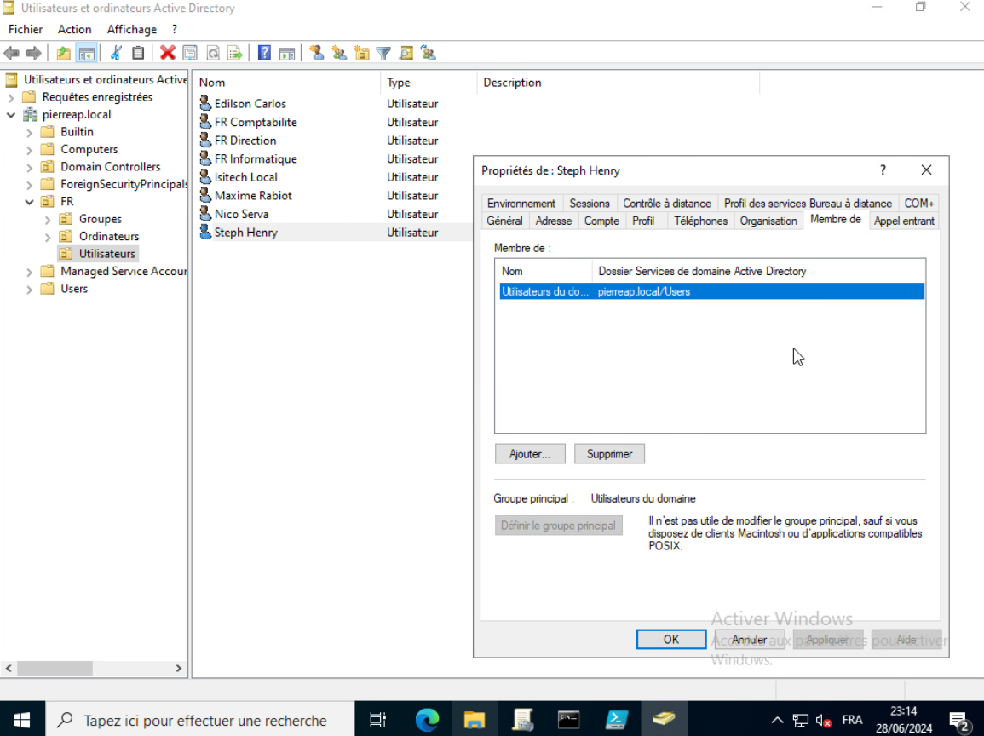
Si on ajoute l’utilisateur au groupe g_direction celui-ci aura accès aux fichiers Comptabilite et Informatique, pour ajouter l’utilisateur au groupe g_direction on retourne sous Utilisateurs et Ordinateurs Active Directory, on fait clic droit sur Steph Henry -> Propriétés -> Membre de -> Ajouter
On tape g_direction et on fait Entrée
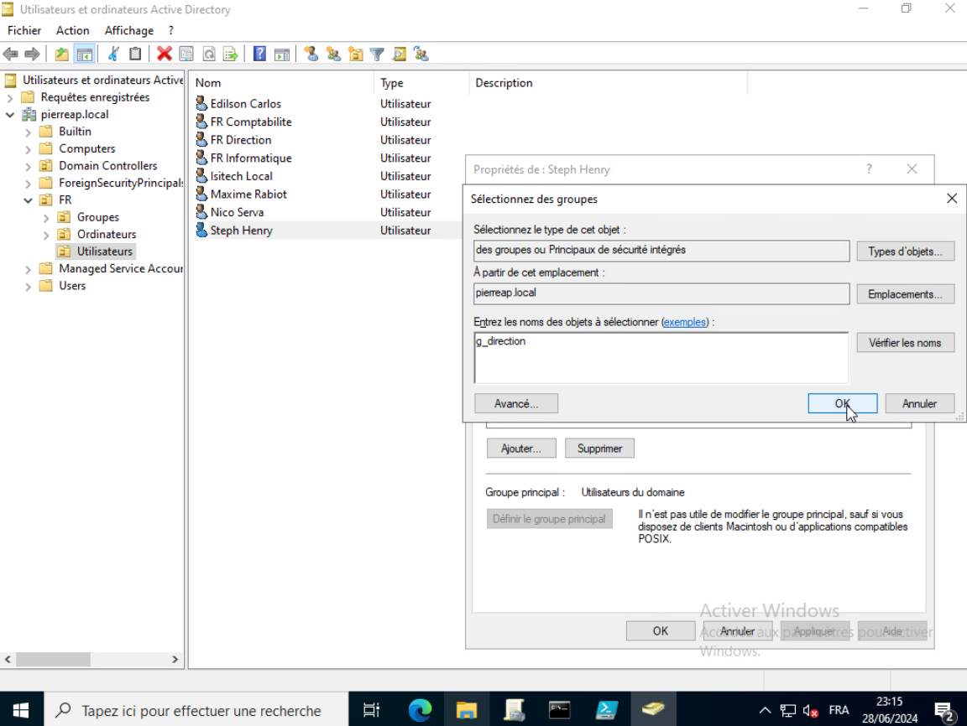
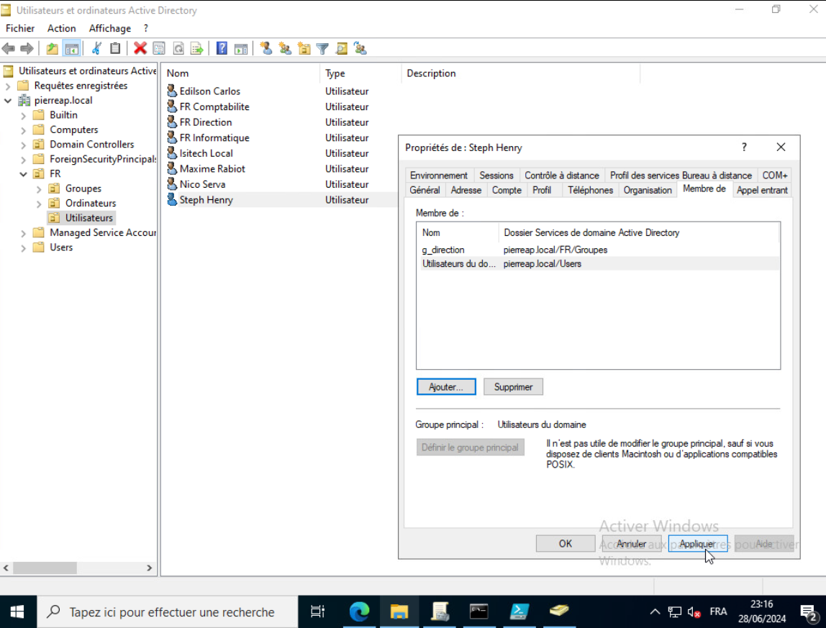
Appliquer + OK
On peut également modifier le nom d’affichage dans Propriétés -> Général :
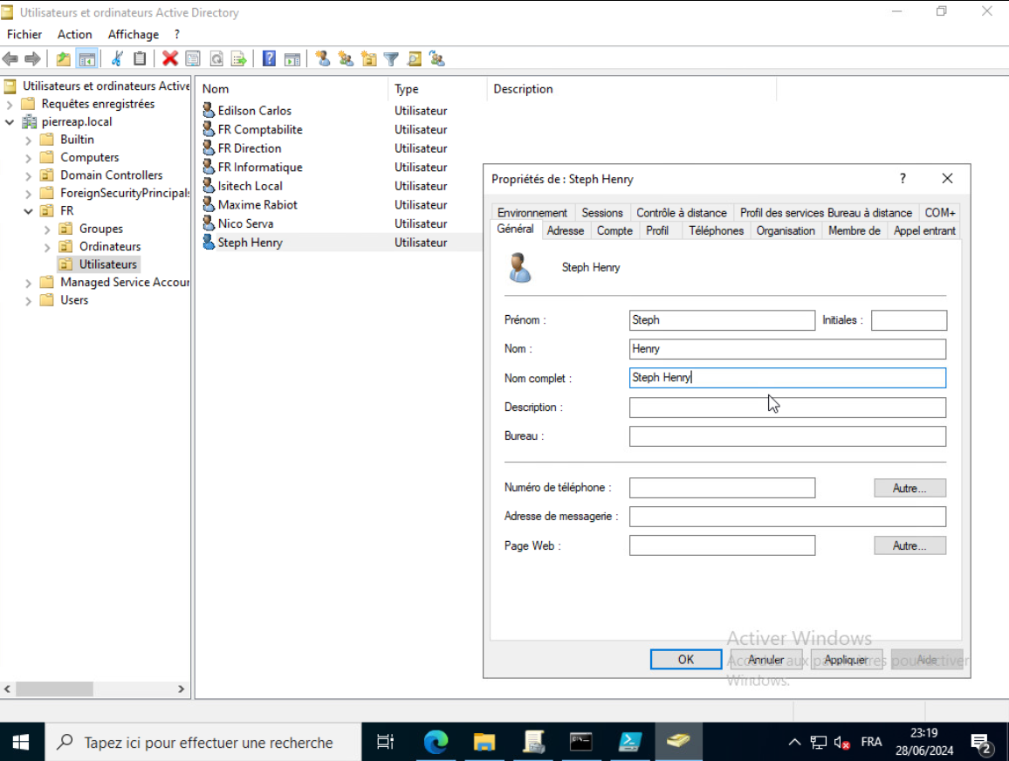
On oublie pas de faire Appliquer + OK
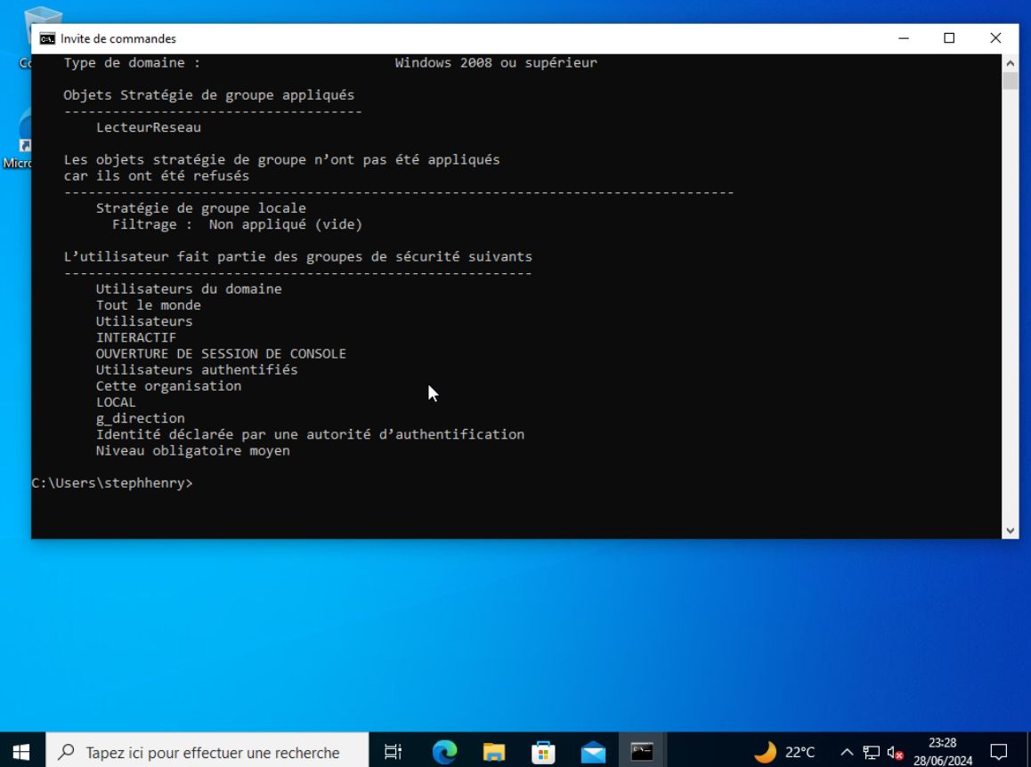
On essaye à présent de se reconnecter sur Steph Henry et refaire un gpresult /r :
Comme on peut voir on appartient maintenant au groupe g_direction et quand on se rend dans
Ce PC, on voit bien que le Partage (Z :) apparait, si on double clic dessus
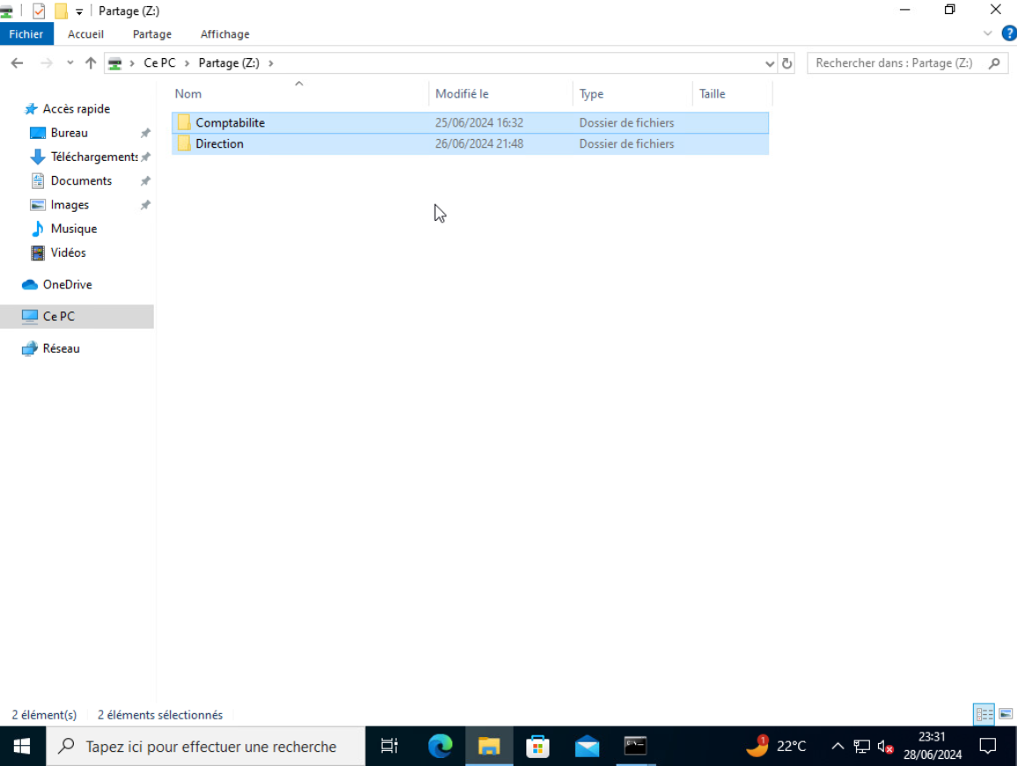
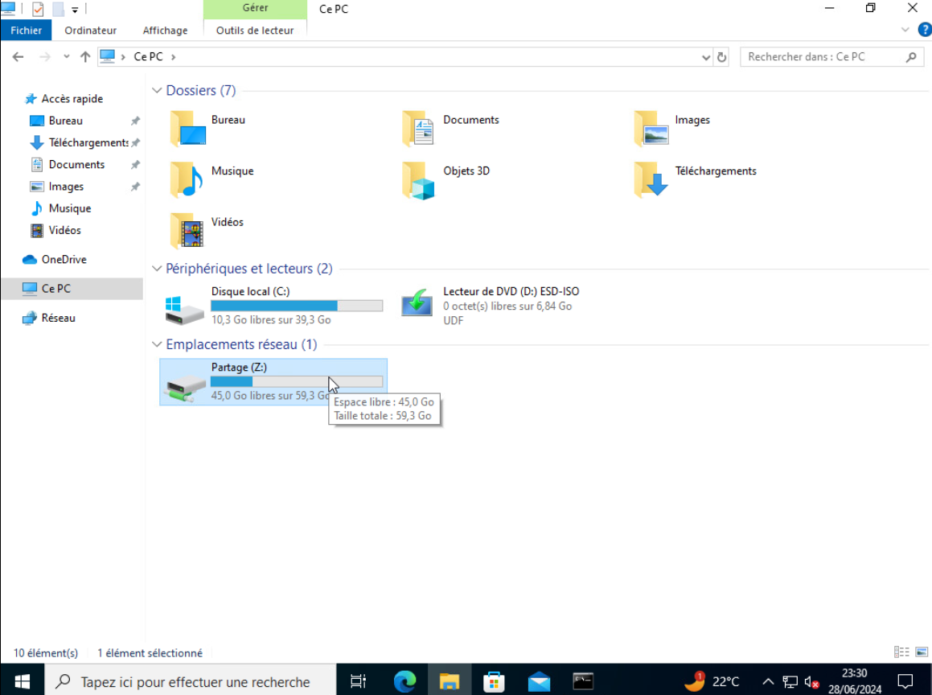
On peut s’apercevoir que les dossiers Comptabilite et Direction sont bien présents
Le fichier texte ISITECH est bien présent dans Direction également :
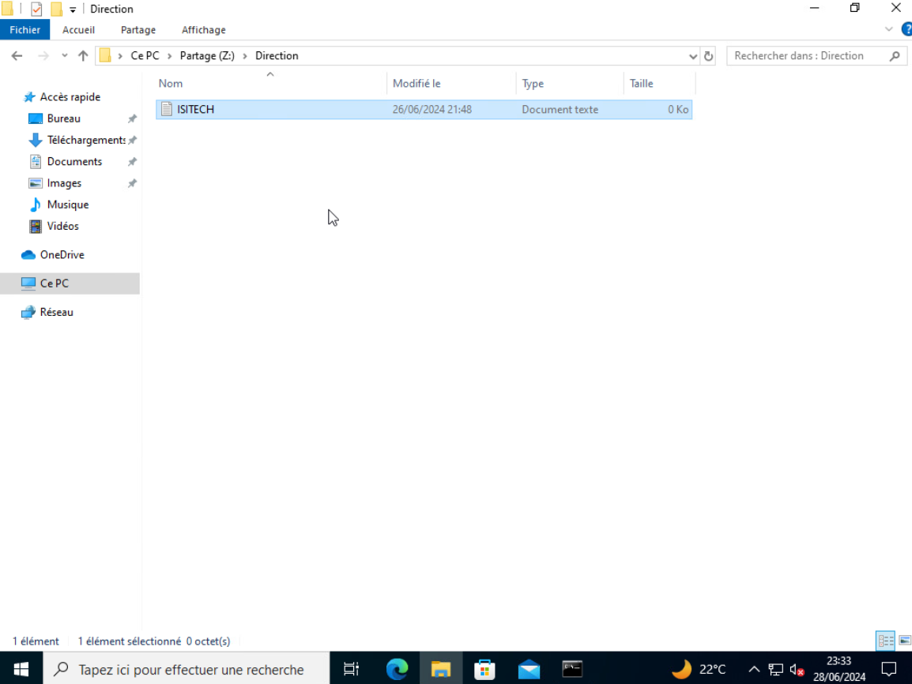

En somme nous avons vu comment créer un serveur de partage de fichiers et ajouter des utilisateurs en masse dans l’Active Directory afin que les utilisateurs liées au domaine aient accès au même LecteurReseau

On a également créé une GPO nommée LecteurReseau pour que tout les utilisateurs puissent avoir accès au Partage (Z :) une fois qu’ils se connectent pour la première fois, les utilisateurs devront changer de mot de passe lors de leur première connexion puis nous avions vu comment faire une gestion de droits NTFS pour que certains utilisateurs membres de groupes puissent avoir accès à certains dossiers

